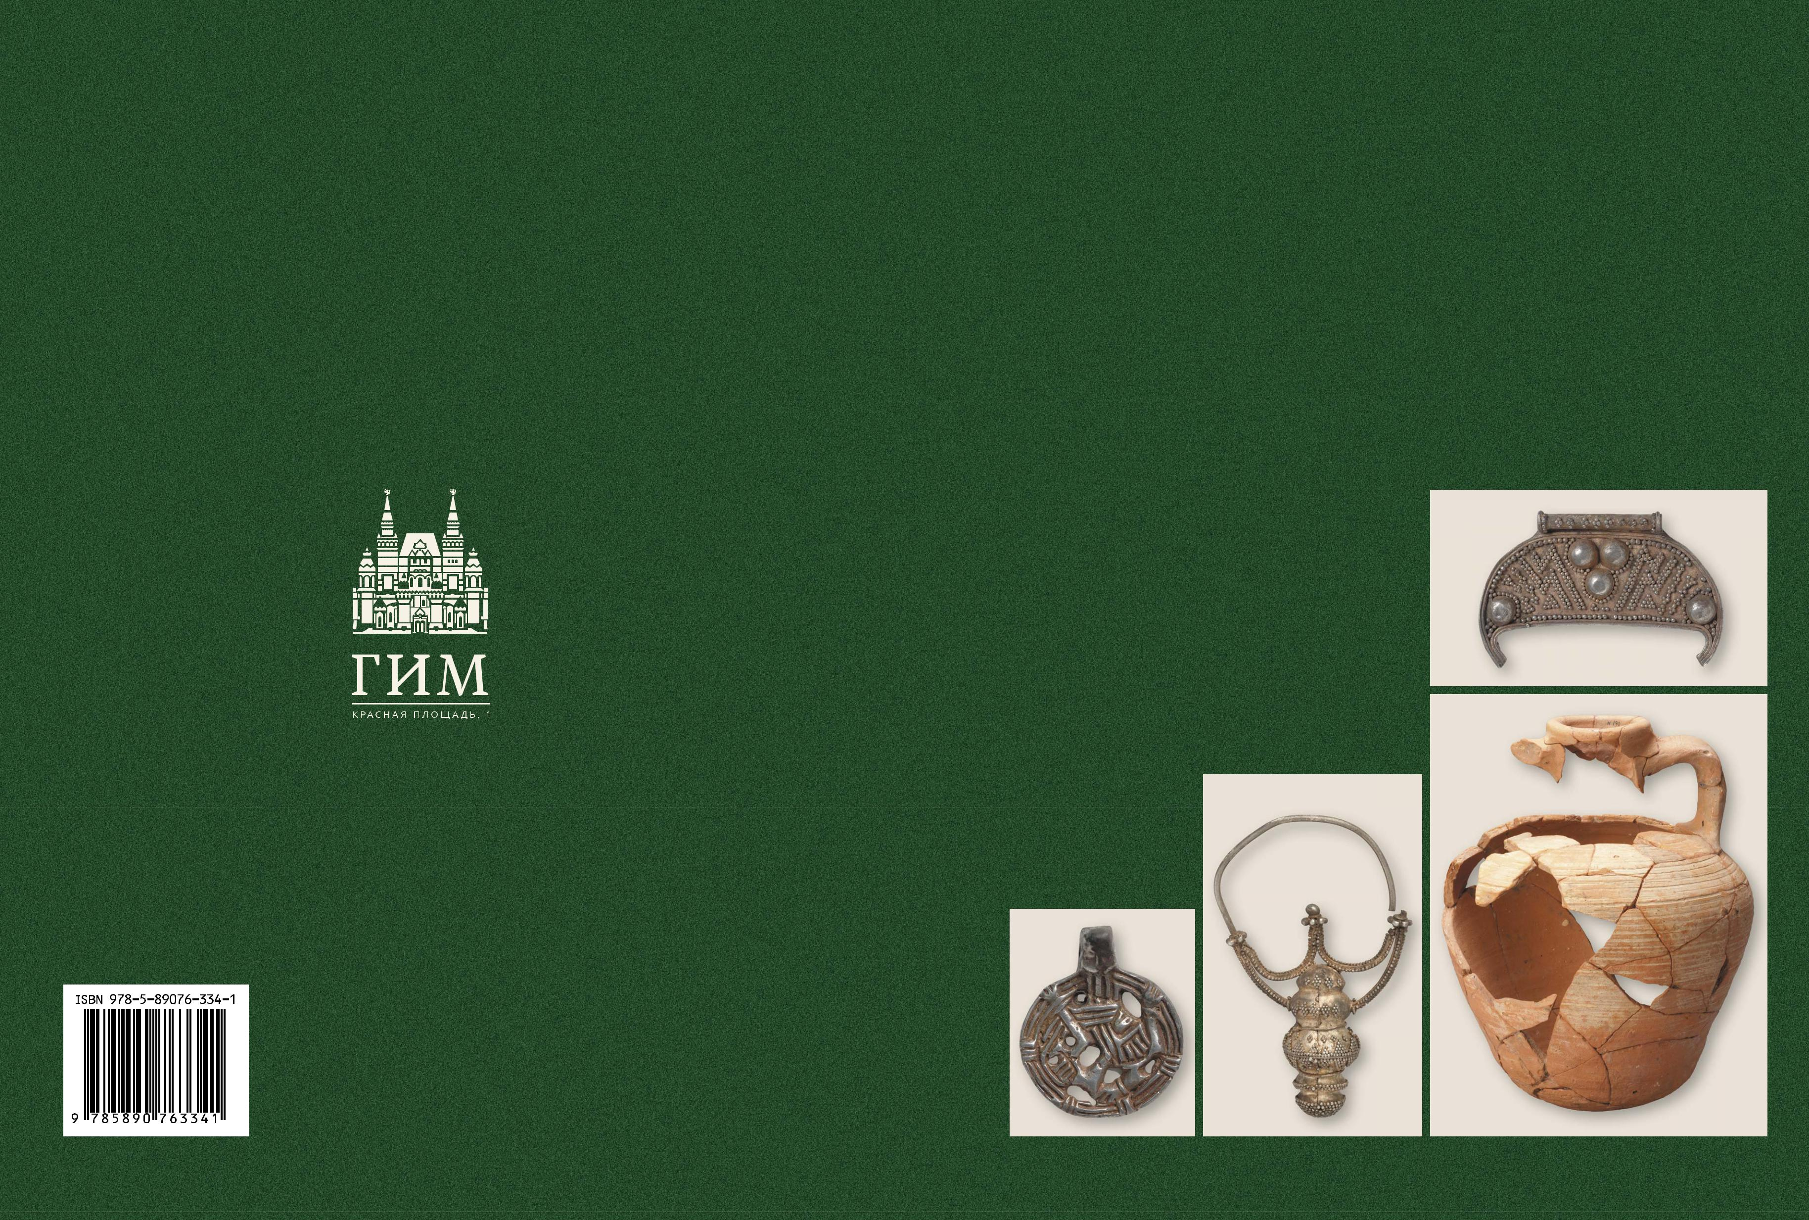

Archäologischer Komplex von Gnezdovsky • Materialien und Forschung • Problem 1

Gnezdovsky
archäologisch

Komplex

Materialien und Forschung

Verfahren des Staatlichen Historischen Museums

Ausgabe 210

Archäologischer Komplex von Gnezdovsky

Materialien und Forschung

Problem 1

Moskau

2018

UDC 902/904

BBK 63.4

G56

Chefredakteur S.Yu. Kain

Die Redaktion von V.S. Nefedov, T.A. Puschkin

G56 Archäologischer Komplex von Gnezdovsky: Materialien und Forschung. Problem 1 // Verfahren des Staatlichen Historischen Museums. Problem 210.M., 2018 - 552 p.: Ill.

ISBN 978-5-89076-334-1

Die Publikation ist dem 100. Geburtstag von Daniil Antonovich Avdusin gewidmet, der den größten Teil seines Lebens der Erforschung des archäologischen Komplexes Gnezdovsky widmete, eines der größten und am besten erhaltenen Denkmäler der Ära der Bildung des altrussischen Staates. Die Sammlung präsentiert die Ergebnisse archäologischer und geomorphologischer Untersuchungen des Denkmals, die Untersuchung bestimmter Kategorien einer umfangreichen Sammlung von Antiquitäten und beleuchtet auch wenig bekannte und wenig untersuchte Seiten der Geschichte Gnezdovs im Spätmittelalter und in der Neuzeit.

Die veröffentlichten Werke sind für Historiker und Archäologen sowie für alle, die sich für die russische Geschichte interessieren, von Interesse.

UDC 902/904

BBK 63.4

© Historisches Museum, 2018

ISBN 978-5-89076-334-1 Russischer Originaltext © A.N. Belov, Design, 2018

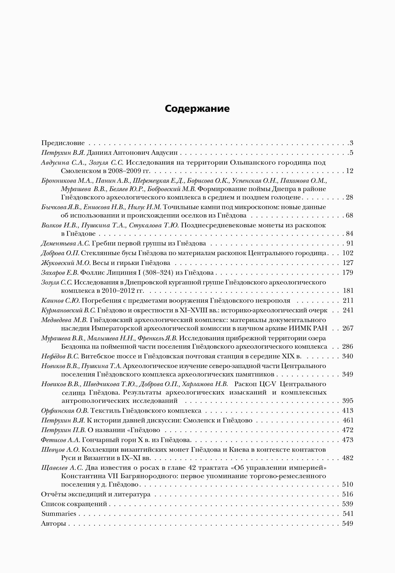

414

O.V. Orfinskaya 1

Textilien des Gnezdovsky-Komplexes

P. einheimischesEineReihevonFeuerbestattungenKlima1BedingungentrugnichtzurundZusammenarbeit bei

Lagerung von Stoffen auf dem Gebiet des Gnezdovsky-Komplexes. Kleine Fragmente und manchmal fast ganze Formen von Textilien sind jedoch in getrennten Bestattungen und in der kulturellen Schicht erhalten geblieben. Informationen zu den meisten Funden sind in Erfahrungsberichten oder Sammlungslisten enthalten, einzelne Funde sind in allgemeinen Veröffentlichungen oder Sonderartikeln beschrieben (siehe Tabelle 1 und Beschreibung der Proben im Text).

Dieser Artikel präsentiert die Ergebnisse einer

Untersuchung von Proben aus den Gnezdovo-Funden, die am

Russischen Wissenschaftlichen Forschungsinstitut für

Naturschutz durchgeführt wurden

und kulturelles Erbe. D.S. Likhachev. Während der Studie wurden die folgenden Methoden angewendet:

Mikroskopie in reflektiertem unpolarisiertem Licht bei einer Vergrößerung von 10 bis 40 x

aus den "gefrorenen" Gräbern des Altai-Gebirges IV-III

Jahrhunderte. BC e.: Erfahrung interdisziplinärer Forschung "( Polosmak, 2006. S. 32-47). Die Untersuchung der Zusammensetzung des Metalls aus Goldfäden wurde von N.V. Yeniosova am Institut für Archäologie der Fakultät für Geschichte der Moskauer Staatlichen Universität. M.V. Lomonosov. Die chemische Zusammensetzung

des Metalls wird mit einem zerstörungsfreien Röntgenfluoreszenzmittel bestimmt

Methode auf dem Gerät ArtTAX (R. Ö ntgenanalysenTechnik) mit einer Molybdänröhre und einem Halbleiterdetektor.

Die Beschreibung von Textilien ist nach dem Katalogschema strukturiert, daher möchte ich einige der in diesem Text verwendeten Merkmale und Definitionen kommentieren.

Archäologisches Material enthält neben einfachen Stoffen: Leinen-, Köper- und Satinbindungen komplexe Stoffe mit verschiedenen Kett- oder Schussfadensystemen. Komplexe Stoffe umfassen Stoffe, die mit dieser Technik hergestellt wurden: Lanze, Broschüre, Streifen und Samit.

mit einem CARTON-Mikroskop.

Mikroskopie in durchgelassenem polarisiertem Licht mit

einer Vergrößerung von 100-400 x mit einem Lanze - Ein System arbeitet in der Struktur -

Olimpus-Mikroskop. Kette und zwei Systeme von Schussfäden: einfach und

Die Standardforschungsmethoden werden in den zusätzlich. In unserer Version ist der zusätzliche Schuss ein

Arbeiten zu Textilien aus den Bestattungen der großen Goldfaden. Das Muster wird mit einem Goldfaden erstellt,

Königinnen und Prinzessinnen des Himmelfahrtsklosters ( Orfinskaya,der über die gesamte Stoffbreite (von Kante zu Kante)

2009. S. 195-213; Golikov, Lantratova, 2009. S. 242-303). verläuft.

Untersuchung von Textilfarbstoffen

lei wurde von E.N. Karpova am Nowosibirsker Institut für Organische Chemie. N.N. Vorozhtsov RAS. Die Proben wurden auf einer Agilent 1200 HPLC (Agilent) mit Diodenarray und Flugzeit-Massendetektoren und einem Cary-5000 UV-VIS-Spektrophotometer (Varian) analysiert. Diese Technik wird in der Arbeit "Textile

Broschüre - Dies ist die gleiche Technik wie Lanze,

Der zusätzliche Schuss funktioniert jedoch nur innerhalb des Musters, in unserer Version - innerhalb der einzelnen Medaillons.

Lampas - eine Struktur, in der zwei Systeme funktionieren -

Wir haben Kettfäden: einfach und zusätzlich und zwei Systeme von Schussfäden: einfach und zusätzlich (golden). Die Grundkette ist in einem Gewebesystem (in unserem Fall aus Leinen oder Köper) mit dem Grundschuss verbunden. Zusätzliches Betriebssystem

- Allrussisches Kunstwissenschaftliches Restaurierungszentrum benannt nach Akademiker I.E. Grabar, Moskau; Zentrum für ägyptologische Forschung RAS, Moskau; Institut für Kultur- und Naturerbe. S. D. Likhachev, Moskau.

415

nova und zusätzlicher schuss sind in einem eigenen gewebesystem verflochten (in unserer version - in twill).

Samit - Stoff, bei dessen Bildung

Es handelt sich um zwei Systeme von Kettfäden: Innen- und Bindungssysteme sowie mehrere Systeme von Schussfäden (die Anzahl der Schussfäden in polychromen Stoffen entspricht der Anzahl der darin enthaltenen Farben). Das Grundgewebe ist ein 2: 1-Schuss-Twill mit einem Twill-Muster in Z- oder S-Richtung. Eine der wichtigen Eigenschaften von Samits ist die Anzahl der Fäden der inneren Kette pro 1 Verbindungsbasis ( Desrosiers,

2004. S. 15-16).

Taft - einfache mittelalterliche Seide Leinwandbindung.

Zur Charakterisierung der Drehrichtung der Gewinde wird das Standardbezeichnungssystem verwendet: Z-Twist, S-Twist oder I (keine Twist). Garne der II-Zwirnordnung werden, wenn zwei Garne miteinander verdrillt sind, mit "S, 2z" bezeichnet, was bedeutet, dass zwei Garne mit einer Z-Drehung in S-Richtung zu einem Garn zusammengesponnen werden.

Die Dichte des Gewebes wird durch einen Bruch angegeben, wobei der Zähler die Anzahl der Kettfäden und der Nenner die Anzahl der Schussfäden pro cm ist; Bezeichnung "n / cm" - Gewinde pro 1 cm.

Bei Stoffgrößen gibt die erste Zahl die Größe des Stücks in Richtung der Kettfäden an, die zweite in Richtung der Schussfäden.

Die Liste der Fundproben ist in Tabelle 1 dargestellt.

Ein Ort |  |  |  | Der Standort ist | Quelle aus-
 | Komplex | Probe Nr. | Textil |  | sogar öffentlich
/ Jahr gefunden |  |  |  | Denia
 |  |  |  |  | tion)
1 | 2 | 3 | 4 | fünf | 6
Einäscherung Krows-14, Geschenk / 1874 |  | Kusts-14.1 | Leinenfragment | auf dem Aschebett Kustsinsky,
 | (unter dem lauten |  | Leinenstoff |  | 1883. S. 4-5;
 | Dekorationen) |  | blau weben |  | Sizov, 1902.
 |  |  | Farben |  | S. 81. Abb. 26;
 |  |  |  |  | Puschkin, 2014.
 |  |  |  |  | S. 152-154
TsG-XIII / 1979 |  | TsG-XIII.1 | Seidenfragmente | wirtschaftlich Avdusin und andere,
 |  |  | schwarze Stoffe | Grube | 1980. S. 209.
 |  |  | mit Falten. Taft
TsG-XV / |  | TsG-XV.1 | Leinenfragmente | im kulturellen
1981-82 |  |  | Leinenstoff | Schicht
 |  |  | weben,
 |  |  | auf die Haut gedrückt
TsG-XXV / 2007 Schatzverpackung |  | TsG-XXV.1 | Fragmente von gesponnen | wirtschaftlich Puschkin, 2008.
 |  |  | Goldfäden | Grube | S. 39; Puschkin,
 |  | TsG-XXV.2 | Fragment aus Seide | Schatz | 2009. S. 525—
 |  |  | Leinenstoff |  | 532
 |  |  | weben. Taft
TT-XXVI / 2012 |  | TT-XXVI.1 | Fragment aus Gold | wirtschaftlich | Puschkin, 2013.
 |  |  | Fäden. Volochenka | Grube | S. 44
 |  | TSG-XXVI.2 | Metallband | im kulturellen
 |  |  |  | Schicht
Schubkarre Ol-30 | Kammer | Ol-30.1 | Fragment | NE Teil der Kamera | Avdusin und andere,
/ 1988 | Paar |  | Wollmischgewebe | ry | 1989. S. 120.
 | Beerdigung |  | Köperbindung
 | mit zwei |  | (2: 2). Vielleicht Band
 | Pferde | Ol-30.2 | Fragment aus Wolle | auf dem Boden
 |  |  | Fäden
 |  | Ol-30.3 | Fragmente von Gold | In der Gegend von
 |  |  | Fäden | sa (?)
 |  | Ol-30.4 | Fragmente von Gold | In der Gegend von
 |  |  | Fäden | sa (?)
Hügel | Kammer, | Ts-160.1 | Fragment aus Wolle | unter der rechten Seite Avdusin und andere,
Ts-160/1990 | männlich |  | Leinenstoff | Eintopf | 1991. S. 39;
 | Beerdigung |  | blau weben |  | Shcherbakov,
 | alle Proben |  | oder grün |  | 2010. S. 87-90.
 | gefunden | Ts-160.2 | Fragment aus Wolle
 | um den Gürtel
 |  |  | Köper Stoff
 |  |  | weben (2: 2)
 |  |  | blau oder grün
 |  |  | Farben

416

1 | 2 | 3 | 4 | fünf | 6
 |  | Ts-160.3 | Fragment aus Wolle
 |  |  | Köper Stoff
 |  |  | weben (2: 1)
 |  |  | blau oder grün
 |  |  | Farben
 |  | Ts-160.4 | Seidenfragmente
 |  |  | Leinenstoff
 |  |  | weben. Taft
 |  | Ts-160.5 | Fragment aus Seide
 |  |  | Stoffe. Samit
 |  | Ts-160.6 | Wollschnur
 |  | Ts-160.7 | Seidenschnur
 |  | Ts-160.8 | Produktfragment
 |  |  | Leder
 |  | Ts-160.9 | ein Stück Fell
 |  |  | blau gestrichen
 |  |  | Farbe
Hügel | Kammer | Ts-191.1 | Produktfragment | Sattel und Zaumzeug | Avdusin und andere,
Ts-191/1976 | männlich |  | Leder |  | 1977. S. 121;
 | Beerdigung, | Ts-191.2 | mehrschichtig |  | Novikov, Enio-
 | mit einem Pferd |  | Fragment aus Wolle |  | Eule, 2015.
 |  |  | Köper Stoff |  | S. 199-229; Oder-
 |  |  | (2: 2) weben |  | Finnisch, 2015.
 |  |  | Braun |  | S. 228-230.
 |  | Ts-191.3 | Schnurfragmente,
 |  |  | verdrehtes Pferd
 |  |  | Haar
 |  | Ts-191.4 | Produktfragment
 |  |  | Leder
 |  | Ts-191.5 | Filzfragmente
 |  | Ts-191.6 | mehrschichtig
 |  |  | Fragment bestehend aus
 |  |  | aus drei Schichten: Leder,
 |  |  | Filz, Leder
 |  | Ts-191.7 | Produktfragment
 |  |  | Leder
 |  | Ts-191.8 | Fragment aus Wolle
 |  |  | Stoff braun
 |  |  | Farben
 |  | Ts-191.9 | Fragment der Haut
 |  |  | mit Stoffresten auf der
 |  |  | Außenseite
 |  | Ts-191.10 | Fragment der Haut
 |  |  | mit Pelzresten
Hügel | Kammer | Ts-198.1 | Leinenfragmente | auf der Stirn | Avdusin und andere,
Ts-198/1976 | weiblich |  | Leinenstoff |  | 1977. S. 142.
 | Beerdigung, |  | Verflechtung
 | Sitzung | Ts-198.2 | Krone bestehend aus | auf der Stirn
 |  |  | aus einem goldenen Band,
 |  |  | Seide und Leinen
 |  |  | Stoffe
Hügel | Kammer | Ts-301.1 | Seidenfragmente | "Stoffbündel | Avdusin und andere,
Ts-301/1982 | weiblich |  | Kleider (Robe) | ihr" | 1983. S. 28;
 | Beerdigung, |  | aus Brokat mit Drachen und |  | Avdusin, Push-
 | Paket gefunden |  | Greifen |  | Verwandtschaft, 1989.
 | in einer Kiste, | Ts-301.2 | Kleidungsfragmente |  | S. 191-196;
 | auf dem Boden der Zelle, |  | roter Brokat mit braunem Rand |  | Orfinskaya,
 | in den Beinen (?) |  |  |  | Pushkina, 2012.
 |  |  |  |  | S. 35-51;
 |  | Ts-301.3 | Brokatfragmente
 |  |  |  |  | Orfinskaya,
 |  |  | rote Stoffe
 |  |  |  |  | 2012.S. 97—
 |  |  | mit "Festplatten"
 |  |  |  |  | 108; Orfinskaya,
 |  |  |  |  | 2014.S. 257—
 |  |  |  |  | 264.

417

1 | 2 | 3 | 4 | fünf | 6
 |  | Ts-301.4 | Fragmente
 |  |  | Kleider aus Blau
 |  |  | und ungefärbter Flachs
 |  | Ts-301.5 | Fragmente von Wolle
 |  |  | Köper Stoff
 |  |  | weben (2: 2)
 |  |  | Braun
 |  | Ts-301.6 | Fragmente von Weide
 |  |  | Produkte (sprang)
 |  |  | aus Leinenfäden
 |  | Ts-301.7 | Seidenfragmente
 |  |  | Stoffe. Samit
Hügel | Kammer | Ts-306.1 | Seidenfragmente | im Brustbereich Avdusin und | andere,
Ts-306/1982 | weiblich |  | Stoffe. Samit |  | 1983. S. 52, 54,
 | Beerdigung, |  |  |  | 57.
 | auf dem Boden unter
 | Oval
 | Fibeln
Hügel | Kammer | Tag 4.1 | Seidenfragmente |  | Avdusin und andere,
Tag 4/1984 | männlich |  | Fertigstellung des Kaftans. Samit |  | 1985. S. 51, 52;
 | Beerdigung, | Tag 4.2 | Fragment genäht | im Brustbereich Avdusin, | Push-
 | mit einem Pferd |  | von drei Seide |  | Verwandtschaft, 1989.
 |  |  | Stoffe. Samit |  | S. 196-200.
 |  | Bestattung 4.3 | Fragment aus Seide | im Brustbereich
 |  |  | Stoffe. Samit
 |  | Bestattung 4.4 | Fragment aus Wolle | über der Klinge
 |  |  | Leinenstoff
 |  |  | Verflechtung
Hügel | Kammer | Tag 12.1 | Seidenfragmente | auf der Broschennadel Avdusin | und andere,
Tag 12/1984 | männlich |  | Stoffe. Samit |  | 1985. S. 132.
 | Beerdigung, | Tag 12.2 | Fragmente von Wolle | In der Gegend von
 |  |  | Köper Stoff | sa (?)
 |  |  | weben (2: 2)
 |  |  | Grüne Farbe
Hügel | Kammer | XIV.1 | Fragmente von Wolle | SW Teil der | Avdusin und andere,
POL-56 | männlich |  | Köper Stoff | Maße | 1985. S. 7-9;
/ 1981 | Beerdigung, |  | weben (2: 2) |  | Kamenetskaya,
 | „... in einem Fleck des Verfalls | XIV.2 | Fragmente von Seidenfäden |  | 1991. S. 171.
 | auf Fibula
 |  | XIV.3 | ein Stück grünes Fell
 |  |  | Farben
Hügel | Kammer | XV.1 | Seidenfragmente | auf dem Boden | Avdusin und andere,
POl-62 | Paar (?) |  | Stoffe. Ein Fragment |  | 1982. S. 30;
/ 1981 | Beerdigung |  | mit einem Knopf. Samit |  | Kamenetskaya,
 |  | XV.2 | Fragment aus Seide |  | 1991. S. 172.
 |  |  | Stoffe mit einem bedruckten (?)
 |  |  | Muster
 |  | XV.3 | Fragment aus Seide
 |  |  | Leinenstoff
 |  |  | rot weben
 |  |  | Farben
 |  | XV.4 | Fragment von Brokat
 |  |  | Stoffe in rot.
 |  |  | Lampas
 |  | XV.5 | Fragment aus Seide
 |  |  | Stoffe. Atlas. Nähen
 |  |  | Faden und Gold
 |  |  | gesponnener Faden
 |  | XV.6 | Fragment aus Seide
 |  |  | rote Stoffe
 |  |  | mit Goldfäden.
 |  |  | Lampas
 |  | XV.7 | Fragmente von Gold
 |  |  | Bänder und Seide
 |  |  | Stoffe (Samit)

418

1 | 2 | 3 |  | 4 | fünf | 6
 |  | XV.8 | Fragment aus Seide
 |  |  | Stoffe. Samit
 |  | XV.9 | Fragment aus Seide
 |  |  | Stoffe. Samit
 |  | XV.10 | Fragmente von Wolle
 |  |  | Köper Stoff
 |  |  | weben (2: 2)
 |  |  | Braun
 |  | XV.11 | Produktfragment
 |  |  | Leder
"Komplex | Kammer | Gartenmöbel-97.Stück1 |  | Leinen |  | Spitsyn, 1905.
der 14. Juli | Beerdigung, |  | Leinenstoff |  |  | S. 54; Bulkin
1899 " | zerstört |  | blau weben |  |  | 1982.
("Hügel 97") | beim |  | Farben
 | Konstruktion | Gartenmöbel-97.2Stück Leinen
 | Eisenbahn; |  | Leinenstoff
 |  |  | Verflechtung
 |  |  | mit den Resten der Stickerei,
 |  |  | abgeschlossen
 |  |  | Wollfäden
 |  |  | zwei Farben
 |  | Gartenmöbel-97.3Fragment aus Wolle
 |  |  | Leinenstoff
 |  |  | Verflechtung
 |  |  | braun (dunkel
 |  |  | von blauer Farbe
 |  | Gartenmöbel-97.4Stück Leinen
 |  |  | Leinenstoff
 |  |  | Verflechtung
 |  | Gartenmöbel-97.5ein Bündel Wollfäden
 |  |  | von roter Farbe
 |  | Gartenmöbel-97.6ein Bündel Wollfäden
 |  |  | rot und Blau
 |  |  | Blumen
 |  | Gartenmöbel-97.7Seidenfragmente
 |  |  | Stoffe. Samit
 |  | Gartenmöbel-97.8Fragmente von Gold
 |  |  | Bänder
 |  | Gartenmöbel-97.9aus Gimpe geflochten
 |  |  | Dreieck
 |  |  | mit einem Stück Seide
 |  |  | Stoffe. Samit
Schatz. Ausgrabungen |  | Schatz-2010.1 Fragment einer Schnur |  |  | unter den Perlen
2010 |  |  | aus Gemüse
 |  |  | Fasern
Handelsschatz |  | Treasure-2013.1 Fragment eines Leinenfadens unter |  |  |  | Avdusin, 2014.
Inventar. |  |  |  |  | Handel | S. 10-11.
Ausgrabungen |  |  |  |  | Inventar
2013 P-8.

419

Beschreibung der Textilien

Kurgan Kustsinsky-14.

Fragment eines Leinengewebes aus Leinwandbindung, blau gefärbt (die Farbe geht fast vollständig verloren) (Abb. 1).

Größe: 24,5 × 20 cm.

Kett- und Schussfäden mit unregelmäßiger Z-Verdrehung, 0,3-0,6 mm dick. Die Dichte des Gewebes beträgt 14/12 n / cm.

Eine Rekonstruktion ist nicht möglich, da das Fragment keine Nähte oder andere Spuren der Nähverarbeitung aufweist, die es ermöglichen würden, es einem bestimmten Produkt zuzuordnen. Das Fragment zeigt Spuren eines Lochs, das durch eine Nadel verursacht wurde, die das Befestigungselement durchstößt. Nach T.A. Puschkin, der Stoff ist mit einem Komplex aus weiblichem Schmuck verbunden, der wahrscheinlich als Geschenk in eine männliche Beerdigung gesteckt wird ( Puschkin,

2014. S. 152-154).

Ausgrabungen auf dem Gelände. TsG-XIII.

In der verbrannten kohlenstoffhaltigen Kulturschicht wurde ein schwarzes Tuch gefunden, das zu einer schmalen, dichten Packung mit einer Dicke von 2,3 cm gefaltet war ( Avdusin und andere.

Report 1979, S. 210). Nach der Entfernung wurde das Gewebe von Restauratoren gewaschen und begradigt. Das Material repräsentiert nun verstreute Fragmente mit deutlichen Spuren von etwa 1 cm tiefen Falten (Abb. 2). Der Stoff hat durch hohe Temperaturen eine schwarze Farbe angenommen.

Die Gesamtfläche der Fragmente beträgt ungefähr 20 × 20 cm.

Seidengewebe - Taft. Kett- und Schussfäden ohne Verdrehung. Kette 0,10-0,15 mm dick, Schuss 0,20-

0,25 mm. Die Dichte des Gewebes beträgt 60/30 n / cm. Es kann angenommen werden, dass dies ein Fragment einer Art Kleidungsstück ist, das sehr dichte Falten aufweist, beispielsweise in bestimmten Bereichen (Kragen, Taille, Ärmel) oder entlang der gesamten Leinwand.

Ausgrabungen auf dem Gelände. TsG-XV.

Auf vier Lederfragmenten sind Gewebereste erhalten geblieben, auf die grüne Spuren eines Kupferlegierungsprodukts aufgedruckt waren (Abb. 3).

Abmessungen: 3.9 × 2,8; 3 × 3,5; 2.5 × 1,8; 2.6 × 1,7 cm. Leinengewebe. Kett- und Z-Twist-Kett- und Schussfäden mit einer Dicke von ca. 0,20 mm. Die Dichte des Gewebes beträgt 20/10 n / cm.

Es ist davon auszugehen, dass einige

Metallgegenstände in Stoff gewickelt und in eine

Ledertasche gelegt wurden.

Abb.:1. Ein Fragment aus Leinen (Kustsinsky-14):
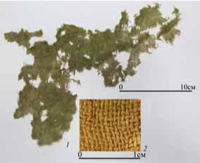

1 - Gesamtansicht des Fragments; 2 - mikroskopische Aufnahme

Stoffe
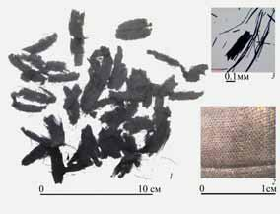

Abb.:2. Fragmente aus schwarzem Seidenstoff mit Spuren von Falten (TsG-XIII):

1 - Gesamtansicht des Fragments; 2 - mikroskopische Aufnahme von Stoff; 3 - Mikrophotographie von karbonisierten Seidenfasern, die das Licht vollständig blockieren
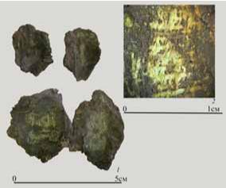

Abb.:3. Fragmente von Leinen Leinenstoff auf die Haut gepresste Gewebe (TsG-XV):

1 - Gesamtansicht des Fragments; 2 - mikroskopische Aufnahme

Leder mit Geweberesten

420

Ausgrabungen auf dem Gelände. TsG-XXV.

TSG-XXV.1. Goldfaden gesponnen. Abmessungen:

Länge ca. 3 cm, Durchmesser ca. 0,8 mm.

Nur ein Metallstreifen von gelber Farbe (Metallforschung wurde nicht durchgeführt) mit einer Breite von 0,7 mm und einer Dicke von 0,04 mm, der zuvor angewendet wurde
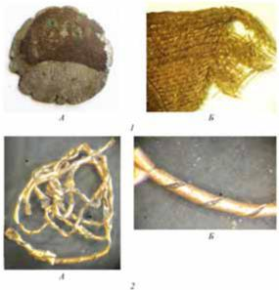

Abb.:4. Textilmaterial von TsG-XXV:

1 - ein Fragment eines Seidengewebes in Leinwandbindung: UND - Gesamtansicht des Fragments; B. - -

mikroskopische Aufnahme von Gewebe; 2 - Fragmente gesponnener Goldfäden: UND

- Gesamtansicht des Fragments;

B. - mikroskopische Aufnahme des Fadens
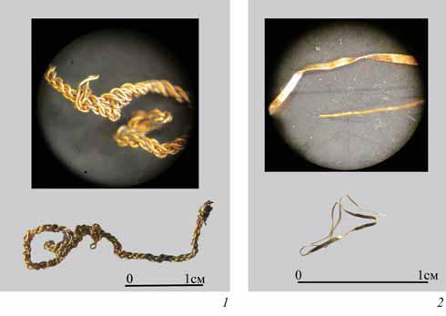

Faden auf einem Textilkern (Faden) in S-Richtung (Abb. 4, 2).

Der gesponnene Goldfaden kann ein Stickfaden oder ein Schussfaden aus Goldband oder Brokat sein.

TSG-XXV.2. Ein Stück Seidenstoff, das gegen die Oberfläche einer runden glatten Bronzeplatte mit einem Durchmesser von 3,7 cm gedrückt wird (Abb. 4, 1).

Am Rand des Stoffes befindet sich ein Loch, wahrscheinlich aufgrund einer Nadelstichstelle. Es ist davon auszugehen, dass der Stoff genäht wurde und höchstwahrscheinlich an mehreren Stellen einfach mit Faden genäht wurde.

Größe: 3.3 × 2 cm.

Leinwandbindung - Taft. Die Kett- und Schussfäden sind ohne Verdrehung gleich und 0,15 bis 0,20 mm dick. Die Dichte im mittleren Teil des Gewebes beträgt etwa 35/30 n / cm. Der Stoff hat eine Kante, die aus 10 extremen Fäden besteht, von denen drei, die näher an der Mitte liegen, dick sind - 0,25 bis 0,35 mm.

Wahrscheinlich wurden Metallgegenstände (Schätze) in Seidentuch gewickelt.

Ausgrabungen auf dem Gelände. TT-XXVI.

TT-XXVI.1. Ein Goldfaden in Form eines runden Drahtes - eine Drahtzeichnung (Untersuchungen zur Zusammensetzung des Metalls wurden nicht durchgeführt). Gewindedurchmesser 0,25 mm. Der Faden wird zu einer Schnur verdrillt: Zuerst wurden zwei Fäden in S-Richtung zusammengedreht, und dann wurde dieser Doppelfaden erneut in Z-Richtung verdrillt (Abb. 5, 1).

Größe: 2.3 × 0,7 cm.

Abb.:5. Goldfäden von TsG-XXVI:

ich - ein Fragment eines Goldfadens, eine Drahtzeichnung; 2 - ein Metallstreifen, möglicherweise ein Rohling für einen Goldfaden

421

Eine Golddrahtschnur kann unabhängige dekorative Elemente sein oder Teil des Systems zum Anbringen wertvoller Einsätze sein. Ähnliche Details von Gold- und Silberfäden wurden in Dänemark bei einer Beerdigung von Männern in der Wikingerzeit in Ledby gefunden ( Krag, 2007. S. 240-241).

TSG-XXVI.2. Ein gelber Metallstreifen (es wurden keine Metalluntersuchungen durchgeführt) mit einer Breite von 0,3 bis 0,1

- und einer Dicke von 0,04 mm. Die Breite des Streifens nimmt ab und verschwindet fast zu nichts (Abb. 5, 2).

Größe: 0,7 × 0,4 cm.

Es gibt keine Spuren, die auf seine Verwendung hinweisen. Es könnte das Ende eines Metallstreifens für einen gesponnenen Goldfaden gewesen sein, der abgeschnitten wurde. Wenn wir eine solche Rekonstruktion akzeptieren, kann davon ausgegangen werden, dass an dieser Stelle gesponnene Goldfäden entstehen könnten.

Kurgan Ol-30.

Ol-30.1. Ein Fragment eines halben Wollbandes, auf Brettern gewebt (Abb. 6, 1).

Größe: 2 × 0,5 cm.

Die Kette ist wollig, dunkelbraun, 0,3 bis 0,4 mm dick. Instrumententafel-
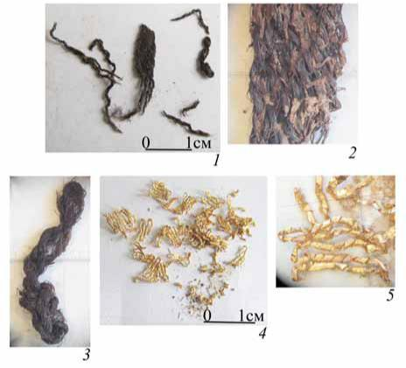

ki konnte mit Wollfäden oder mit zwei Woll- und zwei Leinenfäden in zwei Löcher gesteckt werden, wobei letztere einfach nicht überlebten. Schussfasern aus Pflanzenfasern sind sehr schlecht erhalten. Im Moment beträgt ihre Dicke etwa 0,25 mm.

Ol-30.2. Ein Fragment eines Wollfadens, der in zwei Falten gefaltet und zu einem Knoten zusammengebunden ist (Abb. 6, 3).

Größe: 0,9 × 0,2 cm.

Faden - Wolle von dunkelbrauner Farbe der II-ten Ordnung der Drehung (S, 2z), etwa 1 mm dick.

Es ist möglich, dass dieser Faden ein Teil des Pinsels ist, mit dem das Band enden könnte (Probe Ol-30.1).

Ol-30.3. Fragmente von Goldfäden. Von den Gewinden blieben nur Metallstreifen übrig (Abb. 6, 4). Die Fäden behielten ihre Form, früher waren sie in parallelen Reihen entlang eines 0,5 cm breiten Streifens angeordnet.

Ein Metallstreifen von gelber Farbe (Metallforschung wurde nicht durchgeführt) mit einer Breite von 0,8 bis 0,6 mm und einer Dicke von 0,04 mm, der in S-Richtung auf einen bestimmten Textilkern (Faden) gewickelt war.

Abb.:6. Textilmaterial vom Ol-30-Hügel:

1 - Gesamtansicht von Textilfragmenten aus halbwolligem Stoff mit Köperbindung; 2 - mikroskopische Aufnahme von halbwolligem Stoff; 3 - ein Fragment eines Wollfadens; 4 - Fragmente von Goldfäden (Ol-30.3); 5 - Fragmente

Goldfäden (Ol-30.4)

422

Vielleicht sind dies die Überreste eines sehr schmalen Goldbandes oder einer Stickerei, die einen 0,5 cm breiten Streifen bildet.

Ol-30.4. Fragmente von Goldfäden ähneln den vorherigen (Abb. 6, fünf).

Kurgan Ts-160.

Köper (2: 1).

Kettfäden mit einem Z-Twist 0,5 -

0,6 mm. Schussfäden mit einer Z-Drehung von 0,7 -

0,8 mm. Dichte 13/13 n / cm.

Ts-160.4. Der Stoff ist Taft.

Kette und Schuss ohne Verdrehung, Dicke

0,25 mm. Die Dichte des Gewebes beträgt 33/33 mm.

Materialien aus dieser Beerdigung wurden untersucht

und in der Arbeit von E.E. Shcherbakova ( Shcherbakov, 2010.S. 87—

- (Fig. 7).

Ts-160.1. Ein Fragment aus blauem oder grünem

Wollstoff.

Kettfäden mit einem Z-Twist 0,5 -

0,6 mm. Schussfäden mit sehr geringer oder keiner Verdrehung, 0,8-1,25 mm dick. Durchschnittliche Dichte 6/5 n / cm.

Ts-160.2. Ein Fragment aus Wollstoff aus blauem oder grünem Twill (2: 2), das auf der Brosche aufbewahrt wird.

Kettfäden mit Z-Twist-Dicke

0,25 mm. Sehr schwacher S-Twist-Schuss mit einer Dicke von 0,75 mm. Dichte 12/8 n / cm.

Ts-160.3. Wolltwillgewebe, das mit Plaketten aus dem Gürtelsatz bedeckt war.
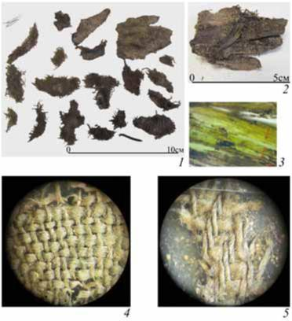

Ts-160.5. Fragment aus Seidenstoff - Samit. Die Innen-und Bindemittelkettfäden haben die gleichen Eigenschaften: Seide, ungefärbt (nach visueller Beurteilung), mit einer 0,15

- dicken Z-Drehung. Das Verhältnis der inneren Basis zur Bindemittelbasis beträgt 1: 1. Seidenfadenfäden, andere Farbe als blau, nicht definiert, keine Verdrehung, 0,2 mm dick. Stoffdichte - 10 Innenfäden und 10 Bindefäden sowie 44 Schussfäden pro 1 cm 2.

Ts-160.6. Wollflachschnur (dicker loser Faden).

Faden - grüne Wolle mit einer Z-Drehung (uneben) von 2,5 bis 3,0 mm Dicke.

Ts-160.7. Geflochtene Seidenschnur in Form eines Zopfes aus vier Strängen.

Die Pigtailbreite beträgt ca. 3 mm.

Faden - grüne Seidenfadenstärke ca. 1 mm.

Abb.:7. Fragmente von Textilien aus dem Ts-160-Hügel:

1 - Gesamtansicht der Fragmente; 2 - ein Hautfragment mit Resten von grünem Fell; 3 - mikroskopische Aufnahme von Fasern

grünes Fell; 4 - mikroskopische Aufnahme eines Leinwandgewebes (Ts-160.1); fünf - mikroskopische Aufnahme von Stoff Köper (2: 2) weben (Ts-160.2)

423

Ts-160.8. Pelzfragmente in blau oder grün.

Ts-160.9. Fragmente von Lederwaren. Rekonstruktion des Komplexes. Fragmente

mehrschichtig. IHR. Shcherbakov stützt sich auf den archäologischen Bericht und die durchgeführten Untersuchungen und gibt folgende Rekonstruktion:

„Der Verstorbene trug Kleidung aus Wollstoff aus Köpergewebe (2: 1), die mit einem Gürtel umgeschnallt war 2, Oben wurde ein Umhang aus Wolltwill (2: 2) getragen. Der Boden der Zelle war mit Birkenrinde und wahrscheinlich einer Bettwäsche aus Wollstoff aus Leinwandbindung bedeckt "( Shcherbakov, 2010. S. 97).

Kurgan Ts-191.

Fragmente von Fell, Leder und Gewebe, die vermutlich

zu einem stark beschädigten Sattel gehören könnten ( Novikov, Yeniosova,

2015. S. 199-223). Die Untersuchung organischer Materialien aus diesem Hügel wurde als Anhang zum Artikel von V.V. Novikov und N.V. Yeniosova ( Orfinskaya, 2015. S. 228-230).

Ts-191.1. Hautfragment mit gefalteter Kante und Nadelstichen.

Größe: 4.7 × 3,0 cm.

Auf der Innenseite (von der Fleischseite) der Haut, 0,5

- dick, sind Reste von stark abgebautem Gewebe fixiert. Mikroskopische Untersuchungen erlaubt

ob Wollfasern enthüllt werden sollten, war der Stoff daher aus Wolle.

Ts-191.2. Mehrschichtige Stofffragmente. Auf einem Fragment ist ein runder Abdruck aufgezeichnet, auf dem zweiten Fragment verläuft die Spur eines Metallobjekts entlang eines Bogens. Es kann angenommen werden, dass es eine Brosche war.

Größe: 2.5 × 3,8 cm.

Wolltwill (2: 2) weben.

Basis - braune Wolle, mittlere Z-Drehung, Dicke 0,3-0,4

mm

Schuss - braune Wolle, Z-Twist ist schwach, Dicke 0,4-0,5 mm

Stoffdichte: 8/6 n / cm.

Ts-191.3. Fragmente von verdrillten Schnüren

Pferdehaar.

Abmessungen: durchschnittliche Länge 9 cm; Durchmesser

0,8 mm.

Es werden Schnüre mit einer Z-Drehung unterschieden, die aus zwei "Strängen" bestehen, von denen jeder

hat eine S-Drehung. Die Gesamtverdrehung beträgt Z, 2s. Die Schnüre wurden fest gegen ein wahrscheinlich organisches, möglicherweise textiles Material gedrückt, das während des Lebens von Insekten vollständig recycelt sowie durch Pflanzenwurzeln zerstört und stark mit Erde kontaminiert wurde.

Ts-191.4. Fragment eines Lederprodukts. Größe:

3.5 × 2,0 cm.

Die Dicke der Haut beträgt 1,3-1,5 mm. Durchgangsstiche sind entlang einer Schnittkante deutlich sichtbar. Auf der Naht (von der Seite des Fleisches) ist ein Abschnitt erhalten geblieben, in dem die Überreste eines Leinwandgewebes sichtbar sind. In den Mikroslides sind Wollfasern und einzelne Seidenfasern sichtbar (möglicherweise Probenkontamination). Auf der Außenseite der Haut wurden keine Spuren von Textilien gefunden.

Wollstoff, Leinwandbindung. Die übrigen Eigenschaften des Gewebes werden nicht bestimmt.

Ts-191.5. Filzfragmente.

Größe: 4.0 × 4,0 cm, Dicke 0,5 cm.

Grüne Flecken sind auf einem braunen Hintergrund fixiert, möglicherweise das Ergebnis der Imprägnierung von Wollfasern mit Produkten zur Zerstörung eines kupferhaltigen Objekts. Filz besteht aus Daunen, Halbschutz und einer kleinen Menge Schutzfasern.

Ts-191.6. Ein mehrschichtiges Fragment bestehend aus drei Schichten: Leder, Filz und wieder Leder.

Größe: 19.0 × 6,0 cm.

Die obere Schicht besteht aus einer oder zwei Schichten sehr dünner Haut (weniger als 1 mm), die untere Schicht ist eine ähnliche, aber stark verschmutzte Haut. Zwischen den Schichten befindet sich ein Filz, der dem Filz der vorherigen Probe ähnlich ist.

Ts-191.7. Das Fragment besteht aus einer oder zwei Hautschichten, ähnlich der vorherigen.

Größe: 6.5 × 4,0 cm.

Ts-191.8. Ein Stück brauner Wollstoff, sehr schlecht erhalten. Die Eigenschaften des Gewebes werden nicht bestimmt.

Größe: 2,0 × 1,6 cm.

Ts-191.9. Ein Hautfragment mit Geweberesten ähnlich der vorherigen Probe auf der Außenseite.

Größe: 5.0 × 4,0 cm.

Ts-191.10. Ein Lederfragment mit Pelzresten.

Größe: 2,0 × 1,5 cm.

- Gemäß der Beschreibung bedeckte der Stoff die Plaques, daher befand sich der Gürtel unter diesem Stoff. Vielleicht sind dies Fragmente der Oberbekleidung, die sich zwischen dem Umhang und der unteren Kleidung befanden und mit einem Gürtel umgeschnallt waren.

424

Auf dem Fragment ist eine ovale Punktion deutlich sichtbar, in der die Überreste eines stark degradierten Bronzeobjekts erhalten sind. Es ist davon auszugehen, dass dies die Überreste einer Nadel aus einer Brosche sind.

Kurgan Ts-198.

Ts-198.1. Fünf Stücke Leinenstoff, von denen das größte ist

2.0 × 2,0 cm.

Leinwandbindung. Die Kett- und Schussfäden sind mit einer Z-Drehung von etwa 0,6 bis 0,8 mm Dicke gleich. Dichte 12/10 n / cm.

Ts-198.2. Der Bericht ( Avdusin und andere. Der Bericht 1977, S. 142) zeigt eine klare Position des Bandes auf der Stirn des Schädels des Verstorbenen. Es gibt auch ein Foto der Beerdigung, auf dem die Position des Bandes deutlich zu sehen ist ( Avdusin und andere. Bericht 1977, S. 142. Foto LXXV). Daher kann dieses Band eindeutig als Schneebesen bezeichnet werden. Es bestand aus einem Goldband, Seiden-und Leinenstoffen (Abb. 8).

Ts-198.2.1. Goldband.

Maße: Länge 15 cm, Breite 1,7 cm. Das Muster besteht aus goldenen Entenfäden auf einem Hintergrund aus Seidenkettfäden. Der überlebende Teil der Figur besteht aus sechs Elementen, von denen zwei mehrmals wiederholt werden. Die Größe der Musterwiederholung wird nicht bestimmt.

Das Band wurde auf 35 Brettern mit vier Löchern gewebt. Die Arbeit umfasst ein System von Kettfäden und zwei Systeme von Fäden
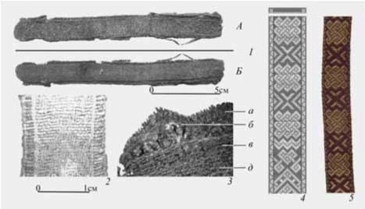

Ente: Basic - Seide und Extra - Gold.

Die Breite der Kanten beträgt 0,25 cm (5 Bretter arbeiten). Das Muster an den beiden Kanten ist das gleiche - "Zickzack". Es hängt nicht mit dem Hauptbandmuster zusammen.

Kettfäden, Verdrillung zweiter Ordnung (S, 2z), 0,25-0,3

- dick. An den Kanten befinden sich Kettfäden unterschiedlicher Dicke: dick, entsprechend den Kettfäden im mittleren Teil des Bandes, und dünn (0,15-0,20), die nur innerhalb der Kanten verlaufen.

Bei den Dielen 1 und 5 (daher an der anderen Kante 31 und 35) sind alle vier Löcher mit dicken Gewinden versehen. Und im zweiten, dritten und vierten (32, 33 bzw. 34) ist das Brett mit dünnen Seidenfäden mit jeweils nur einem Loch versehen. Es ist wahrscheinlich, dass die anderen drei (oder nur ein Loch) Leinenfaden eingesteckt hatten. Mikroskopische Untersuchungen ergaben unbedeutende Reste von Leinenfäden in einem Abschnitt der Kante. Daher kann davon ausgegangen werden, dass innerhalb der Kante der 3 Dielen sowohl Seiden- als auch Leinenfaden eingesteckt waren.

Grundleinen Leinenschuss, Twist zweiter Ordnung (S, 2z), ca. 0,2 mm dick. Das Verhältnis der Basisente zur Goldente beträgt 1: 1.

Gesponnene Goldfäden: Ein Metallstreifen wird auf einen Seidenkern gewickelt.

Abb.:8. Rand von der Beerdigung in Hügel Ts-198:

1 - Gesamtansicht der Krone: UND - Vorderseite; B. - nahtige Seite; 2 - mikroskopische Aufnahme eines Goldbandes;

3 - mikroskopische Aufnahme eines Abschnitts eines Goldbandes von der falschen Seite: und - Samit Stoff; b - goldene Schussfäden, die sich außerhalb der Gürtelkante drehen; beim - dünne Hauptseidenfäden, die am Rand arbeiten; d - dicke Kettfäden im mittleren Teil des Riemens; 4 - Goldbandmuster (graue Farbe zeigt die Hauptüberlappung; weiß - Überlappung mit Goldfäden;

fünf - Rekonstruktion von gewebtem Klebeband (Autor K.N. Khatsko)

425

0,4 mm in S-Richtung. Die Wicklung ist eng und weist fast keine Lücken zwischen den Windungen auf. In einigen Bereichen sind die Streifen in zwei Schichten angeordnet, während sie eine unterschiedliche Verdrehungsrichtung haben. Die Breite des Metallstreifens ist entlang seiner Länge ungleichmäßig.

Das Metall ist ein Silber mit niedrigem Standard und einer Beimischung von Kupfer sowie einer Beimischung von Gold und Wismut 3.

Die Dichte der Kettfäden kann auf der Grundlage der Tatsache berechnet werden, dass der zentrale Teil des Geflechts 1,2 mm beträgt und in diesem Abschnitt 25 Dielen mit jeweils vier Löchern vorhanden sind. Daher gibt es 83 Fäden pro 1 cm.

Schussdichte - 15 Fäden der Basis und 15 Fäden des goldenen Schusses.

Ts-198.2.2. Seidenstoff.

Auf beiden Seiten wurde Stoff an das Band genäht. Die Richtung der Kettfäden entspricht der der Kettfäden im Farbband.

Der Stoff ist Samit.

Grundbindung: 1: 2 Köper in S-Richtung. Das Verhältnis von internen zu Bindemittelstielen beträgt 1: 1. Die Kettfäden, sowohl Innen- als auch Bindemittel, sind aus Seide mit einer Z-Drehung von 0,1 bis 0,2 mm Dicke. Schussfäden sind aus Seide, ohne Verdrehung, 0,2 bis 0,4 mm dick.

Die Dichte des Gewebes beträgt etwa 32 Fäden der inneren Kette, 32 Fäden der Bindekette und 40 Schussfäden pro cm.

Ts-198.2.3. Leinenstoff.

Bei der Arbeit mit einem Fragment zwischen dem Geflecht und dem Seidenstoff wird ein kleines (0,3 × 0,2 cm) ein Stück Stoff, das das Futter dieses Produkts gewesen sein könnte.

Die Konservierung des Fragments erlaubt es nicht, die Art der Textilbindung eindeutig zu bestimmen. In mikroskopischen Untersuchungen konnte festgestellt werden, dass es sich um ein Gewebe aus Pflanzenfasern handelt, höchstwahrscheinlich um Flachs.

Ts-301.1. Fragmente eines roten Brokatkleides mit Drachen und Greifen (Abb. 9). Ein separater Artikel ist diesem Produkt gewidmet ( Orfinskaya, 2012. S. 97-108). Bei der Restaurierung dieses Produkts wurden alle Größen und Merkmale des Schnitts und Schneiderns angegeben. 4.

Die überlebenden Fragmente erlaubt

zu enthüllen:

- der Abstand von der Mittelnaht auf der Rückseite bis zur Stoffkante;

- Ärmellänge;

- dasManschette;Vorandensein einer

- Ausschnittausschnitt;

- die Höhe des Kragens auf der Rückseite;

- Hinterschnitt entlang der Mittelnaht auf der Rückseite;

- die Linie des oberen Teils der Seitennähte;

- die Kante der unteren rechten Etage;

- Seitenfalten am Rock.

All diese Daten ermöglichten es, die Breite des Webstücks von 80 cm zu berechnen und eine Rekonstruktion des Musters vorzuschlagen. Es war diese Version, die von den Restauratoren bei der Arbeit am Kleid übernommen wurde.

Die Höhe des Produkts beträgt mindestens 130 cm. Die Breite an den Schultern beträgt mindestens 200 cm.

In Bezug auf die Struktur gehört der Stoff des Kleides zum Lanzenstoff. Das Muster (Abb. 10) ist mit Goldfäden vor dem Hintergrund der Leinwandbindung gewebt. Im Bereich mit dem Hauptmuster bedecken die Goldfäden den Hintergrund fast vollständig. Eine detaillierte Untersuchung des Musters wird mit dünnen Linien des Grundgewebes durchgeführt.

Basisbindung (Basis-Kettbindung mit Basisschuss): glatt 1/1. Die Verstärkung von Goldfäden erfolgt je nach System, wenn der Kettfaden den Schuss im Verhältnis 1:11 überlappt. Beim Weben sind nur ungerade Kettfäden und gepaarte Fäden eines zusätzlichen (goldenen) Schusses beteiligt. Goldfäden sind an der Naht nicht befestigt.

Wiederaufbau. Der Rand bestand aus drei parallelen Streifen: Seide, Goldband, Seide. Es hatte wahrscheinlich ein Leinenfutter. Der Artikel wurde mit Seidenfaden genäht.

Kurgan Ts-301.

Die einzigartigen Funde aus der Schachtel, die im Ts-301-Hügel

Kettfäden: Seidenrot (Alizarin 74%; Purpurin 24%; Anthragallol ~ 0,8%. Das Färben wurde mit Krappfarbstoff durchgeführt fünf), mit einer schwachen Z-Verdrehung, Dicke 0,1 -

0,3 mm.

gefunden wurden, wurden bereits mehrmals geschrieben ( Fechner, 1999. Grundlegende Schussfäden Seide, rot (Krapp gefärbt),

S. 8-10; Puschkin, Orfinskaya, 2011. S. 92-99; Orfinskaya, Pushkina, 2011. keine Verdrehung, dick

0,3-0,5 mm. Die Dicke der Fäden ist über den Stoff nicht

S. 35-51; Orfinskaya, 2012. S. 97-108; Orfinskaya, 2014. S. gleichmäßig, in Bereichen ohne Muster haben einzelne

257-264). Schussfäden eine Dicke von bis zu 0,8 mm.

- Ich bin dankbar für die bereitgestellten Informationen. Yeniosova und M.S. Yakovchik. Die Restaurierung wurde unter Anleitung des
- Restaurators der höchsten Kategorie, N.P. Sinitsina. Siehe Anhang 1.

fünf

426
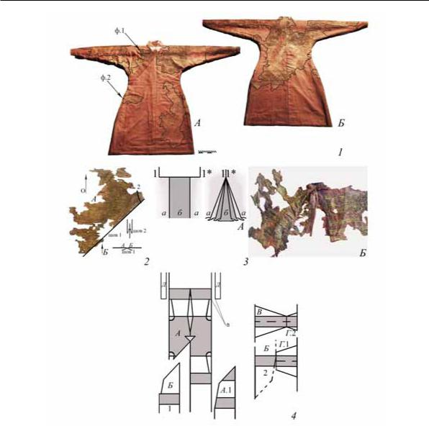

Abb.:9. Brokatkleid mit Drachen und Greifen vom Ts-301-Hügel:

1 - Gesamtansicht des Kleides nach der Restaurierung: UND - Vorderes Ende; B. - zurück. Die dunkle Linie auf den Fotografien umreißt die

erhaltenen Fragmente; 2 - Fragment 1 (rechter Stock): UND - Stoff mit einem Muster, das

mit dem Rücken verbunden; B. - Stoff ohne Muster, der diagonal zu Stoff A genäht wurde (Naht 1); die Naht 2

- die Naht, die das Regal mit dem Kragen verbindet; 3 - Fragment 2 (Abschnitt des Kleides mit einer Seitennaht und

Falten): UND - das Schema der Faltenbildung: und - der Hauptstoff des Kleides mit einem Muster (Streifen), b - ein Stoffstreifen ohne Muster (Detail D) Die Punkte 1 und 1 * werden verbunden und kleine Innenfalten gelegt; B. - Gesamtansicht des Fragments; 4 - Rekonstruktion des Kleidermusters: UND - der Hauptteil der Mühle; A.1 - Boden, vom Hauptteil abgeschnitten und in das rechte Regal eingenäht (dadurch wird er vom inneren Boden nach außen);

B.1 - Detail des Innenbodens ohne Muster im oberen Teil; B.2 - mögliche Position von Teil B.1 auf dem Stoff;

BEIM - einteiliger rechter Ärmel; D. - linker Ärmel, bestehend aus zwei Teilen; D. - Stoffstreifen ohne Muster, die in die Seitennähte eingenäht werden, um Falten zu erzeugen; und - Verbindungspunkte von Teil D mit der Hauptleitung

Teil der Mühle, der Punkt der Bildung der Seitenfalte

Auf einzelnen Fäden befinden sich verwickelte Fasern (schlecht gesponnen), was die schlechte Qualität der Rohstoffe widerspiegelt. Gesponnene goldene Entenfäden: Ein Streifen der serösen Membran des Tierdarms mit Gold (reines Gold) 6) beschichtet. Gewindedurchmesser 0,3-0,5 mm, Streifenbreite 0,5-

0,6 mm. Die goldenen Enten arbeiten paarweise.

Kettfadendichte: 40 n / cm. Grundschussdichte: 18 n / cm. Dichte des goldenen Schusses: 9 gepaarte Fäden pro cm.

Ts-301.2. Fragmente eines Kleides (Kleid 2) aus rotem Brokat mit braunem Rand.

Erhalten zwei große Fragmente des oberen Teils des Kleides (Abb. 11) und kleine Fragmente des Hauptgewebes mit verbundenen Nähten

- Siehe Anhang 2.

427
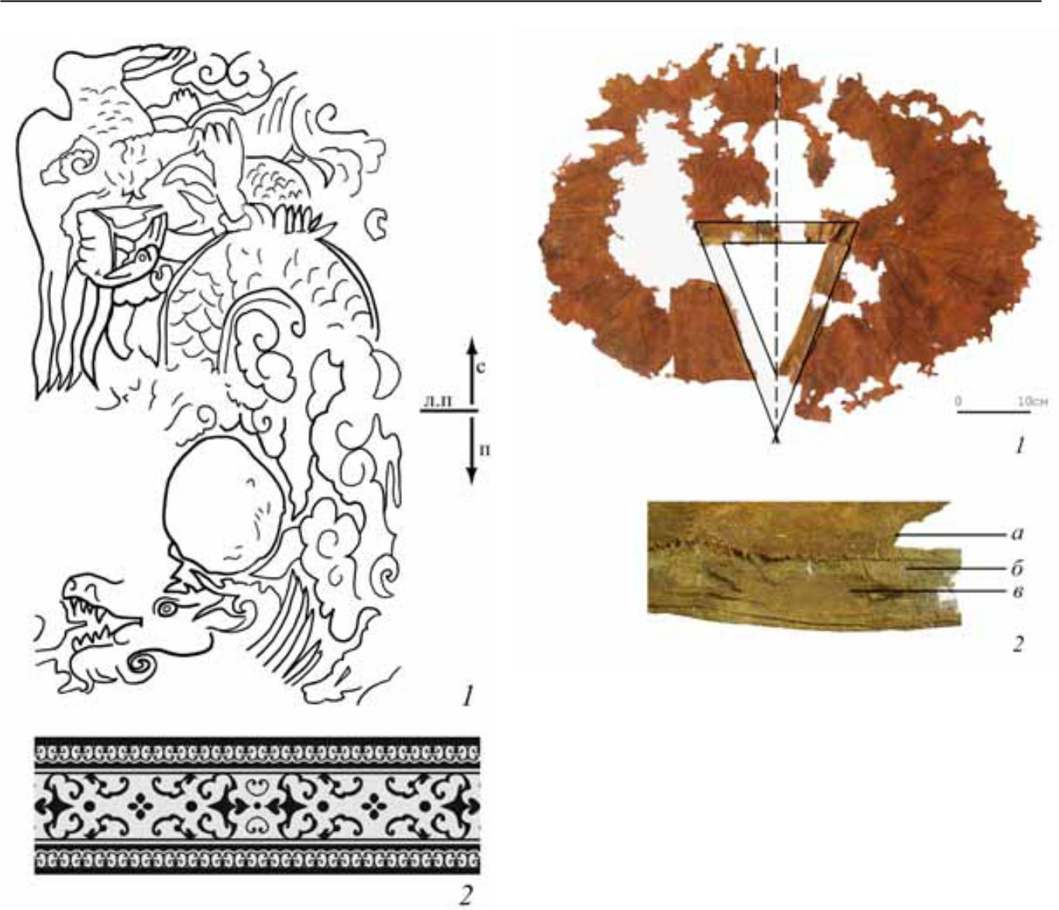

Abb.:10. Zeichnen und teilweise Rekonstruktion des Musters auf dem Stoff eines seidenroten Kleides

vom Hügel Ts-301:

1 - Zeichnen auf Brust und Rücken: lp - Linie

auf den Schultern; c - zurück; p - vorher; 2 - Zeichnen auf dem Rock

und an den Ärmeln

Taille und Ärmel. Der V-Ausschnitt wurde mit 3 cm breitem braunem Brokat besetzt. Es bleibt unklar, ob es sich bei diesem Kleid um ein Swing-Kleid mit Wickel handelte

Ohm wie

das erste, oder es wurde entlang der Mittelnaht genäht.

Ts-301.2.1. Der Hauptstoff von Kleid 2 (Abb. 12). Der

Stoff ist rot. Das Färben erfolgte in Rohstoffen 7 Krappfarbstoffe.

Die Farbstoffe Alizarin (78%) und Purpur (19%) wurden in

den gleichen Anteilen wie im Stoff von Kleid 1 gefunden.

Stofflanze.

Das Grundgewebe ist glatt (1/1). Die Kettfäden sind aus Seide mit einer schwachen Z-Drehung, dünn (0,1-0,2 mm). Ein interessantes Merkmal ist die Verteilung der Kettfäden über die Leinwand: Sie werden verteilt

Abb.:11. Fragmente eines roten Brokatkleides

mit braunem Rand aus Ts-301 Schubkarre:

1 - Gesamtansicht der Hauptfragmente mit einer Zeichnung des Ausschnitts; 2 - ein Fragment eines Kleidungsstücks mit Besatz und Futter, Naht:

und - Hauptfabrik; b - Veredelungsstoff; beim - die Kleidung

Beschichtung

in einer bestimmten Reihenfolge: zwei gepaarte Fäden, zwei einzelne und wieder zwei gepaarte usw. Die Schussfäden sind dick (0,2 bis 0,4 mm), ohne Verdrehung und zerfallen in separate Stränge. Die Goldfäden haben nicht überlebt (nur Spuren von Gold sind auf der Oberfläche des Gewebes und kleine Löcher vom "Ein- und Ausgang" der Fäden aufgezeichnet), sie waren wahrscheinlich flach auf einem organischen Substrat. In der Leinwand wurden die Goldfäden am Anfang der Kante gedreht, dh sie funktionierten nicht innerhalb der Kante.

Die Stoffkanten sind einfach: Die äußersten 16 Fäden der Kette sind dick und bestehen jeweils aus 4 separaten Fäden. Im einseitigen Saum bestehen zwei dicke Fäden am Rand des Hauptgewebes aus 6 Fäden.

Die Dichte des Gewebes beträgt 52/14 n / cm.

Ts-301.2.2. Endstoff (Abb. 13). Stofflanze.

Das Grundgewebe ist glatt. Die Kettfäden sind gepaart mit einer schwachen Z-Verdrehung von 0,1 bis 0,2 mm Dicke. Seidenfäden, dick, ohne Verdrehung, bis zu 0,4 mm dick.

- Das Färben in Rohmaterial bedeutet, dass die Fasern der Seide vor dem Spinnen gefärbt wurden. Das Färben von geringerer Qualität bezieht sich auf das Färben des Fadens oder Gewebes.

428
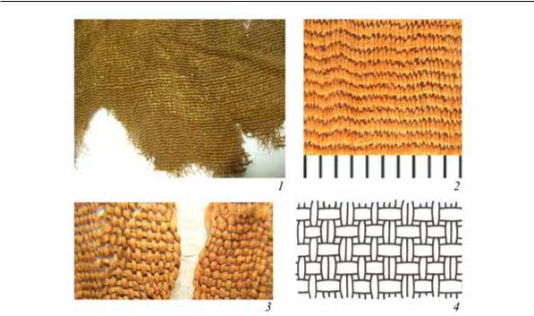

Abb.:12. Der Hauptstoff des Kleides ist rot mit braunem Rand aus dem Schubkarren Ts-301:

1 - mikroskopische Aufnahme des Hauptgewebes mit Goldresten; 2 - mikroskopische Aufnahme des Grundgewebes;

3 - mikroskopische Aufnahme der Kanten des Grundgewebes. 4 - Grundmuster des Hauptgewebes
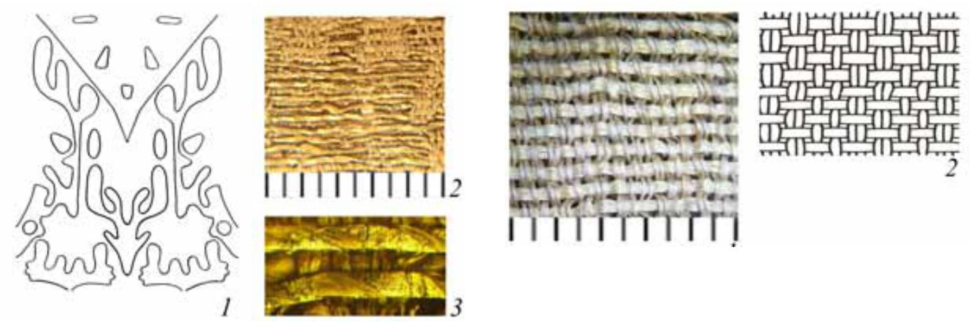

Abb.:13. Rotes Brokatkleid aus Stoff Farben vom Hügel Ts-301:

1 - Zeichnen eines Musters auf den Stoff; 2 - mikroskopische Aufnahme des Veredelungsgewebes; 3 - -

Mikrophotographie von goldenen Fäden auf serös Darmschleimhaut

Abb.:14. Stoff aus Kleiderfutter aus rotem Brokat mit braunem Rand aus Ts-301-Hügel:

1 - mikroskopische Aufnahme des Futterstoffs; 2 - Muster von Textilgeweben aus Futterstoff

Purin (36%) mehr. Folglich hatte der Besatz eine intensivere scharlachrote Farbe als der Hauptstoff des Kleides.

Gesponnene Goldfäden (Z-Twist) mit einem Durchmesser von 0,2 bis 0,3 mm. In der Metallbeschichtung der serösen Membran wird neben Gold eine kleine Beimischung von Blei aufgezeichnet. Die Breite des Streifens beträgt 0,6 bis 0,7 mm. Das Verhältnis von Seide zu Goldschuss beträgt 1: 1. Goldfäden in Bereichen mit kleinen Mustern haben keine zusätzliche Befestigung am Stoff. Die Dichte des Gewebes beträgt 46/18 n / cm.

Der Stoff ist derzeit braun, aber Studien haben gezeigt, dass der Stoff rot war. Darüber hinaus ist Alizarin (53%) weniger als im Hauptgewebe und rein

Ts-301.2.3. Futterstoff.

Seidenstoff, Leinwandbindung. Die Kettfäden verlaufen in derselben Reihenfolge wie die Kettfäden im Hauptgewebe: zwei gepaarte Fäden und zwei Einzelfäden (Abb. 14).

Leinwandbindung.

Die Basis ist dünn, 0,1-0,2 mm, mit einer schwachen Z-Verdrehung. Schuss ohne Verdrehung, Dicke 0,2 -

0,3 mm. Dichte 48/26 n / cm.

Der gleiche Fadenrhythmus der Maschine vereint zwei Stoffe mit völlig unterschiedlichem Status: teures Brokat und Futterstoff. Vielleicht wurden sie im selben Textilzentrum hergestellt.

429
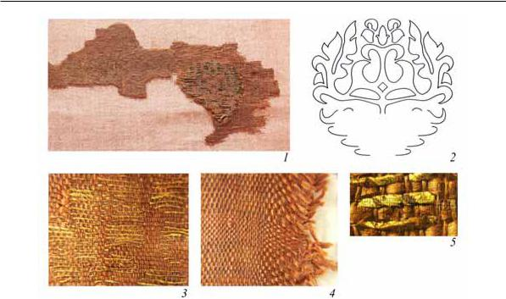

Abb.:15. Fragmente von rotem Brokat vom Ts-301-Hügel:

1 - Gesamtansicht des Fragments; 2 - Zeichnen eines Musters; 3 - mikroskopische Aufnahme von Stoff; 4 - mikroskopische Aufnahme der Kante

Stoffe; fünf - mikroskopische Aufnahme von Goldfäden auf der serösen Darmmembran

Ts-301.3. Fragmente von rotem Brokat mit "Scheiben".

Das Gewebe wird durch zwei Fragmente dargestellt, von denen eines zwei Scheiben mit einem blütenförmigen „Baum des Lebens“ enthält (Abb. 15). Das Muster wird mit Hilfe einer zusätzlichen goldenen Ente (Broschürentechnik) erstellt, die nur in den Bereichen mit dem Muster in den Stoff eingeführt wird, dh in den Scheiben, die sich in einer Reihe in einem Abstand von 9,5 cm voneinander befinden.

Der Stoff ist eine Brosche.

Das Grundgewebe ist glatt. Die Kettfäden bestehen aus roter Seide (visuelle Farbbewertung) mit einer schwachen Z-Verdrehung und einer Dicke von 0,1 mm. Schussfäden - rote (visuelle Beurteilung) Seide, keine Verdrehung, 0,3-0,6

- dick. Die Dicke der Seidenschussfäden ist über den Stoff nicht gleichmäßig, wahrscheinlich aufgrund des Vorhandenseins oder Fehlens eines Musters.

Goldschuss - ein gesponnener Faden, bei dem ein Streifen der serösen Darmmembran mit einer Goldbeschichtung (Gold mit kleinen Beimischungen aus Silber und Kupfer) in Z-Richtung auf den Seidenkern gewickelt ist. Die Dicke des Gewindes beträgt ca. 0,2-0,3 mm, der Streifen mit Gold hat eine Breite von 0,5-0,6 mm.

Die Stoffkante ist erhalten geblieben, wo die acht extremen Kantenfäden der Kette sehr dünn sind und die Schussfäden entlang der Kante geschnitten werden.

Die durchschnittliche Dichte des Grundgewebes beträgt 32/18 n /

cm.

Es ist nicht möglich, eine Rekonstruktion durchzuführen oder anzugeben, zu welchem Produkt diese beiden Fragmente gehörten. Die Fragmente wurden gewaschen und begradigt, so dass an der Kantenseite keine Nahtspuren auftraten. Wenn es jedoch nie eine Nähverarbeitung entlang der Kante gab, können wir davon ausgehen, dass dieser Stoff nur ein Schnitt war, der als Schal, Schal oder Tagesdecke verwendet werden konnte.

Für einen bequemeren Vergleich der Eigenschaften von Brokatgeweben aus dieser Bestattung sind ihre Daten in Tabelle 2 enthalten.

Ts-301.4. Fragmente eines Leinenkleides. Eine detaillierte Beschreibung des Rekonstruktionsprozesses dieses Kleides wurde bereits früher gegeben ( Orfinskaya, 2014. S. 257-264).

In der Schachtel wurden Fragmente von Leinenstoffen gefunden, die während der Studie in Gruppen eingeteilt wurden (Abb. 16).

Die erste Gruppe umfasst Fragmente eines dünnen blauen Gewebes in Form von schmalen Streifen mit baumelnden Kanten. Einige haben Spuren zahlreicher Falten. Zwei Fragmente haben Stumpfnähte entlang der Seitenkanten. Anhand des Fragments, bei dem der Teil zum Rand 50 cm lang ist, können wir schließen, dass die Breite des Webstücks mindestens 50 cm betrug.

Die zweite Gruppe umfasst zwei Fragmente, bei denen ein dickes unbemalt ist

430
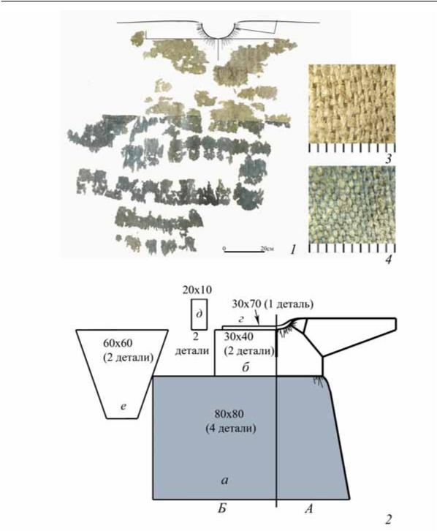

Abb.:16. Fragmente eines Kleides aus blauem und unbemaltem Leinen vom Ts-301-Hügel:

1 - Gesamtansicht der wichtigsten erhaltenen Fragmente; 2 - Rekonstruktionsoption abschneiden: UND - allgemeiner Wiederaufbau; B. - Layout der

Schnittdetails: und - Rock; b - zwei Regale; beim - zurück; r - Politik; d - Ärmel;

3 - mikroskopische Aufnahme von unbemaltem Stoff; 4 - Mikrophotographie von blauem Gewebe

Naya und dünne blaue Stoffe. Höchstwahrscheinlich sind dies Fragmente des Kleides im Taillenbereich. Sie zeigen deutlich, dass die Falten entlang der Verbindung von Rock und Taille ungleichmäßig verteilt sind.

Ein Stück unbemalter Stoff ist der dritten Gruppe zugeordnet und gehört wahrscheinlich zu einem Kleid im Kragenbereich. Das Fragment hat auf einer Seite Falten, Nähte

und Reste von Nähten. Wenn Sie das Fragment entlang der Kett- und Schussfäden begradigen, nimmt es die Form eines Rechtecks an. Die in Falten geraffte Seite ist 40 cm lang.

Die vierte Gruppe umfasst Fragmente von dünnem Gewebe, bei denen keine blaue Farbe aufgezeichnet wird. Ein Fragment hat einen klaren schrägen Schnitt. Ein solcher Schnitt könnte an den sich verjüngenden Ärmeln liegen. Mangel an Farbe

431

kann durch die Verfärbung dieser Fragmente erklärt werden, was mit der geringen Qualität der Färbung dieses Gewebes durchaus möglich ist.

Rekonstruktionsoption. Abgeschnittenes Kleid entlang der Linie (über oder unter) der Taille. Der Rock ist in kleinen, ungleichmäßig verteilten Falten gerafft. Vielleicht waren die Hauptfalten an den Seiten oder vorne konzentriert. Der Rock bestand aus einem dünnen blauen Leinenstoff

Farben, und der obere Teil besteht aus dickem, ungefärbtem Stoff. Die Ärmel sind wahrscheinlich lang, aus dünnem Stoff, möglicherweise blau. Der Hals wurde in Falten gerafft und mit einem feinen blauen Tuch fertiggestellt (es blieben nur kleine Fetzen blauen Fadens übrig). Der geradlinige Ausschnitt in Richtung der Schussfäden ist typisch für Kleidungsstücke mit poliertem Schnitt.

Beschreibung der Stoffe.

Ts-301.4.1. Leinenstoff in blau. Während der auf der Leinwand nummeriert - von 15 bis 6 n / cm, durchschnittlich - 8/8

Farbstoffforschung 8 Es wurde festgestellt, dass die Färbung n / cm.

höchstwahrscheinlich von der Indigopflanze waida Ts-301.5. Fragmente aus braunem Wollstoff.

durchgeführt wurde, die europäischen Ursprungs ist.

Köperbindung (2: 2) (Abb. 17).

Die Dicke der Kett- und Schussfäden beträgt 0,2 bis 0,6 mm.

Der Grad der Verdrehung (Z) ist ungleichmäßig. Die Qualität der
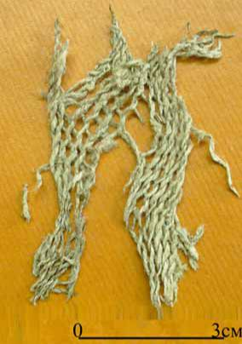

Fäden ist jedoch höher als bei dickem Stoff. Die Dichte des

Gewebes an den Kettfäden beträgt 12 bis 20, am Schuss - 6 bis 14

Fäden pro cm. Die durchschnittliche Dichte beträgt 16/10 n / cm.

Ts-301.4.2. Unlackiertes Leinen in Leinwandbindung.
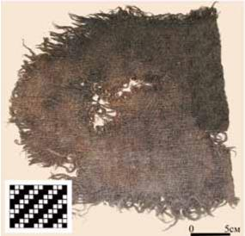

Abb.:17. Fragment aus Wollstoff aus Twill Abb.:18. Fragmente von Leinengeflecht

weben (2: 2) braun Fäden vom Hügel Ts-301

vom Hügel Ts-301

Die Kett- und Schussfäden haben gemeinsame Eigenschaften: Leinenfäden mit einer Dicke von 0,2 bis 1,0 mm und einer Z-Drehung. Die Garne weisen große Unterschiede in Dicke und Steigung auf. Leinsamenrohstoffe sind von schlechter Qualität, das Foto zeigt, dass es ein Feuer in den Fäden gibt - die harten Überreste von Pflanzenstängeln. Die Dichte des Gewebes ist nicht

Kettfäden: Z-Twist, Dicke 0,25 mm. Die Schussfäden haben eine schwächere Verdrehung in die gleiche Richtung und eine Dicke von etwa 0,5 mm. Die Kante ist einfach. Die Dichte beträgt 8-14 / 6-12 n / cm.

Ts-301.6. Fragmente eines Geflechts aus Leinenfäden (Abb. 18).

Konserviert zwei kleine Fragmente eines Produkts, das gewebt wurde

- Siehe Anhang 1.

432
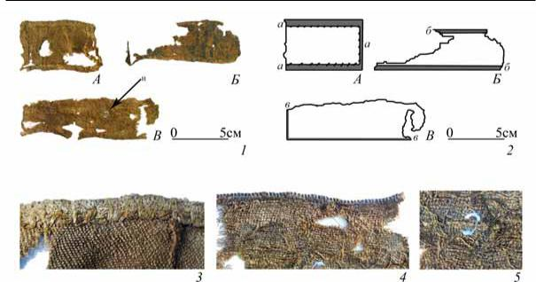

Abb.:19. Seidenfragmente vom Ts-301-Hügel:

1 - Gesamtansicht von drei Fragmenten (A, B, C); n - blauer Leinenfaden; 2 - Fragmente von Fragmenten (A, B, C): a - Saum über den Rand gesäumt; b - Saum; ;; c - eine Naht über der Kante ohne Falte; 3 ist eine mikroskopische Aufnahme eines Fragments A mit einer gefalteten und gesäumten Kante; Fig. 4 ist eine mikroskopische Aufnahme eines Fragments B mit einer überstrichenen Kante; fünf -

mikroskopische Aufnahme von Fragment B mit genähtem Leinenfaden
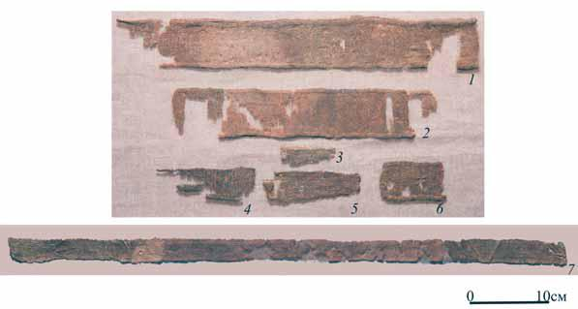

Abb.:20. Seidenfragmente aus einer Beerdigung im Hügel Ts-306 (1–7)

aus Leinenfäden mit der Sprungtechnik. Gewinde zweiter Ordnung (S, 2z) 1 mm dick.

Ts-301.7. Drei Fragmente von Samit-Seidenbesatz (Abb.

19).

Maße. Fragment 1-7.8 × 5,7 cm; frag-

Cop 2-11 × 3,5 cm; Fragment 3-12 × 3,5 cm. Das erste Fragment hat Falten entlang der langen und einer kurzen Seite. Der Saum ist gesäumt. Das zweite Stück ist entlang zweier langer Seiten gefaltet. Es gibt Spuren einer Naht und Reste eines Seidenfadens, an dem dieses Fragment wahrscheinlich befestigt war.

an ein bestimmtes Produkt genäht. Die beiden Seiten des Fragments 3 sind am Rand mit grünem Seidenfaden gezahnt.

Eine detaillierte Untersuchung der Sumitfragmente wurde nicht durchgeführt.

Wiederaufbau. Applikationen, mit denen der Saum und die Ärmel undefinierter Kleidungsstücke verziert werden könnten.

Schlussfolgerung zu Ts-301.

Geschenke bestehend aus Kleidung wurden in die Schachtel gepackt. Zwei rote Brokatkleider (ha-

433

lata) im orientalischen Schnitt und möglicherweise ein Stück Stoff mit Goldmuster. Der Reichtum an Geschenken spiegelt den hohen Status und das materielle Wohlergehen der begrabenen Frau wider. Ein Leinenkleid mit einem blauen Rock, das wahrscheinlich von zwei anderen Gegenständen geändert wurde, ermöglicht es uns, die wirtschaftliche Einstellung zu Stoffen und Kleidung zu bemerken. Das Flechtwerk könnte Teil des Kopfschmuckes gewesen sein. Das Wolltuch kann ein Regenmantel oder einfach ein Stück Stoff sein, in das die Schachtel eingewickelt (abgedeckt) ist.

Kurgan Ts-306.

Im Bereich der Broschen wurden Seidenfragmente (Abb.

- fixiert.

Ts-306.1. Zwei Stücke Seidenstoff. Größen: 45 × 6.5 und

33 × 6,5 cm.

Zwei Fragmente, wahrscheinlich aus einem schmalen Stoffstreifen. Auf einer langen Seite ist die Stoffkante gebogen, Reste eines blauen Leinenfadens, mit dem dieser Streifen auf ein bestimmtes Produkt genäht wurde, sind erhalten. Die zweite Seite wird mit einem geraden Inlay bearbeitet und weist auch Reste ähnlicher Fäden auf.

Samit Stoff.

Grundbindung - 1: 2 Köper (S). Das Verhältnis des inneren Trägers zum Bindemittel beträgt 2: 1. Es gibt mindestens zwei Entenfäden, von denen einer blau oder grün ist. Detailliertere Untersuchungen wurden nicht durchgeführt.

Die Fragmente sind höchstwahrscheinlich die Seidenborte des Kleides oder Sommerkleides. Ein ähnliches System zur Verarbeitung von Seidenstreifen wurde bei der Veredelung von Leinenprodukten aus einer Kammerbestattung in Pskow ( Zubkova, Orfinskaya, 2011.S. 161).

Ts-306.2. Zwei Fragmente aus Seidenstoff (Abb. 20, 3 und 20, 6).

Abmessungen: 6.5 × 2 und 8 × 5,5 cm.

Die Fragmente beziehen sich wahrscheinlich auf einen Zierstreifen, dessen Kanten hochgeklappt waren. Detailliertere Untersuchungen wurden nicht durchgeführt.

Ts-306.3. Ein Fragment aus Seidenstoff (Abb. 20, fünf).

Größe: 7 × 2 cm.

Das Fragment behält zwei Kanten (kurze und lange Seiten), die mit grünem Seidenfaden überzogen sind. Eine ähnliche Verarbeitung der Kante wurde auf dem Stoff aus Ts-301 aufgezeichnet (Fig. 19). Detailliertere Untersuchungen wurden nicht durchgeführt.

Ts-306.4. Ein Fragment aus Seidenstoff (Abb. 20, 4).

Größe: 13 × 4,5 cm.

Ein Fragment eines Seidenstreifens mit einem kleinen blaugrünen Muster. Eine lange Seite ist umgeklappt. Detailliertere Untersuchungen wurden nicht durchgeführt.

Ts-306.5. Ein Fragment aus Seidenstoff (Abb. 20, 7).

Größe: 71 × 3,3 cm.

Ein Fragment eines Seidenstreifens, an dessen Rändern Spuren einer Falte im Stoff erhalten sind. Detailliertere Untersuchungen wurden nicht durchgeführt.

Wiederaufbau. Seidenstreifen waren höchstwahrscheinlich dekorative Details der Kleidung über dem Kopf. Ein langer Streifen könnte einen schmalen Ledergürtel überlappen.

Kurgan Dn-4.

In diesem Hügel ist der Seidenbesatz des Mittelteils des Männerkaftans erhalten geblieben. Die Interposition von Textilien und Knöpfen wurde vom Künstler O. festgelegt. Fedorov (Abb. 21).

Bestattung 4.1. Seidenfragmente in der Taille.

Betrachten wir jedes Fragment einzeln (Abb. 22).

Schleife (S. 1), Knopf aufsetzen.

Für das Knopfloch wurde ein etwa 1 cm breiter Streifen Seidenstoff verwendet, der über die Kettfäden geschnitten war. Die überlebende Länge
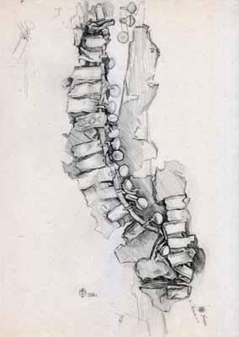

Abb.:21. Skizze der Position von Textilien im Grabhügel Dn-4 (Zeichnung von O. V. Fedorov)

434
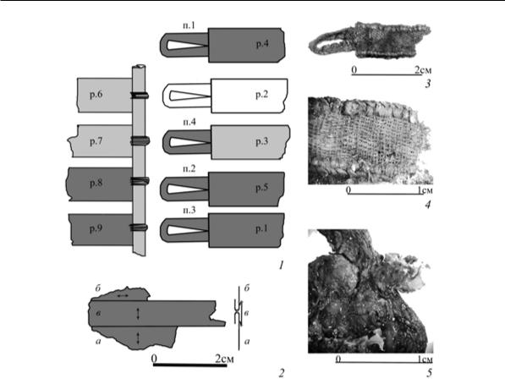

Abb.:22. Textilien aus der Beerdigung im Hügel Dn-4:

1 - Fragmente der Seidenborte des Kaftans. Rekonstruktion des Befestigungssystems: p - Schleifen; p - Gespräche;

2 - ein Fragment aus drei Seidenstoffen ( a B C) ( Bestattung 4.2); 3 - Schleife mit Gespräch; 4 - Mikrofotografie des überstrichenen Gesprächsrandes; fünf - Mikrophotographie des Endbereichs an der Verbindungsstelle des Gesprächs,

Schnur und Knöpfe (abgebrochen)

Der Streifen ist so gefaltet, dass eine Schnur (möglicherweise ursprünglich rund) mit einer Breite

0,4 cm, deren Kanten mit einer Naht "über der Kante" genäht wurden. Der Stoff ist Samit, wobei das Verhältnis der Fäden der inneren Kette zum Bindemittel 2: 1 beträgt.

2. Schleife (S. 2). Die Breite der Schnur ist gleich, aber

Die gespeicherte Länge beträgt 4 cm. Die Schlaufe selbst beträgt 2 cm, und bei den nächsten 2 cm sind die Schnüre fest zusammengenäht. Der Stoff ist Samit, wobei das Verhältnis der Fäden der inneren Kette zum Bindemittel 2: 1 beträgt.

3. Schleife (S. 3) mit zwei "Gesprächen" neun ( S. 1 und S. 2).

Die Breite des "Gesprächs" (S. 1), an das die Schlaufe (c) genäht ist, beträgt 1,4 cm, die verbleibende Länge 2,2 cm. Die Kanten an den Längsseiten werden umgefaltet und mit einem dicken Seidenfaden durch die Kante gefegt. Eine um 1 cm über das "Gespräch" hinausragende Schlaufe wurde daran angenäht (die kurze Seite des "Gesprächs" ist es auch

gebogen, aber nicht gefegt) mit Seidenfaden. In diesem Beispiel ist die Schlaufe vollständig erhalten, so dass wir sagen können, dass ein Stoffstreifen mit einer Länge von

4,5 cm über die Kettfäden schneiden. Der Stoff der Schleife und der „Konversation“ ist der Samit, bei dem das Verhältnis der Fäden der inneren Kette zum Bindemittel 2: 1 beträgt. Das zweite "Gespräch", 1 cm breit, ist schlechter erhalten, der Stoff ist gleich, aber die Anzahl der Fäden der inneren Basis wird nicht bestimmt.

- Schleife (S. 4) mit "Konversation" (S. 3). Die Breite des "Gesprächs" beträgt 1 cm. Es wird ähnlich wie das vorherige genäht. Das Knopfloch ist ebenfalls Standard. Der Stoff der "Konversation" ist ein Samit, bei dem das Verhältnis der Fäden der inneren Kette zum Bindemittel 1: 1 beträgt. Das Schlaufengewebe ist Samit, wobei das Verhältnis der inneren Kette zum Bindemittel 2: 1 beträgt.

  - Zwei "Gespräche" (S.4 und S.5).

Auf die gleiche Weise genäht. Einer überlebte mit einer vollen Breite von 1,3 cm, der zweite

^{neun} Mit "Sprechen" ist ein Stoffstreifen gemeint, der von einem Knopf oder einer Öse senkrecht zur Linie des Verschlusses auf den Hauptstoff des Kaftans genäht ist. Sie waren Dekoration und stärkten gleichzeitig das Befestigungssystem.

435

volle Breite ist nicht angegeben. Der Stoff zweier "Gespräche" ist ein Samit, bei dem das Verhältnis der Fäden der inneren Kette zum Bindemittel 2: 1 beträgt.

6. Vier "Gespräche" (S.6, S.7, S.8, S.9),

von der Seite der Knöpfe, verbunden durch eine 0,4 cm breite Schnur. Auf einer Schnur, die wie eine Schnur für Schlaufen genäht ist, nach 0,3 -

0,5 cm auf "Gespräche" genäht. Verbindung - "Hintern". Knöpfe wurden vom Rand des "Gesprächs" durch eine Schnur mit einem dicken Seidenfaden genäht. Der Stoff der "Gespräche" 6 und 7 sowie der Stoff der Schnur ist gleich, wobei das Verhältnis der Fäden der inneren Kette zum Bindemittel 1: 1 beträgt.

Der Stoff der "Gespräche" 8 und 9 ist Samit, wobei das Verhältnis der Fäden der inneren Kette zum Bindemittel 2: 1 beträgt.

Folglich haben wir vier "Konversationen" auf der Seite der Schaltflächen, vier Schleifen mit "Konversationen" und eine "Konversation" auf der undefinierten Seite.

Für die Dekoration haben wir dieselbe Art von Stoff verwendet - Samit, aber von einer anderen Art. Das heißt, es könnten zwei Stoffe unterschiedlicher Farbe sein, die kombiniert wurden. Nennen wir es sehr bedingt einen Stoff mit einem Kettverhältnis von 1: 1 - rot und einen Stoff mit einem Kettverhältnis von 2: 1 - blau (dies ist eine sehr bedingte Annahme, hauptsächlich zum besseren Verständnis).

Von der Seite der Schaltflächen, an der die "Gespräche" miteinander verbunden sind, ist das erste Paar rot und das nächste Paar blau. Die vertikale Leiste, die alle Gespräche verbindet, ist rot. Alle Ösen sind blau. "Gespräche" von der Scharnierseite: eine rote, drei blaue und eine undefinierte. Auf dieser Grundlage kann eine Farbrekonstruktion des Verschlusses vorgeschlagen werden.

Seiden- "Gespräche" wurden mit Seidenfaden an den Hauptstoff des Kaftans genäht, der bei mehreren "Gesprächen" auf der Schattenseite blieb. Es ist nicht möglich festzustellen, um welche Art von Stoff es sich handelt.

Beschreibung der Veredelungsstoffe des Kaftanverschlusses.

Bestattung 4.1.1. Samitgewebe mit einem Verhältnis von innerer Kette zu Bindemittel von 1: 1.

Grundbindung 2: 1 Köper (S). Kettfäden, sowohl Innen- als auch Bindemittel, mit einer 0,15 mm dicken Z-Drehung. Schussfäden ohne Verdrehung, 0,30 mm dick. Die Reihenfolge des Durchlaufens der Schussfäden: 1, 2, 2, 1 usw. Die Dichte des Gewebes beträgt etwa 35 + 35/50 n / cm.

Bestattung 4.1.2. Samitgewebe mit einem Verhältnis von Kern zu Bindemittel von 2: 1.

Kettfäden, sowohl Innen- als auch Bindemittel, mit einer Z-Drehung mit einer Dicke von 0,1 bis 0,2 mm. Schussgewinde ohne Verdrehung mit einer Dicke von 0,15 bis 0,30 mm. Die Dichte des Gewebes beträgt etwa 32 + 16/40 n / cm.

Abgesehen vom Rand des Verschlusses wurden kleine Seidenfragmente gefunden.

Bestattung 4.2. Das Fragment besteht aus zwei zusammengenähten Stoffen (Stoff) und und b). Die Verbindungsnaht ist mit einem schmalen Streifen aus drittem Stoff (Stoff) bedeckt beim).

Vielleicht ist dies ein "Gespräch", aber es unterscheidet sich von den vorherigen darin, dass es auf die Naht von Seidenstoffen aufgetragen wird. Die Breite des gefalteten Stoffstreifens beträgt 0,8 mm, er wird entlang der Kettfäden geschnitten und entlang der Längsseiten gezahnt. Die Richtung der Kettfäden in den zusammengenähten Stoffen ist senkrecht zueinander.

Bestattung 4.2.1. Samitgewebe mit einem Verhältnis von innerer Kette zu Bindemittel von 1: 1. Grundbindung 2: 1 Köper (S).

Kettfäden, sowohl Innen- als auch Bindemittel, mit einer Z-Drehung mit einer Dicke von 0,1 bis 0,15 mm. Schussfäden ohne Verdrehung, Dicke 0,15 -

0,20 mm. Reihenfolge des Schussfadens: 1, 2,

2, 1 usw. Die Dichte des Gewebes beträgt etwa 40 + 40/40 n / cm.

Bestattung 4.2.2. Samitgewebe mit einem Verhältnis von Kern zu Bindemittel von 2: 1. Grundbindung 2: 1 Köper (S).

Kettfäden, sowohl Innen- als auch Bindemittel, mit einer Z-Drehung mit einer Dicke von 0,1–0,2 mm. Schussgewinde ohne Verdrehung mit einer Dicke von 0,15 bis 0,30 mm. Die Dichte des Gewebes beträgt etwa 30 + 15/40 n / cm.

Bestattung 4.2.3. Samitgewebe mit einem Verhältnis von Kern zu Bindemittel von 2: 1. Grundbindung 2: 1 Köper (S).

Kettfäden, sowohl Innen- als auch Bindemittel, mit einer 0,2 mm dicken Z-Drehung. Schussfäden ohne Verdrehung, 0,30-0,35 mm dick. Die Dichte des Gewebes beträgt etwa 24 + 12/30 n / cm.

Wiederaufbau. Das Fragment ist Teil des genähten Produkts. Wenn es sich um ein Kleidungsstück handelt, kann die Verbindung von zwei Teilen mit einer überlappenden Naht entlang der Taille (aber dann musste ein Stück, ein Rock oder eine Taille, über das Webstück geschnitten werden) oder entlang einer Taille-Ärmel-Verbindung erfolgen. Die Richtung der Fäden in Seidenstoffen, das Nähen (Ändern) von Kleidung, wird nicht immer beobachtet, da nicht genügend Seide vorhanden ist und diese nach Wunsch abgewickelt werden kann.

Bestattung 4.3. Ein kleines Stück Samit-Stoff. Der Stoff ist ein Samit mit einem Verhältnis von 2: 1 von der inneren Basis zum Bindemittel.

Grundbindung 2: 1 Köper (S). Grundbindung 2: 1 Köper (S).

436
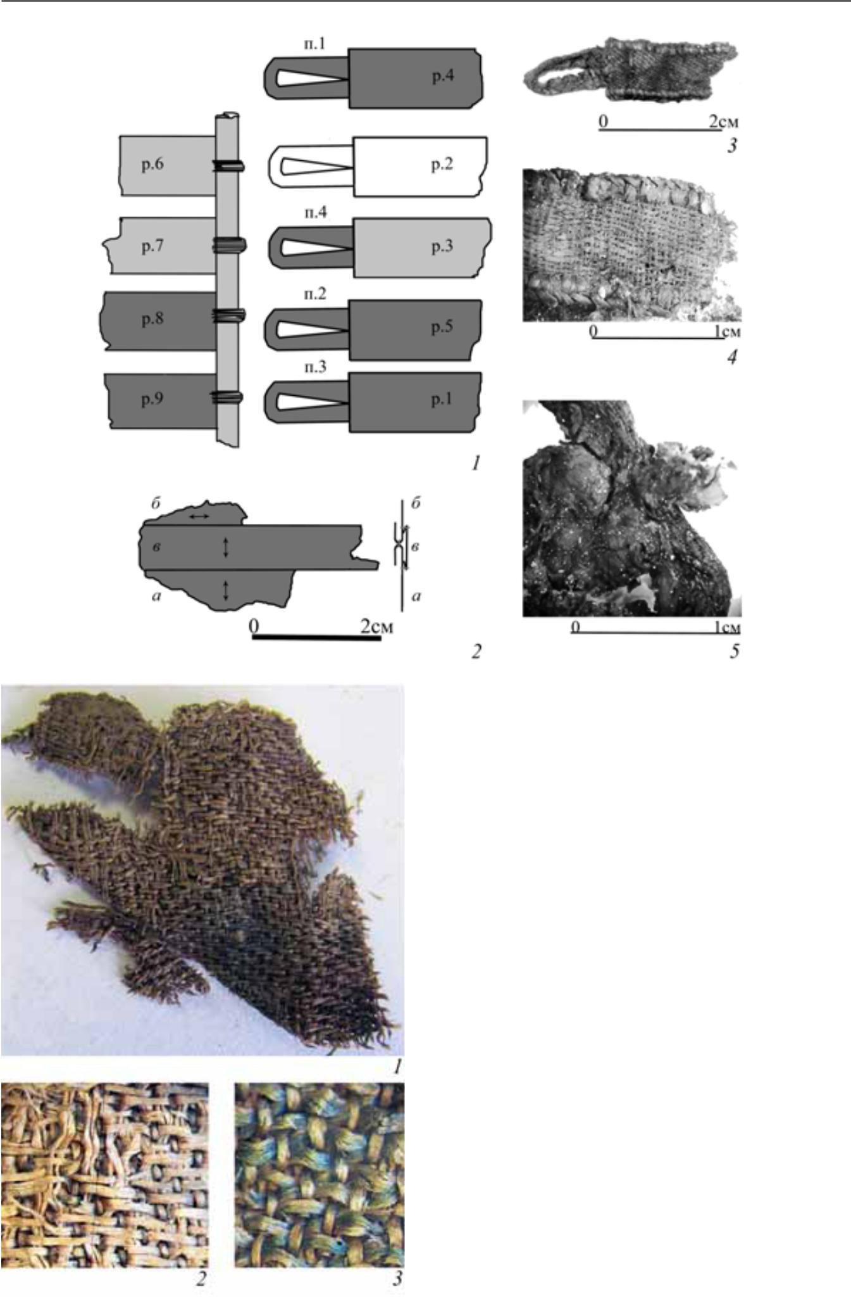

Abb.:22. Textilien aus der Beerdigung im Hügel Dn-4:

1 - Fragmente der Seidenborte des Kaftans. Rekonstruktion des Befestigungssystems: p - Schleifen;

p - Gespräche;

2 - ein Fragment aus drei Seidenstoffen ( a B C) ( Bestattung 4.2); 3 - Schleife mit Gespräch; 4 - -

Mikrophotographie des überstrichenen Randes des Gesprächs;

fünf - mikroskopische Aufnahme des vorhandenen Endbearbeitungsbereichs

Gesprächsverbindungen,

Schnur und Knöpfe (abgebrochen)

Kettfäden, sowohl Innen- als auch Bindemittel, mit einer Z-Drehung von 0,15 bis 0,25 mm Dicke. Schussfäden ohne Verdrehung, 0,15 - 0,20 mm dick. Die Dichte des Gewebes beträgt etwa 40 + 20/50 n / cm.

Bestattung 4.4. Ein Fragment eines braunen Wollgewebes. Der Stoff wurde fest gegen den Bast gedrückt.

Die Kettfäden haben eine Z-Drehung und die Schussfäden haben S. Die Dicke aller Fäden beträgt ca. 0,5 mm. Die Dichte des Gewebes beträgt ca. 10/8 n / cm.

Wiederaufbau. Der Verstorbene trug einen Kaftan mit einem zentralen Schlitz, der mit Seidenstoffen und Seidenbesatz verziert war. Es wurde bedeckt (Umhang?) Oder auf ein glatt gewebtes Wolltuch (Bettzeug?) Gelegt.

Abb.:23. Seidenfragment vom Hügel Dn-12:

1 - Gesamtansicht des Fragments; 2 - mikroskopische Aufnahme des

Gewebes, Vorderseite; 3 - mikroskopische Aufnahme des Stoffes,

falsche Seite

437
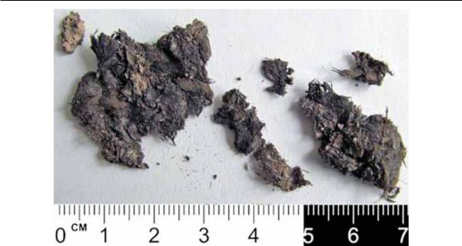

Abb.:24. Gesamtansicht von Fragmenten aus grünem Twill-Wollstoff (2: 2) vom Hügel Dn-12
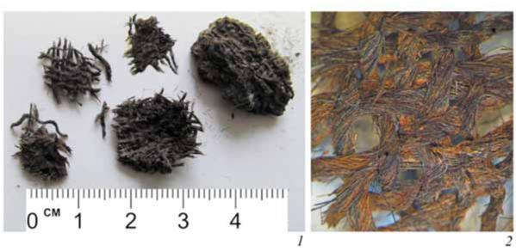

Abb.:25. Fragmente von Köpergewebe aus Wolle (2: 2) vom POl-56-Hügel:

1 - Gesamtansicht der Fragmente; 2 - mikroskopische Aufnahme von Stoff

Kurgan Dn-12.

Bestattung 12.1. Fragment aus Seidenstoff (Abb. 23).

Der Stoff ist ein Samit mit einem Verhältnis von 2: 1 von der inneren Basis zum Bindemittel.

Grundbindung 2: 1 Köper (S). Kettfäden, sowohl Innen-als auch Bindemittel, mit einer Z-Drehung, 0,15 bis 0,20 mm dick. Schussfäden ohne Verdrehung, 0,20-0,30 mm dick. Die Dichte des Gewebes beträgt etwa 48 + 24/40 n / cm.

Bestattung 12.2. Sechs Stücke Wollstoff aus grünem Twill, von denen das größte (3 × 3 cm) ist mehrschichtig: Stoff, Fell, Stoff, Fell (Abb. 24). Eines der Fragmente befand sich auf der Brosche.

Twill 2: 2.

Kettfäden - Z, 0,25 mm dick. Schuss - keine Verdrehung oder mit sehr geringer Verdrehung, 1,5 mm dick. Dichte 4/3 n / cm.

Wiederaufbau. Wahrscheinlich die Überreste eines mit Fell gefütterten Wollmantels.

Kurgan POL-56.

POL-56.1. Wollstoff, blau oder grün (Abb. 25).

Twill 2: 2.

Die Kett- und Schussfäden haben eine Z-Drehung und eine Dicke von 0,5 bis 0,8 mm. Die Dichte des Gewebes beträgt 8/6 n / cm.

POL-56.2. Fragmente von grüner Seidenfaden.

438

Kurgan POl-62.

POL-62.1. Dreizehn Fragmente aus Seidenstoff, von

denen das größte 4 ist × 4 cm. Zu einem der Fragmente (3 × 2,5

cm) ein Knopf ist genäht. Die Fragmente haben Nähte und

Falten (Abb. 26). Die Saumlinie mit einer Falte in

verschiedenen Fragmenten verläuft in verschiedene

Richtungen: schräg, entlang oder über die Kettfäden. An den

Fragmenten wurden Verbindungsnähte befestigt, die

"Ende-zu-Ende" hergestellt wurden. Entlang der Kante der

Fragmente, die in Richtung der Schussfäden gebogen sind,

befinden sich Nähte über der Kante. Entlang der Kante der

Fragmente, deren gesäumte Kante sich entlang der Kettfäden

befindet,
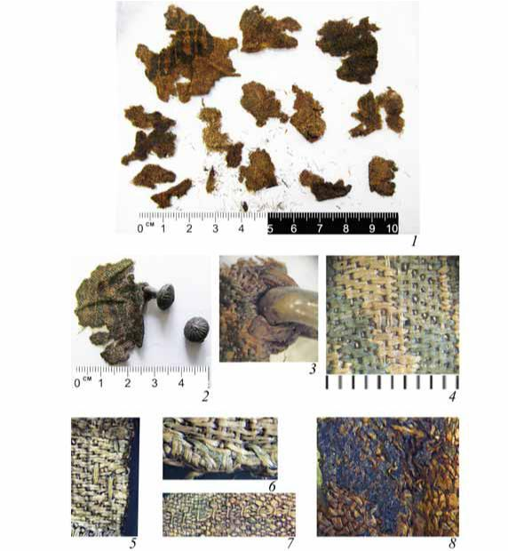

zwei Stiche gehen "mit der Nadel vorwärts". Auf der Schattenseite mehrerer Fragmente blieb eine dünne dunkle Schicht erhalten, in der bei mikroskopischen Untersuchungen stark abgebaute Pflanzenfasern sichtbar wurden. Folglich wurden diese Seidenfragmente fest gegen ein Gewebe aus Pflanzenfasern, vermutlich Leinen, gedrückt.

Der Stoff ist wahrscheinlich dreifarbig. Das Muster ist nicht nachweisbar, aber mehrere blaue Ringe sind deutlich sichtbar.

Der Stoff ist Samit.

Twill 1: 2 (S); das Verhältnis der Basen: 2 intern, 1

Bindemittel (2: 1).

Abb.:26. Fragmente von Seidenstoff vom POl-62-Hügel:

1 - Gesamtansicht der Fragmente; 2 - ein Stück Stoff mit einem Knopf; 3 - mikroskopische Aufnahme der Verbindung von Knopf und Seide;

4 - Mikrophotographie des Sumits; fünf - der Rand des Fragments, mit zwei Nähten gesäumt; 6 - der Rand des Fragments, gesäumt; 7 - ein Stück Stoff mit einem Webfehler; 8 - nahtige Seite eines Stückes Seide mit Resten von stark

degradiertes Leinentuch

439

Interne Basis mit Z-Twist-Dicke
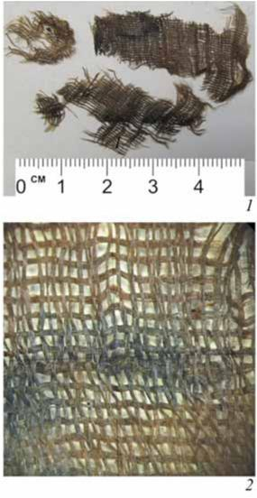

0,15-0,20 mm. Bindemittelbasis mit 0,20 mm dickem Z-Twist.

Der Schuss ist leicht, ohne Verdrehung, 0,4 bis 0,6 mm dick.

Der Schuss ist blau, ohne Verdrehung, 0,6 mm dick.

Schussförderauftrag: Mehrweg (1,2,3,3,2,1 usw.).

Stoffdichte: 36 + 18/40 n / cm.

Auf dem Stoff wird ein Webfehler behoben, der in einem Streifen in Richtung der Schussfäden verläuft. Auf diesem Streifen überlappten die Fäden der Strickkette auf der Naht 7 Entenreihen. Ein solches Bild kann auftreten, wenn das Anheben eines der Gurte (z. B. des ersten) zweimal übersehen wurde.

Wiederaufbau. Ein Produkt oder mehrere Produkte aus einer Art Seidenstoff. Die Falten des Gewebes, insbesondere diejenigen, die schräg relativ zu den Schussfäden gerichtet sind, weisen auf eine ziemlich komplexe Form einzelner Teile hin. Höchstwahrscheinlich handelt es sich dabei um überlagerte Details der Kaftanverkleidung aus Leinen. Ein Fragment mit einem Knopf zeigt an, dass die Seite des Kaftans entlang der Kante mit Seidenstoff besetzt war. Seide wurde mit blauem Seidenfaden genäht.

POL-62.2. Drei kleine (die größte 1.5 × 3 cm) eines Fragmentes aus hellem Seidenstoff mit dunklen Flecken unbestimmter Form, bei denen es sich möglicherweise um ein gedrucktes Muster handelt (Abb. 27).

Der Stoff ist Taft.
Kett- und Schussfäden ohne Verdrehung, Dicke von 0,1 | Abb.:27. Fragmente von Seidenstoff mit bedruckt
bis 0,3 mm. Dichte 31/15 n / cm. | eine Zeichnung vom POl-62-Hügel:
 | 1 - Gesamtansicht der Fragmente; 2 - mikroskopische Aufnahme von Stoff
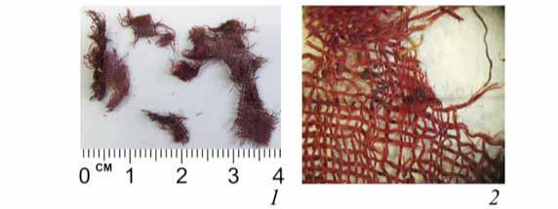

Abb.:28. Fragmente aus rotem Seidenstoff vom POl-62-Hügel:

1 - Gesamtansicht der Fragmente; 2 - mikroskopische Aufnahme von Stoff

POL-62.3. Drei Fragmente aus rotem Seidenstoff. Das

Keine Gewinde. Kettfäden sind dünner (0,1-0,2 mm) als

größte Fragment hat Abmessungen von 1,5 × 1,5 cm (Abb.

Schussfäden (0,3 mm). Dichte 44/18 n / cm.

28). Der Stoff ist Taft.

440
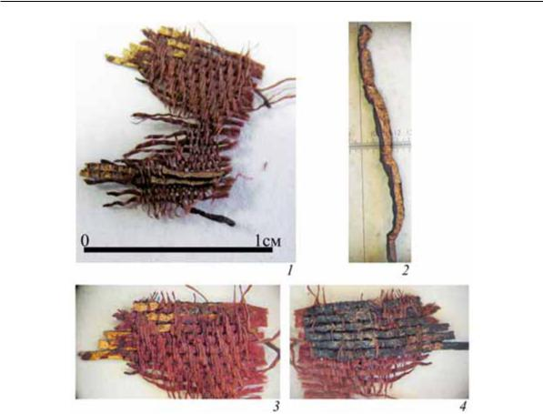

Abb.:29. Ein Fragment aus rotem Brokat. Lampas vom POl-62-Hügel:

1 - Gesamtansicht des Fragments; 2 - Mikrophotographie eines flachen Goldfadens auf einem Lederrücken;

3 - mikroskopische Aufnahme des Gewebes, Vorderseite; 4 - mikroskopische Aufnahme des Stoffes, falsche Seite
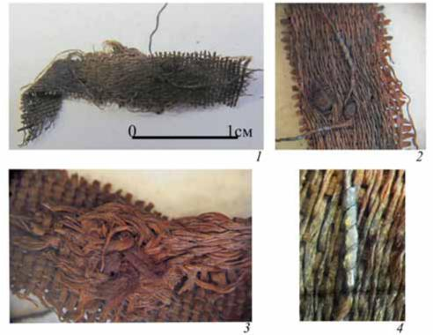

Abb.:30. Ein Stück Seidenstoff. Atlas vom POl-62-Hügel:

1 - Gesamtansicht des Fragments; 2 - mikroskopische Aufnahme des Gewebes, Vorderseite; 3 - mikroskopische Aufnahme von Stoff,

nahtlose Seite; 4 - mikroskopische Aufnahme eines gesponnenen Goldfadens, wo er auf einen Seidenkern gewickelt ist Metallband

441
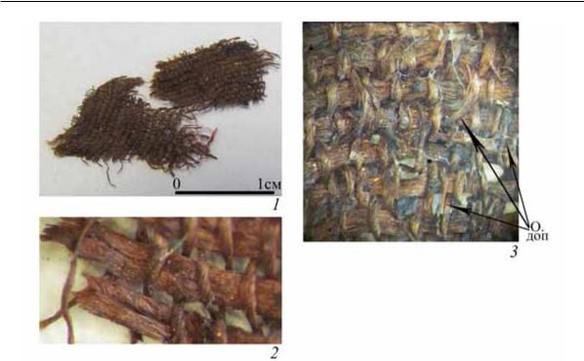

Abb.:31. Ein Fragment aus rotem Brokat. Lampas vom POl-62-Hügel:

1 - Gesamtansicht der Fragmente; 2 - mikroskopische Aufnahme des Stoffes. Es ist ersichtlich, dass die Schussfäden aus zwei Fäden mit unterschiedlichem Verdrehungsgrad bestehen; 3 - mikroskopische Aufnahme von Stoff. O. hinzufügen. - zusätzliche Basis.
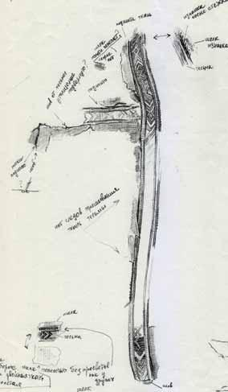

POL-62.4. Fragment aus rotem Brokat. Fragmentgröße 0,7 × 0,8 cm (Abb. 29).

Der Stoff ist gestreift.

Grundbindung: 3: 1 Köper (S). Zusätzliches Gewebe: 1/2 Köper (S).

Basis Basis: rot * zehn Seide, Z, Dicke 0,10-0,2 mm.

Zusätzliche Basis: rote * Seide, Z schwach, Dicke 0,05 -

0,10 mm.

Proportionen: 2 Stränge Basiskette, 1 Strang zusätzliche Kette.

Grundschuß: rote * Seide, keine Drehung; Dicke 0,50 mm.

Zusätzlicher Schuss (Gold): flacher Goldfaden, wahrscheinlich auf einem Lederrücken. Streifenbreite 0,8 mm, Dicke

0,1 mm. Die Metallbeschichtung wurde nicht getestet.

Weiterleitung: 1 Basis- und 1 Goldente.

Kettgewicht: 60 Fäden in Grundkette und 30 Fäden in

zusätzlicher Kette / cm. Dichte: 20 Schnitte / cm.

POL-62.5. Ein Fragment aus Seidenstoff mit einem daran befestigten Goldfaden (Abb. 30).

Größe: 2.5 × 0,5 cm.

Auf dem Stoff sind zwei Stiche aus dickem Seidenfaden erhalten. Auf der Naht halten die Stiche die Reste

Abb.:32. Skizzieren Sie die Position der Textilien
bei der Beerdigung des Hügels Pol-62 (Abb. O. V. Fedorov)
zehn * - Visuelle Farbbewertung.

442
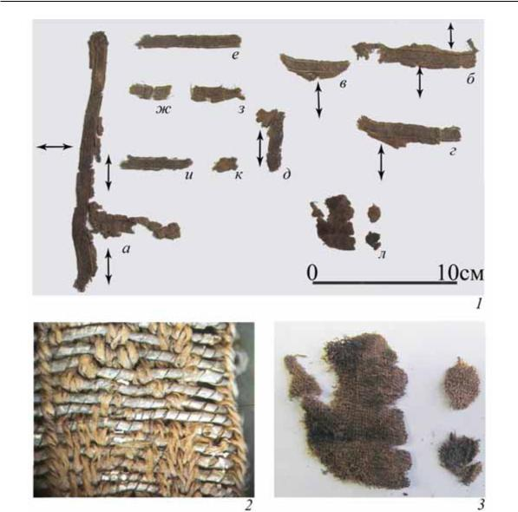

Abb.:33. Fragmente eines Goldbandes und Seidenstoffe vom POl-62-Hügel:

1 - Gesamtansicht der Fragmente (a - l). Der Pfeil zeigt die Richtung der Kettfäden in den Stoffen; 2 -

mikroskopische Aufnahme eines Goldbandes; 3 - mikroskopische Aufnahme von Samitgewebe (Fragment 1).

Stoff, der höchstwahrscheinlich ein Randabschnitt dieses Gewebes oder ein ähnlicher Stoff ist. Auf der Vorderseite hält ein Stich den Goldfaden (Länge 3 cm).

POL-62.5.1. Stoff - Satin (Überlappung 5, Versatz 2).

Basis: rote * Seide, Z, Dicke 0,05 -

0,10 mm. Schuss: rote * Seide, ohne Verdrehung, Dicke

0,20-0,30 mm. Dichte 98/40 n / cm.

Wenn ein ähnlicher Stoff auf der Nahtseite genäht wurde (die häufigsten sind Farbe, Dicke der Schussfäden, Dicke der einzelnen Kettfäden), dann hatte dieser Stoff eine verstärkte Kante, die aus gepaarten Kettfäden bestand.

POL-62.5.2. Goldfaden gesponnen. Ein Metallstreifen ist in Z-Richtung auf den Seidenkern gewickelt. Streifenbreite

POL-62.6. Zwei Fragmente aus rotem Seidenstoff (Abb.

31).

Größe: 1.3 × 1 und 0,8 × 1cm.

Spuren von Goldfäden (wahrscheinlich flach) sind auf der Oberfläche des Stoffes deutlich sichtbar.

Der Stoff ist gestreift.

Grundbindung: Leinwandbindung. Zusätzliches Gewebe:

1: 2 Köper (S).

Basis: rote * Seide, Z, Dicke 0,10-0,20 mm. Zusätzliche Basis: rote * Seide, Z schwach, Dicke 0,10 mm. Proportionen: 2 Stränge Basiskette, 1 Strang zusätzliche Kette.

Schussbasis: rote * Seide, keine Drehungen, dick

Breite 0,50 mm. Zusätzlicher Schuss: verloren.

Kettgewicht: 30 Fäden in Grundkette und 15 Fäden in

zusätzlicher Kette / cm. Dichte: 20 Schnitte / cm.

0,2 mm. Das Metall wurde nicht untersucht.

443

POL-62.7. Zehn Fragmente eines Goldbandes auf den Stoff genäht. Die relative Position der Fragmente wurde von O.V. Fedorov (Abb. 32).

Das größte Fragment hat Dimensionen

17,5 cm × 7 cm.

Die Bänder wurden nicht von oben auf den Stoff genäht, sondern mit einer Stumpfnaht mit den gefalteten Kanten des Seidenstoffs verbunden. Zum Nähen wurde ein leichter Seidenfaden verwendet. Ebenso wird ein Goldband mit einem Stoff aus Ts-198 verbunden. Die Richtung der Kettfäden ist nicht immer die gleiche wie die Richtung der Bandkettfäden. In Fragment 1 verbindet ein Goldband Stoffe mit verschiedenen Richtungen von Kettfäden. Die Reste der blauen Leinenfäden sind auf der Naht der Bänder deutlich sichtbar. Folglich wurden Bänder und Seidenstoff auf Leinenstoff genäht, wahrscheinlich von blauer Farbe.

Drei Fragmente eines Seidengewebes ohne Bänder sind erhalten. Das größte Fragment hat eine Größe von 3,8 × 2,2 cm (Abb. 33).

POL-62.7.1. Band.

Die Gesamtlänge aller Fragmente beträgt 63,5 cm. Die Breite des Bandes beträgt 0,8 cm.

Das Muster ist mit Goldfäden auf einem Seidenhintergrund gemacht. Die erhaltenen Teile der Zeichnung bestehen aus mehr als 10 verschiedenen Elementen. Es war nicht möglich, den Rapport vollständig wiederherzustellen (Abb. 34).

Das Band wurde auf 17 Brettern mit vier Löchern gewebt. An der Arbeit sind ein System von Kettfäden und zwei Systeme von Schussfäden beteiligt: Grundseide und Zusatzgold.

An den Rändern arbeiten 3 Bretter. Das Muster in den Kanten ist "unlesbar", da in der zweiten und dritten (15. und 16.) Platte die Kettfäden vollständig verloren gehen. Mikroskopische Untersuchungen in diesen Bereichen ergaben jedoch zerstörte Reste von Fäden aus Pflanzenfasern, wahrscheinlich Flachs.

Kettfäden, Verdrillung zweiter Ordnung (S, 2z), 0,25-0,3 mm dick.

Die Grundenten haben nicht überlebt. Einzelne Stücke stark abgebauter Pflanzenfaserfäden sind sichtbar. Das Verhältnis der Basisente zur Goldente beträgt 1: 1.

Gesponnene Goldfäden: Ein 0,4 mm breiter Metallstreifen wird in S-Richtung auf den Seidenkern gewickelt. Wickelfloß

Abb.:34. Schematische Darstellung eines Goldbandes aus dem Grabhügel
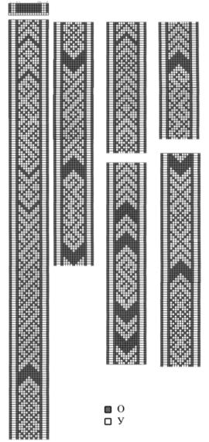

POl-62: O - Hauptüberlappung; Y - Überlappung

Goldfaden.

Naya, fast ohne Lücken zwischen den Kurven. Die Breite des Metallstreifens ist ungleichmäßig. Metallstreifen bestehen aus Silber mit einer Beimischung von Kupfer, Gold, Wismut, möglicherweise Blei, Zink und Arsen elf.

Dichte an der Kette - 85 Fäden, am Schuss - 15 Fäden an der Basis und 15 Fäden am goldenen Schuss.

POL-62.7.2. Seidenstoff - Samit. Twill 1: 2 (S); das

Verhältnis der Basen: 2 intern, 1 Bindemittel (2: 1).

Innensockel mit Z-Twist, 0,15-0,20 mm dick. Bindemittelbasis mit Z-Twist, 0,20 mm dick. Schuss ohne Verdrehung, Dicke 0,4-0,6 mm. Stoffdichte: 32 + 16/28 n / cm.

elf Vielen Dank für die bereitgestellten Informationen. Yeniosov und M.S. Yakovchik.

444
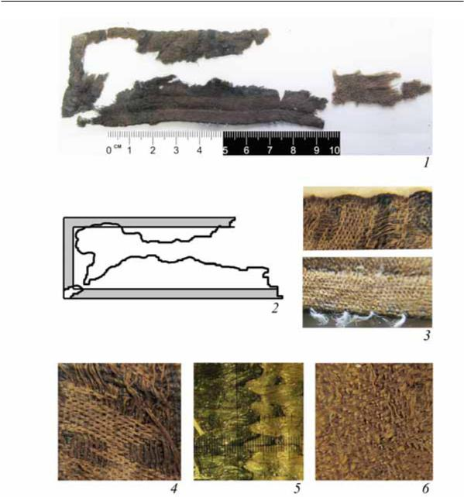

Abb.:35. Seidenfragmente. Samit vom POl-62-Hügel:

1 - allgemeine Ansicht der Fragmente (POL-62.8 und POL-62.9); 2 - Fragmentdiagramm (POL-62.8);

3, 4, 5 - mikroskopische Aufnahmen des Gewebes POL-62.8; 6 - mikroskopische Aufnahme des Gewebes POL-62.9

POL-62.8. Fragment aus Seidenstoff (Abb. 35).

Größe: 11.5 × 4 cm.

Das Fragment wurde in einem Streifen entlang der Kettfäden ausgeschnitten und auf drei Seiten um 0,5 cm gefaltet, auf der vierten Seite gab es einen Bruch. An den gefalteten Seiten sind Fragmente blauer Leinenfäden erhalten. Auf der Naht sind die Reste eines stark degradierten Leinengewebes fixiert. Seidenstoff war zwei oder drei Farben, intensive blaue Farbe war deutlich sichtbar.

Der Stoff ist Samit.

Twill 1: 2 (S); das Verhältnis der Basen: 2 intern, 1

Bindemittel (2: 1).

Innensockel mit Z-Twist, 0,15-0,20 mm dick. Bindemittelbasis mit Z-Twist, 0,20 mm dick. Der Schuss ist leicht, ohne Verdrehung, 0,20 bis 0,25 mm dick. Der Schuss ist blau, ohne Verdrehung, 0,20 bis 0,25 mm dick. Die Reihenfolge der Weiterleitung von Schüssen: Rückgabe (1,2,2,1 ...). Stoffdichte: 36 + 18/45 n / cm.

Mikroskopische Untersuchung der Haare

blaue Entenzapfen zeigten, dass das blaue Färben in Form von Rohstoffen erfolgte.

Rekonstruktion. Streifen mit einer Breite von 4 cm

wurde auf einen blauen Leinenstoff mit einer Naht "über der Kante" genäht. Es kann angenommen werden, dass dieser Patch auf ein Kleidungsstück aus blauem Leinen aufgenäht wurde.

445
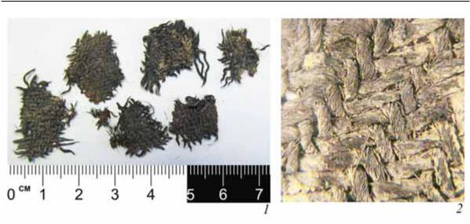

Abb.:36. Fragmente aus braunem Twill-Wollstoff (2: 2) POL-62.8:

1 - Gesamtansicht der Fragmente; 2 - mikroskopische Aufnahme von Stoff
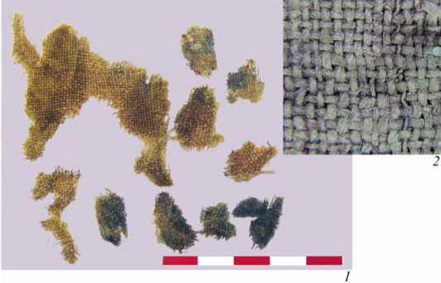

Abb.:37. Fragmente von Leinengewebe mit Leinwandbindung aus K-97:

1 - Gesamtansicht der Fragmente; 2 - mikroskopische Aufnahme von Stoff

POL-62.9. Fragment aus Seidenstoff. Größe: 1.3 × 3 cm.

Stoff - Samit. Es wurden keine Studien durchgeführt.

POL-62.10. Sechs Stücke brauner Wollstoff. Das größte Fragment hat eine Größe von 2,2 × 1,5 cm (Abb. 36). Twill (2: 2). Z-Twist Kett- und Schussfäden 0,9-1,0 mm dick. Dichte 10/8 n / cm.

POL-62.11. Ein Fragment eines Lederprodukts mit Nahtspuren am Rand.

Komplex 14. Juli 1899 (K-97) 12

Zehn kleine Leinenfragmente in Leinwandbindung (Abb. 37). Der Stoff war blau gefärbt, im Moment bleiben nur blaue Flecken unterschiedlicher Intensität übrig. Auf der Oberfläche des Gewebes sind Bereiche fixiert, in denen die Korrosionsprodukte des kupferhaltigen Metalls von grüner Farbe erhalten bleiben. Kupfergegenstände wurden möglicherweise in das Tuch eingewickelt.

12 A.A. Spitsyn bei der Veröffentlichung von Materialien aus Ausgrabungen von S.I. Sergeev nahm im Inventar von "Kurgan 97" Gegenstände auf, die aus verschiedenen Grabkomplexen stammen, die während des Baus der Eisenbahn zerstört wurden ( Bulkin, 1982). Die meisten Gewebeproben sind Teil des von S.I. Sergeev 14. Juli 1899

446
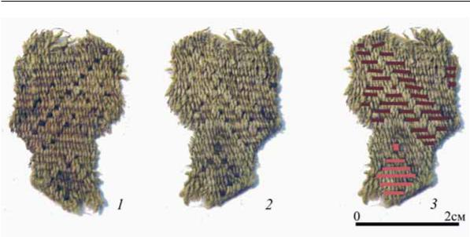

Abb.:38. Ein Fragment aus Leinen mit Resten von Wollfäden aus Stickerei oder Webmuster aus K-97:

1 - nahtlose Seite des Fragments; 2 - die Vorderseite des Fragments; 3 - Zeichnen eines Musters gemacht Wollfäden in zwei Farben
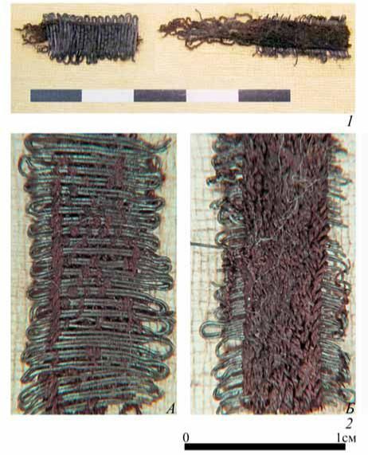

Abb.:39. Fragmente eines Goldbandes aus K-97:

1 - Gesamtansicht der Fragmente; 2 - mikroskopische Aufnahme des Bandes: UND - Vorderseite; B. - Naht Seite.

447

Größe: das größte Fragment 5 × 3,5 cm; kleinste 0,6 × 0,8 cm.

Kett- und Schussfäden mit ungleichmäßiger Z-Verdrehung und einer Dicke von 0,3 bis 0,6 mm. Die Dichte des Gewebes beträgt 14/12 n / cm.

K-97.2. Ein Leinenfragment mit Resten von Wollfäden aus Stickereien. Die Sicherheit des Fragments erlaubt es uns nicht eindeutig zu bestimmen, ob das Muster gestickt ist oder während des Webens hergestellt wurde. Das Muster ist rhombisch (Abb. 38). Reste von Fäden entlang des Randes der Verzierung sind erhalten geblieben.

Größe: 3.6 × 2,3 cm.

Kettfäden - Leinen nicht gefärbt, Z-Twist ungleichmäßig (von mittel bis stark), Fadendicke 0,4-0,8 cm. Schussfäden - Leinen nicht gefärbt, Z-Twist (mittel), Fadendicke 0,5-1 0 cm.

Dichte 32/6 n / cm.

Stickgarn (oder zusätzlicher Schuss) - Wolle in dunklen und hellbraunen Farben (visuelle Beurteilung), Twist S, 2z, Fadendicke 0,6-0,8 mm

K-97.3. Fünf Stück brauner Wollstoff. Ursprünglich war der Stoff wahrscheinlich dunkelblau.

Größe: größtes Stück

6.5 × 6,0 cm; kleinste 1.0 × 1,2 cm. Kettfäden - Wolle, Z-Twist (mittel), Fadendicke 0,4 - 0,8 cm. Schussfäden - Wolle, Z-Twist (mittel bis schwach), Fadendicke 0,8 - 1, Die Dichte des Gewebes beträgt 20/8 n / cm.

K-97.4. Fragment aus Leinen in Leinwandbindung.

Größe: 2.7 × 2,0 cm.

Kettfäden - Leinen nicht gefärbt, Z-Twist (mittel),

Fadendicke 0,4 - 0,6 cm. Schussfäden - Leinen nicht gefärbt,

Twist S, 2z (mittel bis leicht), Fadendicke 0,5 -

1,0 cm. Die Dichte des Gewebes beträgt 17/10 n / cm.

K-97.5. Ein Bündel von vier roten Wollfäden. Die Fäden sind parallel zueinander.

Größe: Länge 3,5 cm, Breite 0,5 cm. Faden - rotbraune Wolle mit S, 2z Twist, 1,0-1,2 mm Dicke.

K-97.6. Ein Bündel blauer und roter Wollfäden. Das Bundle wird in separate Gruppen von Threads aufgeteilt, die Knicke aufweisen. Die Threads in den Gruppen befinden sich ungefähr parallel zueinander.

Größe: Länge 8,5 cm, Breite 4,0 cm. Garne - Wolle von rotbrauner Farbe und dunkelblauer Farbe mit S, 2z Twist, 1,0-1,2 mm Dicke.

Die Proben K-97.5 und K-97.6 können zu einem Objekt kombiniert werden, bei dem es sich höchstwahrscheinlich um ein halbwolliges Band handelt, das auf Brettern gewebt ist. Die Leinenfäden des Schusses und möglicherweise die Kette verschwanden vollständig, nur paarweise (zwei Fäden gingen durch zwei Löcher in den Brettern) blieben Wollfäden übrig.

K-97.7. Vier Stück brauner Wollstoff. Ursprünglich war der Stoff wahrscheinlich dunkelblau.

Größe: größtes Stück

2.0 × 1,5 cm; kleinste 1.0 × 1,0 cm. Kettfäden - Wolle, Z-Twist (mittel), Fadendicke 0,3-0,5 cm. Schussfäden - Wolle, Z-Twist (mittel bis niedrig), Fadendicke 0,5-0 Die Dichte des Gewebes beträgt 22/10 n / cm.

K-97.8. Fragment aus Seidenstoff. Auf dem Fragment sind Schussfäden von hell- und dunkelbraun sowie gelbe Farben zu unterscheiden.

Größe: 3.0 × 1,0 cm

Der Stoff ist Samit.

Grundbindung: 1/2 S-Twill. Das Verhältnis von internen zu Bindemittelstielen beträgt 2: 1. Die Kettfäden, sowohl Innen- als auch Bindemittel, sind aus Seide mit einer Z-Drehung von 0,1–0,2 mm Dicke. Schussfäden sind aus Seide, ohne Verdrehung, 0,2 bis 0,4 mm dick.

Die Dichte des Gewebes beträgt etwa 36 Fäden der inneren Kette, 18 Fäden der Bindekette und 44 Schussfäden pro cm.

K-97.9. Zwei Fragmente eines Goldbandes (Abb. 39).

Größe: 1.8 × 0,8; 3.5 × 0,8 cm.

Das Band ist auf 11 Brettern gewebt. In den äußersten (Rand-) Dielen wurden 4 Seidenfäden eingefädelt, in den mittleren - 2. Möglicherweise bestanden 2 Kettfäden in jeder zentralen Diele aus Pflanzenfasern und waren wie der Grundschussfaden nicht erhalten. Die Vorderseite des Bandes ist mit einem Metallschussdraht bedeckt. Die Fäden arbeiten paarweise. Das Muster besteht aus Seidenfadenfäden.

Grundfäden - rotbraune Seide, Twist S2z, 0,3—

0,4 mm. Der Faden des Grundschusses hat nicht überlebt, es ist wahrscheinlich, dass der Faden aus Pflanzenfasern hergestellt wurde. Zusätzliches Schußdrahtziehen (Metallforschung wurde nicht durchgeführt). Der Gewindedurchmesser beträgt 0,3 mm. Dampfraum.

K-97.10. Ein Stück Gimpe mit Seidenstoff - Samit (Abb.

40).

Das Stück ist aus einer Gimpe gewebt, die aus einem feinen Draht von weißer Farbe gedreht ist

448
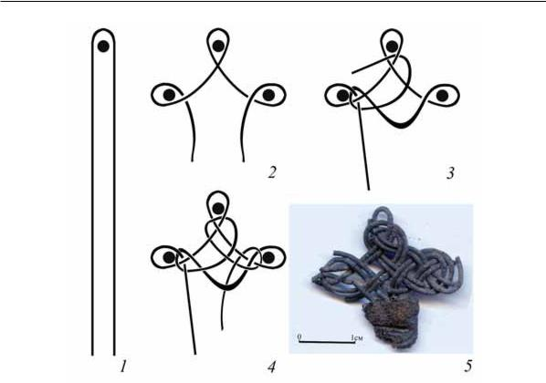

Abb.:40. Poment von Gimp mit Seidenstoff von K-97:

1 - die erste Stufe des Webens; 2 - die zweite Stufe des Webens, zwei Enden arbeiten; 3 - Die dritte Stufe des Webens, ein Ende funktioniert; 4 - Die letzte Etappe. An den beiden freien Enden geschlossen; fünf - Gesamtansicht des Produkts.

das (es wurden keine Untersuchungen durchgeführt). Innerhalb der Gimpe ist ein stark verschlechterter Faden sichtbar (die Art der Faser wird nicht bestimmt). Die Enden des geflochtenen Dreiecks sind zu einem Seidenstoff eingenäht - Samit. Die beiden Stoffkanten (entlang des Produkts) sind zusammengenäht. Es ist davon auszugehen, dass das geflochtene Dreieck das Ende des 1 cm breiten „Gesprächs“ ist. Das „Gespräch“ wurde entlang der Kettfäden geschnitten. Spuren ähnlicher Zöpfe waren sowohl auf der Vorderseite als auch auf der Naht auf der Seide aufgedruckt.

Der Stoff ist Samit.

Größe: 1,0 x 1,3 cm, in zwei Schichten gefaltet. Grundbindung: 1: 2 Köper in Richtung ist nicht definiert. Das Verhältnis der inneren Basis zum Bindemittel beträgt 2: 1. Die inneren und bindenden Fäden der Kette gingen

Kovye, mit einer schwachen Z-Verdrehung, Dicke 0,1 -

0,2 mm. Schussfäden sind Seide ohne Verdrehung, etwa 0,2 bis 0,4 mm dick.

Die Dichte des Gewebes wird nicht bestimmt.

Schatz. TsG-XXV. Ausgrabungen 2010

Fragmente einer dünnen Schnur mit einem Durchmesser

2,5 mm. Die Schnur besteht aus zwei Strängen, von denen jeder wiederum aus drei Strängen besteht. Total Twist Z, 2S, 3z. Ein Faden aus Pflanzenbastfasern, wahrscheinlich aus Flachs oder Hanf.

Schatz des Handelsinventars.

Ausgrabungen 2013 P-8.

Ein Fadenfragment aus pflanzlichen Bastfasern, höchstwahrscheinlich Flachs. Twist S, 2z, Durchmesser ca. 1 mm.

Analyse der Forschungsergebnisse

Stoffe.

Die Ergebnisse der Untersuchung von Gewebeproben sind in Tabelle 3 aufgeführt.

Leinenstoffe Leinenbindung wurde sowohl in der kulturellen Schicht der Siedlung als auch in Bestattungen gefunden (Kustsinsky-14, TsG-XV, Ts-198, Ts-198, Ts-301, K-97). Spuren

oder die Überreste stark abgebauter Gewebe aus Pflanzenfasern wurden in den Bestattungen Ts-306, Dn-4 und Pol-62 gefunden. In allen Stoffen, in denen die Konservierung eine Charakterisierung ermöglicht, weisen die Kett- und Schussfäden eine Z-Drehung auf. Durch die Dichte werden die Stoffe in mehr (12-20 / 10 n / cm) und unterteilt

449

seine hohe Qualität (8/8 n / cm). Nur ein unbemalter Stoff, aus dem das Oberteil eines Leinenkleides aus der Beerdigung im Hügel Ts-301 genäht wurde, ist von geringerer Qualität. Fast die Hälfte der Qualitätsstoffe ist blau. Unter den Leinenstoffen sticht ein kleines Fragment hervor, auf dem die Stickreste erhalten sind (К-97.2). Die Kettdichte in diesem Stoff ist hoch und beträgt 32 n / cm.

Leinen wurde verwendet, um Kleidung herzustellen und wahrscheinlich um Kleidung und Hüte zu füttern.

Wollstoffe In drei Grabhügeln (Ts-160, Dn-4, K-97) wurde Leinwandbindung gefunden. In allen Fällen (4 Muster) ist der Stoff blau. Die Verdrehung der Kettfäden hat eine Z-Richtung, und die Schussfäden sind in einem Fall ohne Verdrehung, im zweiten - mit S-Verdrehung und in zwei Fällen - mit Z. Die Dichte der Kettfäden beträgt 6 bis 22, die Dichte der Schussfäden beträgt 5 bis 10 Gewinde cm Das Gewebe mit einer Dichte von 6-10 / 5-8 n / cm befand sich am Boden der Bestattungen (Ts-160, Dn-4) und war wahrscheinlich eine Einstreu. Ein Stoff mit einer Dichte von 20-22 / 8-10 n / cm könnte als Kleidung klassifiziert werden.

Wollstoffe aus Köpergewebe wurden in sechs Bestattungen gefunden (Ts-160, Ts-191, Ts-301, Dn-12, POL-56, POL-62). Im Ts-160 wurden zwei Arten von Köper gefunden - 2: 2 und 2: 1. Nirgendwo sonst im Komplex wurde ein Köperverhältnis von 2: 1 aufgezeichnet. Die Kettfäden in allen Proben haben eine Z-Drehung und die Schussfäden - sowohl Z-Drehung als auch ohne. Dichte - 2 bis 13 Kettfäden und 3 bis 13 Schussfäden. Vier Proben sind blau, drei sind braun, wahrscheinlich die natürliche Farbe des Fells. Das Färben von Stoff blau hängt nicht von seiner Qualität ab. Ein dickes und ziemlich grobes Gewebe mit einer Dichte von 2/3 n / cm (DN-12) und das Gewebe mit der höchsten Dichte in dieser Gruppe (Ts-160.3) ist blau. In zwei Fällen wurden Gewebefragmente an Fibeln gefunden, daher kann angenommen werden, dass dies die Überreste von Mänteln sind.

Seidenstoffe Leinwandbindung (Taft) wurde in vier Bestattungen (Ts-13, Ts-25, Ts-301, POL-62) und in der Kulturschicht (TsG-XIII) gefunden. Sie sind hellbraun (wahrscheinlich nicht gefärbt) und rot, und möglicherweise wurde ein Stoff gedruckt. Die Fäden in all diesen Stoffen haben keine Verdrehung, was ein Indikator für die chinesische Webtradition ist, die auch für unter dem Einfluss von gebildete Textilzentren charakteristisch ist

China ( Jerusalem, 2012.S. 116). Der Indikator für die Dichte des Stoffes hat einen weiten Bereich - von 31 bis 60 Fäden an der Kette und von 15 bis 30 Schussfäden pro 1 cm. Aus diesen Stoffen könnten wahrscheinlich Kleidungsstücke genäht werden, wie dies bei einem Stoff mit kleinen Falten der Fall ist.

Zu den einfachen Seidenstoffen gehört Satinstoff aus der Beerdigung im POL-62-Hügel. Die Satintechnik soll aus China stammen. In Europa Satinstoffe des 10. Jahrhunderts. bisher (vielleicht nur für mich) unbekannt. In England stammt das früheste gut datierte Beispiel für einen solchen Stoff aus dem 13. Jahrhundert. ( Crowfoot et al., 2001. S. 122).

Die Beerdigung von Kurgan Ts-301 enthielt zwei komplexe Seidenstoffe, die mit der Lanzentechnik hergestellt wurden, und einen Stoff, der mit der Broschürentechnik hergestellt wurde.

Diese Webtechniken gelten als chinesisch ( De Jonghe, 1991. S. 100-103). Gesponnene und flache Goldfäden auf einem organischen Substrat wurden verwendet, um ein Muster in den Stoffen zu erzeugen. Solche Fäden sind für China charakteristisch, im Gegensatz zu westlichen, rein metallischen (gesponnenen und flachen) Fäden. Goldfäden auf einem organischen Substrat treten im Mittelmeerraum erst nach dem 11. Jahrhundert auf. ( Sobolev, 1934. S. 53-54; Fechner, 1982, S. 64;

Blanco, 1998. S. 20). Es ist allgemein anerkannt, dass es für den Iran typischer ist, dass Goldfäden nicht reines Gold, sondern Silber mit Vergoldung oder Legierungen verwenden

- Bolschakow,

2001. S. 259-260; Watt, Wardwell, 1997. S. 127-141; Wardwell, 1992. S. 371). Für China ist jedoch reines Gold charakteristischer ( Wardwell, 1992. S. 371; Jinke, 2006. S.

129-145;

Lantratova und andere, 2002. S. 245-249).

Die Beerdigung im Hügel POL-62 ist sehr interessant. Hier wurden zwei Stoffe gefunden, die in Streifentechnik hergestellt wurden und nach allgemeiner Meinung ( Crowfoot et al.,

2001. S. 107; Desrosiers, 2004. S. 23), erscheint nicht früher als das Ende des X - Beginn des XI Jahrhunderts. Folglich wurden einige der frühesten Gewebefragmente, die mit dieser Technik hergestellt wurden, in Gnezdovo gefunden. Beide Stoffe hatten ein goldenes Muster auf rotem Grund. In einem von ihnen sind flache Goldfäden erhalten geblieben - auf einem Lederrücken. Lederstreifen sind typisch für China oder Zentralasien des XIII-XIV Jahrhunderts. ( Wilckens, 1981. S. 288), gleichzeitig könnten sie im Iran eingesetzt werden ( De Jonghe,

1991. S. 100). Für das X. Jahrhundert. Diese Art von Thread kann wahrscheinlich als chinesisch angesehen werden.

Samit-Seidengewebe (21 Proben) wurde in den Hügeln

Ts-160, Ts-198, Ts-306, Dn-4, Dn-12, POL-62 und K-97

gefunden. Bei den Bestattungen zwei

450

Art der Samita mit unterschiedlichen Verhältnissen der Kettfäden | und Leinenfäden für die Kette und Leinenfäden für die Kette.
2: 1 und 1: 1. Sie wurden wahrscheinlich in verschiedenen | In zwei Fällen wurde jedoch ein gesponnener Goldfaden auf
Zentren hergestellt. In einem Produkt (Hügel DN-4) wurden | einem Seidenkern mit einem in S-Richtung gewickelten
Seiden mit unterschiedlichem Verhältnis von Kettfäden zum | Silberstreifen verwendet. Vielleicht wurden die beiden
Abrichten verwendet. Natürlich hatte jede Seide ein eigenes | Bänder am selben Ort hergestellt. Ähnliche Bänder aus
Muster und eine vorherrschende Farbe. | Seiden- und Leinenfäden für das Grundgewebe sowie
 | silberne und silbervergoldete Metallstreifen in
Bänder | goldgesponnenen Fäden wurden in den Ladoga-Hügeln des
 | 11.-12. Jahrhunderts gefunden. ( Kochkurkina, Orfinskaya,
In drei Hügeln (Ts-198, Pol-62, K-97) goldgewebte
Bänder. Bei der weiblichen Beerdigung wurde das Band im
Kopfschmuck-Kronensystem verwendet. Bei einem Mann -
wahrscheinlich, um einen Kaftan fertig zu stellen. In beiden | 2014. S. 58-59). In "Kurgan 97" wurde eine Schleppleine für
Fällen wurde Seidensamitgewebe mit einer Stumpfnaht an die | eine zusätzliche Ente verwendet. Dieses Band hat Analoga
Bänder genäht. Das System zum Verbinden von Klebeband | in den Bestattungen der Wikingerzeit in Birka, wo rein
und Stoff ist in zwei Fällen dasselbe. Wenn im Fall eines | metallische Fäden hauptsächlich in Goldbändern auf
breiten Randbandes eine solche Verbindung als wirtschaftlich | Tabletten verwendet wurden ( Geijer, 1938. S. 80). ZU halbwollige
bezeichnet werden kann (die Seide wird geschnitten und das | Bänder Ein Fragment aus dem Ol-30-Hügel kann zugeordnet
Band eingenäht, dh einige Millimeter Stoff werden eingespart), | werden. Das auf Brettern gewebte Klebeband ist sehr
dann im Fall eines Bandes mit einer Breite | schlecht konserviert. Die Schussfäden, wahrscheinlich aus
 | Pflanzenfasern, haben kaum überlebt, halten jedoch die
 | Kettfäden zusammen. Zu dieser Gruppe gehören auch
0,8 mm Stoff entsprechen genau dem beim Aufnähen des | Bündel farbiger Fäden ("Hügel 97"), von denen nichts von
Klebebands von oben. Wahrscheinlich wird diese Art der | den abgenutzten Fäden übrig geblieben ist. Das Kriterium für
Verbindung von Seide und Band aus anderen Gründen | die Klassifizierung einzelner Wollfäden als gewebte Bänder
verursacht. Zum Beispiel wird Seidenbesatz aus kleinen, | ist ihre parallele Anordnung und die zweite
bereits geschnittenen Stoffstücken zusammengesetzt, | Verdrehungsordnung (2 Löcher in der Diele sind
zwischen die ein Band genäht wird. | eingesteckt).

Die Bänder werden auf Brettern hergestellt und haben viele

Gemeinsamkeiten: die Verwendung von Seide

Fazit

Textilien, die bei archäologischen Ausgrabungen auf dem Gebiet des Gnezdovsky-Komplexes erhalten wurden, werden durch einfache Leinen- und Wollstoffe aus Leinwand-und Köpergewebe dargestellt. Einige der Gewebe sind mit einem Farbstoff aus der Woad-Pflanze blau gefärbt (siehe Anhang 1).

Seidenstoffe, die unbestrittene Importe sind, begeistern mit ihrer Vielfalt:

Dies sind einfache Stoffe in Rot und möglicherweise bedruckt sowie Satin mit Goldfäden verziert. Es werden komplexe Stoffe präsentiert: Samit, Lanze, Broschüre und Streifen. Alle Brokatstoffe hatten ein goldenes Muster auf rotem Grund. Das Samit war polychrom, mindestens zwei oder drei Farben. All dies zeigt, wie unterschiedlich die Qualität und Farbe der zeremoniellen Kleidung der Stadtbewohner im Mittelalter war.

451

Tabelle 2. Analyse von Brokatgeweben aus dem Ts-301-Hügel.

Spezifikationen | Kleid 1. | Kleid 2. | Kleid 2. | die Kleidung
 | die Kleidung | Hauptfabrik | Fertigstellung | "Mit Festplatten"
1 | 2 | 3 | 4 | fünf
Webtechnik | Lanze | Lanze | Lanze | Brosche
Grundbindung | Leinen (1: 1) | Leinen- | Leinen- | Leinen (1: 1)
 |  | (1-2: 1) | (1: 1)
zusätzliche erneute | 1:11 | nicht definiert | ohne Befestigung | ohne Befestigung
Weben (Kräftigen
Goldfäden)
Warp drehen | Z. | Z. | Z. | Z.
Fadenverdrehung Seide | ich | ich | ich | ich
Die Ente
Färberei dreizehn | Alizarin (74%) | Alizarin (78%) | Alizarin (53%) | nicht untersucht
 | lila (24%) | lila (19%) | lila (36%)
 | Anthragallol (0,8%)
Goldfäden | gedreht (Z) | eben (?) | gedreht (Z) | gedreht (Z)
Metallzusammensetzung vierzehn | Gold | Gold | Gold | Gold
 |  | + Verunreinigung | + Verunreinigung | + Verunreinigung
 |  | führen | Kupfer und Brom | Silber und Kupfer
 |  |  | (Umschmelzen)

Tabelle 3. Eigenschaften von Gewebeproben aus dem Gnezdovsky-Komplex

 | Weben |  | Twist | Dichte
Probe Nr. |  | Die Art der Fasern | Fäden | Fäden | Hinweis
 | Stoffe
 |  |  | OU | 1 cm.O / U.
1 | 2 | 3 | 4 | fünf | 6
Kusts-14.1.1 | Leinen- | Leinen- | Z / Z. | 14/12 | Blau (?)
TsG-XIII.1 | Leinen- | die Seide | Ich / ich | 60/30 | schwarz (verbrannt)
TsG-XV.1 | Leinen- | Leinen- | Z / Z. | 20/10 | nicht gemalt
TsG-XXV.2 | Leinen- | die Seide | Ich / ich | 35/30 | nicht gemalt
Ts-160.1 | Leinen- | wolle | Z / I. | 6/5 | Blau
Ts-160.2 | Köper (2: 2) | wolle | Z / S. | 12/8 | Blau
Ts-160.3 | Köper (2: 1) | wolle | Z / Z. | 13/13 | Blau
Ts-160.4 | Leinen- | die Seide | Ich / ich | 33/33 | nicht gemalt
Ts-160.5 | Samit | die Seide | Z / I. | 10 + 10/44 | polychrom
Ts-191 | Köper (2: 2) | wolle | ZZ | 8/6 | braun
Ts-198.1 | Leinen- | Leinen- | Z / Z. | 12/10 | nicht gemalt
Ts-198.2.2 | Samit | die Seide | Z / I. | 32 + 32/40 | polychrom
Ts-198.2.3 | ? | Pflanzenwasser | ? | ? | nicht gemalt
 |  | örtlich
Ts-301.1 | Lanze | Seide und Gold | Basic | 40/18 | rot mit gold
 |  | Fäden | Z / I.
Ts-301.2.1 | Lanze | Seide und Gold | Basic | 52/14 | rot mit gold
 |  | Fäden | Z / I.
Ts-301.2.2 | Lanze | Seide und Gold | Basic | 46/18 | rot mit gold
 |  | Fäden | Z / I.
Ts-301.2.3 | Leinen- | die Seide | Ich / ich | 46/26 | nicht gemalt
Ts-301.3 | Brosche | Seide und Gold | Basic | 32/18 | rot mit gold
 |  | Fäden | Z / I.
Ts-301.4.1 | Leinen- | Leinen- | Z / Z. | 16/10 | Blau
Ts-301.4.2 | Leinen- | Leinen- | Z / Z. | 8/8 | nicht gemalt
Ts-301.5 | Köper (2: 2) | wolle | Z / Z. | 11/9 | braun
Ts-301.7 | Samit | die Seide | Z / I. | ? | polychrom

dreizehn Siehe Anhang 1.

vierzehn Siehe Anhang 1.

452

1 | 2 | 3 | 4 | fünf | 6
Ts-306.1 | Samit | die Seide | Z / I. | ? | polychrom
Ts-306.2 | Samit | die Seide | Z / I. | ? | polychrom
Ts-306.3 | Samit | die Seide | Z / I. | ? | polychrom
Ts-306.4 | Samit | die Seide | Z / I. | ? | polychrom
Ts-306.5 | Samit | die Seide | Z / I. | ? | polychrom
Bestattung 4.1.1 | Samit | die Seide | Z / I. | 35 + 35/50 | polychrom
Bestattung 4.1.2 | Samit | die Seide | Z / I. | 32 + 16/40 | polychrom
Bestattung 4.2.1 | Samit | die Seide | Z / I. | 40 + 40/40 | polychrom
Bestattung 4.2.2 | Samit | die Seide | Z / I. | 30 + 15/40 | polychrom
Bestattung 4.2.2 | Samit | die Seide | Z / I. | 24 + 30.12 | polychrom
Bestattung 4.3 | Samit | die Seide | Z / I. | 40 + 20/30 | polychrom
Bestattung 4.4 | Leinen- | wolle | Z / S. | 10/8 | Blau
Tag 12.1 | Samit | die Seide | Z / I. | 48 + 24/40 | polychrom
Tag 12.2 | Köper (2: 2) | wolle | Z / I. | 2/3 | Blau
POL-56.1 | Köper (2: 2) | wolle | Z / Z. | 8/6 | Blau
POl-62.1 | Samit | die Seide | Z / I. | 36 + 18/40 | polychrom
POl-62.2 | Leinen- | die Seide | Ich / ich | 31/15 | Hacke (?)
POL-62.3 | Leinen- | die Seide | Ich / ich | 44/18 | rot
POl-62.4 | Streifen | Seide und Gold | Basic | 60 + 30/20 | rot mit gold
 |  | ein Faden | Z / I.
POL-62.5.1 | Atlas | die Seide | Z / I. | 98/40 | rot (?)
POl-62.6 | Streifen | Seide und Gold | Basic | 30 + 15/20 | rot mit gold
 |  | ein Faden | Z / I.
POL-62.7.2 | Samit | die Seide | Z / I. | 32 + 16/28 | polychrom
POl-62.8 | Samit | die Seide | Z / I. | 36 + 18/45 | polychrom
POL-62.9 | Samit | die Seide | Z / I. | ?
POL-62.10 | Köper (2: 2) | wolle | Z / Z. | 10/8 | braun
Gartenmöbel-97.1 | Leinen- | Leinen- | Z / Z. | 14/12 | Blau
K-97.2. | Leinen- | Leinen- | Z / Z. | 32/6 | mit Stickerei
Gartenmöbel-97.3 | Leinen- | wolle | Z / Z. | 20/8 | Blau (?)
Gartenmöbel-97.4 | Leinen- | Leinen- | Z / Z. | 17/10 | nicht gemalt
Gartenmöbel-97.7 | Leinen- | wolle | Z / Z. | 22/10 | Blau (?)
K-97.8. | Samit | die Seide | Z / I. | 38 + 18/44 | polychrom
K-97.10. | Samit | die Seide | Z / I. | ? | polychrom

? - Die Eigenschaften des Stoffes werden nicht bestimmt

453

Anhang 1

E.V. Karpova fünfzehn, V.G. Vasiliev Sechszehn

Farbstoffforschung

Stoffe aus dem weiblichen Grabhügel Ts-301 auf dem Gnezdovo-Friedhof

Die Proben wurden auf einer Agilent 1200 HPLC (Agilent) mit einem Diodenarray-Detektor und einem Cary-5000 UV-VIS-Spektrophotometer (Varian) analysiert.

Zur Aufzeichnung elektronischer Spektren wurde ein gewogener Teil der Probe (~ 0,5 mg) mit einer 12% igen Lösung von Aluminiumsulfat unter Erhitzen behandelt. Die Spektren wurden in einer 1 cm Quarzküvette aufgenommen.

Zur chromatographischen Analyse wurde ein gewogener Teil der Probe mit einem Methanol / Salzsäure / Wasser-Gemisch gegossen und 15 min unter Rückfluß gekocht. Die resultierende Lösung wurde zentrifugiert, um die verbleibenden Fasern abzutrennen, und zur Entfernung eingedampft

Säure auslaugen. Ein Methanol / Wasser-Gemisch wurde zu dem Verdampfungsrückstand gegeben und erneut zentrifugiert, um ungelöste Partikel zu entfernen. Die resultierende Lösung wurde an Zorbax-Säulen chromatographiert: Bonus-RP (2,1 × 100 mm, 3,5 & mgr; m) und XBD-C8 (2,1 × 150 mm, 3,5 & mgr; m). Die Detektion erfolgte in drei Spektralbereichen - 340–400 nm zur Bestimmung von gelben Farbstoffen, 400–480 nm zur Bestimmung von roten und 560–640 nm zur Bestimmung von blauen Farbstoffen. Die Farbstoffe wurden unter Verwendung der Bibliothek von Absorptionsspektren identifiziert, die bei der Analyse von Standard-Gewebefarbstoffen akkumuliert wurden.

Blauer Leinenkleidungsstoff (Probe IX.4.)

Nur in den Auszügen gemalt, höchstwahrscheinlich Indigo

Farbstoff Indigotin. stanie vaidoy ( Isatis tinctoria L.). Jene. Profi

Der Indigotinpeak im Chromatogramm beträgt bis zu die Herkunft des Gewebes (oder genauer gesagt des Farbstoffs)

locker intensiv, Mangel an Indiru- Europäer, nicht Inder.

Ein vor dem Hintergrund zeigt an, dass

Die zweiten Ableitungen der Absorptionsspektren von Extrakten in einer Aluminiumsulfatlösung:

UV-Bereich
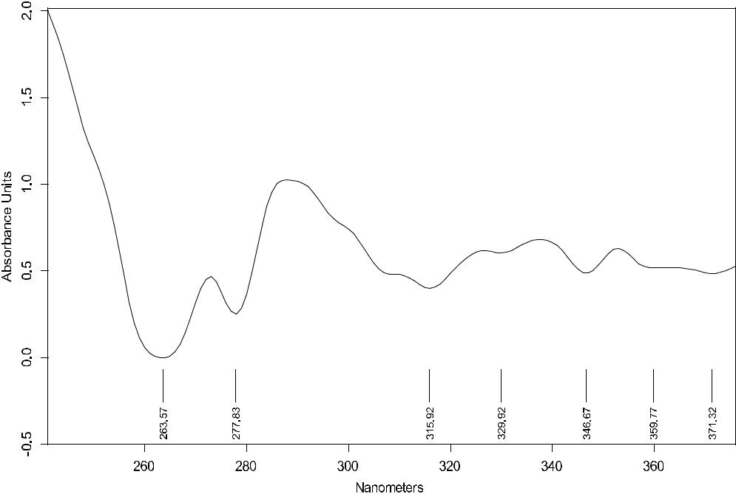

fünfzehn Nowosibirsker Institut für Organische Chemie. N.N. Vorozhtsov RAS (Nowosibirsk).

Sechszehn Nowosibirsker Institut für Organische Chemie. N.N. Vorozhtsov RAS (Nowosibirsk).

454

Sichtbarer Bereich:
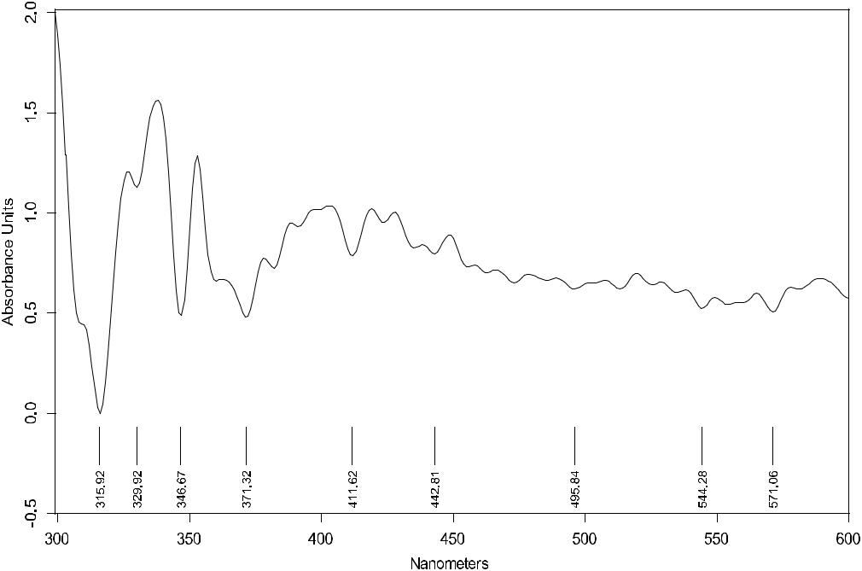

Absorptionsmaxima 264, 278, 316, 330,

im sichtbaren Bereich zeigt das Fehlen von gelben und

347, 371 nm. Keine Absorptionspeaks

roten Farbstoffen an.

Chromatographische Analyse

Säulenbonus-RP (2,1 x 100 mm, 3,5 mkm):

Bereich 340-400 nm
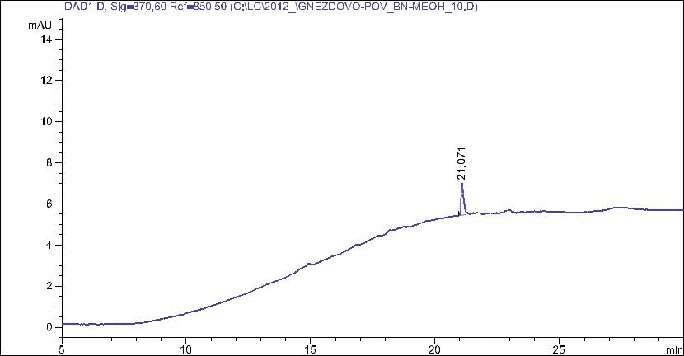

Bereich 400-480 nm
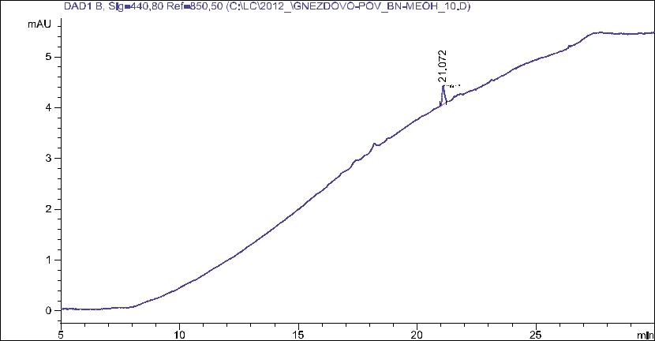

455

Bereich 560-640 nm
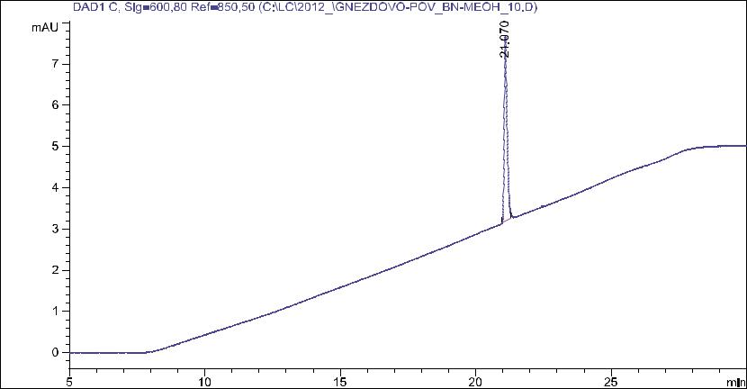

Der Peak mit einer Retentionszeit von 21,07 min entspricht Indigotin (rote Linie)

sie zeigt das Spektrum des Indigotinstandards):

Analyse von Farbstoffen auf Seidenfadenfäden zweier roter Kleider
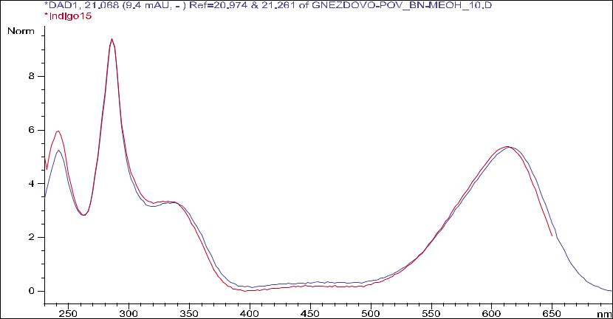

Stichprobe | Gefundene Farbstoffe | Anmerkungen
rotes Kleid 1 | Alizarin 74% | Marena Farbstoffe
 | Purpurin 24% | Farbstoff mit Rt = 12,3 ist ein
 | Anthragallol ~ 0,8% | Nebenbestandteil des Krapps, der nicht
rotes Kleid 2 | Alizarin 78% | genau identifiziert wird
 | lila 19%
rote Kleiderordnung 2 | Alizarin 53%
 | Purpurin 36%

Absorptionsspektren von Extrakten in einer Aluminiumsulfatlösung im sichtbaren Bereich:
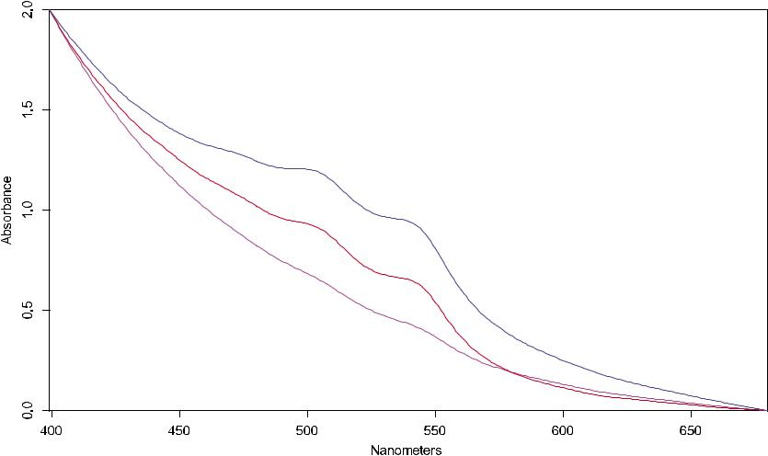

456

Ihre zweiten Ableitungen:
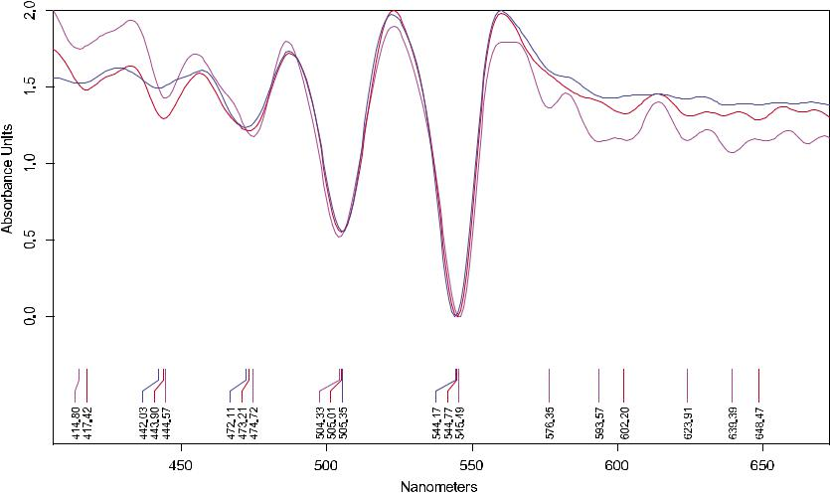

Die Peaks bei ~ 473, 505 und 545 nm charakterisieren die

Absorption der Anthrachinone Alizarin und Purpurin.

Chromatographische Analyse:

Rotes Kleid 1

Spalte XBD-C

Bereich 340-400 nm
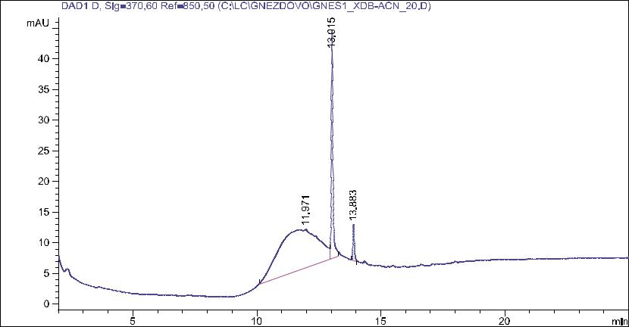

Bereich 400-480 nm
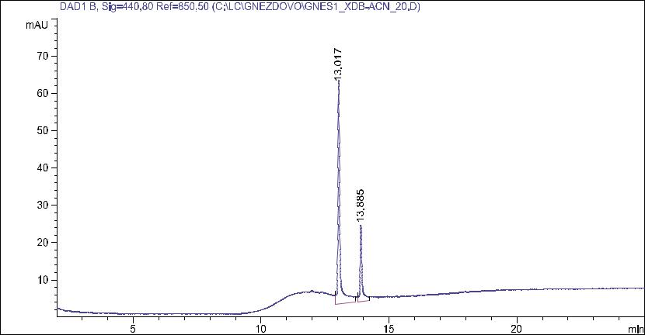

457

Bereich 560-640 nm
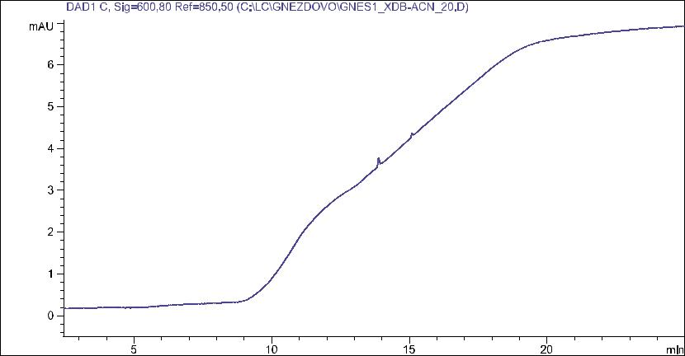

Rotes Kleid 2

Spalte XBD-C

Bereich 340-400 nm
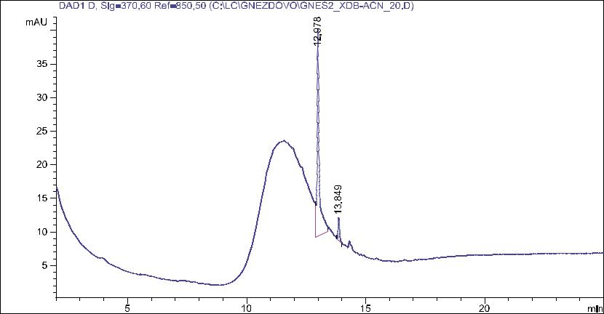

Bereich 400-480 nm
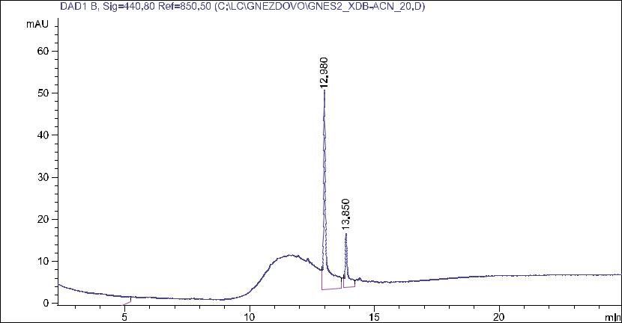

Bereich 560-640 nm
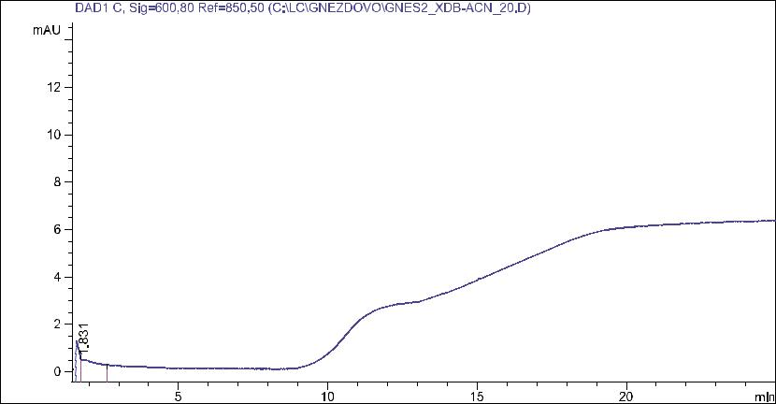

458

Rote Kleiderordnung 2 Spalte XBD-C

Bereich 340-400 nm

Bereich 400-480 nm

DAD1 B, Sig = 440,80 Ref = 850,50 (C: \ LC \ GNEZDOVO \ GNES3_XDB-ACN_20.D)
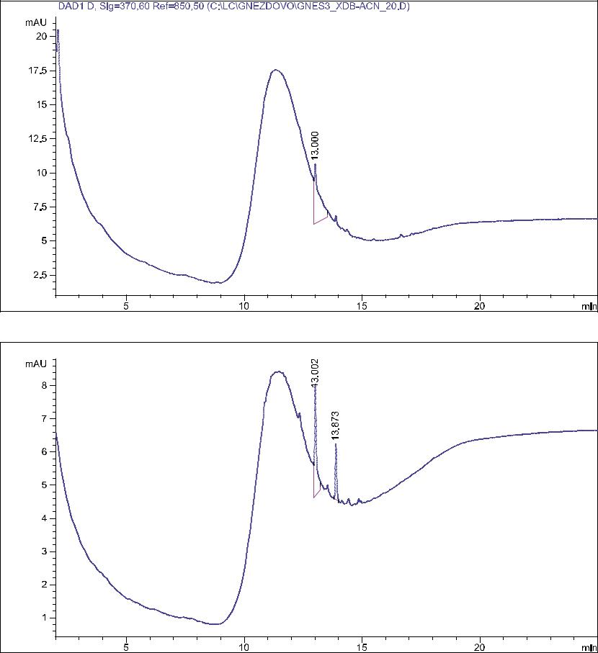

Bereich 560-640 nm
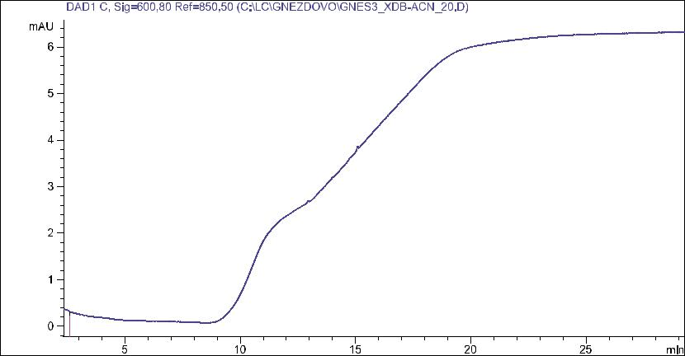

Der Peak mit einer Retentionszeit von 13,01 min min - Purpurin (rote Linien zeigen die Spektren von

entspricht Alizarin, der Peak mit Rt = 13,88 Standards):
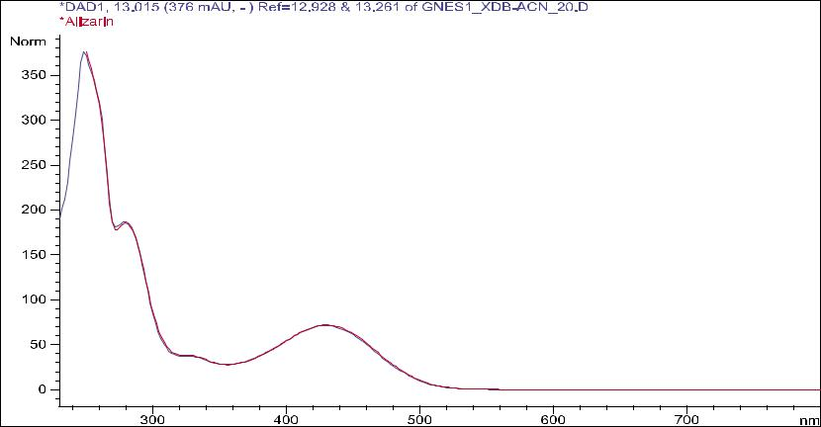

459
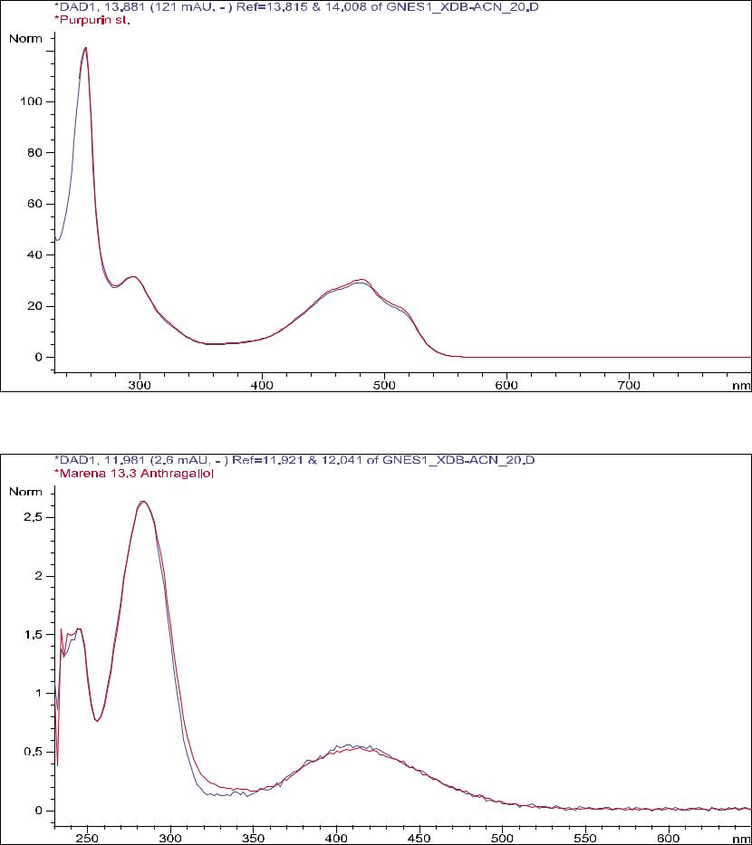

Anthragallol entspricht einem Peak mit Rt 11,9 min:

Anlage 2

N.V. Yeniosova 17

Untersuchung der chemischen Zusammensetzung des Metalls von Goldfäden

von der Beerdigung Ts-301

Vier Proben von Textilien mit Goldfäden wurden am Institut für Archäologie der Fakultät für Geschichte der Moskauer Staatsuniversität untersucht. M.V. Lomonosov. Die chemische Zusammensetzung des Metalls wurde unter Verwendung eines zerstörungsfreien Röntgenfluoreszenzverfahrens an einem ArtTAX (R) bestimmt Ö ntgenanalysen-Technik)

mit Molybdänröhre und Halbleiterdetektor. Die Messungen wurden für jede Probe 180 Sekunden lang bei einer elektrischen Spannung von 50 kV und einer Stromstärke von 700 uA durchgeführt. Der Messteil des Gerätes ist mit einer Videokamera ausgestattet, die Bilder der analysierten Objekte mit einer Fläche von 6x4 mm aufzeichnet. Eine Oberfläche von 0,2 mm (Kollimatordurchmesser) wurde untersucht. Die Position der Probe in Bezug auf Röntgenstrahlung wird mit einem Laserstrahl festgelegt.

Die Messergebnisse werden in Form von Röntgenspektren dargestellt. Mit einem speziellen Programm können Sie Peaks identifizieren, die chemischen Elementen entsprechen

legieren und bestimmen ihre analytische Intensität auf qualitativer Ebene.

Die untersuchten Proben können aufgeteilt werden

über die "Reinheit" des Goldes, das zur Herstellung von Fäden verwendet wird. Probe 1 ( Ts-301.1., "Kleid mit Drachen") bezieht sich auf hochwertiges Gold, dessen Gehalt an Verunreinigungen unter der Empfindlichkeitsgrenze des Verfahrens liegt, dh Hundertstel Prozent nicht überschreitet. BEIM Probe 2 ( Ts-301.2.1., Der Hauptstoff des Kleides) Zusätzlich zu Gold wurde eine kleine Beimischung von Blei aufgezeichnet. BEIM Probe 3 ( Ts-301.2.2., Kleiderdekoration) Es wurde eine kleine Beimischung von Kupfer und Brom gefunden. Das letzte Element blieb höchstwahrscheinlich nach dem Trennungsprozess in Gold.

17 Moskauer Staatsuniversität M.V. Lomonosov, Moskau.

460

Gold von Silber lehnen. Dieses Verfahren zum Extrahieren von Gold aus einer Legierung aus Gold und Silber oder Silbergegenständen mit Vergoldung wurde in Schmelzgefäßen unter Verwendung von Tafel- oder Steinsalz, das Brom enthielt, durchgeführt. Infolgedessen blieben silbergebildete Verbindungen (z. B. Silberchlorid) und hochwertiges Gold am Boden des Gefäßes zurück. Raffiniertes Gold kann Verunreinigungen von Elementen aus der ursprünglichen Legierung und Bestandteilen der Reinigungssole enthalten, die nicht vollständig entfernt wurden. Die Beschreibung dieses Prozesses ist aus mittelalterlichen schriftlichen Quellen bekannt - wir finden sie auch bei arabischen Geographen
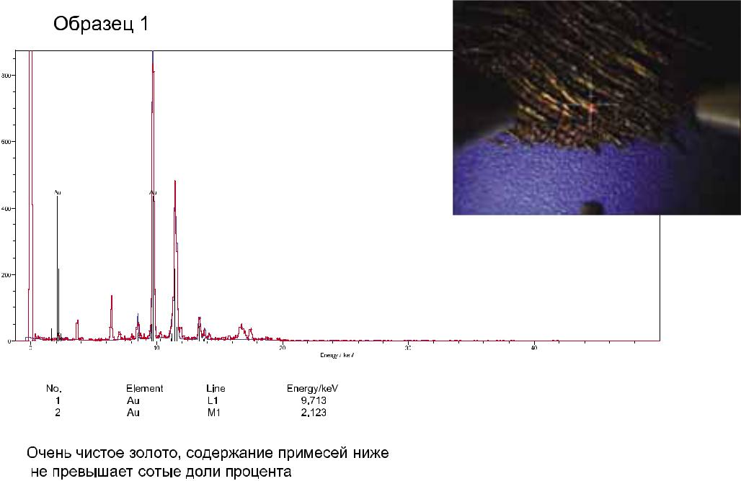

und in europäischen Abhandlungen über Schmuck ( Craddock, 2000). Die vierte Probe (Ts-301.3., Stoff mit "Scheiben") bezieht sich ebenfalls auf hochwertiges Gold, enthält jedoch kleine Beimischungen von Silber und Kupfer. Die Verwendung von "reinem" Gold zur Gewinnung von Metallfolie, aus der die dünnsten Streifen für die Herstellung von Goldfäden geschnitten wurden, ist nicht überraschend.

Je reiner das Gold, desto weicher und geeigneter ist es, um das dünnste Blech zu erhalten.

Craddock, 2000 - Craddock PT Historischer Überblick über die Goldraffination // König Krösus 'Gold. Ausgrabungen in Sardes und die Geschichte der Goldraffination. London. 2000. S. 27-54.
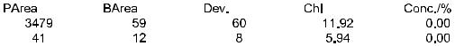
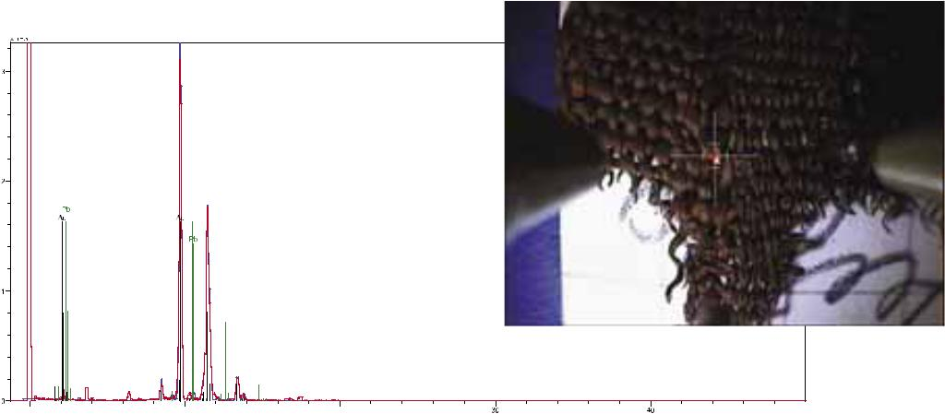

461
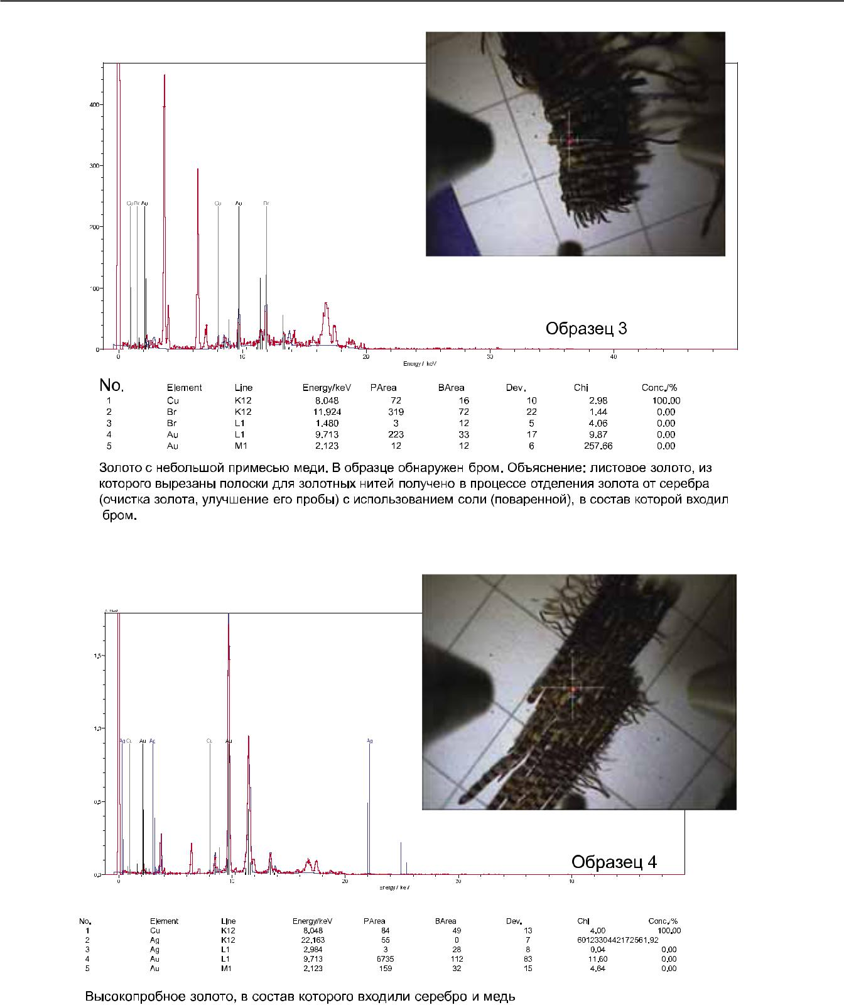

518

Abkürzungsverzeichnis

AB - Archäologische Nachrichten. SPb.

AI - Historische Akte, die von der Archäografischen Kommission gesammelt und veröffentlicht wurden

UND VON - Archäologische Nachrichten und Notizen

ACRE - Archäologische Karte von Russland

AMV - Aprakos Mstislav der Große

JSC - Archäologische Entdeckungen

ASGE - Archäologische Sammlung der Eremitage. L. L.

BLDR - Literaturbibliothek des alten Russland

BDT - Große russische Enzyklopädie

BB - Byzantinische Zeitleiste. M.

IN UND - Fragen der Geschichte

VMU - Bulletin der Moskauer Universität

GASO - Staatsarchiv der Region Smolensk

Gim - Staatliches Historisches Museum

GE - Staatliche Eremitage

DGVE - Die ältesten Staaten Osteuropas

REA - Geistliche und Vertragsbriefe der großen Fürsten und der Fürsten des XIV-XVI. Jahrhunderts. M.; L.,

1950

DKU - Altrussische Fürstenurkunden des XI-XV Jahrhunderts. M., 1976

DRSME - Altes Russland im Mittelalter. Enzyklopädie. M., 2014.

Einheit xp. - Speichereinheit
ZORSA - Notizen der Abteilung für russische und slawische Archäologie der kaiserlich-russischen archäologischen

Gesellschaft

IA RAS - Institut für Archäologie der Russischen Akademie der Wissenschaften

IAK - Nachrichten der archäologischen Kommission

IAK - Kaiserliche Archäologische Kommission

IGEM - Institut für Geologie der Erzvorkommen, Petrographie, Mineralogie und Geochemie

Missionen

IIMK RAS - Institut für Geschichte der materiellen Kultur der Russischen Akademie der Wissenschaften IRAO

- Bulletin der Russischen Archäologischen Gesellschaft

KB - Konstantin Porphyrogenitus. Über die Führung eines Imperiums. M., 1989.

CSIA - Kurzberichte des Instituts für Archäologie. M.

KSIIMK - Kurzberichte des Instituts für Geschichte der materiellen Kultur. M.; L. L.
LOIA - Leningrader Zweig des Instituts für Archäologie der Akademie der Wissenschaften der UdSSR

MAO - Moskauer Archäologische Gesellschaft

IDA - Materialien zur Archäologie Russlands

Innenministerium - Innenministerium

MSU - Moskauer Staatsuniversität

MIA - Materialien und Forschungen zur Archäologie der UdSSR. M.; L. L.

IISO - Materialien für die Untersuchung der Region Smolensk. Smolensk.

MOIP - Moskauer Gesellschaft der Naturfachleute

AT IIMK RAS - Wissenschaftliches Archiv des Instituts für Geschichte der materiellen Kultur der Russischen Akademie der Wissenschaften Demi der Wissenschaften

519

NPL

- Novgorods erste Chronik der Senior- und Junior-Revisionen

Op.

- Inventar

ORYAS RAS

- Abteilung für russische Sprache und Literatur der Russischen Akademie der Wissenschaften

Otp.

- Aufdruck

PVL

- Die Geschichte vergangener Jahre

PDP.

- Denkmäler des russischen Rechts

PSZ

- Vollständige Sammlung von Gesetzen des Russischen Reiches

PSRL

- Komplette Sammlung russischer Chroniken

PDP

- Denkmäler des russischen Rechts.

SPORT

- Orthodoxe Enzyklopädie

RA

- Russische Archäologie

RAS

- Die Russische Akademie der Wissenschaften

ROH

- Russische Archäologische Gesellschaft

RGADA

- Russisches Staatsarchiv für antike Akte

RIPPE

- Russische Historische Bibliothek

RIO

- Russische Historische Gesellschaft

RONA IIMK RAS - Manuskriptabteilung des Wissenschaftlichen Archivs des Instituts für Geschichte der materiellen Kultur

Führungen durch die Russische Akademie der Wissenschaften

CA.

- Sowjetische Archäologie

ORKB

- Eine Reihe von archäologischen Quellen. M.

SGMZ

- Smolensk State Museum-Reserve

SITZEN

- Wörterbuch der altrussischen Sprache

Ser.

- Serie

BRATEN

- Wörterbuch der russischen Sprache

F. F.

- Fonds

FONA IIMK RAS - Fotoabteilung des Wissenschaftlichen Archivs des Instituts für Geschichte der materiellen Kultur

Russische Akademie der Wissenschaften

ESSYA - Etymologisches Wörterbuch der slawischen Sprachen

520

Berichte

Avdusin. Bericht 1949.- D. A. Avdusin Bericht über Ausgrabungen in Gnezdovo im Jahr 1949 // Archiv der IA RAS. R-1. Nr. 341

Avdusin. Bericht 1950.- D. A. Avdusin Bericht über Ausgrabungen in Gnezdovo 1950 // Archiv der IA RAS. R-1. Nr. 474

Avdusin. Bericht 1952.- D. A. Avdusin Bericht über Ausgrabungen in Smolensk und Gnezdovo im Jahr 1952 // Archiv der IA RAS. R-1. Nr. 702

Avdusin. Bericht 1953.- D. A. Avdusin Bericht der Smolensk-Expedition für 1953 // Archiv des Instituts für Archäologie der Russischen Akademie der Wissenschaften. R-1. Nr. 836

Archäologische Expedition der Moskauer Staatlichen Universität 1981 // Archiv der IA RAS. R-1. Nr. 8961

Avdusin, Puschkin. Bericht 1982.- Avdusin D.A., Pushkina T.A. Bericht über die Arbeit der archäologischen Expedition von Smolensk an der Moskauer Staatlichen Universität im Jahr 1982 // Archiv des Instituts für Archäologie der Russischen Akademie der Wissenschaften. R-1. Nr. 8970

Avdusin und andere. Bericht 1983. - Avdusin D.A., Kamenetskaya E.V., Pushkina T.A. Bericht über die Arbeit der archäologischen Expedition in Smolensk im Jahr 1983 // Archiv der IA RAS. R-1. Nr. 9877

Avdusin. Bericht 1959.- D. A. Avdusin Bericht über archäologische Arbeiten im Jahr 1959 // Archiv der IA RAS. R-1. Nr. 1971

Avdusin. Bericht 1960.- D. A. Avdusin Bericht über Ausgrabungen in Gnezdovo 1960 // Archiv der IA RAS. R-1. Nr. 2167

Avdusin. Bericht 1961. - D. A. Avdusin Bericht über die Ausgrabungen der Grabhügel von Gnezdovskiye im Jahr 1961 // Archiv der IA RAS. R-1. Nr. 2512

Avdusin. Bericht 1970. - D. A. Avdusin Werke der Smolensk-Expedition [1970]. // Archiv der IA RAS. R-1. Nr. 4337

Avdusin, Bericht 1971. - D. A. Avdusin Bericht der Smolensk-Expedition für 1971 // Archiv der IA RAS. R-1. Nr. 4629

Avdusin. Bericht 1972.- Avdusin D.A., Astashova N.I., Pushkina T.A. Bericht über die Ausgrabungen der Smolensk-Expedition 1972 // Archiv der IA RAS. R-1. Nr. 4927

Avdusin und andere. Bericht 1974.- Avdusin D.A., Astashova N.I., Pushkina T.A. Bericht über die Ausgrabungen in Smolensk und Gnezdov der archäologischen Expedition in Smolensk im Jahr 1974 // Archiv der IA RAS. R-1. Nr. 5318

Avdusin und andere. Bericht 1975.- Avdusin D.A., Astashova N.I., Kamenetskaya E.V. Bericht über Ausgrabungen in Smolensk und Gnezdovo der archäologischen Expedition von Smolensk im Jahr 1975 // Archiv der IA RAS. R-1. Nr. 5913

Avdusin und andere. Bericht 1977.- Avdusin D.A., Kamenetskaya E.V. Ausgrabungen der Grabhügel von Gnezdovskiye im Jahr 1977 // Archiv des Instituts für Archäologie der Russischen Akademie der Wissenschaften. R-1. Nr. 6852

Avdusin und andere. Bericht 1978.- Avdusin D.A., Kamenetskaya E.V., Pushkina T.A. Bericht über Ausgrabungen in Gnezdovo 1978 // Archiv der IA RAS. R-1. Nr. 8395

Avdusin und andere. Bericht 1979. - Avdusin D.A., Kamenetskaya E.V., Pushkina T.A. Bericht über die Arbeit der archäologischen Expedition in Smolensk im Jahr 1979 // Archiv der IA RAS. R-1. Nr. 8708

Avdusin und andere. Bericht 1981. - Avdusin D.A., Kamenetskaya E.V., Pushkina T.A. Bericht über die Arbeit von Smolensk

Avdusin, Puschkin. Bericht 1984.- Avdusin D.A., Pushkina T.A. Bericht über die Arbeit der archäologischen Expedition in Smolensk für 1984 // Archiv der IA RAS. R-1. Nr. 9515, 9515a

Avdusin, Puschkin. Bericht 1985. - Avdusin D.A., Pushkina T.A. Bericht über die Arbeit der archäologischen Expedition von Smolensk der Moskauer Staatlichen Universität für 1985 // Archiv der IA RAS. R-1. Nr. 10927

Avdusin, Puschkin. Bericht 1986. - Avdusin D.A., Pushkina T.A. Bericht der Archäologischen Expedition Smolensk der Moskauer Staatsuniversität 1986 // ArchiveIARAN. Р-1.No. 11966

Avdusin, Puschkin. Bericht 1987. - Avdusin D.A., Pushkina T.A. Bericht der Archäologischen Expedition Smolensk der Moskauer Staatlichen Universität für 1987 // ArchiveIARAN. Р-1.No.12251

Avdusin, Puschkin. Bericht 1988.- Avdusin D.A., Pushkina T.A. Bericht der Archäologischen Expedition Smolensk der Moskauer Staatlichen Universität für 1988 // ArchiveIARAN. Р-1.No. 14423

Avdusin, Puschkin. Bericht 1989. - Avdusin D.A., Pushkina T.A. Bericht über die Arbeit der archäologischen Expedition in Smolensk im Jahr 1989 // Archiv der IA RAS. R-1. Nr. 14736

Avdusin, Puschkin. Bericht 1990. - Avdusin D.A., Pushkina T.A. Bericht über die Arbeit der archäologischen Expedition in Smolensk im Jahr 1990 // Archiv der IA RAS. R-1. Nr. 15792

Avdusin, Puschkin. Bericht 1991. - Avdusin D.A., Pushkina T.A. Bericht über die Arbeit der archäologischen Expedition Smolensk der Moskauer Staatlichen Universität M.V. Lomonosov 1991 // Archiv der IA RAS. R-1. Nr. 16006

Andreev, Milonov. Fundinventar 1940.- Andreev N.V., Milonov N.P. Inventar der Funde aus den Ausgrabungen der Siedlung Central Gnezdovsky. 1940 // Archiv des Instituts für Geschichte und Mathematik der Russischen Akademie der Wissenschaften. F.35 / 1940. Einheit xp. 171

Artsikhovsky, Kolchin. Bericht 1956.- Artsikhovsky A.V., Kolchin B.A. Bericht über die archäologische Expedition von Novgorod des IIMK der Akademie der Wissenschaften der UdSSR im Jahr 1956 // Archiv der IA RAS. R-1. Nr. 1278

Artsikhovsky, Kolchin. Bericht 1957.- Artsikhovsky A.V., Kolchin B.A. Bericht des Novgorod archäologischen

521

geologische Expedition der IIMKANSSR. 1957 Vol. 1: Nerevskie-Ausgrabungen XIX - XX

- Archiv des Instituts für Archäologie der Russischen Akademie der Wissenschaften. R-1. Nr. 1597

Artsikhovsky, Kolchin. Bericht 1959.- Artsikhovsky A.V., Kolchin B.A. Bericht über die archäologische Arbeit der archäologischen Expedition von Nowgorod für 1959 T. 1/2: Nerevsky-Ende, Ausgrabungen Nr. XXVI - XXVIII // Archiv des Instituts für Archäologie der Russischen Akademie der Wissenschaften. R-1. Nr. 1940

Murasheva. Bericht 1995. - V. V. Murasheva Bericht über die Sicherheitsgrabungen in der Siedlung Gnezdova. 1995 // Archiv der IA RAS. R-1. Nr. 22203

Murasheva. Bericht 2012. - V. V. Murasheva Bericht über die Ausgrabungen der Smolensk-Expedition des Staatlichen Historischen Museums. 2012 // Archiv der IA RAS. M., 2013

Nefyodov. Bericht 1997. - Nefedov V.S. Bericht über archäologische Forschungen im Einzugsgebiet. Katynka aus dem Bezirk Smolensk in der Region Smolensk 1997 // Archiv der IA RAS. R-1. F. 1.No.20958

Liste der Altertümer, 1899. - Liste der Altertümer aus Ausgrabungen im Jahr 1899, durchgeführt in der Gnezdovsky-Grabstätte von S.I. Sergeev // Archiv des IIMK. D.1, 1899. Nr. 106

Puschkin. Bericht 1992. - Pushkina T.A. Bericht über die Arbeit der

Smolensk-Expedition der Moskauer Staatlichen Universität 1992 // Archiv des Instituts für

Archäologie der Russischen Akademie der Wissenschaften. R-1. Nr. 17031

Puschkin. Bericht 1995. - Pushkina T.A. Bericht über die Arbeit der archäologischen Expedition Smolensk der Moskauer Staatsuniversität 1995 // Archiv der IA RAS. R-1. Nr. 19226

Puschkin. Bericht 1996. - Pushkina T.A. Bericht über die Arbeit der archäologischen

Expedition Smolensk der Staatlichen Universität Moskau im Jahr 1996 // Archiv des

Instituts für Archäologie der Russischen Akademie der Wissenschaften. R-1. Nr. 21122

Puschkin. Bericht 1997. - Pushkina T.A. Bericht über die Arbeit der archäologischen

Expedition von Smolensk an der Moskauer Staatlichen Universität 1997 // Archiv des

Instituts für Archäologie der Russischen Akademie der Wissenschaften. R-1. Nr. 21220

Puschkin. Bericht 1998. - Pushkina T.A. Bericht über die Arbeit der archäologischen Expedition in Smolensk, Moskauer Staatliche Universität M.V. Lomonosov 1998 // Archiv der IA RAS. R-1. Nr. 22209

Puschkin. Bericht 1999. - Pushkina T.A. Bericht über die Arbeit der archäologischen

Expedition Smolensk der Staatlichen Universität Moskau im Jahr 1999 // Archiv des

Instituts für Archäologie der Russischen Akademie der Wissenschaften. R-1. Nr. 22211

Puschkin. Bericht 2000. - Pushkina T.A. Bericht über die Arbeit der archäologischen Expedition in Smolensk, Moskauer Staatliche Universität M.V. Lomonosov in Gnezdovo im Jahr 2000 // Archiv der IA RAS. R-1. Nr. 22856

Puschkin. Bericht 2001. - Pushkina T.A. Bericht über die Arbeit der archäologischen Expedition Smolensk der Moskauer Staatlichen Universität im Jahr 2001 // Archiv der IA RAS. R-1. Nr. 22212

Puschkin. Bericht 2002. - Pushkina T.A. Bericht über die Arbeit der archäologischen Expedition von Smolensk an der Moskauer Staatlichen Universität im Jahr 2002 // Archiv des Instituts für Archäologie der Russischen Akademie der Wissenschaften. R-1. Nr. 22858

Puschkin. Bericht 2003. - Pushkina T.A. Bericht über die Ausgrabungen der archäologischen Expedition Smolensk der Moskauer Staatsuniversität in Gnezdovo im Jahr 2003 // Archiv der IA RAS. R-1. Nr. 31775

Puschkin. Bericht 2004. - Pushkina T.A. Bericht über Ausgrabungen der archäologischen Expedition Smolensk der Moskauer Staatlichen Universität in Gnezdovo im Jahr 2004 // Archiv des Instituts für Archäologie der Russischen Akademie der Wissenschaften. R-1. Nr. 31427

Puschkin. Bericht 2005. - Pushkina T.A. Bericht über die Ausgrabungen der archäologischen Expedition Smolensk der Moskauer Staatlichen Universität in Gnezdovo im Jahr 2005 // Archiv der IA RAS. R-1. Nr. 33425

Puschkin. Bericht 2007. - Pushkina T.A. Bericht über die Ausgrabungen der archäologischen Expedition Smolensk der Moskauer Staatsuniversität in Gnezdovo im Jahr 2007 // Archiv der IA RAS. Nicht registriert

Puschkin. Bericht 2008. - Pushkina T.A. Bericht über die Ausgrabungen der archäologischen Expedition Smolensk der Moskauer Staatlichen Universität in Gnezdovo im Jahr 2008 // Archiv der IA RAS. Nicht registriert

Puschkin. Bericht 2009. - Pushkina T.A. Bericht über die Ausgrabungen der archäologischen Expedition Smolensk der Moskauer Staatsuniversität in Gnezdovo im Jahr 2009 // Archiv der IA RAS. R-1. Nr. 37653

Puschkin. Bericht 2010. - Pushkina T.A. Bericht über die Ausgrabungen der archäologischen Expedition Smolensk der Moskauer Staatsuniversität in Gnezdovo im Jahr 2010 // Archiv der IA RAS. R-1. Nr. 39289

Puschkin. Bericht 2011. - Pushkina T.A. Bericht über die Ausgrabungen der archäologischen Expedition Smolensk der Moskauer Staatsuniversität in Gnezdovo im Jahr 2011 // Archiv der IA RAS. R-1. Nr. 30387

Puschkin. Bericht 2012. - Pushkina T.A. Bericht über Ausgrabungen der archäologischen Expedition Smolensk der Moskauer Staatlichen Universität in Gnezdovo im Jahr 2012 // Archiv des Archäologischen Instituts der Russischen Akademie der Wissenschaften. R-1. Nr. 35367

Puschkin. Bericht 2013. - Pushkina T.A. Bericht über die Ausgrabungen der archäologischen Expedition Smolensk der Moskauer Staatlichen Universität auf dem Gebiet des Gnezdovsky-Komplexes archäologischer Stätten (Zentrale Siedlung) im Jahr 2013 // Archiv der IA RAS. R-1. Nr. 41039

Sergeev. Tagebuch 1901. - Sergeev S.I. Tagebuch der Ausgrabungen, die 1901 in der Gnezdovsky-Grabstätte des Bezirks Smolensk in der Provinz Smolensk durchgeführt wurden // Archiv des IIMK. AK. F. 1.1901.D. 7

Schmidt. Bericht 1951. - E. A. Schmidt Bericht über die archäologische Erkundung in der Region Smolensk im Sommer 1951 // Archiv der IA RAS. P-1; F-1; Nr. 569

Literatur

Avdusin, 1951.- D. A. Avdusin Ausgrabungen in Gnezdovo // KSIIMK. Avdusin, 1953 b. - - D. A. Avdusin Ausgrabungen der Siedlungen

1951. Ausgabe. XXXVIII Gnezdovskie im Jahr 1953 // VMU. 1953. Nr. 11

Avdusin, 1952 und. - - D. A. Avdusin Gnezdovskie Grabhügel. Avdusin, 1957. - D. A. Avdusin Bericht über die Ausgrabung der

Smolensk. 1952. Gnezdovskiye-Kurgans (1950 und 1952-1955) // MISO. 1957. Iss. 2

Avdusin, 1952 b. - - D. A. Avdusin Bericht über die Ausgrabung der Grabhügel

von Gnezdovskiye im Jahr 1949 // MISO. Smolensk, Avdusin, 1967. - Avdusin D.A. Zur Frage nach der Herkunft von

1952. Iss. 1 Smolensk und seiner ursprünglichen Topographie // Smolensk: Zum

Avdusin, 1953 und. - - D. A. Avdusin Neonormanistische 1100. Jahrestag der ersten Erwähnung der Stadt in den Annalen.

Erfindungen bürgerlicher Historiker // VI. 1953. Nr. 12 Smolensk, 1967

Artamonov, 2002. - Artamonov M.I. Geschichte der Khazaren. SPb.,

Andreeva, 1980. - Andreeva E.G. Osteologisches Material von Gnezdovo // SA. 1980. Nr. 1
Anikeeva, Yablonsky, 2012. - Anikeeva O.V., Yablonsky L.T. Die sogenannten Esel der sarmatischen Zeit aus der Grabstätte Filippovka 1: naturwissenschaftliche Forschung // Kulturen der Steppe Eurasiens und ihre Interaktion mit alten Zivilisationen. SPb., 2012. Buch. 12

Avdusin, 1999 b. - - D. A. Avdusin Kapitel aus der Monographie "Gnezdovo"
(1992-1993). Standortübersicht // Gnezdovsky-Grabstätte: Forschung und Veröffentlichungen. Teil 1. Archäologische Ausgrabungen in den Jahren 1874-1901. (basierend auf Materialien aus dem Staatlichen Historischen Museum). Werke des Staatlichen Historischen Museums. M., 1999. Ausgabe. XXXVI

522
Avdusin, 1969. - D. A. Avdusin Geheimnisvolles IX Jahrhundert // Wissen ist Macht. 1969. Nr. 1
Avdusin, 1970. - D. A. Avdusin Bericht über Ausgrabungen in Gnezdovo in den Jahren 1957-1960. // MISO. 1970. Ausgabe. 7
Avdusin, 1971.- D. A. Avdusin Werke der Smolensk-Expedition // AO 1970. M., 1971
Avdusin, 1972.- D. A. Avdusin Gnezdovo und Dnjepr Route // Neu in der Archäologie. M., 1972
Avdusin, 1973. - D. A. Avdusin Archäologische Quellen zur Varangianischen Frage // VI All-Union-Konferenz zum Studium der Geschichte, Wirtschaft, Literatur und Sprache der skandinavischen Länder und Finnlands. Tallinn, 1973. Teil 1
Avdusin, 1980. - D. A. Avdusin Der Ursprung der alten russischen Städte // VI. 1980. Nr. 12
Avdusin, 1987. - D. A. Avdusin Rezension des Buches von H. Lovmiansky "Rus inormans" // VI. 1987. # 9
Avdusin, 1988.- D. A. Avdusin Moderner Antinormannismus // VI. 1988. Nr. 7
Avdusin, 1991.- D. A. Avdusin Aktuelle Fragen der Erforschung der Altertümer von Smolensk und seiner unmittelbaren Umgebung // Smolensk und Gnezdovo (zur Geschichte der antiken russischen Stadt). M., 1991
Avdusin, 1993.- Avdusin D. A. Zur ethnischen Zusammensetzung der Bevölkerung von Gnezdovo // XII Konferenz über das Studium der Geschichte, Wirtschaft, Literatur und Sprache der skandinavischen Länder und Finnlands. M., 1993. Teil 1
Avdusin, 1999 und. - - D. A. Avdusin Kapitel aus der Monographie "Gnezdovo"
(1992-1993). Eine kurze Geschichte der Feldforschung // Gnezdovsky Grabstätte: Forschung und Veröffentlichungen. Teil 1. Archäologische Ausgrabungen in den Jahren
1874-1901. (basierend auf Materialien aus dem Staatlichen Historischen Museum). Werke des Staatlichen Historischen Museums. M., 1999. Ausgabe. XXXVI

Zurück: 125 Jahre Forschung auf der Website. Werke des Staatlichen Historischen

Museums. M., 2001. Ausgabe. 124

AKR, 1997. - Archäologische Karte von Russland. Smolensk Region M., 1997. Teil 1

Historische Akte, 1841. - - Historische Akte, gesammelt und veröffentlicht von der Archäografischen Kommission. SPb., 1841. Vol. 2

Alexandrovsky, 2004. - Aleksandrovsky A.L. Stadien und Geschwindigkeit der Bodenentwicklung in Flussauen im Zentrum der russischen Ebene // Pochvovedenie. 2004. Nr. 11

Alexandrovsky, Alexandrovskaya, 2005. - Aleksandrovsky A.L.,

Alexandrovskaya E.I. Bodenentwicklung und geografische Umgebung.

M., 2005

Aleksandrovsky und andere, 2005. - Aleksandrovsky A.L., Krenke

N.A., Nefedov V.S. Paläorelief der Hochebene des Dnjepr auf dem

Gebiet des archäologischen Komplexes Gnezdovsky // RA. 2005. Nr. 1

Alekseev, Debets, 1964. - Alekseev V.P., Debets G.F. Kraniometrie:

Methodik für die anthropologische Forschung. M., 1964

Alekseev, 1980. - Alekseev L.V. Smolensk Land im 9.-13. Jahrhundert M., 1980

Alekseeva, 1978.- Alekseeva E.M. Antike Perlen der nördlichen Schwarzmeerregion // ORKB. 1978. Ser. G1-12

Alimov, 2016. - Alimov D.E. Ethnogenese der Kroaten: Bildung der kroatischen ethnopolitischen Gemeinschaft im 7.-9. Jahrhundert. SPb., 2016.

Altukhov, 1913. - Altukhov N.V. Anatomie der Zähne. M., 1913

AMV, 1983. - Aprakos Mstislav der Große / Ed. L.P.

Zhukovskaya. M., 1983

Andreev, 1951.- Andreev N.V. Die Hügel erzählen uns davon.

Smolensk, 1951

Andreev, Makovsky, 1948. - Andreev N.V., Makov-

Himmel D.P. Prähistorische und historische Denkmäler der Stadt

Smolensk und ihrer Umgebung. Smolensk, 1948

Andreev, Milonov, 1945. - Andreev N.V., Milonov N.P. Ausgrabungen in der Gnezdovsky-Siedlung 1940 // KSIIMK. 1945. Ausgabe. XI

Avdusin, Melnikova, 1985. - Avdusin D.A., Melnikova E.A. Smolensk-Briefe

auf Birkenrinde (aus Ausgrabungen 1952-1968) // Die ältesten Staaten auf dem Territorium der UdSSR: Materialien und Forschung.

1984. M., 1985

Avdusin, Puschkin, 1986.- Avdusin D.A., Pushkina T.A. Ausgrabungen in Gnezdovo // AO 1984.M., 1986

Avdusin, Puschkin, 1987. - Avdusin D.A., Pushkina T.A. Ausgrabungen in Gnezdovo // AO 1985. Moskau, 1987

Avdusin, Puschkin, 1988.- Avdusin D.A., Pushkina T.A. Ausgrabungen in Gnezdovo // AO 1986.M., 1988

Avdusin, Puschkin, 1989. - Avdusin D.A., Pushkina T.A. Drei Grabkammern aus Gnezdovo // Geschichte und Kultur der alten russischen Stadt. M., 1989

Avdusin, 2011. - Avdusina S.A. Steinperlen im Kontext der kulturellen Schicht des Auenbereichs der Gnezdovsky-Siedlung // Tagungsband des II. Archäologischen Kongresses in Susdal. 2008 M., 2011. Vol. IV (zusätzlich)

Avdusin, 2014.- Avdusina S.A. Schatz an Handelsgeräten aus Gnezdovo // Tagungsband des Allrussischen Archäologischen Kongresses IV (XX). Kasan, 2014. Vol. III

Avdusin, Yeniosova, 2001. - Avdusina S.A., Yenios-

va N.V. Hufeisenförmige Broschen von Gnezdov // Gnez-

2002

Artamonov, Milyutenko, 2014.- Artamonov Y.A., Milyutenko N. I. Jacob Mnikh // Altes Russland im Mittelalter: Enzyklopädie. M., 2014

Archäologie, 2009. - Archäologie des nordrussischen Dorfes des X-XIII Jahrhunderts: mittelalterliche Siedlungen und Grabstätten am Kubenskoye-See. M., 2009.Vol. 3: Paläoökologische Bedingungen, Gesellschaft und Kultur

Archäologie, 2012. - Archäologie des alten Jaroslawl. M., 2012

Archäologie, 2013. - Archäologie des Baltikums. M.; SPb., 2013

Archäologische Sammlung. - Archäologische Sammlung des Smolensk Museum-Reservats (konsolidierter Katalog). Smolensk, [b / g.].

523

Astashova, 1974.- Astashova N.I. Encolpion von Gnezdovo // SA. 1974. Nr. 3

Astashova, 1999. - Astashova N.I. Chronologie der Smolensker Altertümer // Verfahren des Staatlichen Historischen Museums. M., 1999. Ausgabe. 111

Borovkov, 2012. - Borovkov D.A. Altrussische Städte in der "Legende der varangianischen Berufung" und der Chronikgeschichte über die Söhne von Wladimir Swjatoslawitsch // Geschichte: Elektronisch wissenschaftlich und pädagogisch

Zeitschrift. M., 2012. Ausgabe. Nr. 5 (13)

Astashov, Puschkin, 1973. - Astashova N.I., Pushkina T.A. Werke Brepol, 2000. - Brepol E. Theorie und Praxis des Schmucks.

der Smolensk-Expedition // JSC 1972. M., 1973 SPb., 2000

Bronnikova, Uspenskaya, 2007. - Bronnikova M.A.,

Astashov, Puschkin, 2009. - Astashova N.I., Pushkina T.A. ChristlicheUspenskaya O.N. Spätholozäne Entwicklung von Vegetation und

Altertümer von Gnezdov // Gute Tage. Velikiy Novgorod; SPb.; M., Landschaft auf dem Gebiet des archäologischen Komplexes von

2009 Gnezdovo // Gnezdovo: Ergebnisse umfassender Studien des

Aun, 1992. - AunM. Archäologische Stätten der zweiten Hälfte Ortes. SPb., 2007

des 1. Jahrtausends n. Chr e. im Südosten Estlands. Tallinn, 1992

Balchyunene, 1987. - Balchyunene I.A. Odontologie der alten und modernen Bevölkerung Litauens: Diss ... doct. Biol. Wissenschaften. Vilnius, 1987

Baileys, 1961. - Beilis V.M. Al-Ma'sudi über die russisch-byzantinischen Beziehungen in den 50er Jahren des 10. Jahrhunderts. // Internationale Beziehungen Russlands bis zum 17. Jahrhundert. M., 1961

Bekeny, 1969. - Bekeny S. Eine neue Methode zur Berechnung der Anzahl der Tiere in osteologischem Material aus archäologischen Stätten // Bulletin MOIP. Abteilung für Biologie. M.,

1969. T. 74. 6

Bektineev, 1993. - Bektineev Sh. I. Gewichte und Gewichte Gewichte X. - - XIV Jahrhunderte. aus Weißrussland // RA. 1993. # 3

Beletsky, 2004. - Beletsky S.V. Anhänger mit dem Bild der alten russischen Fürstenzeichen // Ladoga und Gleb Lebedev. SPb., 2004

Bessarabova, 1997. - Bessarabova Z.D. Eine Reihe von Gewichtsgewichten vom Hügel 15-1 in der Nähe von Staraya Ladoga // Moderne und Archäologie. SPb., 1997

Bibikov, 2010. - Bibikov M.V. Altes Russland im Lichte

BRE, 2013. - Große russische Enzyklopädie: In 35 Bänden. M., 2013.Vol. 22

Bubenko, 2001. - Bubenko T.S. Glasdekorationen des mittelalterlichen Witebsk (basierend auf Materialien aus den Ausgrabungen der unteren Burg) // Materyyaly pa archeologii Belarus. 2001. Nr. 3

Bugoslavsky, 1909. - Bugoslavsky G.K. Über die Ergebnisse von Untersuchungen der Grabstätte Gnezdovsky im Bezirk Smolensk vom 23. Juni bis 12. September 1899 und einige Worte über die Grabstätte selbst // Smolenskaya starina. Smolensk, 1909. Ausgabe. 1

Buzhilova, 1998. - Buzhilova A.P. Paläopathologie bei bioarchäologischen Rekonstruktionen // Historische Humanökologie: Methodik für die biologische Forschung. M., 1998

Bulkin, 1973. - Bulkin V.A. Über die sogenannten leeren Hügel der Gnezdovsky-Grabstätte // KSIA.

1973. Ausgabe. 135

Bulkin, 1975.- Bulkin V.A. Große Hügel der Gnezdovsky-Grabstätte // Skandinavische Sammlung. Tallinn, 1975. Vol. XX

ausländischer Quellen: Leser. M., 2010. Vol. II: Byzantinische Bulkin, 1982.- Bulkin V.A. "Kurgan 97" aus den Ausgrabungen

Quellen von S.I. Sergeeva in Gnezdovo // Nordrussland und seine Nachbarn

Biruni, 1963. - Biruni Abu-Reyhan-Muhammad ibnAhmed. Sammlung im frühen Mittelalter. L., 1982

von Informationen zur Kenntnis von Schmuck (Mineralogie) / Per. Bulkin, Lebedev, 1974.- Bulkin V.A., Lebedev G.S. Gnezdovo

A.M. Belenitsky. L., 1963 und Birka // Kultur des mittelalterlichen Russland. L., 1974

BLDR, 2004. - Literaturbibliothek des alten Russland. SPb., 2004. Vol. I: XI-XII Jahrhunderte

Blifeld, 1965. - Blifeld D. І. Alte russische Grabstätte in Tschernigow // Archäologie. Ki ich in, 1965. Vip. XVIII

Blifeld, 1977.- Blifeld D.I. Alte russische Denkmäler von Shestovits. Kiew, 1977

Bobrinsky, 1991.- Bobrinsky A.A. Töpferwerkstätten und Schmieden Osteuropas (basierend auf Materialien aus dem 2.-5. Jahrhundert n. Chr.). M., 1991

Boguslavsky, 1909. - Boguslavsky G.K. Zu den Ergebnissen der vom

- Juli bis 12. September 1899 durchgeführten Untersuchungen der Grabstätte Gnezdovsky im Bezirk Smolensk und einigen Worten über die Grabstätte selbst // Smolenskaya starina. Smolensk, 1909. Ausgabe. 1

Bozhilov, 1983. - Bozhilov Iv. Zar Simeon der Große (893-927):

Goldenes Zeitalter im Mittelalter Bulgarien. Sofia, 1983

Boldin, 2012. - Boldin I.V. Kreiskeramik des oberen Oka-Beckens im 2. Jahrtausend n. Chr e. (Probleme der Periodisierung und Chronologie). Kaluga, 2012

Bolschakow, 2001. - Bolschakow O.G. Mittelalterliche Stadt des Nahen Ostens. VII - Mitte des 13. Jahrhunderts: Sozioökonomische Beziehungen. M., 2001

Bulkin und andere, 1978.- Bulkin V.A., Dubov I.V., Lebedev G.S. Archäologische Denkmäler der antiken Rus IX-XI Jahrhunderte. L., 1978

Wagner, 2006. - Wagner G.A. Wissenschaftliche Datierungsmethoden in Geologie, Archäologie und Geschichte. M., 2006

Vaschaeva, 1977.- Vaschaeva V.F. Odontologische Merkmale der russischen zentralen, südlichen und nördlichen Regionen des europäischen Teils des RSFSR // Fragen der Anthropologie. 1977. Ausgabe. 57

Veshnyakov, 1995.- Veshnyakova K.V. Sassanidensiegel aus

Gnezdovo // Alte Kulturen und Technologien: Neue Studien junger

Archäologen von St. Petersburg. SPb., 1995

Veshnyakova, Bulkin, 2001. - Veshnyakova K.V., Bulkin V.A. Handwerkskomplex der Siedlung Gnezdovo // Gnezdovo: 125 Jahre Studium des Denkmals.

Werke des Staatlichen Historischen Museums. M., 2001. Ausgabe. 124.

Volkov, 1996. - Volkov I.V. Amphoren von Nowgorod dem Großen und einige Anmerkungen zum byzantinisch-russischen Weinhandel // Nowgorod und Novgorod Land. Geschichte und Archäologie. Novgorod, 1996

Volkov, Pyankov, 2013.- Volkov I.V., Pyankov A.V. Zwei Münzen aus Neuerwerbungen im Krasnodar Museum-Reserve // III Anfimovskie

Voronin, 1935. - Voronin N. N. Zur Geschichte der ländlichen Siedlung im feudalen Russland: ein Kirchhof, eine Siedlung, ein Dorf, ein Dorf. L., 1935
Voronyatov, 2012. - Voronyatov S.V. Schleifsteine mit sarmatischem Tamgas // Steppenkulturen Eurasiens und ihre Interaktion mit alten Zivilisationen. SPb., 2012. Buch. 1
Gaidukov, 1993.- Gaidukov P.G. Russische Kupfermünzen vom Ende des

der Kantserka-Schlucht // Archäologie. 2001. Nr. 4

Lesungen zur Archäologie des Westkaukasus. Krasnodar, 2013

524
Gorodtsov, 1907. - Gorodtsov V.A. Beschreibung der scharfen Waffen: Äxte, Schilf, Hellebarde, Protasane und Espontonen //

Volodarets-Urbanovich, 2001. - Volodarets-Urbanovich Ya.V. KeramiköfenBericht des kaiserlichen russischen historischen Museums. Kaiser

Alexander III. In Moskau für 1906 M., 1907

XIV-XVI Jahrhunderts. M., 1993

Galibin, 2001. - Galibin V.A. Glaszusammensetzung als archäologische Quelle. SPb., 2001

Gelfer, 1911. - Gelfer A.A. Essay über die Entwicklung des Straßen- und Brückenbaus im Department of Railways. SPb., 1911. Vol. I-V

Goryunova, 2016. - Goryunova V.M. Frühe Keramik aus Keramikbestattungen der Starovoznesensky-Nekropole des antiken Pskov // Altrussische Nekropole von Pskov X - frühe XI Jahrhunderte. SPb.,

2016.Vol. II: Kammerbestattungen des antiken Pskow (basierend auf den Materialien archäologischer Ausgrabungen in den Jahren 2003-2009 im Kloster Starovoznesensky)

Goryunova, Malysheva, 2012. - Goryunova V.M., Malysheva

- Keramikkomplex der altrussischen Nekropole von Pskow // Altrussische Nekropole von Pskow X - frühes XI. Jahrhundert. SPb., 2012.Vol. I: Frühe Stadtnekropole des antiken Pskow (basierend auf Materialien aus Ausgrabungen auf dem Gebiet der Mittelstadt)

Gerasimova und andere, 1992. - Gerasimova M.I., Gubin S.V., Shoba

S.A. Mikromorphologie von Böden in natürlichen Zonen der UdSSR. Pushchino, 1992

Gerasimova und andere, 2003. - Gerasimova M. I., Stroganova M. N., Mozharova N. V., Prokofieva T. V. Anthropogene Böden: Entstehung, Geographie, Rückgewinnung. Smolensk, 2003

Gimon, 2017. - Gimon T.V. Historische Notizen aus "Erinnerung und Lob" von Jacob Mnich und der Chronik // Altes Russland: Voprosymedievistiki. 2017. # 3 (69)

Gippius, 2001. - A. A. Gippius "" Rekosha Igor's Trupp ... ": Auf dem Weg zur linguotextologischen Schichtung der Primärchronik // Russische Linguistik.

2001.Vol. 25

Gippius, 2002. - A. A. Gippius Zur Kritik des Textes und zur neuen Übersetzungsrekonstruktion der Geschichte vergangener Jahre // Russische Linguistik. 2002.Vol. 26

Gippius, 2009. - A. A. Gippius Rekosha Igor Kader - 3. Antwort per OB. Versicherung (Noch einmal über die sprachliche Schichtung der Primärchronik) // Palaeoslavica. 2009. XVII / 2

Gotun, 1993.- Gotun I.A. Rekonstruktion der Remisnichi und des Staatsbudiwel der alten russischen Siedlung Avtunichi // Archäologie. 1993. Nr. 4

Gotun und andere, 2013.- Gotun I.A., Petrauskas A.V., Koval O.A. Keramikgorno aus vishgorodsky posadu // Keramikherstellung in Osteuropa: Spätrömische Zeit - Frühmittelalter - Neue Zeit. Kharkiv, 2013

Graveur, 1987. - R.U. Gravere Ethnische Odontologie der Letten. Riga, 1987

Graveur, 1999 und. - - R.U. Gravere Odontologischer Aspekt der Ethnogenese und Ethnogeschichte der ostslawischen Völker // Ostslawen: Anthropologische und ethnische Geschichte. M., 1999

Graveur, 1999 b. - - R.U. Gravere Odontologie ostslawischer Völker // Ostslawen: Anthropologische und ethnische Geschichte. M., 1999

Grachev, 1902. - Grachev V.I. Smolensk Leitfaden. Smolensk, 1902

Griechisch, 2013.- Griechische I.F. „Schwarze Bulgaren“: Ethnische

Glazyrina, Jackson 1987. - Glazyrina G.V., Jackson T.N. AltrussischeGeschichte und historisches Schicksal // Stratum plus. 2013. Nr. 6 Städte in altskandinavischer Schrift: Texte. Transfer. Kommentar.

M., 1987 Grigoriev, 2000. - A. V. Grigoriev Seversk Land im VIII - frühen XI Jahrhundert. nach archäologischen Daten. Tula, 2000

Gnezdovsky-Grabstätte, 1999. - Gnezdovsky-Grabstätte: Forschung und Veröffentlichungen. Teil 1. Archäologische Ausgrabungen in den Jahren 1874-1901. (basierend auf Materialien aus dem Staatlichen Historischen Museum). Werke des Staatlichen Historischen Museums. M., 1999. Ausgabe. XXXVI

Golikov, Lantratova, 2009. - V. P. Golikov, O. B. Lantratova Methoden zur Erforschung von Materialien aus den Bestattungen der Nekropole des Himmelfahrtsklosters // Nekropole der russischen Großherzoginnen und Zaren im Himmelfahrtskloster des Moskauer Kremls. In 4 Bänden. M., 2009.Vol. 1: Die Geschichte des Grabgewölbes und die Methode zur Erforschung von Bestattungen

Grigoriev, 2005. - A. V. Grigoriev Die slawische Bevölkerung der Wasserscheide Oka und Don am Ende des 1. - Anfang des 2. Jahrtausends n. Chr e. Tula, 2005

Grigoriev, 2012. - A. V. Grigoriev Waagen und Gewichte der Siedlung in der Nähe des Dorfes. Supruts // Materialien zur Geschichte und Archäologie Russlands. Ryazan, 2012. Vol. 2

Grigoriev, 2013. - A. V. Grigoriev Zum Gewichtssystem der

Bevölkerung der Suprut-Siedlung // Osteuropa in der Antike und im

Mittelalter: Wirtschaftliche Grundlagen der Staatsbildung in der

Antike und im Mittelalter. M., 2013

Golubev, 1973. - L. A. Golubeva Alle und die Slawen am Weißen See

X-XIII Jahrhunderte. M., 1973 Grichuk, 1940.- V. P. Grichuk Technik zur Verarbeitung von

Golubeva, Kochkurkina, 1991.- Golubeva L.A., Kochkurkina S.I. BelozerskayaSedimentgesteinen, die arm an organischen Überresten sind, für die

alle. Petrosawodsk, 1991 Pollenanalyse // Probleme der Physikgeographie. 1940. Ausgabe. 8

Golubovsky, 2011. - Golubovsky P.V. Geschichte des Smolensker Landes bis

zum Beginn des 15. Jahrhunderts. M., 2011 Grishin, Kleshchinov, 2001. - Grishin I.V., Kleshchinov V.N. Katalog

Gonyany und andere, 1988.- Gonyany M. I., Moshinsky A. P., russischer mittelalterlicher Münzen während der Regierungszeit von Zar

Nedoshivina N.G. Forschung im Bereich des Kulikov-Feldes // AO Michail Fedorowitsch (1613—

1986.M., 1988 1645). M., 2001

525

Gryaznov, 1961. - Gryaznov M.P. Die sogenannten "berührenden Steine" der skythisch-sarmatischen Zeit // Archäologische Forschung der UdSSR. L., 1961

Gurewitsch, 2003. - Gurevich A.Ya. Geschenke. Austausch von Geschenken // Wörterbuch der mittelalterlichen Kultur. M., 2003

Gurewitsch, 1950.- Gurevich F.D. Die ältesten Perlen von Staraya Ladoga // SA. 1950. XIV

Gusakov, 2012. - Gusakov M.G. Zur Frage der Klassifizierung von Smolensk-Keramiken (basierend auf Materialien aus Ausgrabungen in den Jahren 2008–2010) // Materialien zur Geschichte und Archäologie Russlands. Ryazan, 2012. Vol. 2

Dahl, 1994.- Dal V.I. Erklärendes Wörterbuch der lebendigen großen russischen Sprache. M., 1994. T. 1-4

Dahl, 1998. - Dahl V. Erklärendes Wörterbuch der lebendigen großen russischen Sprache / Ed. I.A. Baudouin de Courtenay. M., 1998. Vol. 3

Davidan, 1962. - Davidan O.I. Wappen des alten Ladoga // ASGE. 1962. nein. 4

Davidan, 1968 .-- Davidan O. I. Über den Ursprung und die

Datierung der frühen Kämme von Staraya Ladoga // ASGE. 1968.

Ausgabe. zehn

Davidan, 1987. - Davidan O.I. Gewichtsgewichte von Staraya Ladoga // ASGE. 1987. Ausgabe. 28

Davidan, 1999. - Davidan O.I. Neue Gratfunde in Staraya Ladoga // RA. 1999. Nr. 1

Dvurechensky, 2015. - Dvurechensky O. V. Kalte Waffen des Moskauer Staates des 15.-17. Jahrhunderts Tula, 2015

Dementieva, 2007. - Dementyeva A.S. Anhänger vom Typ "Gnezdovo" auf dem Gebiet der antiken Rus X-XII Jahrhunderte. // Gnezdovo: Ergebnisse einer umfassenden Studie der Website. M., 2007

Dementieva, 2015. - Dementyeva A.S. Pfeilspitzen für die Jagd auf Pelztiere aus dem Gebiet des archäologischen Komplexes Gnezdovsky // AV.

2015. Ausgabe. 21

Jackson, 1986.- Jackson T.N. S. ý rnes und Ga ð ar: Geheimnisse alter skandinavischer Ortsnamen in der antiken Rus // Scando-Slavica. 1986. T. 32

Dobrova, 2008. - Dobrova O.P. Glasprodukte der 1. Ausgrabung von St. George in Staraya Russa // Archäologie und Geschichte von Pskov und Pskov Land. 2008

Himmelszonen der UdSSR. Maßstab 1: 8000000.M., 1986

Altrussische Fürstenurkunden, 1976. - - Altrussische Fürstenurkunden des XI-XV Jahrhunderts. M., 1976

Dubov, 1982.- I. V. Dubov Nordostrussland im frühen Mittelalter. L., 1982

Dubrovin, 2000. - Dubrovin G.E. Wasser- und Landtransport des mittelalterlichen Nowgorod X-XV Jahrhunderts. M., 2000. Vol. 2

Spirituelle und vertragliche Urkunden, 1950. - - Spirituelle und Vertragsbriefe der großen Fürsten und der Fürsten des XIV-XVI. Jahrhunderts. M.; L., 1950

Yeniosova, 1998. - N. V. Eniosova Chemische Zusammensetzung und

Technik zur Herstellung von Schläfenringen aus Gnezdovo // Vorträge des

VI. Internationalen Kongresses für slawische Archäologie. M., 1998. Vol. 4

Yeniosova, 1999. - N. V. Eniosova Schmuckherstellung von Gnezdov (basierend auf Materialien von Grabhügeln und Siedlungen): Zusammenfassung des Autors. Cand. dis. M., 1999

Yeniosova, 2001 und. - - N. V. Eniosova Skandinavische Reliefbroschen von Gnezdova // Gnezdovo: 125 Jahre Studium des Denkmals. ProceedingsGIM. M. 2001. Ausgabe. 124

Yeniosova, 2001 b. - N. V. Eniosova Dekorationen der Kultur der langen

Grabhügel von Smolensk-Polozk aus den Ausgrabungen in Gnezdovo //

Archäologie und Geschichte von Pskow und dem Pskower Land. Pskov, 2001

Yeniosova, 2016. - N. V. Eniosova Untersuchung der chemischen Zusammensetzung von Metall und der Technik zur Herstellung von Schmuck und Haushaltsgegenständen aus Kammerbestattungen der Nekropole Starovoznesensk // Altrussische Nekropole Pskow X - frühes XI. Jahrhundert. SPb., 2016. Vol. II: Kammerbestattungen des antiken Pskow (basierend auf Materialien aus archäologischen Ausgrabungen in den Jahren 2003-2009 im Kloster Starovoznesensky)

Yeniosova und andere, 2008. - Eniosova N.V., Mitoyan R.A., Saracheva T.G. Die chemische Zusammensetzung der Schmuckrohstoffe des Mittelalters und die Art und Weise ihres Eintritts in das Gebiet der alten Rus // Nichteisen- und Edelmetalle und ihre Legierungen auf dem Gebiet Osteuropas im Mittelalter. M., 2008

Dobrova, 2012. - Dobrova O.P. Polychrome Perlen der Zentralsiedlung Gnezdova aus Ausgrabungen in den Jahren 2004-2012. // Slawen Osteuropas am Vorabend der Bildung des altrussischen Staates. SPb., 2012

Dobrova, 2013.- Dobrova O.P. Perlen aus den Ausgrabungen der zentralen Siedlung Gnezdova aus den Ausgrabungen von 2004-2012. // Neue Materialien und Methoden der archäologischen Forschung. M., 2013

Dobrova, Toropov, 2009. - Dobrova O.P., Toropov S.E. Glasperlen der Siedlung "Knyazhaya Gora" (Sands-I) bei Demjansk:

Klassifikation und Chronologie // Archäologie und Geschichte von Pskov und Pskov Land. Pskov, 2009

Dobrovolskaya, 2010. - Dobrovolskaya M.V. Zur Methode des Studiums von Feuerbestattungsmaterialien // CSIA. 2010. Ausgabe. 224

Dobrovolskaya und andere, 2014.- Dobrovolskaya M.V., Kleshchenko E.A., Bogomolov E.S., Zakharov S.D. Erfahrung in der Verwendung der Isotopenforschung bei der Untersuchung von Bestattungsbestattungen // KSIA. 2014. Ausgabe. 236

Dobrovolsky und andere, 1986.- Dobrovolsky G.V., Urusevskaya I.S., Rozov N.N. Bodengeografische Karte

Yeniosova und andere, 2009. - N. V. Eniosova, V. V. Murasheva, T. A. Pushkina Erforschung des Gnezdovsky-Komplexes archäologischer Denkmäler // AO 1991—2004. M., 2009

Jeniosow, Puschkin, 2012. - Eniosova N.V., Pushkina T.A. Funde byzantinischen Ursprungs aus dem frühen Stadtzentrum von Gnezdovo im Lichte der Kontakte zwischen Russland und Konstantinopel im 10. Jahrhundert. // Sugdey Sammlung. Kiew; Sudak, 2012. Ausgabe. V.

Jeniosow, Puschkin, 2016. - Eniosova N.V., Pushkina T.A. Gnezdovo als frühes Stadtzentrum der Ära der Bildung des alten russischen Staates und einige Fragen seiner Interpretation // DGVE. 2014: Alte Rus und mittelalterliches Europa: Der Aufstieg der Staaten. M., 2016

Enukov, 1990. - V. V. Enukov Frühstadien der Entstehung des Smolensk-Polotsk Krivichi: basierend auf archäologischen Materialien. Kursk, 1990

Eremeev, Dziuba, 2010. - Eremeev I.I., Dzyuba O.F. Aufsätze zur historischen Geographie des Waldes Teil der Route von den Varangianern zu den Griechen: Archäologische und paläogeographische Studien zwischen der westlichen Dwina und dem Ilmensee. SPb., 2010

526

Ershov und andere, 2017. - Ershov I.N., Krenke N.A., Murentsova T.Yu., Oleinikov O.M., Raeva V.A. Quellenbasis für die Archäologie von Smolensk VIII-XIII Jahrhunderten. // RA. 2017. Nr. 1

Ershova, 2016. - Ershova T.E. Kammerbestattung 6 // Altrussische Nekropole von Pskow X - frühes XI Jahrhundert. SPb., 2016.Vol. II: Kammerbestattungen des antiken Pskow (basierend auf Materialien aus archäologischen Ausgrabungen in den Jahren 2003-2009 in der Nähe des Klosters Starovoznesensky

Zharnov, 1991 und. - - Zharnov Yu.E. Weibliche skandinavische Bestattungen in Gnezdovo // Smolensk und Gnezdovo. M., 1991

Zharnov, 1991 b. - - Zharnov Yu.E. Tiere im Bestattungsritus der Kurgans während der Bildung des alten russischen Staates // SA. 1991. Nr. 2

Zharnov, 1992. - Zharnov Yu.E. Begräbnisritus in der alten Rus basierend auf den Materialien der Gnezdovsky-Nekropole: Diss ... cand. ist. Wissenschaften. M., 1992

Zharnov, 1998. - Zharnov Yu.E. Gnezdovskie Grabhügel mit den Überresten von Leichen // Historische Archäologie: Traditionen und Perspektiven. M., 1998

Zharnov, 2001. - Zharnov Yu. E. Gnezdovo, Timeryovo, Shestovitsa: Historiographischer Mythos über die Ähnlichkeit dieser Denkmäler // Gnezdovo: 125 Jahre Studium des Denkmals. Werke des Staatlichen Historischen Museums. M., 2001. Ausgabe. 124

Zhukovsky, 2013.- Zhukovsky M.O. Gewichtssätze aus alten russischen Schätzen des 9.-11. Jahrhunderts. // Osteuropa in der Antike und im Mittelalter: Wirtschaftliche Grundlagen der Staatsbildung in der Antike und im Mittelalter. M., 2013

Zhukovsky, 2017. - Zhukovsky M.O. Frühmittelalterliche Gewichtssätze in Osteuropa // DGVE. 2015: Wirtschaftssysteme Eurasiens im frühen Mittelalter. M., 2017

Zhurzhalina, 1961. - Zhurzhalina N.P. Alte russische Anhänger-Amulette und ihre Datierung // SA. 1961. Nr. 2

Zazovskaya, 2013.- Zazovskaya E.P. Paläourbanozeme

frühmittelalterlicher Vorstadtzentren: Entstehung und Stabilität:

Zusammenfassung des Autors. Cand. dis. M., 2013

Zakharov, 2004. - Zakharov S.D. Alte russische Stadt von Beloozero. M., 2004

Zakharov, 2007. - Zakharov S.D. Mittelalterliche kulturelle Siedlungsschicht: Methoden und Techniken der Forschung // Archäologie des nordrussischen Dorfes X-XIII Jahrhunderte. M., 2007. Vol. 1

Zakharov, 2015. - Zakharov S.D. Glasperlen in archäologischen Sammlungen: Neue Methoden der Feldforschung und Probleme bei der Interpretation der Ergebnisse // Glas Osteuropas von der Antike bis zum Beginn des 20. Jahrhunderts. SPb., 2015

Zakharov, Kuzina, 2008. - Zakharov S.D., Kuzina I.N. Glaswaren und Steinperlen // Archäologie des nordrussischen Dorfes des X-XIII Jahrhunderts: mittelalterliche Siedlungen und Grabstätten am Kubenskoye-See. M., 2008. Band 2: Materielle Kultur und Chronologie

Zbor pomnik 1985, 1985. - Zbor pomnikў Geschichte und Kultur von Belarus. Region Vicebsk. Minsk, 1985

Zimin, 1963. - Zimin A.A. Erinnerung und Lob an Jacob Mnich und das Leben von Fürst Wladimir nach der ältesten Liste // Kurze Mitteilungen des Instituts für Slawistik der Akademie der Wissenschaften der UdSSR. 1963. Nr. 37

Zozulya, 2015 und. - - Zozulya S.S. Über die "Squad"

-Bestattungen in Petrovsky // Neue Materialien und Methoden der

archäologischen Forschung. M., 2015.

Zozulya, 2015 b. - - Zozulya S.S. Ausgrabungen in der Dnjepr-Grabhügelgruppe des archäologischen Komplexes Gnezdovsky // AO 2010—2013. M., 2015.

Zozulya und andere, 2014.- Zozulya S.S., Kainov S.Yu., Gomzin A.A. Ein Schatz aus kufischem Silber aus Gnezdovo. 2010 // Staatliches Historisches Museum und Russische Archäologie. Werke des Staatlichen Historischen Museums. M., 2014. Ausgabe. 201

Zotsenko, 1991.- Zotsenko V.N. Byzantinische Münze im mittleren Dnjepr // Südrussland und Byzanz. Kiew, 1991.

Zubkova, Orfinskaya, 2011. - Zubkova E.A., Orfinskaya O.V. Ergebnisse einer Studie über Textilien aus Ausgrabungen in Pskow im Jahr 2006 // AV. 2011. Ausgabe. Sechszehn

Zähne, 1968 und. - - A. A. Zubov Einige odontologische Daten zum Problem

Zazovskaya, Bronnikova, 2001. - Zazovskaya E.P., Bronnikova M.A. PaläolandschaftenderEvolution des Menschen und seiner Rassen // Probleme der Evolution des

von Gnezdovo: Rekonstruktionen, Forschungsperspektiven // Gnezdovo: 125 Menschen und seiner Rassen. M., 1968

Jahre Studium des Denkmals. Werke des Staatlichen Historischen Museums.

M., 2001. Ausgabe. 124 Zähne, 1968 b. - - A. A. Zubov Odontologie: Methodik für die

Zaitsev, 1999. - Zaitsev V.V. Drei Münzkomplexe des 15.-16. Jahrhunderts von Ausgrabungen bei Gostiny Dvor in Moskau // VII Allrussische Numismatische Konferenz. M., 1999

Zaitsev, 2006. - Zaitsev V.V. Russische Münzen der Zeit von Iwan III. Und Wassili III. Kiew, 2006

Zaitsev, 2011. - Zaitsev V.V. Neue Funde antiker und byzantinischer Münzen in der Region Brjansk // Numismatischer Almanach. 2011. Nr. 1 (42)

Zaitsev, 2008. - Zaitseva I.E. Artikel aus Nichteisenmetallen und

anthropologische Forschung. M., 1968

Zähne, 1974.- A. A. Zubov Odontoglyphen // Rassengenetische Prozesse in der Ethnogeschichte. M., 1974

Zähne, 1982.- A. A. Zubov Geografische Variabilität odontologischer Komplexe der finno-ugrischen Völker // Finno-ugrische Sammlung: Anthropologie, Ethnographie, Archäologie. M., 1982

Zähne, 2006. - A. A. Zubov Methodisches Handbuch zur anthropologischen Analyse odontologischer Materialien. M., 2006

Silber // Archäologie des nordrussischen Dorfes des X-XIII Jahrhunderts. M., 2008. Vol. 2

Zaitseva, Makarov, 2008. - Zaitseva I.E., Makarov N.A. Artikel aus Stein und Ton // Archäologie des nordrussischen Dorfes X-XIII Jahrhunderte. M., 2008. Vol. 2.

Zaitseva, Saracheva, 2011. - Zaitseva I.E., Saracheva T.G. Juwelier

"Land von Vyatichi" der zweiten Hälfte des XI-XIII Jahrhunderts. M., 2011

Zähne, Szegeda, 1986.- A. A. Zubov, S. P. Segeda Neue Daten zu den odontologischen Merkmalen der finnischsprachigen Völker der UdSSR // Probleme der evolutionären Morphologie des Menschen und seiner Rassen. M., 1986

IAK, 2009. - Kaiserliche Archäologische Kommission (1859-1917): Zum 150. Jahrestag ihrer Gründung. Zu den Ursprüngen der russischen Archäologie und des Schutzes des kulturellen Erbes. SPb., 2009

527

Ivakin, 2005. - Ivakin G.Yu. Bestattungen der 10. - ersten Hälfte des 11. Jahrhunderts. aus den Ausgrabungen des Mikhailovsky Golden-Domed-Klosters (1997-1999) // Russland im IX-XV Jahrhundert: Zusammenspiel von Norden und Süden. M., 2005

Ivakin, 2011. - Ivakin V.G. Kiewer Bestattungen des 10. Jahrhunderts // Stratum plus. 2011. Nr. 5

Jerusalem, 2012. - Jerusalem A.A. Moschevaya Balka: Eine ungewöhnliche archäologische Stätte an der nordkaukasischen Seidenstraße. SPb., 2012

Imperial .., 1883. - Imperial Russian Historical Museum:

Verzeichnis der Denkmäler. 1. Aufl. M., 1883

Imperial .., 1893. - Imperial Russian Historical Museum:

Verzeichnis der Denkmäler. 2nd ed. M., 1893

Islanov, 1997. - Islanova I.V. Udomlya Lake District des Eisen-und Frühmittelalters, Moskau, 1997

Historisches und Ethnographisches Museum, 1909. - Historisches und Ethnographisches Museum der Prinzessin M.K. Tenisheva in Smolensk: Gesamtkatalog. Smolensk, 1909

Historische Ökologie, 1998. - Historische Humanökologie:

Methodik für die biologische Forschung. M., 1998

Historischer Atlas, 2011. - - Historischer Atlas der Provinz Smolensk. Nachdruck der militärischen topografischen Karte von 1863, St. Petersburg, 2011

Istrin, 1925. - Istrin V.M. Verträge russischer Fürsten mit den Griechen des 10. Jahrhunderts // Izvestiya OYAS RAS.

1924. L., 1925. T. XXIX

IT, 2006. - Geschichte der Tataren seit der Antike. Kasan, 2006. Vol. II: Wolga Bulgarien und die Große Steppe

Kainov, 1999. - Kainov S.Yu. Lancet Pfeilspitzen aus den Ausgrabungen von Gnezdov // Frühmittelalterliche Altertümer Nordrusslands und seiner Nachbarn. SPb., 1999

Kainov, 2001. - Kainov S.Yu. Noch einmal über die Datierung des Gnezdovo-Hügels mit einem Schwert aus den Ausgrabungen von M.F. Kustsinsky // Gnezdovo: 125 Jahre Studium des Denkmals. Werke des Staatlichen Historischen Museums. M., 2001. Ausgabe. 124

Kainov, 2007. - Kainov S.Yu. Scheidenspitzen von Schwertern aus Gnezdovo // Gnezdovo: Ergebnisse einer umfassenden Untersuchung des Denkmals. M., 2007

Kainov, 2014 und. - - Kainov S.Yu. Funde von Teilen früher Schwerter auf dem Gebiet von Gnezdovo // Russland im 9.-12. Jahrhundert: Gesellschaft, Staat, Kultur. M.; Wologda, 2014

Kainov, 2014 b. - Kainov S.Yu. Die Anfangsstadien der Bildung des alten russischen Komplexes militärischer Ausrüstung // Militärische Traditionen im archäologischen Kontext: vom späten Ende bis zum späten Mittelalter. Tula, 2014

Kainov, 2015. - Kainov S.Yu. Zur Frage der Zeit der Entstehung einer Handels- und Handwerkssiedlung

in der Nähe von. Gnezdovo // Osteuropa in der Antike und im Mittelalter: Staatsgebiet als Faktor der politischen Genese. M., 2015

Kainov, 2017. - Kainov S.Yu. Ritus des "besonderen" Umgangs mit Klingenwaffen auf der Grundlage von Materialien aus der Nekropole Gnezdovsky // VMU. Serie "Geschichte".

2017. Nr. 6

Kamenetskaya, 1976. - Kamenetskaya E.V. Keramik von Smolensk XII-XIII Jahrhunderte. // Probleme der Geschichte der UdSSR. M., 1976. Ausgabe. V.

Kamenetskaya, 1977.- E. V. Kamenetskaya Keramik IX-XIII Jahrhunderte als Quelle zur Geschichte der Region Smolensk-Dnjepr: Diss ... cand. ist. Wissenschaften. M., 1977

Kamenetskaya, 1991.- E. V. Kamenetskaya Zaolshanskaya kurgan Gruppe in Gnezdovo // Smolensk und Gnezdovo. M., 1991

Kamenetskaya, 2001. - E. V. Kamenetskaya Über die Möglichkeit, die Produktion eines Töpfers im alten Gnezdovo zu bestimmen // Gnezdovo: 125 Jahre Studium des Denkmals. Werke des Staatlichen Historischen Museums. M., 2001. Ausgabe. 124

Kamenetskaya, 2014.- E. V. Kamenetskaya Zur Frage der Chronologie und Topographie von Gnezdov auf Keramikmaterial // "Slawen und andere Sprachen ...". Werke des Staatlichen Historischen Museums. M., 2014. Ausgabe. 198

Karger, 1958. - Karger M.K. Altes Kiew. M.; L.,

1958. Vol. 1

Karpov, 2009. - Karpov A.Yu. JacobMnich // Orthodoxe Enzyklopädie. M., 2009. Vol. 20

Karpukhin, 2001. - Karpukhin A.A. Einige Ergebnisse der Dendroanalyse von Materialien aus den Ausgrabungen von Gnezdovo // Gnezdovo: 125 Jahre Untersuchung des Standorts. Werke des Staatlichen Historischen Museums. M., 2001. Ausgabe. 124

KB, 1989. - Konstantin Porphyrogenitus. Über die Verwaltung des Reiches. Text, Übersetzung, Kommentar / Ed. G.G. Litavrina, A.P. Novosiltsev. M., 1989

KB, 1991. - Konstantin Porphyrogenitus. Über die Verwaltung des Reiches. Text, Übersetzung, Kommentar / Ed. G.G. Litavrina, A.P. Novosiltsev. M., 1991

Kirillova, 2007. - Kirillova I.V. Osteologische Materialien aus den kulturellen Schichten von Gnezdovo: Neue Daten // Gnezdovo: Ergebnisse umfassender Studien des Denkmals. SPb., 2007

Kirpichnikov, 1966. - Kirpichnikov A.N. Alte russische Waffen. Speere, Sulitsy, Kampfäxte, Keulen, Dreschflegel des 9.-13. Jahrhunderts. Problem 2 // ORKB. 1966. Ser. E1-36

Kirpichnikov, 1973. - Kirpichnikov A.N. Ausrüstung des Reiters und

Reitpferdes in Russland IX-XIII Jahrhunderte. // ORKB. 1973. Ser. E1-36

Kirpichnikov, Kainov, 2001. - Kirpichnikov A.N., Kainov S.Yu. Schwert mit geprägten Griffornamenten aus den Ausgrabungen der Grabstätte von Gnezdovo

- Gnezdovo: 125 Jahre Forschung am Denkmal. Werke des Staatlichen Historischen Museums. M., 2001. Ausgabe. 124

Kirpichnikov, Sarabyanov, 2010. - Ziegel-

A.N. Kov, V.D. Sarabyanov Staraya Ladoga ist die alte Hauptstadt Russlands. SPb., 2010

Kiryanova, 2007. - Kiryanova N.A. Über die Art der Landwirtschaft der Bevölkerung von Gnezdovo (nach den Funden von Getreide von landwirtschaftlichen Nutzpflanzen in den Wäschen der Kulturschicht) // Gnezdovo: Ergebnisse umfassender Studien des Denkmals. SPb. 2007

Kiryanov, Puschkin, 2007. - Kiryanova N.A., Pushkina T.A. Landwirtschaftliche Tätigkeit der Bevölkerung des alten Gnezdovo // Ländliches Russland im IX-XVI Jahrhundert. M., 2008

Klassifikation und Diagnostik, 2004. - Klassifikation und Diagnostik von Böden in Russland. Smolensk, 2004

Klevezal, 2007. - G. A. Klevezal Prinzipien von Methoden zur Bestimmung des Alters von Säugetieren. M., 2007

Klein, 2009. - Klein L. C. Streit um die Varangianer: die Geschichte der Konfrontation und die Argumente der Parteien. SPb., 2009

Klein et al., 1970. - Klein L. S., Lebedev G. S., Nazarenko V.A. Normannische Altertümer der Kiewer Rus

528

zum gegenwärtigen Zeitpunkt der archäologischen Untersuchung // Historische Beziehungen zwischen Skandinavien und Russland. L., 1970

Kleshchinov, Grishin, 1998. - - Kleshchinov V.N., Grishin I.V. Katalog russischer mittelalterlicher Münzen von der Regierungszeit von Zar Iwan IV. (Dem Schrecklichen) bis zur schwedischen Besetzung von Nowgorod (1533-1617). M., 1998

Klyuchevsky, 2003. - Klyuchevsky V.O. Über die Staatlichkeit in Russland. M., 2003

Kovalevskaya, 2000. - Kovalevskaya V.B. Computerverarbeitung von archäologischem Massenmaterial aus den frühmittelalterlichen Denkmälern Eurasiens. Puschchino, 2000

Kovalevsky, 1954. - Kovalevsky A.P. Tschuwaschien und Bulgaren nach Ahmed ibn Fadlan. Cheboksary, 1954

Kovalevsky, 1956. - Kovalevsky A.P. Buch von Ahmed ibn Fadlan über seine Reise zur Wolga in den Jahren 921-922: Artikel, Übersetzungen und Kommentare. Kharkov, 1956

Kovalenko, 2001. - V. P. Kovalenko Neue Forschung in Shestovitsa // Gnezdovo: 125 Jahre Forschung auf der Website. Werke des Staatlichen Historischen Museums. M., 2001. Ausgabe. 124

Kovalenko, Motsya, 2006. - Kovalenko V., Motsya O. "Ethnischer Kessel" auf dem Desni (vor der Interpretation des archäologischen Komplexes Shestovitsky) // Slov'ianski obri. Key in, 2006. Vip. 1

Kovalenko und andere, 2012. - Kovalenko V., Motsya A., Sytyy Yu. Die neuesten skandinavischen Funde in den Bestattungen von Shestovitsa // F. Androshchuk, V. Zotsenko Skandinavische Altertümer Südrusslands. Paris, 2012

Koval, 2002. - Koval V.Yu. Kennzeichen mittelalterlicher russischer Keramik (Forschungserfahrung am Beispiel von Rostislavl Rjasan) // Tver, Tver Land und angrenzende Gebiete im Mittelalter. Tver, 2002. Ausgabe. 4

Koval, 2010. - Koval V.Yu. Keramik des Ostens in Russland IX-XVII Jahrhunderte. M., 2010

Kozlov, 2012. - Kozlov S.A. Konstantin Porphyrogenitus über die Pechenezh "Fems" (DAI. Сap. 37) und das Problem seiner Quellen // Osteuropa in der Antike und im Mittelalter: Migration, Besiedlung und Krieg als Faktoren der politischen Genese. M., 2012

Kozlov, 2013.- Kozlov A.S. Byzantinopecenacica I: Bogas und Kegen - Pechenezh "Sprachen" im byzantinischen Dienst // Archivum Eurasiae Medii Aevi. 2013.V. 20

Kokovtsov, 1932. - Kokovtsov P.K. Jüdisch-khazarische Korrespondenz im X. Jahrhundert. L., 1932

Kokorin, 2014.- Kokorina N.A. Die Geschichte der Entwicklung der Brustkreuze und ihre Reflexion in den Materialien der archäologischen Sammlungen des staatlichen Wladimir-Susdal-Museumsreservats (spät)

ihr das Mittelalter und die neue Zeit) // Brustkreuze des späten Mittelalters und der Neuzeit aus den archäologischen Sammlungen des staatlichen Wladimir-Susdal-Museumsreservats: Kata-

Log. Vladimir, 2014

Klimaschwankungen, 1988. - Klimaschwankungen im letzten Jahrtausend. L., 1988

Deck, 2013.- Deck V.V. Methodik der Feldforschung frühmittelalterlicher Keramikschmieden (am Beispiel Keramikschmieden der Saltov-Kultur) // Keramikherstellung in Osteuropa: Spätrömische Zeit - Frühmittelalter - Neue Zeit. Kharkiv, 2013

Kolchin, 1953. - Kolchin B.A. Eisenmetallurgie und Metallbearbeitung in Ancient Rus // MIA. 1953. Nr. 32

Kolchin, 1959. - Kolchin B.A. Eisenbearbeitungsschiff von Nowgorod dem Großen // MIA. 1959. Nr. 65

Kolchin, 1968 .-- Kolchin B.A. Novgorod Altertümer.

Holzprodukte // ORKB. M., 1968. Ser. E1-55

Kolchin, 1982.- Kolchin B.A. Chronologie der Novgorod-Altertümer // Novgorod-Sammlung: 50 Jahre Ausgrabungen von Novgorod. M., 1982

Moskito, 2011. - Komar A.V. Wo sind die Münzen "zurückgeblieben"? (Zur Frage der Rolle von Münzen bei der Datierung frühmittelalterlicher Denkmäler Osteuropas im 6.-8. Jahrhundert) // Stratum plus. SPb.; Kischinjow,

2011.

Moskito, 2012 und. - Komar A.V. Kiew und der Dnjepr am rechten Ufer // Rus im 9.-10. Jahrhundert: ein archäologisches Panorama. M.; Wologda, 2012.

Moskito, 2012 b. - - Komar A.V. Lichtungen und Nordländer // DGVE. 2010: Voraussetzungen und Bildungsweisen des altrussischen Staates. M., 2012.

Moskito, 2012 beim. - - Komar A.V. Tschernigow und Niederpodesye // Russland im 9.-10. Jahrhundert: ein archäologisches Panorama. M.; Wologda, 2012.

Komarov, 2002. - Komarov K.I. Ausgrabungen eines Grabhügels in der Nähe des Dorfes Pleshkovo, Region Tver // Archäologische Artikel und Materialien: Sammlung von Teilnehmern am Großen Vaterländischen Krieg. Tula, 2002

Konovalov, 2010. - Konovalova I.G. Dnjepr als Weg nach Osten // Gaudeamus Igitur. M., 2010

Kononov, 1978.- Kononov A.N. Semantik der Farbbezeichnung in den türkischen Sprachen // Turkologische Sammlung. 1975. M., 1978

Corde, 1979. - N. V. Korde Biostratifizierung und Typologie russischer Sapropel. M., 1960

Korzukhina, 1954. - G. F. Korzukhina Russische Schätze des IX-XIII Jahrhunderts. M.; L., 1954

Kochkurkina, 1968 .-- Kochkurkina S.I. Oyat Grabstätten der X-XI Jahrhunderte // CA. 1968. Nr. 4

Kochkurkina, Orfinskaya, 2014.- Kochkurkina S.I., Orfinskaya O.V. Ladoga Kurgan Culture: Technologische Erforschung von Textilien. Petrosawodsk, 2014

Krenke und andere, 2015. - Krenke N.A., Ershov I.N., Anikin I.S., Voytsik A.A., Murentseva T.Yu., Raeva V.A., Lavrikov M.V., Stolyarova T.V. Neue Daten zur Archäologie des Domberges in Smolensk // KSIA. 2015. Ausgabe. 240

Kropotkin, 1961. - V. V. Kropotkin Horden römischer Münzen auf dem Gebiet der UdSSR // ORKB. 1961. Ser. G4-4

Kropotkin, 1962. - V. V. Kropotkin Horten byzantinischer Münzen auf dem Gebiet der UdSSR // ORKB. 1962. Ser. E4-4

Kropotkin, 1965. - V. V. Kropotkin Neue Funde byzantinischer Münzen in der UdSSR // VV.

1965. Nr. 51.

Kudryavtsev, 2014.- Kudryavtsev A.A. Schlösser und Schlüssel in der materiellen Kultur des mittelalterlichen Nowgorod: Diss ... Cand. ist. Wissenschaften. M., 2014

Cousin, 2009. - Kuzina I.N. Friedhöfe der Belozerie im XI Jahrhundert. (vergleichende Analyse von Materialien

Leontiev, 2012. - Leontiev A.E. An den Ufern der Seen Nero und Pleshcheyevo // Russland im 9.-11. Jahrhundert: ein archäologisches Panorama. M.; Wologda, 2012

1967. Ausgabe. 43
Malysheva, 2012. - Malysheva N.N. Eine frühe Stadtnekropole des antiken Pskow (basierend auf Materialien aus Ausgrabungen auf dem Gebiet der Mittelstadt // Alte russische Nekropole von Pskow X - frühes XI. Jahrhundert.SPb., 2012.Vol. I: Frühe Stadtnekropole des antiken

Leontiev, 1999. - Leontiev A.E. Details von Schiffen und Booten des X-XIII Jahrhunderts. in der archäologischen Sammlung von Rostow dem Großen // Proceedings of the State Historical Museum. M., 1999. Ausgabe. 111

Proceedings of the State Historical Museum. M.,

Vorgeschichte Nordostrusslands. M., 1996

Malm, Fechner, 1967.- Malm V.A., Fechner M.V. Glockenanhänger //

Leontiev, 1996. - Leontiev A.E. Archäologie Mariens: Auf dem Weg zur

Malm, 1967.- Malm V. A. Hufeisen und ringförmige Broschen // Proceedings of the State Historical Museum. M., 1967. Ausgabe. 43

Leontiev, 1988.- Leontiev A.E. Die Besiedlung von Vyzhegsha und der Ursprung des Vyzhegsh-Schatzes // Probleme beim Studium der alten russischen Kultur: Umsiedlung und ethnokulturelle Prozesse im Nordosten Russlands. M., 1988

Makarov, Fedorina, 2015. - Makarov N.A., Fedorina A.N. Das Phänomen der "großen Siedlungen" im Nordosten Russlands X-XI Jahrhunderte. // KSIA. 2015. Ausgabe. 238

Levi Strauss, 1994.- Levi-Strauss K. Traurige Tropen. M., 1994

Probleme der Geschichte des feudalen Russland. L., 1971

Lyapushkin, 1971.- I. I. Lyapushkin Gnezdovo und Smolensk //

Lyapushkin, 1968. - Lyapushkin I.I. Neu in der Studie von

Lebedev, 1985. - Lebedev G. C. Die Wikingerzeit in
Nordeuropa. L., 1985
Gnezdov // AO 1967. M., 1968
Lebedev, Pavlenko, 2008. - V. P. Lebedev, V. M. Pavlenko Münzumlauf Lyapushkin, 1969. - Lyapushkin I. I. Erforschung der
der Goldenen Horde Madjar // Steppen Europas im Mittelalter. Gnezdovsky-Siedlung // AO 1968.M., 1969 Donezk, 2008. Vol. 6

der Petrographie. M., 1981
529

Funde von Glasperlen) // Mittelalterliche Archäologie der Wolga-Region: Materialien und Forschungen zur Archäologie der Wolga-Region. Yoshkar-Ola, 2009. Ausgabe. 4

Kuzmin, 1997. - Kuzmin S.L. Schichtstratigraphie der unteren Schichten der Siedlung Old Ladoga // Denkmäler der Antike: Konzepte. Entdeckungen. Versionen. SPb., 1997. Vol. 1

Kuzmin, Mikhailova, 1997. - Kuzmin S.L., Mikhailova E.R. Neue Materialien zum Problem der slawischen Bevölkerung im Nordwesten Russlands // Vorträge des VI. Internationalen Kongresses für slawische Archäologie. M.,

1997. Vol. 3

Kuleshov, 2012. - Kuleshov V.S. Mancus von Barcelona County XI Jahrhundert aus dem Kiewer Hort von 1899 // Die ersten Steintempel der alten Rus. Verfahren der GE. SPb., 2012. T. LXV

Kurmanovsky und andere, 2010. - Kurmanovsky V.S., Ne-

Litauische Metrik, 1910. - - Litauische Metrik. Abschnitt 1. Teil 1. Aufzeichnungen. T. 1 // RIB. SPb.,

1910. Vol. 27

Likhter, Shchapova, 1991.- Likhter Yu.A., Shchapova Yu.L. Gnezdovo-Perlen:

Basierend auf Materialien aus Ausgrabungen von Grabhügeln und einer Siedlung

- Smolensk und Gnezdovo (zur Geschichte einer alten russischen Stadt). M., 1991

Lomakin, 1996. - Lomakin N.V. Kalte Waffen des Solovetsky-Klosters aus dem 16.-17. Jahrhundert. in der Museumssammlung // Museum für Militärgeschichte und Militärruhm. SPb., 1996. Ausgabe. Vii

Lopatin, 2007. - N. V. Lopatin Probleme beim Studium der Keramik in Izborsk // Archäologie und Geschichte von Pskow und dem Pskower Land. Pskov, 2007

Lvov, 1959. - Lvova Z.A. Glasarmbänder und Perlen von Sarkel - Belaya Vezha // MIA. 1959. Nr. 75

Fedov V.S., Bronnikova M.A. Geoarchäologische Forschung in der Siedlung Glushitsa 1 in der Region Smolensk Dnjepr (vorläufige Ergebnisse) // Geomorphologische Probleme und ihre angewandten Aspekte. M., 2010

Lvov, 1968 .-- Lvova Z.A. Glasperlen von Old Ladoga. Teil I // ASGE. 1968. Ausgabe. zehn

Lvov, 1970. - Lvova Z.A. Glasperlen von Old Ladoga. Teil II // ASGE. 1970. Ausgabe. 12

Lvov, 2000. - Lvova Z.A. Technik zur Herstellung nordkaukasischer Perlen aus

Kustsinsky, 1881. - Kustsinsky M.F. Bericht über Ausgrabungen in der Provinz Smolensk im Jahr 1874 // Altertümer. Verfahren des MAO. 1881. T. IX. Problem 1

Labutin usw. 2009. - Labutina I.K., Malysheva N.N., Zakurina T.Yu., Yakovleva E.A., Mikhailov A.V. Altrussische Nekropole von Pskow // AO 1991-2004. M. 2009

Lawrowski, 1853. - Lawrowski N.A. Über das byzantinische Element in der

der zweiten Hälfte des 1. Jahrtausends n. Chr e. // //

V.B. Kovalevskaya Computerverarbeitung von archäologischem Massenmaterial aus den frühmittelalterlichen Denkmälern Eurasiens. Puschchino, 2000

Lvov, 2010. - Lvova Z.A. Glasperlen Lubshi // Keystone. Archäologie, Geschichte, Kunst, Kultur Russlands und der Nachbarländer. M.; SPb., 2010. Vol. I.

Sprache der Verträge zwischen Russen und Griechen. SPb., 1853

Lavysh, 2008. - Lavysh K.A. Künstlerische Traditionen der östlichen und byzantinischen Kultur in der Kunst der mittelalterlichen Städte Weißrusslands (X-XIV Jahrhunderte). Minsk, 2008

Lantratova und andere, 2002. - Lantratova O.B., Golikov V.P., Orfinskaya O.V., Aliev A.D., Payushina O.V. Experimentelle Untersuchung der Technik zur Herstellung von Goldfäden in den Textilien der Goldenen Horde des XIII-XIV.

Jahrhunderts. aus der Sammlung des Staatlichen Historischen Museums. M., 2002

Lyubavsky, 1892. - Lyubavsky M.K. Regionale Teilung und lokale

Selbstverwaltung des litauisch-russischen Staates zum Zeitpunkt der

Veröffentlichung des ersten litauischen Statuts. M., 1892

Lyavdansky, 1924.- Lyavdansky A.N. Materialien für eine archäologische Karte der Provinz Smolensk. Smolensk, 1924

Lyavdansky, 2002. - Lyavdansky A.N. Materialien für eine archäologische Karte der Provinz Smolensk // Smolensk-Altertümer: Siedlungen des Smolensk-Landes. Smolensk, 2002. Ausgabe. 2

Lapinskaya, Proshlyakov, 1981. - Lapinskaya T.A., Proshlyakov B.K. Grundlagen Lyapushkin, 1958. - I. I. Lyapushkin Novotroitskoe Siedlung //

MIA. 1958. Nr. 74

530

ihn Pskov (basierend auf Materialien aus Ausgrabungen im Gebiet der Mittelstadt)

Markov, 1910. - Markov A.K. Topographie der Schätze orientalischer Münzen (Sassanid und Kufic). SPb., 1910

Materialien, 1862. - Materialien für Geographie und Statistik Russlands, gesammelt von Beamten des Generalstabs. Provinz Smolensk. SPb., 1862

Materielle Kultur, 1969. - Materielle Kultur der mittleren Tsninskaya Mordovianer VIII-XI Jahrhunderte. Saransk, 1969

Medwedew, 1966. - A. F. Medwedew Handwurfwaffen. Bogen und Armbrust. VIII-XIV Jahrhunderte. // ORKB.

1966. Ser. E1-36

Medwedew, 1999. - Medvedeva M.V. Glasperlen aus der Siedlung Rurik Ende des 1. Jahrtausends n. Chr e. (vorläufige Analyse) // Novgorod und Novgorod Land: Geschichte und Archäologie. Velikiy Novgorod,

1999. Ausgabe. dreizehn

SPb., 2016. Vol. II: Kammerbestattungen des antiken Pskow (basierend auf Materialien aus archäologischen Ausgrabungen in den Jahren 2003-2009 im Kloster Starovoznesensky)

Mikhailov, 2016 b. - - Mikhailov K.A. Elite-Bestattungsritus der alten Rus. SPb., 2016

Modzelevsky, 2012. - Modzelevsky K. Die Entstehung des Staates in der Gemeinde: ein Prinz in den Augen seiner Stammesgenossen // Das alte Russland und das mittelalterliche Europa: die Entstehung von Staaten. M., 2012

Molchanov, Puschkin, 2003. - Molchanov A.A., Pushkina T.A. Neue Funde byzantinischer Münzen in der Siedlung Gnezdovo // XI Allrussische Numismatische Konferenz. SPb., 2003

Monin, Shishkov, 1979. - Monin A.S., Shishkov Yu.A.

Klimageschichte. L., 1979

Moora, Ligen, 1969. - Moora H.A., League H.M. Zur Frage der Entstehung feudaler Beziehungen zwischen den Völkern der baltischen Staaten // Probleme der Entstehung des Feudalismus unter den Völkern der UdSSR. M., 1969

Medwedew, 2001. - Medvedeva M.V. Perlen aus den frühmittelalterlichen Schichten der Ryurik-Siedlung (basierend auf Materialien von 1998-2000) // Novgorod und Novgorod Land: Geschichte und Archäologie. Veliky Novgorod, 2001. Ausgabe. fünfzehn

Müller, 1901. - E. N. Melnik Ausgrabungen im Land Lucian, durchgeführt 1897 und 1898. // Tagungsband des XI. Archäologischen Kongresses. M., 1901. Vol. 1

Melnikov, 1989. - Melnikova A. C. Russische Münzen von Iwan dem Schrecklichen bis Peter dem Großen. M., 1989

Melnikov, 2009. - Melnikova E. A. Rosia und Tau in "De administrando imperio" von Konstantin Porphyrogenitus // Osteuropa in der Antike und im Mittelalter. Der Autor und seine Quelle: Wahrnehmung, Einstellung, Interpretation. M., 2009

Melnikov, 2014.- E. A. Melnikova Tau und ihre Paktioten in der Abhandlung "Über die Verwaltung des Reiches" von Konstantin Porphyrogenitus // "Für die Liebe, treten Sie in die Wahrheit ein, ohne einen Trick". M., 2014

Merpert, 1998. - Merpert N. Ya. Einführung in die Archäologie // Historische Archäologie: Traditionen und Perspektiven. M., 1998

Schwert und Goldschmied, 2012. —Schwert und Goldschmied: Zum 1150.

Jahrestag der Geburt des alten russischen Staates: Ausstellungskatalog. M., 2012

Müller, 1937. - Miller G.F. Geschichte Sibiriens. M.; L., 1937. Vol. I.

Minasyan, 1980. - Minasyan R.S. Vier osteuropäische Messergruppen im frühen Mittelalter (zur Frage des Auftretens slawischer Formen in der Waldzone) // ASGE. 1980. Ausgabe. 21

Minasyan, 2014.- Minasyan R.S. Metallverarbeitung in der Antike und im Mittelalter. SPb., 2014

Minkin, Schmidt, 1961. - Minkin A.E., Schmidt E.A.

Funde des späten XIV - frühen XV Jahrhunderts. am Fluss Olsha in der Nähe des Dorfes Novye Bateki, Region Smolensk // MISO. 1961. nein. IV

Mikhailov, 2001. - Mikhailov K.A. Alte russische Kammerbestattungen und Gnezdovo // Gnezdovo: 125 Jahre Studium des Denkmals. Werke des Staatlichen Historischen Museums. M.,

2001. Ausgabe. 124

Mikhailov, 2016 und. - - Mikhailov K.A. Spuren mittelalterlicher Räuber von Kammerbestattungen der Starovoznesensky-Nekropole des antiken Pskov // Altrussische Nekropole von Pskov X - frühes XI. Jahrhundert.

Motsya, Khalikov, 1997. - Motsya A.P., Khalikov A.Kh. Bulgar - Kiew: Wege - Verbindungen - Schicksale. Kiew, 1997

Murasheva, 1999. - V. V. Murasheva Kurgan 1 aus Mikhailovsky (Erfahrung der Zuschreibung und Datierung) // Proceedings of the State Historical Museum. M., 1999. Ausgabe. 111

Murasheva, 2000. - V. V. Murasheva Alte russische Gürtelsatzverzierungen (X-XIII Jahrhunderte). M., 2000

Murasheva, 2007. - V. V. Murasheva Auf der Suche nach dem Gnezdovsky Port // RA. 2007. Nr. 1

Murasheva, 2012. - V. V. Murasheva Aktuelle Probleme von

Gnezdovs Forschung // DGVE. 2010: Voraussetzungen und

Bildungsweisen des altrussischen Staates. M., 2012

Muraschew, Puschkin, 1996. - Murasheva V.V., Pushkina T. A. Sicherheitsgrabungen in Gnezdovo // AO 1995.M., 1996

Murasheva, Stefutin, 2011. - Murasheva V.V., Stefutin S.A. Zur Frage der historischen Topographie von Gnezdov: eine Untersuchung der Küste des Dnjepr // Archäologie der antiken russischen Stadt des XI-XV Jahrhunderts: Probleme der Quellenforschung, der Bildung von Staatlichkeit und der kulturellen Genese. M., 2011

Murasheva, Nefedov, 2002. - Murasheva V.V., Nefedov V.S. Opener aus Gnezdovo // Novgorod und Novgorod Land: Geschichte und Archäologie. Veliky Novgorod, 2002. Ausgabe. Sechszehn

Murasheva, Avdusina, 2007. - Murasheva V.V., Avdusi-

auf S.A. Untersuchung des terrassennahen Bereichs des Auenbereichs der Siedlung Gnezdovo // Gnezdovo: Ergebnisse umfassender Untersuchungen des Denkmals. SPb., 2007

Murasheva und andere, 2007. - Murasheva V.V., Eniosova N.V., Fetisov A.A. Schmiede- und Schmuckwerkstatt im Auenbereich der Siedlung Gnezdovo // Gnezdovo: Ergebnisse umfassender Studien des Denkmals. SPb., 2007

Murasheva und andere, 2009 und. - - Murasheva V.V., Dovgalyuk N.P., Fetisov A.A. Byzantinische Importe aus dem Gebiet der Auen der Gnezdovsky-Siedlung // Schlussstein: Archäologie, Geschichte, Kunst, Kultur Russlands und der Nachbarländer. SPb., 2009. Vol. 1

Murasheva und andere, 2009 b. - - Murasheva V.V., Panin A.V., Fetisov A.A. Interdisziplinäre Forschung

531

in der Archäologie (basierend auf Forschungsmaterialien des archäologischen Komplexes von Gnezdovsky) // Mittelalter: Forschung zur Geschichte des Mittelalters und der frühen Neuzeit. M., 2009. Ausgabe 70 (3)

Nefyodov, 2009. - Nefedov V.S. Die Tempelringe der Kultur der

Smolensk-Grabhügel (basierend auf Materialien aus den

Bestattungen des Smolensk-Dnjepr und der Podvina // RA. 2009. №3

Murasheva, Fetisov, 2013.- Murasheva V.V., Fetisov A.A. HandelsausrüstungNefyodov, 2011. - Nefedov V.S. Smolensk Krivichi und

im Kontext der "Hafenwirtschaft" von Gnezdov // Osteuropa in der Russland: Nordeuropäische und altrussische Produkte in

Antike und im Mittelalter: Wirtschaftliche Grundlagen der Smolensk-Langhügeln // Tagungsband des Allrussischen

Staatsbildung in der Antike und im Mittelalter. M., 2013 Archäologischen Kongresses III (XIX). Veliky Novgorod - Staraya

Russa. SPb.; M.; Velikiy Novgorod. 2011

Murzakevich, 1804. - Murzakevich D.N. Die Geschichte der Provinzstadt Smolensk von der Antike bis 1804 Smolensk, 1804

Murzakevich, 2011. - Murzakevich N.A. Geschichte der Stadt Smolensk. Smolensk, 2011

Musin, 2010. - Musin A.E. Funde kherson-byzantinischer Münzen auf dem Gebiet der alten Rus und „der Weg von den Varangianern zu den Griechen“ // Dialog der Kulturen und Völker des mittelalterlichen Europas. SPb., 2010

Musketen, 1935. - Mushketov D.I. Regionale Geotektonik. L., 1935

Myzgin, 2013.- K. V. Myzgin Römische Münzen im Bereich der

Tschernjachow-Kultur: das Problem der Einkommensquellen //

Stratum plus. Archäologie und Kulturanthropologie. 2013. Nr. 4

Nazarenko, 2001. - A. V. Nazarenko Das alte Russland auf internationalen Wegen: Interdisziplinäre Skizzen kultureller, handelspolitischer und politischer Bindungen des 9.-12. Jahrhunderts. M., 2001

Nazarenko, 2009. - A. V. Nazarenko Territoriale und politische Struktur der antiken Rus in der ersten Hälfte des 10. Jahrhunderts: Kiew und „Außenrussland“ von Constantine Porphyrogenitus // Die Bildung der russischen Staatlichkeit im Kontext der frühmittelalterlichen Geschichte der Alten Welt. Verfahren der GE. SPb., 2009. Ausgabe. XLIX

Nazarenko, 2010. - A. V. Nazarenko Ἡ ἜΞΩ ῾ΡΩΣΊA:

zur politischen Geographie des alten russischen Staates in der Mitte des X. Jahrhunderts // Gaudeamus Igitur. M., 2010

Nazarenko, 2012. - A. V. Nazarenko Russland des 9. Jahrhunderts: eine Überprüfung der schriftlichen Quellen // Russland im 9.-10. Jahrhundert: ein archäologisches Panorama. M.; Wologda, 2012

Nasonov, 2002. - A. N. Nasonov "Russisches Land" und die Bildung des Territoriums des altrussischen Staates. M., 2002

Nedoshivina, 1963. - Nedoshivina N.G. Handelsausrüstung // Jaroslawl Wolga Region X. - - XI Jahrhunderte M., 1963

Nedoshivina, 1991.- Nedoshivina N.G. Waffen, Ausrüstung des Reiters und des Reitpferdes der Timrevo-Grabstätte // Materialien zur mittelalterlichen Archäologie Nordostrusslands. M., 1991

Nedoshivina, Fechner, 1985. - Nedoshivina N.G., Fechner M.V. Begräbnisritus der Timerevo-Grabstätte // SA. 1985. Nr. 2

Nedoshivina, Zozulya, 2012. - Nedoshivina N.G., Zozulya S.S. Hügel der Jaroslawl-Wolga-Region // Russland im 9.-10. Jahrhundert: ein archäologisches Panorama. M.; Wologda, 2012

Nefyodov, 2001. - Nefedov V.S. Der archäologische Kontext der „ältesten russischen Inschrift“ aus Gnezdovo // Gnezdovo: 125 Jahre Studium des Denkmals. Werke des Staatlichen Historischen Museums. M., 2001. Ausgabe. 124

Nefyodov, 2012 und. - - Nefedov V.S. Frühe Stadien der politischen Entstehung auf dem Gebiet des Smolensker Landes (Ende des 9. - erste Hälfte des 11. Jahrhunderts) // Nordrussland und die Probleme der Bildung des altrussischen Staates. Wologda, 2012

Nefedov, 2012 b. - - Nefedov V.S. Smolensk Dnjepr und Podvinye während der Bildung des alten russischen Staates nach archäologischen Daten // DGVE. 2010: Voraussetzungen und Bildungsweisen des altrussischen Staates. M., 2012

Nikolaev, 1988.- Nikolaev S.L. Spuren der Besonderheiten ostslawischer Stammesdialekte in modernen großen russischen Dialekten. I. Krivichi // Baltoslawische Studien. 1986. M., 1988

Novikov, 2009. - V. Novikov B. Bridle setzt in den X-XI Jahrhunderten auf dem

Territorium des alten Russland. (basierend auf Materialien aus Bestattungen und

Siedlungen): Diss ... cand. ist. Wissenschaften. M., 2009

Novikov, 2012. - V. Novikov V. Über eine Art skandinavischer Stirnbänder des X. Jahrhunderts aus dem Gebiet des alten Russland und Skandinaviens // AV. 2012. Ausgabe. 12

Novikov und andere, 2015. - Novikov V.V., Kainov S.Yu., Galeev F.S. Technik der 3D-Landschaftsrekonstruktion und Visualisierung archäologischer Objekte am Beispiel des Big Kurgan aus den Ausgrabungen von V.I. Sizov in der Zentralgruppe des archäologischen Komplexes Gnezdovsky // III Internationale Konferenz junger Wissenschaftler "Neue Materialien und Methoden der archäologischen Forschung". M., 2015

Novikov, Yeniosova, 2015. - V. V. Novikov, N. V. Eniosova Ausrüstung für ein Reitpferd aus Bestattung 191 der Central Kurgan Gruppe der zweiten Hälfte des 10. Jahrhunderts. von Gnezdov: Ergebnisse einer umfassenden Studie // AV. SPb., 2015. Ausgabe. 21

Novikov, Pletnyakov, 2017. - Novikov V.V., Pletnyakov P.A. Zur Schaffung eines einheitlichen digitalen Landschaftsmodells des archäologischen Komplexes "Gnezdovo" // Geoprofi. 2017. Nr. 1

Novikova, 1991.- G. L. Novikova Skandinavische Amulette aus Gnezdovo // Smolensk und Gnezdovo. M., 1991

Neu in der Archäologie, 1981. - Neu in der Archäologie von Kiew. Kiew, 1981

Novoseltsev, 1965. - Novoseltsev A.P. Östliche Quellen über die Ostslawen und Russland VI-IX Jahrhunderte. // Altrussischer Staat und seine internationale Bedeutung. M., 1965

Novoseltsev, 1990. - Novoseltsev A.P. Khazar Staat und seine Rolle in der Geschichte Osteuropas und des Kaukasus. M., 1990

Nosov, 1990. - Nosov E. Siedlung N. Novgorodskoe (Rurikovo). L., 1990

Nosov und andere, 2005. - Nosov E.N., Goryunova V.M., Plokhov A.V. Siedlung bei Nowgorod und Siedlungen mit

532

loyale Priilmenya (neue Materialien und Forschung). SPb., 2005

Nosov und andere, 2012. - Nosov E.N., Khvoshchinskaya N.V., Medvedeva M.V. Rus Novgorod: Die Geburt einer Macht. Zeugnisse aus den Tiefen der Jahrhunderte. SPb., 2012

NPL, 2000. - Novgorods erste Chronik der Revisionen von Senioren und Junioren. M., 2000

Noonan, 2004. - Noonan T. Handel der Wolga Bulgarien mit Samaniden Zentralasien im X. Jahrhundert. // Archäologie, Geschichte, Numismatik, Ethnographie Osteuropas. SPb., 2004

Orfinskaya, 2009. - Orfinskaya O.V. Methoden zur Untersuchung von Stoffen und zur Rekonstruktion von Kleidung // Nekropole der russischen Großherzoginnen und Königinnen im Himmelfahrtskloster des Moskauer Kremls. In 4 Bänden M.,

2009.Vol. 1: Die Geschichte des Grabes und die Methode der Erforschung von Bestattungen

Orfinskaya, 2012. - Orfinskaya O.V. Brokatkleid aus dem 15. Jahrhundert aus der Nekropole Gnezdovskiy // AV, 2012, Ausgabe 18

Orfinskaya, 2014.- Orfinskaya O.V. Leinenkleid aus dem 10. Jahrhundert aus der Beerdigung Ts-301 der Grabstätte Gnezdovo // Archäologie der Region Moskau. M., 2014. Ausgabe. zehn

Orfinskaya, 2015. - Orfinskaya O.V. Ergebnisse der Analyse der organischen Reste des Sattels aus der Kammerbestattung Ts-191 (Anhang II des Artikels von V. V. Novikov und N. V. Yeniosova) // AV. 2015. Ausgabe. 21

Ostapenko, 2015. - Ostapenko A.A. Christliche Altertümer des Rjasanischen Landes der XI-XVI Jahrhunderte. (kleines Plastik): Diss ... cand. ist. Wissenschaften. M., 2015

Denkmäler der diplomatischen Beziehungen, 1887. - -

Denkmäler der diplomatischen Beziehungen

Staat mit dem polnisch-litauischen. T. II // Sammlung von RIO. SPb., 1887. T. 59

Verteidigungsdenkmäler, 1912. - - Denkmäler der Verteidigung von Smolensk 1609-1611 / Ed. und mit einem Vorwort. Yu.V. Gaultier. M., 1912

Panin, 2014.- Panin A.V. Methoden der paläogeographischen Forschung: Quartäre Geochronologie. M., 2014

Panin, Nefyodov, 2010. - Panin A.V., Nefedov V.S. Analyse der Veränderungen des Niveaus von Flüssen und Seen im Oberlauf der Wolga und der westlichen Dwina anhand archäologischer und geomorphologischer Daten // Wasserressourcen. M., 2010. Vol. 37. Nr. 1

PVL, 1872. - Eine Geschichte vergangener Jahre nach der Laurentianischen Liste. Herausgegeben von der Archäografischen Kommission. SPb., 1872

PVL, 1996 - Die Geschichte vergangener Jahre. 2nd ed. / Erstellt von M.B. Swerdlow. SPB., 1996

Petrenko, 1994.- Petrenko V.P. Bestattungsritus der Bevölkerung Nordrusslands VIII-X Jahrhunderte .: Hügel des nördlichen Volkhovye. SPb., 1994

Petrukhin, 1995.- Petrukhin V.Ya. Der Beginn der ethnokulturellen Geschichte Russlands im 9.-11. Jahrhundert. M., 1995

Petrukhin, 1998. - Petrukhin V.Ya. Große Grabhügel Russlands und Nordeuropas. Zum Problem der ethnokulturellen Bindungen im frühen Mittelalter // Historische Archäologie: Traditionen und Perspektiven. M., 1998

Petrukhin, 2001. - Petrukhin V.Ya. Gnezdovo zwischen Kiew und Birka // Gnezdovo: 125 Jahre Denkmalforschung. Werke des Staatlichen Historischen Museums. M., 2001. Ausgabe. 124

Petrukhin, 2011. - Petrukhin V.Ya. "Russland und alle Sprachen":

Aspekte historischer Beziehungen. M., 2011

Petrukhin, Puschkin, 1979. - Petrukhin V.Ya., Pushkina T.A. Zur Vorgeschichte der antiken russischen Stadt // Geschichte der UdSSR. 1979. Nr. 4

Petrukhin, Puschkin, 2009. - Petrukhin V.Ya., Pushkina T. A. Smolensk Archäologisches Seminar der Moskauer Staatlichen Universität und das normannische Problem // L.S. Klein Streit um die Varangianer. SPb., 2009

Pisarev, 1898. - Pisarev S.P. Gedenkbuch der Stadt Smolensk. Smolensk, 1898

Plavinsky, 2012. - Plavinsky N.A. Funde von Gewichten und Gewichten auf dem Territorium des polozkischen Landes (Ende IX - - XI Jahrhundert) // Bankaўski Frühling. Minsk, 2012

Platonov, 1911. - Platonov S.F. Der wahre Fall der Struktur der Stadt Smolensk // Smolenskaya starina. Smolensk, 1911. Ausgabe. 1.Teil II

Platonova-Zalevskaya, 1983. - Platonova-Zalevskaya

N.I. Forschung in der oberen Halbsee // AO 1981. M., 1983

Platonov, 2012. - Platonova N. I. Alte russische Kirchhöfe - ein neues altes Problem // DGVE. 2010: Voraussetzungen und Bildungsweisen des altrussischen Staates. M., 2012

Platonov und andere, 2007. - Platonova N.I., Zheglova T.A., Lesman Yu.M. Altes russisches Proto-Stadtzentrum auf dem Peredolsky-Kirchhof // Nordrussland und die Völker der Ostsee. SPb., 2007

Pletnev, 1996. - Pletneva S.A. Sarkel und die Seidenstraße. Woronesch, 1996

Pogulyaev, 1955. - Pogulyaev D.I. Geologie und Mineralien der Region Smolensk. Smolensk,

1955. Vol. 1

Podosinov, 1999. - A. V. Podosinov Ex oriente lux. Orientierung an den Kardinalpunkten in den archaischen Kulturen Eurasiens. M., 1999

PSZ, 1830. - - Komplette Sammlung von Gesetzen des Russischen Reiches. SPb., 1830. Vol. 1

Polosmak, 2006. - Polosmak N.V. Textilien aus den „gefrorenen“ Gräbern des Altai-Gebirges IV-III Jahrhunderte. BC e. (Erfahrung interdisziplinärer Forschung). Nowosibirsk, 2006

Poluboyarinova, 1988.- Poluboyarinova M.D. Glasprodukte der bulgarischen Siedlung // Stadt Bolgar: Essays über handwerkliche Aktivitäten. M., 1988

Ponomarenko, 1999. - E. V. Ponomarenko Methodische Ansätze zur Analyse von Nachfolgeprozessen in der Bodenbedeckung // Nachfolgeprozesse in den Reserven Russlands und Probleme der Erhaltung der biologischen Vielfalt. SPb., 1999

Popova, 1980. - Popova V.M. Gnezdovskie-Perlen: Diplomarbeit, 1980 geschützt. Das Manuskript wird in der Abteilung für Archäologie der Moskauer Staatlichen Universität aufbewahrt

Potin, 1967.- Potin V.M. Topographie von Funden westeuropäischer Münzen des X-XIII Jahrhunderts. auf dem Gebiet der alten Rus // Verfahren der Eremitage. L., 1967. T. IX: Numismatics. Problem 3

Poststraßenbuch, 1852. - Poststraßenbuch des Russischen Reiches, herausgegeben von der Post vom kaiserlichen Kommando. SPb., 1852

Post-Roadbook, 1863. - Post-Roadbook des Russischen Reiches, herausgegeben von der Post vom Obersten Kommando. SPb., 1863

Priymak, 1988.- Priymak V.V. Vor dem Feldzug der alten russischen zweistufigen Töpferschmieden

533

- Abstracts. hinzufügen. andere Region Tschernigiw navuk. conf. s

Geschichte. Phantasie (1988 S.). Chernigiv; Nizhyn,

1988. Vip. ІІ

Prozorovsky, 1872. - Prozorovsky D.I. Smolensk Schatz // IRAO. SPb., 1872. Iss. Vii

Pronin und andere, 2011. - Pronin G. N., Sobol V. E., Gusa-

kov M.G. Altes Smolensk. Archäologie des Pyatnitsky-Endes. Smolensk, 2011

Pronin, Sable, 2012. - Pronin G.N., Co-

Schmerz V.E. Verteidigungsanlagen von Smolensk am Ende des 16. -

  - Jahrhunderts. am Molokhov-Tor. Smolensk, 2012

PRP, 1952. - Denkmäler des russischen Rechts. Denkmäler des Gesetzes von Kiew Staat X-XII Jahrhunderte. / Comp. A.A. Zimin. M., 1952. Ausgabe. 1

PSRL, 1997. - Komplette Sammlung russischer Chroniken. M., 1997. Vol. I: Laurentian Chronicle

Kleiner Kopf, 2014.- Pugolovok Yu.O. Gospodarski machen die Sibirier // Archäologie und alte Geschichte der Ukraine. 2014. Vip. 2 (13)

Puschkin, 1974 und. - - Pushkina T.A. Siedlung Gnezdovskoe in der

Geschichte der Region Smolensk Dnjepr: Zusammenfassung des Autors. Cand. dis.

M., 1974

Puschkin, 1974 b. - - Pushkina T.A. Über die Gnezdovsky-Siedlung // VMU. Serie "Geschichte". 1974. Nr. 1

Puschkin, 1980. - Pushkina T.A. Beilmeißel aus Gnezdovo // Verfahren des Staatlichen Historischen Museums. M., 1980. Ausgabe. 51

Puschkin, 1981. - Pushkina T.A. Skandinavische Sachen aus der Gnezdovsky-Siedlung // SA. 1981. Nr. 3

Puschkin, 1987. - Pushkina T.A. Die Tempelringe des Gnezdovskiy-Komplexes // Vorträge des V Internationalen Kongresses für slawische Archäologie. Kiew,

1987. Vol. III

Puschkin, 1991.- Pushkina T.A. Handelsinventar in den Hügeln der Region Smolensk Dnjepr // Smolensk und Gnezdovo. M., 1991

Puschkin, 1993 und. - - Pushkina T.A. Produkte des Knochenschnitzhandwerks aus Gnezdovo // Mittelalterliche Altertümer Osteuropas. Werke des Staatlichen Historischen Museums. M.,

1993. Ausgabe. 82

Puschkin, 1993 b. - - Pushkina T. A. Ausgrabungen von Gnezdov Levoberezhny // XII Konferenz über das Studium der Geschichte, Wirtschaft, Literatur und Sprache der skandinavischen Länder und Finnlands. M., 1993. Teil 1

Puschkin, 1996. - Pushkina T.A. Neuer Gnezdovsky-Schatz // DGVE. 1994: Neu in der Numismatik. M., 1996

Puschkin, 1998. - Pushkina T.A. Die ersten Gnezdov-Schätze: Entdeckungs- und Kompositionsgeschichte // Historische Archäologie: Traditionen und Perspektiven. M., 1998

Puschkin, 1999. - Pushkina T.A. Shamrock Skandinavische Broschen auf dem Gebiet Osteuropas // Archäologische Sammlung. Werke des Staatlichen Historischen Museums. M.,

1999. Ausgabe. 111

Puschkin, 2001. - Pushkina T.A. Gnezdovo: Ergebnisse

und Forschungsaufgaben // Gnezdovo: 125 Jahre Forschung des Denkmals. Werke des Staatlichen Historischen Museums. M., 2001. Ausgabe. 124

Puschkin, 2007. - Pushkina T.A. Austrweg Souvenirs // Zu den Ursprüngen der alten russischen Staatlichkeit. SPb., 2007

Puschkin, 2009. - Pushkina T.A. Neue Münzschätze aus Gnezdovo // Veliky Novgorod und dem mittelalterlichen Russland. M., 2009

Puschkin, 2012. - Pushkina T.A. Siedlung Central Gnezdovskoe (vorläufige Ergebnisse der Studie von 2008-2012) // Slawen Osteuropas am Vorabend der Bildung des altrussischen Staates. SPb., 2012

Puschkin, 2014.- Pushkina T.A. "Meryanische Altertümer" in der Sammlung Gnezdov // "Slawen und andere Sprachen ...". Werke des Staatlichen Historischen Museums. M., 2014. Ausgabe. 198

Puschkin, 2015. - Pushkina T. A. Radiale Schläfenringe // Städte und Dörfer des mittelalterlichen Russland: Archäologie, Geschichte, Kultur. M.; Wologda, 2015

Puschkin. Nefedov, 1997. - Pushkina T.A., Nefedov V.S. Forschung in Gnezdovo // AO 1996. M., 1997

Puschkin usw. 2001. - Pushkina T.A., Murasheva V.V., Nefedov V.S. Neu im Studium der zentralen Siedlung in Gnezdovo // Gnezdovo: 125 Jahre Studium des Denkmals. Werke des Staatlichen Historischen Museums. M., 2001. Ausgabe. 124

Puschkin, Orfinskaya, 2011. - Pushkina T.A., Orfinskaya O.V. Textilien aus weiblicher Kammerbestattung Ts-301 in Gnezdovo // Archäologie und Geschichte von Pskow und dem Pskower Land. M.; Pskov, 2011

Puschkin, Stukalov, 2011. - Pushkina T.A., Stukalova T.Yu. Mittelalterliche westeuropäische Münzen in der numismatischen Sammlung von Gnezdov // Vom Paläolithikum bis zum Mittelalter. M., 2011.

Puschkin usw. 2012. - Pushkina T.A., Murasheva V.V., Eniosova N.V. Archäologischer Komplex Gnezdovsky // Russland im 9.-10. Jahrhundert: ein archäologisches Panorama. M., 2012

PF, 2009.- Nachfolger von Theophanes. Biographien der byzantinischen Könige / Per. und Kommentare. Ya.N. Lyubarsky. SPb., 2009

Rabtsevich und andere, 2011. - Rabtsevich V. N., Plavinski M. A.,

Iоў A.V. Bryloўski Sachen. Minsk, 2011

Rabdin, 1988.- T. V. Ravdina Bestattungen des 10.-11. Jahrhunderts mit Münzen auf dem Gebiet der alten Rus: Katalog. M., 1988

Ravdonikas, 1949. - Ravdonikas V.I. Old Ladoga (aus den

Ergebnissen der archäologischen Forschung 1938-1947) // SA. 1949.

Vol. XI

Radine, 2001. - EIN. Daugmale und Gnezdovo (Das Problem der Stadtbildung) // Gnezdovo: 125 Jahre Studium des Denkmals. Werke des Staatlichen Historischen Museums. M.,

2001. Ausgabe. 124

Rozanov, Puschkin, 2001. - Rozanova L. S., Pushkina T. A., Herstellungstraditionen in der Eisenverarbeitung von Gnezdovo // Gnezdovo: 125 Jahre Studium des Denkmals. Werke des Staatlichen Historischen Museums.

M.,

2001. Ausgabe. 124

Romashov, 1993.- Romashov S.A. Wo war Schwarzbulgarien

- Osteuropa in der Antike und im Mittelalter: Bildung des altrussischen Staates. Kontroverse Themen. M., 1993

Rubezhansky, 1978.- Rubezhanskiy A.F. Bestimmung des Alters der Bestattung der Leiche durch Knochenreste. M., 1978

Rusanova, 1973. - Rusanova I.P. Slawische Altertümer des 6.-9. Jahrhunderts zwischen dem Dnjepr und dem Western Bug // SAI. 1973. Ser. E 1-25

Rybakov, 1948. - Rybakov B.A. Das Handwerk des alten Russland. M.,

1948

Rybakov, 1949. - Rybakov B.A. Altertümer von Tschernigow // MIA.

1949. Nr. 11

534

Rybakov, 1966. - Rybakov B. A. Kiewer Rus // Geschichte der UdSSR von der Antike bis heute. M., 1966. Vol. 1

Rybakov, 1982.- Rybakov B. A. Kiewer Rus und russische Fürstentümer des XII-XIII Jahrhunderts M., 1982

Rybina, 1997. - Rybina E.A. Produkte aus Birkenrinde // Altes Russland: Leben und Kultur. Reihe "Archäologie der UdSSR". M., 1987

Rykushin, 2005. - Rykushina G.V. Odontologische Merkmale des Komi // Anthropologie des Komi. M., 2005

Ryabinin, 1982.- Ryabinin E.A. Perlen des alten Ladoga (basierend auf Materialien aus Ausgrabungen in den Jahren 1973-1975) // Nordrussland und seine Nachbarn im frühen Mittelalter. L., 1982

Sedykh, Frenkel, 2012 und. - - Sedykh V.N., Frenkel Ya.V.

Perlen aus den Timerev-Grabkomplexen: chronologischer Aspekt // XIII Tikhomirovskie-Lesungen lokaler Überlieferungen. Jaroslawl, 2012

Sedykh, Frenkel, 2012 b. - - Sedykh V.N., Frenkel Ya.V. Zu einer Kategorie von Funden aus den Ausgrabungen der Siedlung Timerevo (zur Zeit des komplexen Funktionierens) // Das alte Russland und das mittelalterliche Europa: die Entstehung von Staaten. M., 2012.

Sergin, 2004. - T. V. Sergina Keramik von Smolensk in der Mitte des XIII-XVII Jahrhunderts. // Smolensk Antiquitäten. Smolensk, 2004. Ausgabe. 3

Sizov, 1896. - Sizov V.I. Vorläufiger Bericht über eine Reise im Sommer 1895 in die Provinz Kurland. //UND VON. M., 1896. Nr. 2/3

Ryabinin, 1995.- Ryabinin E.A. Das Anfangsstadium der Ankunft von Halbedelsteinen in Nordeuropa // Ladoga und Nordrussland. SPb., 1995

Sizov, 1902. - Sizov V.I. Hügel der Provinz Smolensk. Gnezdovsky Grabstätte bei Smolensk // MAR. SPb., 1902. Nr. 28

Ryabinin, Chernykh, 1988.- Ryabinin E.A., Chernykh N.B. Stratigraphie, Gebäude und Chronologie der unteren Schicht der Siedlung Staroladozhskoe Zemlyanoy im Lichte neuer Forschungsergebnisse // SA. 1988. Nr. 1

Ryabinin, 1995.- Ryabinin E.A. Das Anfangsstadium der Ankunft von Halbedelsteinen in Nordeuropa (neue Materialien des alten Ladoga und ihre skandinavischen Analogien) // Ladoga und Nordrussland. SPb., 1995

Sitius, 2006. - Sitiy Yu.M. Vor dem Essen über die Entdeckung der Hügel und der Hügelgruppen in ur. Korovel im Dorf. Shestovitsya // Russland am Scheideweg (Internationale Fusion zur Form des altrussischen Staates) IX-XI Jahrhundert. Chernigiv, 2006

Skorokhod, 2010. - Skorokhod V. Handelsinventar X - auf dem Kolben des XI Jahrhunderts. aus dem archäologischen Komplex Shestovitskiy // Nizhynska Starovina: Sammlung regionaler Geschichte und Denkmäler. Schlüssel ich in, 2010. Vip. 10 (13)

Ryabtsevich, 1977.- Ryabtsevich V.N. Was die Münzen erzählen. Minsk, 1977

Sagaidak, 2012. - Sagaidak M.A. Stadt und Macht // Das alte Russland und das mittelalterliche Europa: die Entstehung von Staaten. M., 2012

Sagaidak und andere, 2007. - Sagaidak M.A., Murasheva V.V., Petrukhin V.Ya. Auf dem Weg zur Geschichte der Stadtbildung im Gebiet des alten Russland // Geschichte der russischen Kunst. M., 2007. Vol. 1

Wörterbuch, 1970. - Wörterbuch der russischen Volksdialekte. L., 1970. Problem

6

Smirnova, 1956. - Smirnova G.P. Eine Erfahrung der Klassifizierung von Keramiken aus dem alten Nowgorod (basierend auf Materialien aus Ausgrabungen in den Jahren 1951-1954) // MIA. 1956. Nr. 55

Sobolev, 1934. - Sobolev N.N. Essays zur Geschichte der Textildekoration. M.; L., 1934

Salmin, 2016. - - Salmin S.A. Waffen der Pskower Nekropole des 10. - frühen 11. Jahrhunderts // Altrussische Nekropole von Pskow X - frühes XI Jahrhundert. SPb., 2016.Vol. II: Kammerbestattungen des antiken Pskow (basierend auf Materialien aus archäologischen Ausgrabungen in den Jahren 2003-2009 in der Nähe des Klosters Starovoznesensky

Samokvassov, 1917. - Samokvasov D.Ya. Bestattungsantiken der Region Severyan Chernihiv. M., 1917

Sapozhnikov, 2016. - Sapozhnikov N.V. Historische Topographie des alten Smolensk. Smolensk, 2016

Sarap, 1977.- Sarap G.G. Materialien zur estnischen Odontologie // Fragen der Anthropologie. 1977. Ausgabe. 57

Swerdlow, 1983. - Swerdlow M.B. Entstehung und Struktur der feudalen Gesellschaft im alten Russland. L., 1983

SDYa, 2012. - Wörterbuch der altrussischen Sprache (XI-XIV Jahrhunderte). M., 2012. Vol. IX

Szegeda, 1979. - Szegeda S.P. Slawische Völker des europäischen Teils der UdSSR: Ukrainer // Ethnische Odontologie der UdSSR. M., 1979

Sedov, 1961. - V. V. Sedov Zur historischen Geographie des Smolensker Landes // MISO. 1961. nein. IV

Sedov, 1982.- V. V. Sedov Ostslawen im VI-XIII Jahrhundert. M., 1982

Sedov, 2007. - V. V. Sedov, Izborsk im frühen Mittelalter. M., 2007

Sedova, 1981. - Sedova M.V. Schmuck des alten Nowgorod (X-XV Jahrhunderte). M., 1981

Sobolev, 2015. - Sobolev V.Yu. Altrussische Grabkultur des Landes Novgorod: Probleme und Merkmale der Bildung // AV. 2015. Ausgabe. 21

Sokolov, 1983. - Sokolova I.V. Münzen und Siegel des byzantinischen Cherson. L., 1983

Sorokin, 1997. - Sorokin P.E. Wasserstraßen und Schiffbau im Nordwesten Russlands im Mittelalter. SPb., 1997

Siedlungslisten, 1868. - - Listen der besiedelten Gebiete des Russischen Reiches, zusammengestellt und veröffentlicht vom Statistischen Zentralkomitee des Innenministeriums. Provinz Smolensk. SPb., 1868. Vol. XV

Spitsyn, 1903. - Spitsyn A.A. Längliche und lange russische Hügel. SPb., 1903

Spitsyn, 1905. - Spitsyn A.A. Gnezdovskie Grabhügel bei den Ausgrabungen von S.I. Sergeeva // IAK. SPb., 1905. Iss. fünfzehn

Spitsyn, 1906. - Spitsyn A.A. Bericht über Ausgrabungen, die 1905 von I.S. Abramov in der Provinz Smolensk // ZORSA. SPb., 1906. T. VIII. Problem 1

FRY, 1992 - Wörterbuch der russischen Sprache XI-XVII Jahrhunderte. M., 1992. Ausgabe. achtzehn

Stankevich, 1962. - Stankevich Ya.V. Shestovitsy Siedlung und

Grabstätte basierend auf Materialien aus Ausgrabungen im Jahr 1946 //

KSIA. 1962. nein. 87

Staraya Ladoga, 2003. - Staraya Ladoga - die alte Hauptstadt Russlands: Ausstellungskatalog. SPb., 2003

535

Sukhobokov, 2016. - O. V. Sukhobokov "Das Land ist nicht vermietet": die

Bevölkerung des mittleren Psla-Beckens im X-XIII Jahrhundert. (basierend auf den

Materialien des Romny-Old Russian-Komplexes im Dorf Kamennoe). Kiew, 2016

Sychev, 1999. - Sycheva S.A. Die Rhythmen der Bodenbildung und Sedimentation im Holozän (Zusammenfassung vierzehn Aus Daten) // Bodenkunde. 1999. Nr. 6.

Sychev, 2003. - Sycheva S.A. Ursachen und allgemeine Muster der jahrhundertealten Rhythmik der holozänen Bodenbildung in transakkumulativen Landschaften // Pochvovedenie. 2003. Nr. 5

Sychev, 2011. - Sycheva S.A. Kleines Klimaoptimum des Holozäns und der kleinen Eiszeit in Erinnerung an Böden und Sedimente der Auen der Flüsse der russischen Ebene // Izvestia RAN. Geografische Serie.

2011. Nr. 1

Sycheva, Uzyanov, 1987. - Sycheva S.A., Uzyanov A.A. Dynamik des Niveaus von p. Tuskar: Boden- und archäologische Daten // Untersuchung und Optimierung der Wasserressourcen der Region Kursk. Kursk, 1987.

Tegako, Salivon, 1979. - Tegako L.I., Salivon I.I. Slawische Völker des europäischen Teils der UdSSR: Weißrussen // Ethnische Odontologie der UdSSR. M., 1979

Theorie und Praxis, 2006. - Theorie und Praxis der chemischen Analyse von Böden. M., 2006

Tikhanov, 1945. - Tikhanova M.A. Gold byzantinische Anhänger-Münze aus einer Frauenbestattung in Gnezdovo // KSIIMK. 1945. Ausgabe. XI

Tikhomirov, 1956. - Tikhomirov M.N. Alte russische Städte. M., 1956

Todorova, 2004. - A. A. Todorova Onborakh Perlen in Kammerbestattungen des 10. Jahrhunderts // Nowgorod und Novgorod Land: Geschichte und Archäologie. Veliky Novgorod, 2004. Vol. achtzehn

Tolochko, 1981. - Tolochko P.P. Keramik // Neu in der Archäologie von Kiew. Kiew, 1981

Tolochko, 2014.- Tolochko P.P. Noch einmal über den Beginn des altrussischen Staates // Miista Davynoi Rusi. Kiew, 2014

Tomashevsky, 2008. - Tomashevsky A.P. Untersuchung des Siedlungssystems des Ovruch volost im Ovruch-Projekt // Rural Rus im 9.-15. Jahrhundert. M., 2008

Toporov, 2000. - Toporov V.N. Auf der baltischen Schicht der russischen Geschichte // Florilegium. M., 1997

Urieva, 1991.- Urieva A.F. Stratigraphie und Chronologie der

US-V-Ausgrabungsstätte in Smolensk // Smolensk und Gnezdovo (zur

Geschichte einer alten russischen Stadt). M., 1991

Urusov, 1911. - Urusov S. Schüler: Das Buch über das Pferd. SPb.,

1911. Vol. 1

Usachev, 1963. - Usachev N.N. Materialien und Notizen zur historischen Karte "Smolensk Fürstentum der XII-XIV Jahrhunderte." // MISO. 1963. nein. V.

Uspenskaya, 1986.- Uspenskaya O.N. Andere Algen // Allgemeine Gesetze zur Entstehung und Entwicklung von Seen: Methoden zur Untersuchung der Geschichte von Seen. L., 1986

Fasmer, 1971.- Fasmer M. Etymologisches Wörterbuch der russischen Sprache. M., 1971. T. 3

Europa // Altertum Ich bewerte i Slov'yan grad. Korosten, 2008

Fetisov, 2012. - Fetisov A.A. Druzhinnaya-Kultur der alten Rus

- DGVE. 2010: Voraussetzungen und Bildungsweisen des altrussischen Staates. M., 2012

Fetisov, 2013.- Fetisov A.A. Zur Frage des unteren Datums des archäologischen Komplexes von Gnezdovsky und der Zeit des Funktionierens der Route "von den Varangianern zu den Griechen" // Facetten des humanitären Wissens. Kursk, 2013

Fetisov, Murasheva, 2008. - Fetisov A.A., Murasheva V.V. Teerproduktion von Gnezdova // Old-Time I-Speed und Slov'yan grad. Korosten, 2008

Fetisov, Skorokhod, 2014.- Fetisov A.A., Skorokhod V.N. Forschung am Saum der Vypozovsky-Siedlung // Archäologische Forschung in der Euroregion "Dnepr" im Jahr 2013 Brjansk, 2014

Fechner, 1959. - Fechner M.V. Zur Frage der wirtschaftlichen Bindungen des alten russischen Dorfes // Verfahren des Staatlichen Historischen Museums. M., 1959. Ausgabe. 33

Fechner, 1965. - Fechner M.V. Über "Scramasax" von Gnezdov // MIA. 1965. Nr. 130

Fechner, 1982.- Fechner M.V. Seidenstoffe im mittelalterlichen Osteuropa // SA. 1982. # 2

Fechner, 1999. - Fechner M.V. Stoffe aus Gnezdovo // Archäologische Sammlung.

Werke des Staatlichen Historischen Museums. M., 1999. Ausgabe. 111

Fechner, Nedoshivina, 1987. - Fechner M.V., Nedoshivina N.G. Ethnokulturelle

Merkmale der Grabstätte Timeryovskoe basierend auf den Materialien des Bestattungsinventars // SA. 1987. Nr. 2

Fechner, Janina, 1978. - Fechner M.V., Yani-

auf S.A. Waage mit arabischer Inschrift aus Timerev // Fragen der antiken und mittelalterlichen Archäologie Osteuropas. M., 1978

Fedorov, 1966. - Fedorov D. Münzen der baltischen Staaten des XIII-XVIII Jahrhunderts. Tallinn, 1966

Filipchuk, 2013 und. - - Filipchuk O.M. Skhidniyshlyakh rusiv bei "De Administrando imperio" // ΧΕΡΣΩΝΟΣ ΘΕΜΑΤΑ: "Empire" und "Polis". Sewastopol,

2013. T. I.

Filipchuk, 2013 b. - - Filipchuk O. Studia ByzantinoRossica.

Expansion, Viaa und soziale zmіni. Chernivtsi, 2013

Florea, 1992. - Florea B.N. Einige Regierungstraditionen in den frühen Feudalstaaten Mittel- und Osteuropas und ihr historisches Schicksal ("Dienstleistungsorganisation" und die Probleme ihrer Entwicklung) // Macht und politische Kultur im mittelalterlichen Europa. M., 1992

Fomin, 1996. - Fomin A.V. Kufische Münzen des Gnezdov-Schatzes // DGVE. 1994: Neu in der Numismatik. M., 1996

Frenkel, 2007. - Frenkel Ya.V. Die Erfahrung mit der Datierung des Auenbereichs der Siedlung Gnezdovo auf der Grundlage einer Analyse der Sammlung von Glas- und Steinperlen (basierend auf den Ausgrabungsmaterialien in den Jahren 1999-2003) // Gnezdovo: Ergebnisse umfassender Untersuchungen des Standorts. SPb., 2007

Fetisov, 2004. - Fetisov A.A. Funktionen von Pfeilen im Bestattungsinventar der "Squad Mounds" // RA. 2004. Nr. 3

Fetisov, 2008. - Fetisov A.A. Die Anzahl der "Garnisonen" auf den Handelswegen des Ostens

Frenkel, 2009. - Frenkel Ya.V. Stratigraphisches Schema von N.I. Repnikov im zentralen Teil der Zemlyanoy-Siedlung Staraya Ladoga und das Quellenpotential der Perlensammlung

536

aus diesen Ausgrabungen // Sammlung Staroladozhsky. Staraya Ladoga, 2009. Ausgabe. 7

Frenkel, 2016. - Frenkel Ya.V. Artikel aus Glas und Bernstein aus Kammerbestattungen der Starovoznesensky-Nekropole: eine Erfahrung kultureller und chronologischer Zuschreibung // Altrussische Nekropole von Pskov X - frühes XI. Jahrhundert. SPb., 2016. Vol. II: Kammerbestattungen des antiken Pskow (basierend auf Materialien aus archäologischen Ausgrabungen in den Jahren 2003-2009 im Kloster Starovoznesensky)

Schmidt, 1992. - E. A. Schmidt Die Stämme des Oberlaufs des Dnjepr vor der Bildung des alten russischen Staates. M., 1992

Schmidt, 1999. - E. A. Schmidt Die ältesten Siedlungen in Gnezdovo // Smolensk und Gnezdovo in der Geschichte Russlands. Smolensk, 1999

Schmidt, 2001. - E. A. Schmidt Die Stämme der Long Barrow- und Gnezdovo-Kultur im späten 9. - frühen 10. Jahrhundert. // Gnezdovo: 125 Jahre Studium des Denkmals. Werke des Staatlichen Historischen Museums. M., 2001. Ausgabe. 124

Kharlamov, 2014.- Kharlamova N.V. Die mittelalterliche Bevölkerung von Jaroslawl nach Odontologie // Proceedings of the IV

- Allrussischer Archäologischer Kongress in Kasan. Kazan, 2014. Vol. IV

Hotedal, 1957. - Hotedal U. Geologie von Norwegen. M., 1957. Vol. 1

Kirche der Theotokos, 1996. - Die Kirche der Jungfrau des Zehnten in Kiew. Bis zu 1000 Litta Weihe. Kiew, 1996

Zuckerman, 2007. - Zuckerman K. Umstrukturierung der ältesten russischen Geschichte // Zu den Ursprüngen der russischen Staatlichkeit. SPb., 2007

Sharova, 2004. - Sharova O.A. Zwei Traditionen der Herstellung von Spindelwirbeln aus dem Oberen Dnjepr und angrenzenden Gebieten im 1. Jahrtausend n. Chr e. // Fragen der Archäologie, Geschichte und Kultur des Upper Poochye. M., 2004

Schach, 1915. - A. A. Shakhmatov Einige Bemerkungen zu den Verträgen mit den Griechen Oleg und Igor // Notizen der Neophilologischen Gesellschaft an der Kaiserlichen Petrograder Universität. S. 1915. Ausgabe. VIII

Schach, 2003. - A. A. Shakhmatov Geschichte der russischen Annalen. SPb., 2003. Vol. I: Die Geschichte vergangener Jahre und die ältesten russischen Chronikquellen. Buch. 2: Frühe russische Chronik der XI-XII Jahrhunderte.

Schach, 2011, - A. A. Shakhmatov Geschichte der russischen Annalen. SPb., 2011. T. II. Überprüfung von Chroniken und Chroniken

Shevtsov, 2015. - Shevtsov A.O. Imitationen byzantinischer Münzen aus dem Gebiet des archäologischen Komplexes Gnezdovsky // XVIII Allrussische numismatische Konferenz. M., 2015

Shevtsov, 2017. - Shevtsov A.O. Münzen von Kaiser Theophilos (829-842) auf dem Gebiet des archäologischen Komplexes Gnezdovsky // RA. 2017. Nr. 1

Shevchenko, 1993.- Shevchenko I. I. Erneutes Lesen von Constantine Porphyrogenitus // VV. 1993. Vol. 54

Shirinsky, 1997. - Shirinsky S.S. Zum Zeitpunkt des Baus des Hügels 47, 1950 in der Nähe des Dorfes Gnezdovo untersucht // XIII. Konferenz über das Studium der Geschichte, Wirtschaft, Literatur und Sprache der skandinavischen Länder und Finnlands. M., 1997

Shirinsky, 1999. - Shirinsky S.S. Index der Materialien der von V.I. Sizov in der Nähe des Dorfes Gnezdovo in den Jahren 1881-1901. // Gnezdovsky Grabstätte: Forschung und Veröffentlichungen. Teil 1. Archäologische Ausgrabungen in den Jahren 1874-1901. (basierend auf Materialien aus dem Staatlichen Historischen Museum). Werke des Staatlichen Historischen Museums. M., 1999. Ausgabe. XXXVI

Shkolnikova, 1978.- Shkolnikova N.A. Glasdekorationen vom Ende des 1. Jahrtausends n. Chr e. auf dem Gebiet des Dnjepr // SA. 1978. Nr. 1

Schmidt, 1974. -Schmidt E. A. Zum Thema alte Siedlungen in Gnezdovo // MISO. Smolensk, 1974. Ausgabe. VIII

Schmidt, 2003. - E. A. Schmidt Oberer Dnjepr und Podvina im III-VII Jahrhundert. n. BC: Tushemlinskaya Kultur. Smolensk, 2003

Schmidt, 2005 und. - - E. A. Schmidt Kurgan-Grabstätte in der Nähe des Dorfes. Arefino // Smolensk Altertümer. Smolensk, 2005. Ausgabe. 4

Schmidt, 2005 b. - - E. A. Schmidt Kurgan-Grabstätte in der Nähe des Dorfes. Kupniki (Vasilevshchina) // Smolensk-Altertümer. Smolensk, 2005. Ausgabe. 4

Schmidt, 2005 beim. - - E. A. Schmidt Grabhügel in der Nähe des Dorfes Novoselki // Smolensk Antiquitäten. Smolensk, 2005. Ausgabe. 4

Schmidt, 2012. - E. A. Schmidt Krivichi vom Smolensk Dnjepr und Podvina. Smolensk, 2012

Schmidt, 2013.- E. A. Schmidt Shugailovo (Komplex archäologischer Denkmäler). Smolensk, 2013.

Shpilev, 2010. - Shpilev A.G. Schmuck aus der Romny-Zeit aus der

Region Kursk (zweite Hälfte des 8. - Ende des 10. Jahrhunderts) //

Stratum plus. 2010. Nr. 5

Shramko, 1962. - Shramko B.A. Altertümer der Seversky Donets. Woronesch, 1962

Schramm, 1994.- Schramm G. Frühe Städte im Nordwesten Russlands: historische Schlussfolgerungen anhand von Namen // Archäologische Lesungen in Nowgorod. Novgorod, 1994

Shukurov, 2010. - Shukurov R.M. Land und Stämme:

Byzantinische Klassifikation der Türken // VV. 2010. Vol. 69 (94)

Shusharin, 1997. - Shusharin V.P. Frühes Stadium in der ethnischen Geschichte der Ungarn. Probleme der ethnischen Identität. M., 1997

Shchavelev, 2013.- Shchavelev A.S. Zwei Botschaften über Tau in Kapitel 42 der Abhandlung "Über die Verwaltung des Reiches" von Konstantin VII. Porphyrogenitus // Antike Antike und Mittelalter. Jekaterinburg, 2013. Ausgabe. 41

Shchavelev, 2014.- Shchavelev A.S. "Im Oberlauf des Dnepr gibt es Tau ..." (DAI. 42. 60—

61): zur Frage der ersten Erwähnung der Handels- und Handwerkssiedlung Rus in der Nähe des Dorfes Gnezdovo // Mista of Dawn Rusi. Kiew, 2014

Shchavelev, 2015. - Shchavelev A.S. Slawische "Stämme" Osteuropas X - die erste Hälfte des XI. Jahrhunderts: Authentifizierung, Lokalisierung und Chronologie // Studia Slavica et Balcanica Petropolitana / Petersburg Slawische und Balkanstudien.

2015. Nr. 2 (18)

Shchavelev, 2016. - Shchavelev A.S. Die Nachrichten über die "nördlichen Skythen" ("Tau") in der Sektion " Ναυμαχικά "Abhandlung" Τακτικά "Byzantinischer Kaiser Leo VI. Der Weise // Historische Geographie. M., 2016. Ausgabe. 3

Shchavelev, 2018.- Shchavelev A.S. Abhandlung des byzantinischen

Kaisers Konstantin VII. Porphyrogenitus "Über die Verwaltung des

Reiches": über die Datierung des

537

Ginala-Manuskripte und Kopien des XI. Jahrhunderts. Schreiber Michael Roizaita (Paris. gr. 2009) // Paläographie, Kodikologie, Diplomatie: Moderne Erfahrung im Studium griechischer, lateinischer und slawischer Manuskripte und Dokumente. M., 2018.

Alexandrovskiy et al., 2004. - Alexandrovskiy AL, Abgeordneter von Glasko, Krenke NA, Chichagova OA Vergrabene Böden von Auen und Veränderungen der Paläoumwelt im Holozän // RevistaMexicana de Ciencias Geol Ö Gicas.

2004. V. 21. Nr. 1

Shchavelev, Fetisov, 2014 - Shchavelev A.S., Fetisov A.A. Historische Ambrosiani, 1984.- Ambrosiani K. K. ein Frau // Birka II: 1.

Geographie Osteuropas im 9. - frühen 10. Jahrhundert (Schatzkarte Stockholm, 1984

und Konfiguration der Handelswege) // Historische Geographie. M., Andro šč Vereinigtes Königreich, 2000. - Andro šč uk F. Č ernigov et Š estovica,

2014. Ausgabe. 2 Birka et Hovg ein rden: Lemod è le urbain Scandinave vu de l'Est // Les Zentren

proto-urbains russes entre Skandinavien, Byzance etOrient // R. é alit é s

Shchapov, 2003. - Shchapov Ya.N. "Erinnerung und Lob" an Byzantiner. P., 2000.№7

Prinz Wladimir Swjatoslawitsch und "Lob" an Prinzessin Olga // Androshchuk, 2013.- Androshchuk F. Byzanz und die

Schriftliche Denkmäler der Geschichte der alten Rus. Chronik. skandinavische Welt im 9.-10. Jahrhundert // Von Goten zu

Geschichten. Gehen. Lehren. Lebt. Mitteilungen. M., 2003 Varangianern. Kommunikation und kultureller Austausch zwischen

Ostsee und Schwarzem Meer. Aarchus, 2013

Shchapova, 1956. - Shchapova Yu.L. Glasperlen des alten

Nowgorod // MIA: Proceedings of Novgorod Androshchuk, 2016. - Androshchuk F. Was sagen uns

archäologische Expedition. T. I. 1956. Nr. 55 materielle Beweise über Kontakte zwischen Byzanz und der

Shchapova, 1972.- Shchapova Yu.L. Glas Kiewer Rus. M., 1972 Wikingerwelt? C. 800-1000? // Byzanz und die Wikingerwelt.

Uppsala, 2016

Shcherbakov, 2010. - Shcherbakova E.E. Textilien aus der männlichen Die alten Ungarn, 1996. - Die alten Ungarn.

Beerdigung des Ts-160-Hügels in Gnezdovo // RA. 2010. Nr. 1 Ausstellungskatalog. Budapest, 1996

Arbman, 1940.- Arbman H. Birka I. Die Graber. Tafeln. Uppsala,

Engovatova, 2012. - Engovatova A.V. Archäologie des alten 1940

Jaroslawl. M., 2012 Armbruster, 2012. - Armbruster B. Überreste des

Engovatova und andere, 2015. - Engovatova A. V., Dobrovolskaya M. Goldschmiedehandwerks und der Werkstatt aus der Wikingerzeit //

V., Zaitseva G. I., Antipina E. E., Kleshchenko E. A., Mednikova M. B., Handels- und Kommunikationsnetze des ersten Jahrtausends n. Chr. Im

Tarasova A. A., Yavorskaya L. V., Norden Mitteleuropas. Stuttgart, 2012

2015. Naturwissenschaftliche Methoden zur Rekonstruktion des Arrhenius, 1993.- Arrhenius B. Die Drocksj Ö find // Outils et

Nahrungsmittelsystems und zur sozialen Schichtung der Bevölkerung ateliers dʻorf è vres des temps anciens. P., 1993

einer mittelalterlichen europäischen Stadt // Naturwissenschaftliche

Forschungsmethoden und das Paradigma der modernen Archäologie. Arwidsson, 1986 und. - - Arwidsson G. Hiebmesser // Birka II: 1.

M., 2015 Systematische Analysen der Gr ein berfunde. Stockholm, 1986

ESSYA. - Etymologisches Wörterbuch der slawischen Sprachen. M.,

1980-1988. Problem 7-15 Arwidsson, 1986 b. - Arwidsson G. Klappwaagen // Birka II: 2.

Yurkina, 1976. - Yurkina T.V. Geschwärzte Keramik aus Smolensk Systematische Analysen der Gr ein berfunde. Stockholm, 1986

XIV-XVII Jahrhunderten. // Probleme der Geschichte der UdSSR. M., 1976.

Ausgabe. V. Arwidsson, 1989. - Arwidsson G., Ketten // Birka II: 3.

Yurkina, 1977.- Yurkina T.V. Smolensk Fliesen // Probleme der Systematische Analysen der Gr ein berfunde. Stockholm, 1989

Geschichte der UdSSR. M., 1977. Ausgabe. VI

Yakovleva, 2016. - Yakovleva E.A. Kammerbestattung 1 // Arwidsson, Berg, 1983. - Arwidsson G., Berg G. Sie ein stermyr find:

Altrussische Nekropole von Pskow X - frühes XI Jahrhundert. SPb., 2016. Eine Werkzeugkiste aus der Wikingerzeit aus Gotland. Stockholm, 1983

Vol. II: Kammerbestattungen des antiken Pskow (basierend auf

Materialien aus archäologischen Ausgrabungen in den Jahren 2003-2009 Avdusin, 1969. - Avdusin D. A. Smolensk und der Va-

im Kloster Starovoznesensky) Rangianer nach den Archäologischen Daten // Norwegian

Archaeological Review. 1969. Vol. 2

Yakovleva und andere, 2012. - Yakovleva E.A., Salmina E.V., Koroleva Bachmann, 1982.- Bachmann H. G. Die Identifizierung von Schlacken aus

E.V. Pskov // Russland im 9.-10. Jahrhundert: ein archäologisches Panorama. archäologischen Stätten. L., 1982

M.; Wologda, 2012 Bakstrom, Preis, 2016. - Bakstrom Y., Preis TD Soziale Identität und

Yanin, 1956. - Yanin V.L. Währungs- und Gewichtssysteme des Mobilität in einem vorindustriellen Bergbaukomplex, Schweden // Journal

russischen Mittelalters: Vormongolische Zeit. M., 1956 of Archaeological Science.

2016. Vol. 66

Yanin, 2001. - Yanin V.L. Zu den Ursprüngen der Bahrfeldt, 1901.- Bahrfeldt E. Die M. ü ü nzen- und

Novgorod-Staatlichkeit. Veliky Novgorod, 2001 Medaillen-Sammlung in der Marienburg. Bd. ICH BIN ü ü nzen und

Yanin, 2004. - Yanin V.L. Mittelalterliches Nowgorod. M., 2004 Medaillen der Provinz Preussen vom Beginn der Pr ein gung bis zum

Jahre 1701. Danzig, 1901

Yanin, Aleshkovsky, 1971.- Yanin V.L., Aleshkovsky M.Kh. Der Bayley, 1992. - Bayley J. Anglo-skandinavische

Ursprung von Nowgorod // Geschichte der UdSSR. 1971. Nr. 2 Nichteisenmetallbearbeitung von 16-22 Coppergate. Dorset, 1992

Ioannina, 1956. - Yanina S.A. Nerevsky Schatz der Kufic Münzen des X Bengtsson, Enel, 1986.- Bengtsson L., Enel M. Chemische Analyse

Jahrhunderts // MIA. 1956. Nr. 55 // Handbuch der holozänen Paläoökologie und Paläohydrologie.

Jaroslawl-Wolga-Region, 1963. - Jaroslawl-Wolga-Region X-XI Chicago, 1986

Jahrhunderte. basierend auf den Materialien der Grabstätten Timerevsky, Berga, 1992. - Berga T. Waagen zum W. ein gen von M. ü ü nzsilber

Mikhailovsky und Petrovsky. M., 1963 in Lettland // Die kontakte zwischen Ost-

538

baltikum und Skandinavien im Fr. ü ü Henne Mittelalter. Uppsala, 1992

Berga, 2009. - Berga T. Daugavas l ich bie š u tirdzniec ich bas erfinden ein rs. Atsvari ņ u komplekti no kapulaukiem. Handelsausrüstung der Daugava Livs Gewichtssätze für Waagen aus Grabstätten] // Latvijas v ē stures instit ū-

ta ž Urne ein ls. Riga, 2009. Nr. 3

Blackburn, 2002. - Blackburn M. Funde aus der anglo-skandinavischen Stätte von Torksey, Lincolnshire // Moneta mediaevalis: studia numizmatyczne i historyczne ofiarowane Profesorowi Stanis ł awowi Suchodolskiemu w 65.rocznice ι Urodzin. Warschau, 2002

Blackburn, 2008. - Blackburn M. Die Münze findet // Tauschmittel. Umgang mit Silber in der Wikingerzeit, Publikationsreihe des Kaupang-Ausgrabungsprojekts. EIN Rhus, 2008. Vol. 2

Blanco, 1998. - Blanco, EC Tejidos und Alfombras del Museo de la Alhambra. Palacio de losarlos V. Granada, 1998

Bolin, 1926. - Bolin S. Fynden av romerska mynt i det fria Germanien. Studier i romersk och ein ldre Germansk Historia. Lund, 1926

Bo ž ilov, 1980. - Bo ž ilov I. Ein Vorschlag des Berichts Bulgaro-Byzantins sous le Tzar Sym é am (893-912) // Byzantino-Bulgarica. 1980. Nr. 6

Brammer, 1971.- Brammer H. Beschichtungen in saisonal überfluteten Böden // Geoderma. 1971. V. 6

DAI, 1962.- Constantine Porphyrogenitus. De administrando imperio. L., 1962. Vol. II. Kommentar

DAI, 1967.- Constantine Porphyrogenitus. De administrando imperio. Washington DC, 1967. Vol. I. Griechischer Text und englische Übersetzung

De Jonghe, 1991.- De Jonghe D. De Textieldocumenten uit Sint-Truiden. Technologische Bevindingen // Stof uit de kist: De middeleeuwse textielschat uit de abdij van Sint-Truiden. Sint-Truiden, 1991

Desrosiers, 2004. - Desrosiers S. Soieries et autres textiles de l'Antiquit é ein XVI si é cle: mus é e national du moyen EIN ge thermes de Cluny: Katalog. P., 2004

DOC - Grierson P. Katalog der byzantinischen Münzen in der Dumbarton Oaks Collection und in der Whittemore Collection. Washington DC, 1993. Vol. 3

Ducmane, Ozoli ņ ein, 2009. - Ducmane K., Ozoli ņ a A. Latvija Eiuropa:

monetu depoziti 1.-20. Gadsimta. Riga, 2009

Elmers, 1983/84. - Elmers D. Von der schiffsl ein nde zumHafenbecken // Jahrb. der Hafenbautechnischen Gesellschaft 40. Springer; Berlin; Heidelberg, 1983/84

Engberg, 2010. - Engberg N. V. æ rkt Ö jskistenfra Kildebakken // Danef æ: Skatte fra den Danske Muld. Kobenhavn, 2010

Engovatova et al., 2013. - - Engovatova A., Bogomolov E., Dobrovolskaya M., Zaitseva G. Die ersten Ergebnisse der Analyse des Strontiumisotopengehalts im menschlichen Knochen stammen aus mittelalterlichen Bestattungen in der Stadt Jaroslawl (Zentralrussland). Buch der Zusammenfassungen. Gent, 2013

Bratt, 2008. - Bratt P. Makt uttrycht I jord och sten. StoraHogar ochmaktstrukturer I Malardalen unter jarnaldern. Stockholm Studium der Archäologie. 2008. Nr. 46

Bronnikova et al., 2003. - Bronnikova MA, Zazovskaya EP, Bobrov AA Lokale Landschaftsentwicklung im Zusammenhang mit den menschlichen Auswirkungen eines frühmittelalterlichen vorstädtischen Zentrums in der Region Oberer Dnjepr (zentralrussische Ebene): eine interdisziplinäre Erfahrung // Revista Mexicana de Ciencias Geol Ö Gicas. 2003. Vol. 20.No. 3

Brothwell, 1981. - Brothwell dr Knochen ausgraben: Ausgrabung, Behandlung und Untersuchung menschlicher Skelettreste. NY., 1981

Fagerlie, 1967.- Fagerlie JM Spätrömische und byzantinische Solidi in Schweden und Dänemark gefunden (numismatische Notizen und Monographien. Nr. 157). NY., 1967

Faure, Mensing, 2005. - Faure G., Mensing TM Isotope:

Prinzipien und Anwendungen. NY., 2005

Fedoroff, 1972.- Fedoroff N. Tonilluviation // Verfahren der 3 rd Internationales Arbeitstreffen für Bodenmikromorphologie. Wroclav, 1972

Fernst ein l, 2007/2008. - Fernst ein l L. Ein bisschen arabisch. Pseudo-arabische

Inschriften zu Gewichten der Wikingerzeit in Schweden und Ausdruck des

Selbstbildes // Aktuelle schwedische Archäologie. 2007/2008. Vol. fünfzehn - - Sechszehn

Bräunung, 1975.- Browning R. Byzanz & Bulgarien.

Vergleichende Studie über die frühmittelalterliche Grenze. L., 1975 Franklin, 1989. - Franklin S. Constantine Porphyrogenitus und Russland // Constantinus VII Porphyrogenitus und sein Alter. Ath é nes,

Begraben, 1906. - Bury JB Die Abhandlung De administrando imperio // Byzantinische1989

Zeitschrift. Leipzig; M. ü ü nchen,

1906. Bd. fünfzehn

Callmer, 1977.- Callmer J. Handel mit Perlen und Perlenhandel in Skandinavien 800-1000 n. Chr. // Acta archeologica Lundensia. Serie in 4. Bonn; Lund, 1977. Nr. 11

Christensen, 1985. - Christensen AE Bootsfunde aus Bryggen //

Die Bryggen-Papiere. Hauptserie. Bergen; Oslo; Stavanger; Troms Ö. 1985

Christensen, 2010. - Christensen T. Lejreskatten // Danef æ: Skatte fradenDanskeMuld. Kobenhavn, 2010

Konsens oder Gewalt ?, 2013. - Konsens oder Gewalt? Kohäsionskräfte in früh- und hochmittelalterlichen Gesellschaften (9.-14. Jh.). Wroc ł aw, 2013

Craddock, 2000. - Craddock PT Historischer Überblick über die

Goldraffination // König Krösus 'Gold: Ausgrabungen in Sardes und die

Geschichte der Goldraffination. L., 2000

Crowfoot et al., 2001. - Hahnenfuß E., Pritchard F., Staniland K. Textilien und Bekleidung c.1150-1450. L., 2001

Сrumlin-Pedersen, 1997. - Crumlin-Pedersen O. Wikingerzeit Schiffe und Schiffbau in Hedby / Haithabu und Schleswig. Schleswig; Roskilde, 1997

Frei, Preis, 2012. - Frei KM, Preis TD Strontiumisotope und Menschlichkeit in prähistorischen Dänemark // Archäologische und Anthropologische Wissenschaften. 2012. Vol. 4

Gabriel, 1991.- Gabriel I. Hofkultur, Heerwesen, Burghandwerk, Hauswirtschaft // Starigrad / Oldenburg: Ein Slawisher

Herrschersits des fr ü ü Henne Mittelalters in Ostholstein. Neum ü ü nster, 1991

Geijer, 1938. - Geijer A. Birka III: Die Textilfunde aus den Grábern. Uppsala, 1938

Golden, 2010. - Golden PB Türken und Khazaren. Ursprünge, Institutionen und Interaktionen im vormongolischen Eurasien. Achgate, 2010

Graham-Campbell, 1980. - Graham-Campbell J. Wikinger-Artefakte. A Katalog auswählen. London, 1980

Grierson, 1999. - Grierson P. Byzantinische Münzprägung. Washington DC, 1999

Gron et al., 2016. - Gron KJ, Montgomery J, PO Nielsen, JM Nowell, JL Peterkin S. Ö Rensen L., Rowley-Conwy

P. Strontium-Isotopen-Nachweis der frühen Trichterbecher-Kulturbewegung von Rindern // Journal of Archaeological Science: Reports. 2016. Vol. 6

539

Gumowski, 1914. - Gumowski M. Podr ę cznik numizmatyki polskiej. Krak Ö w, 1914

Gustin, 1997. - Gustin I. Islam, Kaufleute oder König? Wer stand hinter der Herstellung von Gewichten aus der Wikingerzeit? Visionen der Vergangenheit. Trends und Traditionen in der schwedischen mittelalterlichen Archäologie // Lund-Studien in der mittelalterlichen Archäologie. Lund; Stockholm, 1997. Nr. 19

Ibn Fadlan, 2012. - Ibn Fadlan und das Land von

Dunkelheit / Trans. von P. Lunde und C. Stone. L., 2012

Ievlev, 2009. - Ievlev MM Eine bemerkenswerte Kriegerbestattung aus dem 10. Jahrhundert aus dem Tumulus im Gebiet der Stadt des Fürsten Volodymyr in Kiew, Ukraine // Byzantinische Münzen in Mitteleuropa zwischen dem 5. und 10. Jahrhundert. Krakau, 2009

Gustin, 1999. - Gustin I. Vikter och varuutbyte i Upp ein kra // IUSSWorking GroupWRB, 2015. - IUSSWorking Group WRB. 2015.

Fynden i centrum. Keramik, Glas och Metall fr ein nUpp ein kra. Upp ein krastudiWeltreferenzbasis für Bodenressourcen 2014, Aktualisierung 2015.

2. Stockholm; Lund, 1999 Internationales Bodenklassifizierungssystem zur Benennung von Böden

Gustin, 2004 ein. - Gustin I. Mellan g ein va ochmarknad. Händel, und Erstellung von Legenden für Bodenkarten. World Soil Resources

bis zur materiellen Kultur unter Wikinger // Lund Studies in Medieval Reports No. 106. FAO, Rom

Archaeology. Lund, 2004. Nr. 34

Jansson, 1984 ein. - Jansson I. Kleine Rundspangen // Birka II: 1.

Gustin, 2004 b. - Gustin I. Münzen und Gewichte aus den Systematische Analysen der Gr ein berfunde. Stockholm, 1984

Ausgrabungen 1990 - - 1995. Eine Einführung und Präsentation des

Materials // Eastern Connections. S. 2: Numismatik und Metrologie. Jansson, 1984 b. - Jansson I. Ovale Schalenspangen // Birka II: 1.

Birka-Studien. Stockholm, Systematische Analysen der Gr ein berfunde. Stockholm, 1984

2004. Vol. 6

Gustin, 2011. - Gustin I. Münzbestand und Münzzirkulation in Birka Jansson, 1997. - Jansson I. Krieg, Handel oder Kolonialisierung? Einige

// Silberwirtschaft, Monetarisierung und Gesellschaft in Skandinavien, allgemeine Bemerkungen zur östlichen Expansion der Skandinavier in der

AD800-1100. Aarhus, 2011 Wikingerzeit // Die ländlichen Wikinger in Russland und Schweden. Orebro,

Haldon, 2000. - Haldon JF Theorie und Praxis der 1997

Militärverwaltung des 10. Jahrhunderts: Kapitel II, 44 und 45 der ZeremonienbuchJinke, 2006. - Jinke H. Seidengoldtextilien aus dem

// Travaux et M. é Moires. unterirdischen Palast in Famen Si // Zentralasiatische Textilien und

P., 2000. Nr. 13 ihre Kontexte im frühen Mittelalter. Abegg; Stiftung, 2006. Vol. neun

Hansen, 2009. - Hansen S. Schleifsteine aus der Wikingerzeit

Island als Teil des transatlantischen Handels mit Grundstoffen // H. ein sk Ö

li ĺ Slands. MA 2009

H. ein rdth, 1976. - H. ein rdth B. Wikingerzeitliche depotfunde aus S. ű dschweden: Katalog und Tafeln. Acta Archaeologica Lundensia. Serie in 4 °. Lund, 1976. Nr. 9

H. ein rdth, 2008. - H. ein rdth B. Hacksilber und Barren //

Tauschmittel. Umgang mit Silber in der Wikingerzeit,

Publikationsreihe des Kaupang-Ausgrabungsprojekts. EIN Rhus, 2008.

Vol. 2

H. ein rdth, 2010. - H. ein rdth B. Wikingerzeit Upp ein kra // Fr. ein n romartida skalpeller bis senvikingatida urnessp ein nnen. Upp ein krastudier 11. Lund, 2010

Heiri et al., 2001. - Heiri O., Lotter AF, Lemcke G. Zündverlust als Methode zur Abschätzung des organischen Gehalts und des Carbonatgehalts in Sedimenten: Reproduzierbarkeit und Vergleichbarkeit der Ergebnisse // Journal of Paleolimnology. 2001. Vol. 25

Hejdov ein, 1964. - Hejdov ein D. D. P. ř ilba zvan ein "Svatov ein-

clavsk ein "// Sborn ich k N. ein rodn ich ho muzea v Praze. Praha,

1964. Svazek XVIII. Č. 1/2

H. Ö ckmann, 2003. - H. Ö ckmann O. Eine frührömische Werft in Mainz // Boote, Schiffe und Werften. Oxford, 2003

Horsn æ s, 2006. - Horsn æ s HW Römische Bronzemünzen in Barbaricum. Dänemark als Fallstudie // 6 th Nordisches numismatisches Symposium. Einzelfunde - die nordische Perspektive. Kopenhagen, 2006

Kainov, 2012. - Kainov S. Yu. Schwerter von Gn-

ezdovo // Acta Militaria Mediaevalia. VIII. Krakau; Rzeszow; Sanok, 2012

Kalicki, 1996. - Kalicki T. Klimatische oder anthropogene Linderung in mitteleuropäischen Tälern während des Holozäns? // Globale kontinentale Veränderungen: der Kontext der Paläohydrologie. Sonderpublikation der Geologischen Gesellschaft. 1996. Nr. 115

Kalicki, Sa. ń ko, 1998. - Kalicki T., Sa. ń ko AF Paläohydrologische Veränderungen im oberen Dneper-Tal in den letzten 20000 Jahren (Weißrussland) // Paläohydrologie und Umweltveränderungen. Wiley, Chichester, 1998

Karasiewicz et al., 2014.- Karasiewicz MT, Hulisz P., Noryskiewicz AM, Krzeslak I., Switoniak M. Die Aufzeichnung hydroklimatischer Veränderungen in den Sedimenten eines Kessellochs in einer jungen Gletscherlandschaft (Nord-Zentralpolen) // Quaternary International. 2014. Vol. 328-329

Kilger, 2008. - Kilger C. Ganzheit und Heiligkeit. Zählen, Wiegen und Bewerten von Silber in Kaupang in der frühen Wikingerzeit // Tauschmittel. Umgang mit Silber in der Wikingerzeit, Publikationsreihe des Kaupang-Ausgrabungsprojekts. EIN Rhus, 2008. Vol. 2

Kilger, 2012. - Kilger C. Hack-Silber, Gewichte und Münzen: Die anglo-skandinavischen Goldmünzen und ihre Verwendung in der Gesellschaft der Spätwikingerzeit // Silberökonomien, Monetarisierung und Gesellschaft in Skandinavien AD800 - -

Howard-Johnston, 2000. - Howard-Johnston J. Das De administrando Imperio: eine Überprüfung des Textes und eine Neubewertung seiner Beweise über die Rus // Les Zentren Proto-Urbains Russes Entre Scandinavie, Byzance et Orient. P., 2000

Howard-Johnston, 2007 - Howard-Johnston J. Byzantinische Quellen für die Geschichte der Khazar // Die Welt der Khazaren: Neue Perspektiven. Ausgewählte Artikel aus dem Internationalen Khazar-Kolloquium von Jerusalem 1999. Boston, 2007

1100. EIN Rhus, 2012

Kivikoski, 1973. - Kivikoski E. Die Eisenzeit Finnlands. Helsinki, 1973

Klanica, 2006. - Klanica Z. Nechval ich n, pru šá nky.

Č ty ř Ich slovansk ein poh ř eb iš t ĕ. D. ich I. Brünn, 2006

Kopicki, 1995.- Kopicki E. Ilustrowany skorowidz pieni ę dzypolskichi zPolsk ein zwi ein Zanych. Warszawa 1995. Cz. 1

Krag, 2007. - Krag, AH Christliche Einflüsse und Symbole der Macht in Textilien aus Viking Ade Dänemark. Christliche Einflüsse vom Kontinent // Alte Textilien. Produktion, Handwerk und Gesellschaft. Oxford, 2007

540

Kruse, 1988. - Kruse S. Barren und Gewichtseinheiten in Silberhorten der Wikingerzeit // World Archaeology 1988. V.

20.No. 2

Ksi ę ga wymiaru. - - Ksi ę ga wymiaru y ograniczenia za przywilejami Ksi ę ga wymiaru y ograniczenia za przywilejami IKM Zygmunta III danin ich m ś ci pan Ö w

- Ö ł nierz Ö w, obywatel Ö wy na wszitko duchowie ń stwo smole ń skie y inne ordynacie zamku smole ń skiego ... z lat 1621-1634. Biblioteka Jagello ń ska. Rpis. 906

Kyhlberg, 1980. - Kyhlberg O. Vikt och V. ein rde // Stockholm Studies in Archaeology, 1.180

Kyhlberg, 1986. - Kyhlberg O. Die Gewichte in der Grabern von Birka - Metrologie und Wirtschaft // Birka II: 2. Systematische Analysen der Graberfunde. Stockholm, 1986

K. ü ü hn et al., 2010. - K. ü ü hn P., Aguilar J., Miedema R. Strukturelle Pedofeatures und verwandte Horizonte // Georges stoppt die Interpretation mikromorphologischer Merkmale von Böden und Regolithen. Amsterdam, 2010

Lavysh, Woloszyn, 2011. - Lavysh K., Woloszyn M. Byzantinische Münzen aus dem Gebiet von Belarus // Proceedings of XIV International Numismatic Congress. Glasgow,

2011. Vol. ICH.

Lemerle, 1971.- Lemerle P. Le Premier Humanisme Byzantin: Notizen und Remarques sur Enseignement und Kultur ein Byzance des origines au X. e si è cle. P., 1971

Les Vikings, 1992. - Les Vikings ... Les Scandinaves et l'Europe 800-1200. P., 1992

Lietuvos Metrika, 1995. - - Lietuvos Metrika. Vilnius,

1995. Knyga Nr. 8 (1499-1514)

Liebe Freude, 1985. - Lovejoy CO Zahnabnutzung in der Libben-Bevölkerung: Funktionsmuster und Rolle bei der Bestimmung des Adnet-Skelettalters beim Tod // American Journal of Physical Anthropology. 1985. Nr. 68 (10)

Leszka, 2013.- Leszka MJ Symeon I Wielki a Bizancjum. Ein dziej Ö w stosunk Ö w bu ł garsko-bizanty ń skich w latach 893-927. Łó d ź, 2013

Lundstr Ö m, 1973. - Lundstr Ö m L. Silverringar som pen-

gar unter vikingatiden // Numismatiska meddelanden.

1973. Nr. XXXI

Lyngstr Ö m, 2008. - Lyngstr Ö m H. Dansk Jern - en kul-

turhistorisk analysieren af fremstilling, fordeling og forbrug. Nordiske Fortidsminder Serie C, Bind 5, Det kongelige nordiske Oldskriftselskab. Kopenhagen, 2008

McGrail, 1978.- McGrail S. Logboats von England und Wales mit Vergleichsmaterial aus Europa und anderen Ländern. BAR, britische Serie. Oxford, 1978. Nr. 51 (II)

McGrail, 1985. - McGrail S. Frühe Landeplätze // Konferenz über Archäologie am Wasser in nordeuropäischen Städten Nr. 2. Bergen 1983. Bergen 1985

Melnikova, 2016. - Melnikova E. A. Rhosia und die Rus in Konstantin VII. Porphyrogennetos ' De Administrando Imperio // Byzanz und die Wikingerwelt. Uppsala, 2016

Mitchell et al., 1984.- Mitchell JG, Askvik H., Resi HG Kalium-Argon-Zeitalter von Schiefer-Ehrensteinen aus der Wikingerzeit in Kaupang (Norwegen), Aggersborg (Dänemark), Hedeby (Westdeutschland) und Wolin (Polen) und ihre archäologischen Implikationen // Journal of Archaeological Science, 1984. L., 1984. ~ 11

Moravcsik- I / II - Moravcsik Gy. Byzantinoturcica. Bd.I. Die byzantinischen Quellen der Geschichte der T. ü ü rkv Ö lker; Bd. II. Sprachreste der T. ü ü rkv Ö lker in den Byzantinischen Quellen. Verlin, 1983

Morrisson, 1981. - Morrisson C. Die Rolle des Varanges in der Übertragung der Monnaie byzantinisch und skandinavisch // Les Pays duNord et Byzance. Uppsala, 1981

Murasheva et al., 2012. - Murasheva V., Bronnikova M., Panin A., Pushkina T., Adamiec G., Sheremetskaya E. Geoarcheologie des oberen Dnepr-Tals in Gnezdovo: Exkursion // Geoarchäologische Fragen der Region Oberer Dnjepr - Westliche Dwina (Westrussland): Exkursionsführer. M.; Smolensk, 2012

Muthesius 1997. - Muthesius A. Byzantinische Seidenweberei AD400 bis AD1200. Wien, 1997

NAR, 1973. - Norwegian Archaeological Review.

1973. Vol. 6

Nerman, 1969. - Nerman B. Die vendelzeit Gotlands. Stockholm, 1969

Niewiarowski, 1987. - Niewiarowski W. Entwicklung von LakeStra ż ym (Brodnica Lake District, Nordpolen) während des späten Gletschers und Holozäns // Acta Palaeobotanica. 1987. Vol. 27. Nr. 1

Nikolaysen, 1882. - Nikolaysen N. Das Wikingerschiff in Gokstad in Norwegen entdeckt. Christiania, 1882

Noonan, 1980. - Noonan ts Die Verbreitung byzantinischer Münzen in byzantinischen Studien der Kiewer Rus. Etüden Byzantiner. Sheperdstown, 1980. Vol. 7. Pt. 2

Noonan, 1987. - Noonan ts Die Geldgeschichte Kiews in der vormongolischen Zeit // HarvardUkranian Studies. Cambridge, 1987. Vol. 11.No. 3/4

Noonan, 2000. - Noonan ts Die Auswirkungen des islamischen Handels auf die Urbanisierung in den Ländern der Rus: das zehnte und frühe elfte Jahrhundert // Les Zentren proto-urbains russes entre Scandinavie, Byzance et Orient. R. é alit é s Byzantiner. P., 2000. Nr. 7

N. Ö rlund, 1948. - N. Ö rlund P. Trelleborg. K. Ö benhavn, 1948

Nymoen, 2007. - Nymoen P. Fatal feilnagigeringmed tubg zuletzt? Om en samlung brynesteinsemner I Kv ein sefjorden, Kristiansand // Mangesysleren: En vennebok bis Svein Mjaatvedt. Vest-Agder fylkeskommune, 2007

Oras et al., 2016. - Oras E., Lang V., Rannamae E., Varul L., Konsa M., Limbo-Simovart J., Vedru G., Laneman

M., Malve M., Price T. D. Verfolgung der prähistorischen Migration: Isotopenanalyse von Küstenbestattungen aus der Bronze- und vorrömischen Eisenzeit in Estland // Estonian Journal of Archaeology. 2016. V. 20. Ausgabe 1

Orfinskaya, Pushkina, 2011. - Orfinskaya O., Pushkina

T. T. Textilien aus dem 10. Jahrhundert n. Chr. Aus weiblicher Bestattung C-301 in Gnёzdovo, Russland // Newsletter für archäologische Textilien. Copenhagen, 2011. Vol. 53

Ortner, Putschar, 1985. - Ortner DJ, Putschar WGJ

Identifizierung pathologischer Zustände in menschlichen Skelettresten. Washington DC, 1985

Panin et al., 2014.- Panin AV, Adamiec G., Arslanov Kh. A., MA Bronnikova, V. Filippov, ED Sheremetskaya, NE Zaretskaya, EP Zazovskaya Absolute Chronologie der Flussereignisse im Upper Dnieper River System und seine paläogeografischen Implikationen // Geochronometria. 2014. Vol. 41. Nr. 3

Panin et al., 2015. - Panin AV, Adamiec G., Filippov VV Flussreaktion auf proglaziale Effekte und Klima im oberen Dnjepr-Tal (Westrussland) während des LateWeichselian und des Holozäns // Quaternaire. 2015. V. 26. No.1

Panin et al., 2012. - Panin A., Bronnikova M., Filippov V., Sheremetskaya E. Geomorphologie und später Valdai

Starkel et al., 2006. - Starkel L., Soja R., Michczynska DJ Vergangene hydrologische Ereignisse spiegeln sich in der holozänen Geschichte der polnischen Flüsse wider // Catena. 2006. Vol. 66 (1/2)
Stenberger, 1947. - Stenberger M. Die schatzfunde Gotlands der Wikingerzeit. Fundbeschreibung und Tafeln. Lund, 1947. Bd. II
Steppuhn, 1998. - Steppuhn P. Die Glasfunde von Haithabu // Berichte über die Ausgrabungen in Haithabu. Neum ü ü nster, 1998. Nr. 32
Steuer, 1973. - Steuer H. Gewichte aus Haithabu. Berichte ü ü berdie Ausgrabungenin Haithabu Praha 1973 V. 6
Steuer, 1987 ein. - Steuer H. Gekerbte Gewichte der sp ein zehn

Starkel, 2000. - Starkel L. Chronologie der Phasen verschiedener Flussaktivitäten, der Erosion und Ablagerung im Weichseleinzugsgebiet während der späten quartären // Geochronometrie. 2000. Vol. 19

Spir G ist, 2008. - Spir G ist R. Bru ņ Rupu č u saktas ar kr uns u va ž ich ņ verrotten ein m un l ich bie š u kult ū ras att ich st ich ba. R. ich ga, 2008

Petersen, 1951.- Petersen J. Vikingetidens Redscaper. Oslo, 1951
541

(Vistulian) - Holozäne Geschichte des DieperRiver-Tals // Geoarchäologische Probleme der Region Oberer Dnjepr - Westliche Dwina (Westrussland): Exkursionsführer. M.; Smolensk, 2012

Panin, Matlakhova, 2014.- Panin A., Matlakhova

E. E. Flusschronologie in der osteuropäischen Ebene über die letzten 20 ka und ihre paläohydrologischen Auswirkungen // Catena. 2014. V. 130

Pastre et al., 2001. - Pastre J.-F., Limondin-Lozouet N., Leroyer C., Fontugne M., Gebhardt A., Krier V. Strategische und holozäne Flussaufzeichnungen aus dem zentralen Teil des Pariser Baasin (Frankreich) // Flussgebietssedimentsysteme: Archiv für Umweltveränderungen. Tokio, 2001

Verkauf, 1955. - Verkauf von D. Wikingerzeitliche und fruhmittelalterliche Keramik in Schweden. Stockholm, 1955

Shepard, 1999. - Shepard J. Konstantin VII. Doktrin der Eindämmung der Rus // ΓΕΝΝΑΔΙΟΣ. M., 1999

Schmied, 2015. - Smith MH Die Dame in Blau - Bl ein kl æ dda Konan: die textilien. Nationalmuseum von Island //https://northernwomen.org/project-2/

Smolarek, 1981. - Smolarek P. Schiffe und Häfen in Pomorze // Archäologie am Wasser in Großbritannien und Nordeuropa. L., 1981

Sode, 1994.- Sode C. Untersuchungen zu De administrando

Paulsen, 1999. - Paulsen N. Pfeil und Bogen in Haithabu // Imperio Kaiser Konstantins VII Porphyrogennetos // POIKILA Berichte ü ü ber die Ausgrabungen in Haithabu. Bericht 33. Neum ü ü nster,BYZANTINA. Bonn, 1994. Bd. 13 (Varia V)

1999

Pedersen, 2008. - Pedersen U. Gewichte und Waagen // Tauschmittel. Umgang mit Silber in der Wikingerzeit, Publikationsreihe des Kaupang-Ausgrabungsprojekts. EIN Rhus, 2008. Vol. 2

Pedersen, 2016. - Pedersen U. In den Schmelztiegel. Nichteisenmetallarbeiter in der Wikingerzeit Kaupang. Kaupang Ausgrabungsprojekt Publikationsreihe. Vol.

4. Aarhus, 2016

S. Ö derberg, 1996. - S. Ö derberg A. Schmelzkugeln -

Identifikation av en hantverksprocess. Fyndmaterial fr ein n Birka och

Sigtuna / CD uppsats i laborativ arkeologi 95/96. Stockholm, 1996

S. Ö Derberg, Holmquist Olausson, 1997. - S. Ö derberg A., Holmquist Olausson L. Auf bronzierenden Eisenobjekten - - Archäologischer Nachweis der Gewichtsherstellung in der Wikingerzeit Skandinaviens? Vammala, 1997. Iskos 11

S. Ö derberg, 2008. - S. Ö derberg A. Metalloch glashantverk // P. ein v ein g mot Paradiset - arkeologisk unders Ö kning i kvarteret Humleg ein

Price et al., 2013.- Preis TD, Naum M., Bennike rden 3 i Sigtuna 2006. Meddelanden och rapporter fr ein n Sigtuna P., Lynnerup N., Frei KM, Wagnkilde H., Pind T., Nielsen FO IsotopenuntersMusechumng. Sigtuna, 2008. Nr. 33

der menschlichen Herkunft auf dem Friedhof von Ndr. Grodbygard, Bornholm, Dänemark // Dänisches Journal für Archäologie. 2013. Vol. 1. Ausgabe 2

Price et al., 2014.- Preis TD, Prangsgaard K., Kanstrup M., Bennike P., Frei KM Galgedil: Isotopenstudien eines Wikingerfriedhofs auf der dänischen Insel Fünen, AD800-1050 // Danish Journal of Archaeology. 2014. Vol. 3. Problem 2

Pryor, Jeffreys, 2006. - Pryor JH, Jeffreys EM Das Alter der ΔΡΟΜΩΝ.

Sperber, 1988. - Sperber E. Wie genau wog die Wikingerzeit in Schweden? // Fornv ein nnen. 1988. Nr. 83

Sperber, 1989. - Sperber E. Die Funde aus Baldlunde, Gotland:

150 Gewichte eines islamischen Gewichtssystems. Laborativ arkeologi. Stockholm, 1989. Vol. 3

Sperber, 1996. - Sperber E. Waagen, Gewichte und Wägungen im alten und frühmittelalterlichen Schweden. Diplomarbeit und Artikel in der wissenschaftlichen Archäologie. Universität Stockholm, 1996. Vol. 2

Die byzantinische Marine ca. 500-1204. Leiden; Boston, 2006 Sperber, 1999. - Sperber E. Bronzebeschichtete kubo-oktaedrische

Gewichte mit einem Eisenkern aus der Wikingerzeit Schweden // Laborativ

Pushkina et al., 2012. - Pushkina T., Eniosova N., Murasheva V. ArchäologischerArkeologi.1999. Vol. 12

Komplex von Gnezdovo: Forschungsgeschichte und allgemeine Merkmale // Geoarchäologische Fragen der Region Oberer Dnjepr - Westliche Dwina (Westrussland): Exkursionsführer. M.; Smolensk, 2012

PVL, 2003. - Der Pov ě St. Vremennych l ě t. Ein Inter-lineare Kollation und Paradose / Comp. & ed. von D. Ostrowski. Harvard, 2003

Raddatz, 1991.- Raddatz K. Archäologische Beobachtungen in Gnezdovo bei Smolensk // Neue Ausgrabungen und Forschungen in Niedersachsen. Hildesheim, 1991. Bd. 19

Resi, 1987. - Resi HG Reflexion über den lokalen Handel mit

Steinprodukten aus der Wikingerzeit // Fortsetzung des 10.

Wikinger-Kongresses. Oslo, 1987

Resi, 2011. - Resi HG Wetzsteine, Schleifsteine, Prüfsteine und Glätter // Dinge aus der Stadt: Kaupang Excavation Project Publication Series. Aarhus,

2011. Vol. 3. Norske Oldfunn XXIV RIC, 1966 - Bruun PM TheRomanImperialCoinageWikingerzeit. // Fornv ein nnen. 1987. Nr. 82

L., 1966. Vol. Vii. Konstantin und Licinius, 313-337 n. Chr

R. Ö na-Tas, 1999. - R. Ö na-Tas A. Ungarn und Europa im frühen Mittelalter. Budapest, 1999

Steuer, 1987 b. - Steuer H. Gewichtsgeldwirtschaften im fruhgeschichtlichen Europa // Abhandlunden der Akademie der Wissenschaften in Göttingen. Philologisch-Historische Klasse. Dritte Folge. 1987. Nr. 156

542

Steuer, 1997. - Steuer H. Waagen und Gewichte aus demmittelalterlichen Schleswig. Funde des 11.bis 13. Jahrhundert als Quellen zur Handels- und W. ein hrungsgeschichte // Zeitschrift f ü ü r Arch ein ologie des Mittelalters. K. Ö ln, 1997. Nr. 10

Strawiarska, 1984.- Strawiarska T. Szk ł az okresu wp ł yw Ö w rzymskich zp ół nocnej polski. Studium technologiczne. Wroc ł aw, 1984

Strawiarska, 1987. - Strawiarska T. Katalog paciork Ö w

szklanych z obszaru Polski p ół nocnej w okresie wp ł yw Ö w rzymskich.

Wroc ł aw, 1987

Str Ö m, 1984.- Str Ö mK. Thorshammerringe und andere Gegenst ein nde des heidnischen Kults // Birka II: 1. Systematische Analysen der Gr ein berfunde. Stockholm, 1984

Sundbergh, Arwidsson, 1989. - Sundbergh K., Arwidsson G. Schleif-

und Wetzsteine // Birka II: 3. Systematische Analysen der Graberfunde. Stockholm, 1989

Th ein lin-Bergman, 1986.- Th ein lin-Bergman L. Die Waffengr ein ber von Birka // Birka II: 2. Systematische Analysen der Gr ein berfunde. Stockholm. 1986

Thunmark-Nyl é n, 1984.- Thunmark-Nyl é n L. Ringnadeln // Birka II: 1. Systematische Analysen der Gr ein berfunde. Stockholm, 1984

Thunmark-Nyl é n, 1995.- Thunmark-Nylen L. Die Wikingerzeit Gotlands. Stockholm, 1995. TI Abbildungen der grabfunde

Thunmark-Nyl é n, 1998. - Thunmark-Nyl é n L. Die Wikingerzeit Gotlands. Stockholm, 1998. T. II. Typentafeln

- Fundberichte aus Baden - W. ü ü rttemmber. Stuttgart, 2005. Bd. 28

Trotzig, 2014.- Trotzig G. Metaller hantverkare och arkeologi. Stockholm, 2014

Ubelaker, 1978. - Ubelaker DH Überreste des menschlichen Skeletts: Ausgrabung, Analyse, Interpretation. Chicago, 1978

Ubelaker, 1989. - Ubelaker DH Überreste des menschlichen Skeletts:

Ausgrabung, Analyse, Interpretation. Chicago, 1989

Varangian Problem, 1970. - Varangian Probleme.

Scando-Slavica. Kopenhagen, 1970. Suppl. 1

Wardwell, 1992. - Wardwell AE Zwei Seiden- und Goldtextilien der frühen mongolischen Zeit // Das Bulletin des Cleveland Museum of Art, 79/10 (Dezember 1992)

Watt, Wardwell, 1997. - Watt JCY, Wardwell A. E. E. Als Seide Gold war. Zentralasiatische und chinesische Textilien. NY., 1997

Wahl, 1996. - Wahl J. Erfahrungen zur metrischen Geschlechtsdiagnose bei Leichenbr ein nden // Homo. Stuttgart, 1996. Vol. 47, 1-3

Wahl, 2008. - Wahl J. Untersuchungen zur vorrömischen und römischen Einäscherung stammen aus Südwestdeutschland: Ergebnisse, Möglichkeiten und Grenzen // Die Analyse verbrannter menschlicher Überreste. 2008

Walker, Miller, 2005. - Walker PL, Miller KR Zeit, Temperatur und Sauerstoffverfügbarkeit: Eine experimentelle Studie über die Auswirkung von Umweltbedingungen auf Farbe und organischen Gehalt von eingeäschertem Knochen // American Journal of Physical Anthropology. 2005. Vol. 40

Thunmark-Nyl é n, 2000. - Thunmark-Nyl é n L. Die Wikingerzeit Gotlands. Stockholm, 2000. T. IV: 1. Katalog 1

Tomtlund, 1978.- Tomtlund J.-E. Werkzeuge // Ausgrabung bei Helg Ö. Stockholm, 1978. T. V: 1

Toropov, 2014.- Toropov SE Streufunde skandinavischen Ursprungs und Wikingerhortungen im Gebiet des Il'men-Sees bei Nowgorod dem Großen: Topographie und Komposition // Vers l'Orient et vers l'Occident. Caen, 2014

Härter, 1997. - Härter Sh. Die Regierungszeit von Leo VI. (886-912):

Politik und Menschen. Leiden; NY; K. Ö ln, 1997

TRAIRO, 2011. - I trattai dell'antica Russland con l'Impero romano d'Oriente / А cura di A. Carile e

EIN Sacharov. Roma, 2011

Trautmann, Wahl, 2005. - Trautmann I., Wahl

J. J. Leichenbr ein nde aus linearbandkeramischen Gr ein berfieldern S. ü ü dwestdeutschland - Zum Bestattungsbrauch in Schwetzingen und Fellbach - Oeffingen

Weidhas, 1855. - Weidhas JF Die brandenburger Denare von Heinrich (K. Ö nig der Wenden) bis auf Friedrich I. Kurf ü ü rst (aus dem Hause Hohenzollern). Berlin, 1855

Westphalen, 1989. - Westphalen P. Die Eisenshlacken von

Haithabu // Berichte ü ü ber die Ausgrabungen in Haithabu. Neum ü ü nster,

1989. Nr. 26

Wilckens, 1981 Wilckens L. von. Seidengewebe in Zusammenhang mit der heiligen Elisabeth // Sankt Elisabeth F. ϋ rstin DienerinHeilige. Sigmaringen, 1981.

Williams, 2011. - Williams G. Schätze von Sutton Hoo. L., 2011

Wn ę k, 2013.- Wn ę k K. Fa ł szerstwa szel ein G Ö w Rzeczypospolitej z XVII wieku wykonane technik ein Walcow ein // Wiadomo ś ci Numizmatyczne. 2013. Rok LVII. Cz. 1/2

Zornig, 1908. - Zorn ww Katalog der kaiserlichen byzantinischen Münzen im British Museum. L., 1908. Vol. 1/2

543

Petrukhin V. Ya.

Daniil Antonovich Avdusin

Die wissenschaftliche Biographie des Forschers von Smolensk und Gnezdovo DA Avdusin wird aus der Perspektive der Entwicklung seiner Ansichten über die Natur der untersuchten Standorte untersucht. Diese Ansichten haben sich aus einer anfänglichen Minimierung der Präsenz von Skandinaviern in Gnezdovo entwickelt

bis zur Anerkennung der skandinavischen Dominanten an diesem Standort. Avdusin bemerkte das Vorhandensein früher Funde in Smolensk und Spuren einer gleichzeitigen Besiedlung in Gnezdovo, noch bevor die Untersuchung des Standortes Gnezdovo begann.

Avdusina SA, SS Zozulya

Studien auf dem Gebiet des Olshanskoe-Hügelforts in der Nähe von Smolensk in den Jahren 2008–2009

Schlüsselwörter: Mittelalterliche Archäologie, OldRus ', archäologischer Komplex Gnezdovo, Olshanskoe Hillfort.

Das Papier konzentriert sich auf die Erforschung des

Olshanskoe-Hügelforts in den Jahren 2008–2009. Als Ergebnis der

Arbeiten wurde ein neuer topografischer Plan des Geländes erstellt, die

Ausgrabungsstätten von 1905,

1926, 1935 und 1953 wurden angeblich identifiziert, Bodenvermessungsmaterial gesammelt und zwei Testgruben mit einer Gesamtfläche von 13 m verlegt. Die Grube OG-4 (4 m) befand sich auf dem Vorgebirge des Hügels. Aushubmaterial umfasst sowohl neolithisch-mesolithisch als auch 10 th - vierzehn th c. findet. Die Grube OG-5 (9 m) wurde im mittleren Teil des

Hillfort. Der obere Teil der Kaution enthielt 10 th - Sechszehn th c. findet. Im unteren Teil wurden Inhumationen in Grabgruben aufgedeckt (mehrere wurden in Särgen begraben), die den 15 zugeschrieben werden können th - Anfang 16 th c. Jedoch 10 th c. Tonscherben und kleine Funde waren in beiden Testgruben selten.

Die Ergebnisse der Arbeiten 2008–2009 schließen die Existenz

einer Siedlung auf dem Olshanskoe-Hügelfort im Jahr 10 aus th Jahrhundert. In der 15 th - Sechszehn th c. Auf dem Hügelfort könnte sich eine

kleine Siedlung und möglicherweise eine Kirche befunden haben, wie die Entdeckung eines Friedhofs aus dieser Zeit zeigt.

Bronnikova MA, Panin AV, Sheremetskaya ED, Borisova OK, Uspenskaya ON Pakhomo-

va OM, Murasheva VV, Belyaev Yu.R., Bobrovskiy MV

Entwicklung der Auen des mittleren und späten Holozäns Dnjepr innerhalb der

Archäologischer Komplex von Gnezdovo und Umgebung

Schlüsselwörter: Holozäne Paläoumgebung, Evolution der Überschwemmungsgebiete, Paläohydrologie der Flüsse, alluviale Boden-Sediment-Sequenzen, frühmittelalterliche menschliche Einflüsse

Das Papier präsentiert die Ergebnisse einer multidisziplinären Untersuchung der Entwicklung der Dnjepr-Auen am Standort Gnezdovo ab dem frühen Atlantik (ca. 7,5 ky BP), wie sie in der Auen-Topographie, im alluvialen Sediment und im Boden aufgezeichnet ist Sedimentsequenzen, sowohl normal als auch von mittelalterlichen Bewohnern beeinflusst. Schlüsselstadien der Dnjepr-Auenentwicklung wurden neu gestaltet

unter besonderer Berücksichtigung der Gnezdo-vo-Zeit gebaut.

Vor 7,5 v. Chr. War das untersuchte Auengebiet ein Sumpf am rechten Ufer von Dnieper, weit entfernt vom aktiven Flusskanal. Die Überschwemmungen waren gering und die Sedimentation der Auen hörte auf, was die Bildung von dunkel gefärbten, vom Grundwasser betroffenen Paläosolen förderte, die aufgrund des Anstiegs der Überschwemmungen nach 7,5 cal ka BP begraben waren.

Um 2,5 v. Chr. Wurde eine Phase extremer Überschwemmungen festgestellt, die zur Erosion der Auen und zur Bildung großer geschlossener Depressionen führte.

544

sions - zukünftige Becken der Seen Bezdonka und Kamyshi. Eine neue Phase der Einstellung der Sedimentation in Auen begann aufgrund von Tomilder und / oder kürzeren Wintern mit einem Blutdruck von etwa 1,8 bis 2,0 ky BP, was zu einer Verringerung der Überschwemmungen durch die Schneeschmelze im Frühjahr führte. Zu dieser Zeit breiteten sich zonale Böden (Retisole) über den höheren Positionen der Auen unter der Waldvegetation aus. Intensiver und variabler menschlicher Einfluss frühmittelalterlicher Gnezdovo-Siedler (9 th- elf th c. AD) tief transformierte Böden und Vegetation des Siedlungsgebiets und seiner Umgebung: Es ist geprägt von scharfer Abholzung des Gebiets, einem Anstieg von Kultur-, Unkraut- und Ruderalpflanzen, der Zerstörung von Retisolen und der Bildung einer Vielzahl von anthropogen transformierten oder neu geschaffene Böden. Am Ende des 1 st MillenniumAD

Nur die niedrigsten Standorte in der Au wurden während der Schneeschmelze-Überschwemmungen einer saisonalen Überschwemmung ausgesetzt, die auf ihrer höchsten Stufe 3 m niedriger war als heute.

Das Ausmaß der saisonalen Überschwemmungen stieg beträchtlich um 0,7 bis 0,8 v. Chr., Und die Besatzungslagerstätte Gnezdovo wurde unter dem jungen Auen-Alluvium begraben. In den letzten 800 Jahren gab es in ein oder zwei vergrabenen Böden oberhalb der Besatzungslagerstätte Gnezdovo kurze Phasen niedriger Überschwemmungen. Nach der Aufgabe der Siedlung Gnezdovo folgte auf eine kurze Zeit nach der Besiedlung der mittelalterlichen Erholung der Vegetation eine verstärkte Entwaldung und ein neuer Aufstieg menschenbezogener Pflanzen.

Bychkova Ya.V., Eniosova NV, Nilus IM

Schleifsteine unter dem Mikroskop: Neue Daten zur Herkunft

und Verwendung von Schärfsteinen aus Gnezdovo

Schlüsselwörter: Grabhügel und Siedlungen in Gnezdovo, Schärfsteine, lithologische und petro- logische Untersuchungen, Kalium-Argon-Zeitalter

Eine bemerkenswerte Menge an Schleifsteinen ( c. 500)

wurde in den Grabhügeln und Siedlungen in Gnezdovo gefunden. Es gibt uns die Möglichkeit, sie in petrographische Typen einzuteilen und ihre Funktionen im Handwerk und im täglichen Leben zu bewerten. Die lithologische Untersuchung von 75 Steinartefakten wurde mit einem Mikroskop mit geringer Leistung durchgeführt. 20 dünn geschnittene Gegenstände wurden unter Verwendung eines pe- trologischen Mikroskops im reflektierten Licht identifiziert.

Die Schleifsteine weisen eine Reihe von Formen, Größen und Abschnitten auf, die mit dem Gestein verbunden sind, von dem sie abgelöst wurden. Es wurden vier Hauptklassen von Honigen erkannt: dunkle Quarz-Muskovit-Schiefer; Quarz-Carbonat-Muskovit-Schiefer, Quarz-Chlorit-Sericit-Turmalin-Schiefer und

Phyllite; Sandsteine. Quarz-Muskovit-Schiefer und Phyllite dominieren die Auswahl absolut. Die gröberen Sandsteinhonen wurden zum Schärfen der ursprünglichen Klinge verwendet; Feinere Schiefer und Phyllite wurden für kleine Klingen oder zum Feinschneiden der Schnittkanten der großen verwendet. Das feinkörnige

Schleifsteine wurden möglicherweise in der Nichteisenmetallbearbeitung sowie in Geweih- und Knochenhandwerken verwendet. Perfekt polierte Schleifsteine aus gebänderten Quarz-Chlorit-Sericit-Turmalin-Schiefern mit

Die Einschlüsse der Erzmineralien sind durch einen Wechsel von harten und weichen Zonen gekennzeichnet. Es macht sie zum Schärfen unbrauchbar. Diese Schleifsteine, die hauptsächlich in den reich möblierten Gräbern gefunden werden, können als magische Amulette interpretiert werden.

Auf der Grundlage der K / Ar-Methode zur Bestimmung des Isotopenalters wurde eine Provenienz von Schleifsteinen vorgeschlagen. Es zeigt ein Alter von 965 Jahren an ± 55 Millionen Jahre für Quarz-Feldspat-Sandstein; 1890 ± 90 und 600 ± 35 für folierte metamorphe Schiefer. Die lokale Herkunft der Gesteine ist aufgrund detaillierter lithologischer Informationen für die Region Smo-Lensk ausgeschlossen: Kein lokales Bohrloch hat jemals Präkambrium erreicht. Auch Sandsteine

und Schiefer konnten hier nicht von Gletschern getragen werden. Das Kalium-Argon-Alter und die petrographische Untersuchung der Schleifsteine aus Gnezdovom können präkambrischen Gesteinen aus Steinbrüchen in der Region Telemark in Südnorwegen und den Kaledoniten in Westnorwegen zugeschrieben werden.

Volkov IV, Pushkina TA, Stukalova T. Yu.

Spätmittelalterliche Münzen aus Ausgrabungen in Gnezdovo

Schlüsselwörter: Gnezdovo, Münze, Denar, Pul, Kopeke.

Die Sammlung numismatischer Funde aus dem archäologischen Komplex von Gnezdovo ist sehr vielfältig und wird aufgrund fortgesetzter archäologischer Ausgrabungen jedes Jahr erweitert. Jüngste Auswertungen der auf dem Gebiet der Siedlung gefundenen Münzsammlung zeigen, dass 29 Münzen im Spätmittelalter und in der Frühen Neuzeit geprägt wurden, dh vom 13. Jahrhundert bis in die 1670er Jahre. Unter diesen Münzen verdienen einige Erwähnung: eine Hälfte der brandenburgischen Denar-Münze

in der zweiten Hälfte des 13. Jahrhunderts oder im späten 13. Jahrhundert herausgegeben, apl der Goldenen Horde vom 767–774AH (1365–1372 n. Chr.). Im 16. Jahrhundert wurden in Russland (Moskau) zwei Münzen geprägt: ein großer Moskauer mit dem Bild eines in den 1530er Jahren geprägten Einkopfadlers und ein kleiner Tver 'pl, der zwischen Mitte der 1530er Jahre und dem Ende des 15. Jahrhunderts geprägt wurde Tver 'Münzstätte Mitte der 1550er Jahre.

Die überwiegende Mehrheit der Münzfunde stammt aus dem 17. Jahrhundert: 23 Münzen waren neuwertig

545

In Westeuropa und zwei weitere sind russische Silberkopien, die in der zweiten Hälfte der Regierungszeit von Zar Michail Fjodorowitsch geprägt wurden. Die westeuropäischen Münzen bilden eine chronologisch kompakte Gruppe, die einen Zeitraum von 1620 bis 1652 abdeckt. Die Zusammensetzung dieser Gruppe ist charakteristisch für den zeitgenössischen Münzumlauf in belorussischen und westrussischen Ländern, zu denen zu dieser Zeit gehörten

das Großherzogtum Litauen. Gefälschte Münzen machen einen erheblichen Teil der Auswahl aus (ca. 40%). Die chronologische Reichweite der Münzen deutet ganz offensichtlich darauf hin, dass das Gebiet der zentralen Bergfestung und der angrenzende östliche Teil der Unglücklichen im 16. Jahrhundert bis zu einem gewissen Grad, wenn nicht sogar dauerhaft, besiedelt waren th- 17 th Jahrhunderte.

Dementyeva AS

Kämme der ersten Gruppe aus Gnezdovo

Schlüsselwörter: Kämme, Skandinavien, Rohstoffe, Geweih.

Der Artikel konzentriert sich auf die Sammlung von einseitigen Verbundkämmen mit breiten und flachen Klammern, die aus dem archäologischen Komplex von Gnezdovo stammen. Diese Kämme gehören zur ersten Gruppe in der Typologie von OI Davidan und zur Gruppe A in der Typologie von K. Ambrosiani. Die Kämme von Gnezdovo haben Analoga unter

Nord- und westeuropäische Funde. Ihr Auftritt in Gnezdovo im zweiten Quartal des 10. Jahrhunderts th Jahrhundert und Präsenz bis zum Ende desselben Jahrhunderts sollen mit Nachkommen aus Skandinavien verbunden sein. Während die meisten Kämme nach Gnezdovo importiert wurden, wurde ein geringerer Teil in Gnezdovo mit lokalen Materialien hergestellt.

Dobrova OP

Glasperlen aus den Ausgrabungen des zentralen Hügelforts von Gnezdovo

Schlüsselwörter: Old Rus ', Gnezdovo, Glasperlen, 10.-11. Jahrhundert, Technologie

Die Sammlung von Perlen aus dem archäologischen Komplex Gnezdovо umfasst mehr als

12.000 Perlen aus Glas, Karneol, Steinkristallen, Fayence oder Metall. Der Artikel präsentiert eine Systematisierung von Glasperlen aus der 1952–2012 ausgegrabenen zentralen Siedlung. Die meisten Perlen werden in der Technik des Rohrziehens und -wickelns hergestellt. Unter anderem Glasblas-

Es wird gezeigt, wie solche Perlen auf den Standorten von Old Rus selten zu finden sind. Zu den dekorierten Perlen gehören Metallfolienperlen, Streifen-, Mosaik- und Augenperlen sowie Perlen, die mit Glasstufen verziert sind. Die Perlen aus Gnezdovo stammen überwiegend aus dem Nahen Osten.

Es wird ein bemerkenswertes Artefakt präsentiert, das aus der Siedlungsablagerung gewonnen wurde - eine Halskette aus kleinen blauen und gelben Perlen.

Waagen und Gewichte von Gnezdovo

Schlüsselwörter: Archäologischer Komplex Gnezdovo, Insgesamt sind fast 1/3 aller Funde aus der frühmittelalterlichen

Gewichtungsgeräte, Waagen, Gewichte Rus 'in 4 Katalogen zusammengefasst: Der erste enthält

Aktuelle Forschungen zum frühmittelalterlichen Emporium und zu Waagen und deren Container aus 18 Grabhügeln der Nekropole

zentralen Orten in Nordeuropa betrachten die Gewichtung als und die gleiche Anzahl von Funden aus dem Siedlungsgebiet;

wesentliche Grundlage einer sogenannten Goldbarrenwirtschaft Die zweite umfasst 112 Gewichte standardisierter (Sphäroid mit

(Hackensilber) der wikingerzeitlichen Gemeinschaften. Zusammen mit flachen Polen, kubooktaedrischer) und nicht üblicher Typen, die

Silber in verschiedenen Formen, die den Wert ausdrücken, liefert ein aus Bestattungen stammen. Das dritte enthält 114 Gewichte aus

Messgerät - Gewichte und Waagen - einen materiellen Beweis für Siedlungsgebieten, während das vierte Gewichte aus zwei

einen gewichtsbasierten Austausch. Während der Gewichtung von Gnéddovo-Horten enthält. Die Kataloge werden von einem

Geräten von Hauptstandorten von 9 th- zehn th c. Überall in der Ostsee allgemeinen Überblick über das Material bezüglich seiner

wird größtenteils veröffentlicht, Funde aus synchronen Morphologie und Verteilungsmuster innerhalb der Siedlung

osteuropäischen Zentren sind weitgehend unbekannt. Das Papier Gn-ezdovo und der Bestattungen der Hügel-Ne-Cropolis

präsentiert Gewichtungsgeräte aus Langzeitausgrabungen sowohl von begleitet. Die Funde von Gewichtungsgeräten aus Gnezdovo

Siedlungs- als auch von Grabstätten des archäologischen Komplexes sind mit anderen vorstädtischen Stätten der frühmittelalterlichen

von Gnezdovo - eines der wichtigsten Handels- und Rus (Alt-Ladoga, Nowgorod, Timerevo usw.) und Nordeuropas

Handwerkszentren der frühmittelalterlichen Rus der 10er Jahre th Jahrhundert. (Birka, Kaupang, Uppokra, Das Material welches

546

Es wird argumentiert, dass die Gnezdovo-Gewichtungsausrüstung Homogenität und enge Parallelen zu Funden aus simultanen nordeuropäischen Zentren aufweist. Alle Waagenfunde von Gnezdo- vo sind Miniaturfunde. Es wird gezeigt, dass sie 2 Gruppen bilden, die für eine Gewichtung innerhalb von 20–35 g und Intervallen von bis zu 200 g vorgesehen sind. In Bezug auf die Struktur der Gewichtssammlung von Gnezdovo im Vergleich zu anderen mittelalterlichen Rus-Standorten wird vorgeschlagen, die Verwendung von Bleigewichten in den 9 th- zehn th Jahrhunderte waren breiter als es normalerweise für Osteuropa impliziert wird. Sie scheinen die Kategorie der standardisierten Sphäroidgewichte durch leicht herstellbare, aber voll funktionsfähige Analoga zu ergänzen, die eine gleiche Gewichtungsgenauigkeit bieten. Es wird gezeigt, dass sich die Verteilung der Gnezdovo-Gewichtetypen auf die aus der Siedlung stammenden Sammlungen und Bestattungsgründe erheblich unterscheidet, während beide gut mit Materialien von Birka und Kaupang übereinstimmen. Die meisten Gnezdovo-Gräber enthielten 1–2 Gewichte, darunter sphäroidische Gewichte mit flachen Gewichten

Pole herrschten vor. Siedlungsgebiete zeigen ein signifikantes Vorhandensein von Bleigewichten verschiedener Formen auf Kosten von Sphäroid-Exemplaren. Der Anteil der kubooktaedrischen Gewichte bleibt stabil.

Wenn man die Kombination von Gewichten und Waagen in Gnezdovo-Bestattungen analysiert, ist es überraschend, wie selten sie in denselben Gräbern zusammenfallen. Bestattungen, die ausschließlich Balances enthalten, gehören zu den reichsten in der Nekropole, während Gewichte meist aus gewöhnlichen, nicht prominenten Gräbern stammen. Es gibt keine offensichtliche Geschlechtsprävalenz bei Bestattungen, die Gewichtungsgeräte enthalten. Kinderbestattungen werden ebenfalls vorgestellt. Bemerkenswerterweise sind vier Gnezdovo-Bestattungen, die sowohl Gleichgewicht als auch Gewicht enthalten, alle weibliche Bestattungen.

Es wird der Schluss gezogen, dass Gewichtungsgeräte von Gnezdovo ihre Hauptfunktion als Instrument für die lokale Anwendung vor Ort für Austausch und Handwerk und nicht für den internationalen Fernhandel widerspiegeln.

Zakharov EV

Follis von Licinius I (308–324) in Gnezdovo gefunden

Schlüsselwörter: Gnezdovo, Torheiten, Licinius I.

Dieses Papier befasst sich mit einem Follis von Licinius I., der auf dem Gebiet des archäologischen Komplexes von Gnezdovo gefunden wurde. Die Münze ist die am meisten an

cient numismatischer Fund von der Website. Dies könnte die Handelskontakte von Stämmen veranschaulichen, die in der zweiten Hälfte des 1. Jahrhunderts in der Region Dnepr lebten st Jahrtausend n. Chr.

Zozulya SS

Die Forschung der Dneprovskaya-Grabhügelgruppe des Gnezdovo

archäologischer Komplex in 2010–2012

Schlüsselwörter: Archäologischer Komplex von Gnezdovo, Gruppe der Grabhügel von Dneprovskaya, Old Rus ', Bestattungsritus, Grabbeigaben.

Der Artikel konzentriert sich auf die Forschung der Dneprovskaya-Grabhügelgruppe des archäologischen Komplexes Gnezdovo, die 2010–2012 durchgeführt wurde. Die Ausgrabung wurde in fünf Hügeln (mit sechs Bestattungen) im östlichen Teil der Gruppe durchgeführt. Die Bestattungen zeigten das gesamte Spektrum der Bestattungspraktiken in 10 th - elf th c. Old Rus ': zwei Feuerbestattungen, zwei Inhumationen im Grab

Gruben, eine Inhumation auf der Oberfläche und ein Kammergrab. Eine begrenzte Menge an Grabbeigaben ermöglicht es uns nicht, eine enge chronologische Schätzung der Grabhügel vorzunehmen. Die erhaltenen Daten bringen uns jedoch zurück zur Diskussion einer Vielzahl von Problemen im Zusammenhang mit Bestattungsritus-Besonderheiten in Gnezdovo und in der alten Rus im Allgemeinen. Gleichzeitig zeigt es die Perspektive der Erforschung der Randzonen des archäologischen Komplexes.

Kainov S. Yu.

Bestattungen mit Waffen aus der Nekropole von Gnezdovo

Schlüsselwörter: Old Rus ', Gnezdovo, Bestattungsriten, Waffen

Die archäologische Langzeitforschung der Nekropole von Gnezdovo ergab, dass nicht weniger als 116 Bestattungen mit Waffen aufgedeckt wurden, die die repräsentativste Sammlung von Waffen auf dem Gebiet der alten Rus bildeten, von Pfeilspitzen bis hin zu Post und Helmen. Die früheste Bur-

Die Daten stammen aus der ersten Hälfte der 10 th c. Sie umfassen männliche Einäscherungen, die im Allgemeinen Schwerter enthalten. Eine spezifische rituelle Behandlung der Waffen (Beschädigung oder Eintauchen in den Boden) deutet auf einen skandinavischen Hintergrund des Verstorbenen hin. Eine bedeutende Größe der Schubkarren und verschwenderischen Grabbeigaben wiederum zeugen davon, dass die Bestatteten Mitglieder der Elite von Gnezdovo waren.

547

Die zweite Hälfte der 10 th c. inGnezdovo noch

Von Einäscherungen dominiert, breiten sich Einbrüche in Kammergräbern aus. Es kann argumentiert werden, dass dies auf die Einführung der fürstlichen Kiewer Herrschaft in der zweiten Hälfte der 960er Jahre zurückzuführen war, als die ehemalige Elite ausgerottet wurde. Die Abwanderung der Bevölkerung aus Mittel-Dnjepr brachte eine Verbreitung von Waffen mit sich, die in nicht-madischen Kulturen verbreitet sind: Helm, Säbel, Äxte (?), Speerpykes, Knüppel, zusammengesetzte Bögen usw.

Die neueste Form von Bestattungen mit Waffen in Gnezdovo sind Inhumationen in einfachen Grubengräbern, die Ende der 10er Jahre vorherrschten th c. Die Waffen enthalten einzelne Funde von Äxten.

Eine quantitative und qualitative Analyse der Waffensammlung von Gnezdovo ermöglicht es, den Standort mit Kiew und Tschernigow zu vergleichen - unbestreitbaren altrussischen Zentren, deren städtische Natur zweifelsfrei ist. Damit bietet es einen weiteren Grund für die Identifizierung von Gnezdovo als ursprünglichem Smolensk.

Kurmanovskiy VS

Gnezdovo und Umgebung im 11. - 18. Jahrhundert: ein historisch-archäologischer Aufsatz

Schlüsselwörter: Smolensk, Gnezdovo, Mittelalter, Frühe Neuzeit, Dokumentationsquellen, Archive, historische Karten, Archäologie, Keramik

Der Artikel behandelt die Geschichte der Mikroregion Gnezdo-Vo im Jahr 11 th - achtzehn th c. nach dokumentarischen, archäologischen und kartographischen Quellen. Eine umfassende Analyse der Quellen liefert weitere Gründe für die Annahme, dass die Besiedlung der Siedlung Central Gnezdovo Mitte des 11. Jahrhunderts eingestellt wurde th c. Weitere spätere Besatzungsperioden des Central Hillfort sind nachvollziehbar: Dort bestand eine Siedlung in

12 th - dreizehn th c. Daraufhin wird keine Besiedlung verzeichnet, bis im zweiten Quartal des 17. Jahrhunderts ein Nachlass der katholischen Bischöfe von Smolensk errichtet wurde th

c. Die erfassten Daten zum Olshanskoe-Hügelfort umfassten das archäologische Material von Old Rus vom Ende des 11. Jahrhunderts th - 12 th c. neben dem bekannten archäologischen Material der Gnezdovo und spätmittelalterlichen Perioden. Darüber hinaus liefern schriftliche Quellen zusammen mit spätmittelalterlichen archäologischen Funden Hinweise auf die Lokalisierung von St. Nicholas Church auf dem Hügelfort in den 15 th - Anfang 17 th c.

Medvedeva MV

Der archäologische Komplex Gnezdovо: dokumentarisches Erbe des Kaiserreichs

Archäologische Kommission im wissenschaftlichen Archiv des IHMC RAS.

Schlüsselwörter: Geschichte der Archäologie, Archivdokumente, Kaiserliche Archäologische Kommission, Gn-ezdovo

Viele Manuskripte und illustrative Dokumente, die sich auf das Studium des archäologischen Komplexes von Gnezdovo in der zweiten Hälfte des 19. und Anfang des 20. Jahrhunderts beziehen, sind jetzt in der Sammlung der Imperialen Archäologischen Kommission im Wissenschaftlichen Bereich aufbewahrt Archiv des IHMC RAS. Die Datensatzgruppen umfassen Materialien, die in mehrere unterteilt werden können.

Mehrere Teile: Dokumente über die Fakten gelegentlicher Funde und Horten (1867-1910), Berichte über die Ex-Höhlen von Vladimir Sizov (1893-1904), Sergej Sergeev (1898-1904), Ivan Abramov (1905) und Catherine Kletnova (1905)

1912-1914). Ein wertvoller Teil des Komplexes besteht aus Fotografien, die Berichte, Zeichnungen und Pläne ergänzen. Der Artikel bietet einen Überblick über diese Archivdokumente zur frühen Zeit der archäologischen Forschung in Gnezdovo.

Murasheva VV, Malysheva NN, Frenkel Ya.V.

Untersuchungen des Küstengebiets des Bezdonka-Sees in der Flutebene des

Archäologischer Komplex von Gnezdovo

Schlüsselwörter: Hafenzone der Siedlung Gnezdovo, Stratigraphie und Chronologie der Kulturschichten, Schiffsdetails.

Der Artikel enthält eine umfassende Veröffentlichung von Materialien aus Ausgrabungen in den Jahren 2005–2006 und 2013–2015 am See von Bezdonka, die die größte und am besten erhaltene wassergeschützte Lagerstätte aus der frühesten Zeit des Bestehens der Siedlung Gnezdovo enthalten. Es befindet sich

in der Flutebene des Dnjepr am Fuße des zentralen Hügelforts. Die untersuchte Fläche beträgt 100m. Die Instandhaltung des Gebiets während der gesamten Funktionsweise der Siedlung war unterschiedlich: Aufgrund der unterschiedlichen Zusammensetzung und Struktur werden sechs stratigraphische Horizonte der Besatzungsablagerung unterschieden. Der einzigartige Charakter dieses Gebiets ist fällig, unter anderem, auf die Tatsache, dass eine "sterile" Schicht wahrscheinlich alluvialen Ursprungs bis zu 50-60 cm

548

Die stratigraphischen Horizonte werden in zwei Phasen unterteilt, die der frühen und späten Besatzungszeit der Siedlung entsprechen.

Die frühen Schichten des Seegebiets (Horizont 5–6) bestehen aus einer feuchten, geschichteten Lagerstätte mit Holz- und anderen organischen Überresten, in denen nur handgefertigte Tonscherben gefunden werden. Die bemerkenswerteste untersuchte Konstruktion war ein Graben, der als „Trockendock“ interpretiert wurde. Das Füllen des Grabens enthielt Schiffsteile (2 Reihenschlösser, 2 Ruder, ein Mastschritt).

Es ist ein Beweis für die Annahme, dass der Bezdonka-See als kleiner innerer Hafen der Siedlung Gnezdovo genutzt wurde. In der späten Phase (Horizont 1–3) funktionierte die „Hafenzone“ weiter, was durch zwei Ebenen von Entenbrettern belegt wird, die als Schwierigkeiten bei der Annäherung an das Wasser interpretiert werden.

Die Analyse der Perlensammlung liefert eine vorläufige Datierung der frühen Schichten bis zum 9. Jahrhundert. und die späten in der Zeit zwischen c. 970 n. Chr. Und der Beginn des 11 th c.

Nefedov VS

Vitebsk Autobahn und Gnezdovo Poststation Mitte 19 th c.

Schlüsselwörter: Vitebsk Autobahn, Gnezdovo Poststation, Hort

Der Artikel konzentriert sich auf die Poststation Gnezdovo (Weiße Station). Dokumentationsquellen geben Aufschluss über den Zeitraum und die Umstände seiner Gründung, die ersten Jahre ihrer Instandhaltung. Die Poststation befindet sich an der 1847–1855 erbauten Autobahn Vitebsk. Die Station wurde zusammen mit der Straße spätestens 1854 eingerichtet (das genaue Jahr ist unbekannt). Nach dem Orel-

Die Vitebsk-Eisenbahn wurde 1868 gebaut. Die Poststationen entlang der Vitebsk-Straße wurden als Kasernen für Autobahn- und Eisenbahnarbeiter umgebaut. Der Artikel enthält einen detaillierten

Plan des Standardgebäudes (gemäß dem Modellprojekt von 1846 „3 rd Grade Station Gebäude "), sein ursprüngliches Aussehen sowie den gegenwärtigen Zustand der White Station. Gleichzeitig eine wahrscheinliche Lokalisierung für eine Mitte 10 th c. Hort, der 1849 in

der Nähe des Dorfes Dubrovenka gefunden wurde, wird vorgeschlagen.

Novikov VV, Pushkina TA

Archäologische Untersuchung des nordwestlichen Teils des archäologischen Gnezdovo Zentrale Siedlung des Komplexes

Schlüsselwörter: Gnezdovo, nordwestlicher Teil der zentralen Siedlung, Perlen, osteologische Studie

Der Artikel präsentiert das Ergebnis archäologischer Studien des nordwestlichen Teils der zentralen Siedlung Gnezdovo. Das untersuchte Gebiet umfasst 546 m 2. Die Besatzungsablagerung in dem Gebiet ist ungleichmäßig und sporadisch verteilt und hat eine Dicke von 30 bis 100 cm. Die Sammlung nicht entdeckter kleiner Funde umfasst mehr als 1000 Artefakte, die größtenteils auf die 10 datiert sind th - erste Hälfte des 11 th c. Numismatisches Material besteht aus einem Byzanz follis (931-944) und 10 abhamidischen und samanidischen Dirham.

Steingutfunde bestehen aus c. 23500 Räder aus Ton Mitte 10 th - Anfang des 11 th c. und mehr als 660 handgemachte Scherben der 10 th c. Der Artikel enthält zwei Anhänge, in denen die Interpretationsergebnisse der Perlensammlung und des osteologischen Materials dargestellt sind. Die osteologische Studie konzentriert sich auf Material von 5 Ausgrabungsstätten, an denen eine Wassersiebung der Besatzungslagerstätte durchgeführt wurde. Die identifizierten Knochenfragmente gehörten Rindern, Schafen, Ziegen, Schweinen, Pferden und verschiedenen anderen (Vogel, Hund, Elch, Nagetier, Muschel und Fisch). Die Katze war in den 10er Jahren der wichtigste Teil des Viehbestandes in Gnezdovo th - erste Hälfte des 11 th c.

Novikov VV, Shvedchickova T. Yu., Dobrova OP

Ergebnisse archäologischer Studien und umfassender anthropologischer Untersuchungen von

die Ausgrabungsstätte TsS-5 (zentrale Siedlung Gnezdovo).

Schlüsselwörter: Gnezdovo, anthropologische Analysen, Radiokarbondatierung, Isotopenanalysen

Das interessanteste Objekt der Ausgrabungsstätte TsS-5 (2012) ist die Grube Nr. 1, die zwei weibliche Schädel enthielt. Eine Reihe wissenschaftlicher und anthropologischer Analysen (AMC-Datierung, Isotopenanalyse ( 87 Sr / 86 Sr), Taphonomie) wurden durchgeführt. Die Radio-Kohlenstoff-Datierung des Schädels des Individuums Nr. 1 liefert ein kalibriertes Datum 776-901AD; Der Schädel des Individuums Nr. 2 ist auf 936-972 n. Chr. datiert.

Sherds und andere Funde in der Füllung sind auf die Mitte 10 datiert th - Anfang des 11 th

c. was mit der Datierung des Individuums Nr. 2 zusammenfällt. Es ist möglich, dass individuum№1 von einem zerstörten Hügel in der Nähe der Ausgrabungsstätte entfernt wurde.

Isotopenanalysen ( 87 Sr / 86 Sr) der Schädel weisen darauf hin, dass Individuum Nr. 1 aus dem Gebiet Mittelschwedens stammt, Individuum Nr. 2 - von der Ostseeküste oder Jaroslavl.

549

Orfinskaya OV

Textil des Gnezdovo-Komplexes

Schlüsselwörter: Gnezdovo, Mittelalter, archäologisches Textil, Samit, Twill, Satin, Lampas, Bänder mit Goldfäden, Rekonstruktion der Kleidung

Der Artikel präsentiert die Studienergebnisse von Tex-Fliesen-Proben aus dem archäologischen Komplex von Gnezdovo. Die Proben bestehen aus kleinen Textilfragmenten aus Wolle, Leinen und Seide, die in Bestattungen und Siedlungsablagerungen aufbewahrt wurden. Grabbeigaben vom Hügel Ts-301 können als einzigartig angesehen werden. Es gab fast ganze Kleidungsformen: zwei rote Seidenkleider und ein blaues Leinenkleid. Bänder mit Goldfäden, die auf einer Tablette gewebt sind, stoßen auf großes Interesse und wir können finden

viele Analogien aus Nordeuropa. Zum ersten Mal wurden Seidentextilien, Satin und Lampas mit goldgewebten Fäden in Bestattungen aus dem Jahr 10 gefunden th c. ANZEIGE. Die Studien wurden mit modernen wissenschaftlichen Methoden durchgeführt. Eine mikroskopische Untersuchung von Wollfasern zeigt, dass blaues Wollgewebe vorherrscht. Eine Kombination von spektralen und chromatographischen Methoden wurde auf Farbstoffproben angewendet. Diese Studie ermöglichte es uns, die Pflanze zu bestimmen, mit der diese Fasern als lackiert wurden Isatis tinctoria. Die Forschungsergebnisse liefern Daten für eine teilweise Rekonstruktion mehrerer Kleidungsstücke.

Petrukhin V. Ya.

Geschichte einer langjährigen Kontroverse: Smolensk und Gnezdovo

Schlüsselwörter: Smolensk, Gnezdovo

Der Artikel gibt einen Überblick über die Diskussion über die Beziehung zwischen der antiken Stadt Smolensk und Gnezdovo: Ausgehend von den Annahmen, dass die Grabhügel von Gnezdovo die Nekropole von Smolensk sind, gibt es Vorwürfe von Gnezdovo als dem „offensichtlichen“ Vorgänger von Smolensk übertragen auf den heutigen Standort der Stadt in

die 11 th c., bis zur Aussage über ein Zusammenleben von Gnezdovo und Smolensk als Zentrum fürstlicher Macht (pogost) und als "Stammes" -Zentrum von Krivichi im 10. Jahrhundert th c. Die letzte Phase der Debatten ist mit der Entdeckung von Lagerstätten aus der frühen Besatzungszeit verbunden, die Tonscherben der Long Barrows-Kultur (Krivichi) enthalten

Petrukhin PV

Über den Namen 'Gnezdovo'

Schlüsselwörter: Gnezdovo nym sowie die rätselhafte konventionelle Aussprache des

Der Artikel befasst sich mit der Etymologie des Namens 'Gnezdovo', den Wortes mit dem Vokal [yo /] (Gn [] zdovo) anstelle des

ersten schriftlichen Aufzeichnungen des Topo- erwarteten [] (Gn [] zdovo).

Fetisov AA

A 10 th c. Ofen von Gnezdovo

Schlüsselwörter: Gnezdovo, Ofen, Keramik

In diesem Artikel werden die Ausgrabungsergebnisse von 2004–2005 eines Baus im Auenbereich der Siedlung Gnezdovo am Rande des Produktionskomplexes vorgestellt, in dem eine Schmiedeschmuckwerkstatt freigelegt wurde. Es kann interpretiert werden

als Zweikammerofen zum Brennen von Keramik aus der zweiten Hälfte des 10. Jahrhunderts th - Anfang 11 th c. Die Konstruktionsmerkmale werden ausführlich beschrieben und verschiedene Analogien verschiedener Öfen aus dem Gebiet Osteuropas vorgeschlagen.

Shevtsov A.O.

Byzantinische Münzsammlungen aus Gnezdovo und Kiew im Licht von 9 th- elf th c.

Kontakte zwischen Rus 'und Byzanz

Schlüsselwörter: byzantinische Numismatik, Münzfunde, Gnzdovo, Kiew, frühe städtische Zentren, Alte Rus '

Das Papier enthält eine topografische und chronologische Übersicht über byzantinische Münzen in Gnezdovo. Die chronologische Verteilung der Funde belegt mindestens zwei getrennte Funde.

Bewerten Sie die „Wellen“ des aktiven Münzimports in die Siedlung. Eine vergleichende Analyse der byzantinischen Münzfunde aus Gnezdovo und Kiew legt nahe, dass es erhebliche Unterschiede im Zuflussmuster von Folles, Miliaresia und Nomismata zu den beiden frühen städtischen Zentren gab. Zum Beispiel die Vorherrschaft

550

Die Häufigkeit früher Folles in Gnezdovo weist darauf hin, dass direkte Kontakte mit Byzanz bis zu IDID-10 bestehen th

Jahrhundert waren häufig, während numismatische Daten

aus Kiew schlägt vor, solche Kontakte erst Ende 10 zu intensivieren th - Mitte 11 th c. als der Münzzufluss in Gnezdovo praktisch aufhörte.

Shchavelev AS

Zwei Verweise auf Rus 'in Kapitel 42 der Abhandlung D. e Administrando Imperio von Konstantin VII. Porphyrogenitus: Die erste Erwähnung eines Handelszentrums

in der Nähe des Dorfes Gnezdovo?

Schlüsselwörter: Konstantin VII. Porphyrogenitus, Leo VI. Der Weise, „De Administrando Imperio“, Byzantinisch, Rhos, frühe Rus, „Schwarzbulgarien“, Schwarzbulgaren, Wolga-Bulgarien, Gnezdovos archäologischer Komplex, Handelszentrum, Handelswege der Alten Rus.

Das Papier untersucht zwei Fragmente des Kapitels 42 der 10 th c. Byzantinische Abhandlung „De Administrando Imperio“ von Kaiser Konstantin VII. Porphyrogenitus. Diese Fragmente stammen aus der Quelle des Beginns der 10 th

Jahrhundert unter der Herrschaft von Kaiser Leo VI der Weise. Ein Fragment enthält einen Hinweis auf die Anwesenheit von Rus im Oberlauf des Dnepr, was zu der Schlussfolgerung führt, dass dies die erste Erwähnung in schriftlichen Quellen einer Rus ist.

Porium in der Nähe des heutigen Dorfes Gnezdovo (ON * S. ý rnes gar ð r). Ein anderes Fragment beschreibt die Breitenroute, die von der Rus benutzt wurde, die von ihrer Ansiedlung in die Gebiete der Wolga-Bulgaren und Khazaren und dann nach Süden nach Syrien führte. Diese Informationen stimmen bemerkenswerterweise mit der Schlussfolgerung der Archäologen überein, dass die Breitenhandelsroute „Westliche Dwina - Dnepr - Oka - Wolga“ die Hauptkommunikationsarterie in der Geschichte des frühen Gnezdovo und die Route „von den Wikingern zu den Griechen“ war. war die Haupthandelsroute bis Mitte 10 th c. Das in der Abhandlung erwähnte Problem der Lokalisierung von „Schwarzbulgarien“ wird erneut untersucht und die Version seiner Identifizierung mit der Wolga Bulgarien (oder einem Teil davon) wird unterstützt.

